УТВЕРЖДАЮ:  Заказчик:  Министр социальных отношений Челябинской области  _________________И.В. Буторина  ^{(подпись, фамилия и инициалы)}  __ _____________ 2024г.  ^{М.П. (при наличии печати)} | СОГЛАСОВАНО:  Исполнитель:  Общество с ограниченной ответственностью «АБВ»  ____________/Д. А. Бураков  ^{(подпись, фамилия и инициалы)}  __ _____________ 2024г.  ^{М.П. (при наличии печати)}

АНАЛИТИЧЕСКИЙ ОТЧЁТ
ИНФОРМАЦИОННО-АНАЛИТИЧЕСКОЕ ИССЛЕДОВАНИЕ «НЕЗАВИСИМАЯ ОЦЕНКА КАЧЕСТВА УСЛОВИЙ ПРЕДОСТАВЛЕНИЯ СОЦИАЛЬНЫХ УСЛУГ ОРГАНИЗАЦИЯМИ СОЦИАЛЬНОГО ОБСЛУЖИВАНИЯ ЧЕЛЯБИНСКОЙ ОБЛАСТИ»
В рамках Государственного контракта № 1.5 от 02.02.2024

Август 2024

СПИСОК ИСПОЛНИТЕЛЕЙ

Руководитель проекта Шмурак Александра Леонидовна________________

Аналитический сборник 300 с., 2 диаг., 19 табл.
НЕЗАВИСИМАЯ ОЦЕНКА КАЧЕСТВА УСЛОВИЙ ПРЕДОСТАВЛЕНИЯ СОЦИАЛЬНЫХ УСЛУГ ОРГАНИЗАЦИЯМИ СОЦИАЛЬНОГО ОБСЛУЖИВАНИЯ ЧЕЛЯБИНСКОЙ ОБЛАСТИ
В информационно-аналитическом сборнике представлены результаты независимой оценки качества условий оказания услуг организациями социального обслуживания Челябинской области в 2024 году.
Оценивается комфортность и доступность предоставления услуг организациями стационарной и полустационарной форм социального обслуживания области. В основе работы результаты независимой оценки качества условий оказания услуг 48 организации социального обслуживания Челябинской области по показателям, характеризующим: открытость и доступность информации об организации (учреждении); комфортность условий предоставления услуг, в том числе время ожидания предоставления услуг; доступность услуг для инвалидов; доброжелательность, вежливость работников организации (учреждения); удовлетворенность условиями оказания услуг. Приводятся рекомендации по повышению качества условий оказания услуг организациями социального обслуживания Челябинской области.
Сборник адресован руководителям и работникам системы социальной̆ защиты населения, а также специалистам и гражданам, заинтересованным в повышении качества условий оказания услуг организациями социального обслуживания.

СОДЕРЖАНИЕ
ВВЕДЕНИЕ 7
ЧАСТЬ 1. АНАЛИЗ РЕЗУЛЬТАТОВ НЕЗАВИСИМОЙ ОЦЕНКИ КАЧЕСТВА УСЛОВИЙ ПРЕДОСТАВЛЕНИЯ СОЦИАЛЬНЫХ УСЛУГ ОРГАНИЗАЦИЯМИ СОЦИАЛЬНОГО ОБСЛУЖИВАНИЯ ЧЕЛЯБИНСКОЙ ОБЛАСТИ В 2024 ГОДУ 1. ИТОГОВЫЙ РЕЙТИНГ ОРГАНИЗАЦИЙ СОЦИАЛЬНОГО ОБСЛУЖИВАНИЯ ПО ПОКАЗАТЕЛЯМ, ХАРАКТЕРИЗУЮЩИМ ОБЩИЕ КРИТЕРИИ ОЦЕНКИ КАЧЕСТВА УСЛОВИЙ ОКАЗАНИЯ УСЛУГ ОРГАНИЗАЦИЯМИ СОЦИАЛЬНОГО ОБСЛУЖИВАНИЯ ЧЕЛЯБИНСКОЙ ОБЛАСТИ В 2024 ГОДУ 14
2. РЕЗУЛЬТАТЫ НЕЗАВИСИМОЙ ОЦЕНКИ ПО ПОКАЗАТЕЛЯМ, ХАРАКТЕРИЗУЮЩИМ ОБЩИЕ КРИТЕРИИ ОЦЕНКИ КАЧЕСТВА УСЛОВИЙ ОКАЗАНИЯ УСЛУГ ОРГАНИЗАЦИЯМИ СОЦИАЛЬНОГО ОБСЛУЖИВАНИЯ ЧЕЛЯБИНСКОЙ ОБЛАСТИ 23
2.1. ОТКРЫТОСТЬ И ДОСТУПНОСТЬ ИНФОРМАЦИИ ОБ ОРГАНИЗАЦИИ (УЧРЕЖДЕНИИ) 23
2.2. КОМФОРТНОСТЬ УСЛОВИЙ ПРЕДОСТАВЛЕНИЯ УСЛУГ, В ТОМ ЧИСЛЕ ВРЕМЯ ОЖИДАНИЯ ПРЕДОСТАВЛЕНИЯ УСЛУГ 36
2.3. ДОСТУПНОСТЬ УСЛУГ ДЛЯ ИНВАЛИДОВ 43
2.4. ДОБРОЖЕЛАТЕЛЬНОСТЬ, ВЕЖЛИВОСТЬ РАБОТНИКОВ ОРГАНИЗАЦИИ (УЧРЕЖДЕНИЯ) 51
2.5. УДОВЛЕТВОРЕННОСТЬ УСЛОВИЯМИ ОКАЗАНИЯ УСЛУГ 58
3. АНАЛИЗ ИТОГОВЫХ РЕЙТИНГОВ ПО ПОКАЗАТЕЛЯМ, ХАРАКТЕРИЗУЮЩИМ ОБЩИЕ КРИТЕРИИ ОЦЕНКИ КАЧЕСТВА УСЛОВИЙ ОКАЗАНИЯ УСЛУГ ОРГАНИЗАЦИЯМИ СОЦИАЛЬНОГО ОБСЛУЖИВАНИЯ ЧЕЛЯБИНСКОЙ ОБЛАСТИ 65
4. ПРЕДЛОЖЕНИЯ И ЗАМЕЧАНИЯ ПОЛУЧАТЕЛЕЙ УСЛУГ ПО УЛУЧШЕНИЮ КАЧЕСТВА УСЛОВИЙ ОКАЗАНИЯ УСЛУГ ОРГАНИЗАЦИЯМИ СОЦИАЛЬНОГО ОБСЛУЖИВАНИЯ ЧЕЛЯБИНСКОЙ ОБЛАСТИ 68
5. РЕКОМЕНДАЦИИ ПО ПОВЫШЕНИЮ КАЧЕСТВА УСЛОВИЙ ОКАЗАНИЯ УСЛУГ ОРГАНИЗАЦИЯМИ СОЦИАЛЬНОГО ОБСЛУЖИВАНИЯ ЧЕЛЯБИНСКОЙ ОБЛАСТИ 69
ЗАКЛЮЧЕНИЕ 89
ЧАСТЬ 2. РЕЙТИНГИ И КОЛИЧЕСТВЕННЫЕ РЕЗУЛЬТАТЫ НЕЗАВИСИМОЙ ОЦЕНКИ КАЧЕСТВА УСЛОВИЙ ПРЕДОСТАВЛЕНИЯ СОЦИАЛЬНЫХ УСЛУГ ОРГАНИЗАЦИЯМИ СОЦИАЛЬНОГО ОБСЛУЖИВАНИЯ ЧЕЛЯБИНСКОЙ ОБЛАСТИ 91
2.1. ИТОГОВЫЙ РЕЙТИНГ ОРГАНИЗАЦИЙ ФОРМЫ СОЦИАЛЬНОГО ОБСЛУЖИВАНИЯ ЧЕЛЯБИНСКОЙ ОБЛАСТИ ПО ПОКАЗАТЕЛЯМ, ХАРАКТЕРИЗУЮЩИМ ОБЩИЕ КРИТЕРИИ ОЦЕНКИ КАЧЕСТВА УСЛОВИЙ ПРЕДОСТАВЛЕНИЯ СОЦИАЛЬНЫХ УСЛУГ ОРГАНИЗАЦИЯМИ СОЦИАЛЬНОГО ОБСЛУЖИВАНИЯ ЧЕЛЯБИНСКОЙ ОБЛАСТИ В 2024 ГОДУ 91
2.2. РЕЙТИНГ И КОЛИЧЕСТВЕННЫЕ РЕЗУЛЬТАТЫ ОРГАНИЗАЦИЙ СОЦИАЛЬНОГО ОБСЛУЖИВАНИЯ ЧЕЛЯБИНСКОЙ ОБЛАСТИ ПО ПОКАЗАТЕЛЯМ, ХАРАКТЕРИЗУЮЩИМ ОТКРЫТОСТЬ И ДОСТУПНОСТЬ ИНФОРМАЦИИ ОБ ОРГАНИЗАЦИИ (УЧРЕЖДЕНИИ) 96
2.3. РЕЙТИНГ И КОЛИЧЕСТВЕННЫЕ РЕЗУЛЬТАТЫ ОРГАНИЗАЦИЙ СОЦИАЛЬНОГО ОБСЛУЖИВАНИЯ ЧЕЛЯБИНСКОЙ ОБЛАСТИ ПО ПОКАЗАТЕЛЯМ, ХАРАКТЕРИЗУЮЩИМ КОМФОРТНОСТЬ УСЛОВИЙ ПРЕДОСТАВЛЕНИЯ УСЛУГ, В ТОМ ЧИСЛЕ ВРЕМЯ ОЖИДАНИЯ ПРЕДОСТАВЛЕНИЯ УСЛУГ 102
2.4. РЕЙТИНГ И КОЛИЧЕСТВЕННЫЕ РЕЗУЛЬТАТЫ ОРГАНИЗАЦИЙ СОЦИАЛЬНОГО ОБСЛУЖИВАНИЯ ЧЕЛЯБИНСКОЙ ОБЛАСТИ ПО ПОКАЗАТЕЛЯМ, ХАРАКТЕРИЗУЮЩИМ ДОСТУПНОСТЬ УСЛУГ ДЛЯ ИНВАЛИДОВ 106
2.5. РЕЙТИНГ И КОЛИЧЕСТВЕННЫЕ РЕЗУЛЬТАТЫ ОРГАНИЗАЦИЙ СОЦИАЛЬНОГО ОБСЛУЖИВАНИЯ ЧЕЛЯБИНСКОЙ ОБЛАСТИ ПО ПОКАЗАТЕЛЯМ, ХАРАКТЕРИЗУЮЩИМ ДОБРОЖЕЛАТЕЛЬНОСТЬ, ВЕЖЛИВОСТЬ РАБОТНИКОВ ОРГАНИЗАЦИИ (УЧРЕЖДЕНИЯ) 110
2.6. РЕЙТИНГ И КОЛИЧЕСТВЕННЫЕ РЕЗУЛЬТАТЫ ОРГАНИЗАЦИЙ СОЦИАЛЬНОГО ОБСЛУЖИВАНИЯ ЧЕЛЯБИНСКОЙ ОБЛАСТИ ПО ПОКАЗАТЕЛЯМ, ХАРАКТЕРИЗУЮЩИМ УДОВЛЕТВОРЕННОСТЬ УСЛОВИЯМИ ОКАЗАНИЯ УСЛУГ 115
2.7. ИТОГОВЫЙ РЕЙТИНГ С РЕЙТИНГАМИ ПО ПОКАЗАТЕЛЯМ, ХАРАКТЕРИЗУЮЩИМ ОБЩИЕ КРИТЕРИИ ОЦЕНКИ КАЧЕСТВА УСЛОВИЙ ПРЕДОСТАВЛЕНИЯ СОЦИАЛЬНЫХ УСЛУГ ОРГАНИЗАЦИЯМИ ФОРМЫ СОЦИАЛЬНОГО ОБСЛУЖИВАНИЯ ЧЕЛЯБИНСКОЙ ОБЛАСТИ В 2024 ГОДУ 120
ЧАСТЬ 3. ПРОТОКОЛЫ КОМПЬЮТЕРНОЙ ОБРАБОТКИ ИНФОРМАЦИИ С АНКЕТ 126
3.1. ОБЩИЕ СТАТИСТИЧЕСКИЕ ДАННЫЕ ОПРОСА РЕСПОНДЕНТОВ О КАЧЕСТВЕ ПРЕДОСТАВЛЕНИЯ СОЦИАЛЬНЫХ УСЛУГ И ИНФОРМАЦИОННОЙ ОТКРЫТОСТИ ОРГАНИЗАЦИЙ СОЦИАЛЬНОГО ОБСЛУЖИВАНИЯ ЧЕЛЯБИНСКОЙ ОБЛАСТИ 126
3.2. СВОДКА ОТВЕТОВ НА ОТКРЫТЫЙ ВОПРОС АНКЕТЫ ВАШИ ПРЕДЛОЖЕНИЯ ПО УЛУЧШЕНИЮ УСЛОВИЙ ОКАЗАНИЯ УСЛУГ В ДАННОЙ ОРГАНИЗАЦИИ. 203
ПРИЛОЖЕНИЕ 1 209
НОРМАТИВНО-ПРАВОВАЯ БАЗА В РАМКАХ НЕЗАВИСИМОЙ ОЦЕНКИ КАЧЕСТВА УСЛОВИЙ ОКАЗАНИЯ УСЛУГ ОРГАНИЗАЦИЯМИ СОЦИАЛЬНОГО ОБСЛУЖИВАНИЯ 209
ПРИЛОЖЕНИЕ 2 210
ПОКАЗАТЕЛИ, ХАРАКТЕРИЗУЮЩИЕ ОБЩИЕ КРИТЕРИИ ОЦЕНКИ КАЧЕСТВА УСЛОВИЙ ОКАЗАНИЯ УСЛУГ ОРГАНИЗАЦИЯМИ СОЦИАЛЬНОГО ОБСЛУЖИВАНИЯ 210
ПРИЛОЖЕНИЕ 3 212
ПЕРЕЧЕНЬ ОРГАНИЗАЦИЙ СОЦИАЛЬНОГО ОБСЛУЖИВАНИЯ ЧЕЛЯБИНСКОЙ ОБЛАСТИ, ПОДЛЕЖАЩИХ ПРОВЕДЕНИЮ НЕЗАВИСИМОЙ ОЦЕНКИ КАЧЕСТВА ПРЕДОСТАВЛЕНИЯ СОЦИАЛЬНЫХ УСЛУГ В 2024ГОДУ 212
ПРИЛОЖЕНИЕ 4 215
ДЕМОНСТРАЦИОННЫЙ МАТЕРИАЛ ПО ПОКАЗАТЕЛЯМ, ХАРАКТЕРИЗУЮЩИМ КОМФОРТНОСТЬ И ДОСТУПНОСТЬ УСЛУГ ДЛЯ ИНВАЛИДОВ, В ОРГАНИЗАЦИЯХ СОЦИАЛЬНОГО ОБСЛУЖИВАНИЯ НАСЕЛЕНИЯ ЧЕЛЯБИНСКОЙ ОБЛАСТИ, УЧАСТВУЮЩИХ В НЕЗАВИСИМОЙ ОЦЕНКЕ КАЧЕСТВА УСЛОВИЙ ОКАЗАНИЯ УСЛУГ В 2024 ГОДУ 215
ПРИЛОЖЕНИЕ 5 263
ДИНАМИКА ПОКАЗАТЕЛЕЙ И КРИТЕРИЕВ ПО УЧРЕЖДЕНИЯМ 2021, 2024 ГОД. 263

ВВЕДЕНИЕ

В современном обществе оценка качества оказания социальных услуг населению особенно актуальна. Оценка качества работы является базой для оценки эффективности деятельности любой компании ее персонала. Особое значение она имеет и для сферы социального обслуживания населения.
Социальное обслуживание представляет собой деятельность социальных служб по оказанию социально-бытовых, социально-медицинских, психолого-педагогических, социально-правовых услуг и иных видов социальных услуг гражданам, признанным нуждающимся в социальном обслуживании в установленном порядке.
Критерием качества социального обслуживания для граждан, находящихся в трудной жизненной ситуации, является формирование у них социальной субъектности, а для социально активных слоев, желающих получать социальные услуги, повышение уровня социальной субъектности, т.е. улучшение качества жизнедеятельности.
Активное развитие системы учреждений социального обслуживания в современной России, на которое тратятся значительные ресурсы общества, предполагает необходимость формирования системы результирующих показателей их деятельности, к числу которых относятся и показатели. Также необходимость создания систем оценки качества определяется развитием стандартизации системы социальных услуг. С одной стороны, соблюдение стандартов качества предполагает их оценку с помощью определенных показателей качества. С другой стороны, тщательно разработанная система показателей оценки качества может помочь улучшить стандарты социального обслуживания.
В рамках выполнения Федерального закона от 28 декабря 2013 г. № 442-ФЗ «Об основах социального обслуживания граждан в Российской Федерации», а также в соответствии с Единым порядком расчета показателей, характеризующих общие критерии оценки качества условий оказания услуг организациями в сфере культуры, охраны здоровья, образования, социального обслуживания и федеральными учреждениями медико-социальной экспертизы, утвержденным приказом Министерства труда и социальной защиты РФ от 31 мая 2018 г. № 344н, в целях исполнения государственного контракта № 1.5 от 02.02.2024 г. проведена независимая оценка качества условий оказания услуг 48 организации социального обслуживания Челябинской области.
В 2024 году анализ проведен в соответствии с показателями, характеризующими общие критерии оценки качества условий оказания услуг организациями социального обслуживания и федеральными учреждениями медико-социальной экспертизы, утвержденными приказом Министерства труда и социальной защиты Российской Федерации от 23 мая 2018 г. № 317н.
Цель исследования - проанализировать условия оказания услуг организациями в сфере социального обслуживания Челябинской области.

Объект - организации социального обслуживания населения Челябинской области.
Предмет - 50 организаций социального обслуживания населения Челябинской области (48 организаций с учетом реорганизации и ремонта).
Выборка - 2488 человек, получатели услуг. Расчет выборочной совокупности осуществлялся строго в соответствии с техническим заданием Государственного контракта и во исполнение Постановления Правительства Российской Федерации от 31 мая 2018 г. № 638 «Об утверждении Правил сбора и обобщения информации о качестве условий оказания услуг организациями в сфере культуры, охраны здоровья, образования, социального обслуживания и федеральными учреждениями медико- социальной экспертизы». Тип выборки – многоступенчатая, серийная (учреждение, численность получателей услуг, тип отделения). Выборка является репрезентативной со статистической погрешностью до 0,6%.

Таблица 1
Выборка опроса получателей услуг в рамках независимой оценки качества предоставления услуг организациями социального обслуживания Челябинской области в 2024 году (человек)

№ п/ п | Наименование | Выборочная совокупность, чел.
1 | Государственное казенное учреждение социального обслуживания «Верхнеуфалейский социально-реабилитационный центр для несовершеннолетних» | 16
2 | Муниципальное учреждение социального обслуживания «Социальный приют для детей и подростков» Еткульского муниципального района Челябинской области | 14
3 | Муниципальное учреждение социального обслуживания «Социально-реабилитационный центр для несовершеннолетних» Катав-Ивановского муниципального района Челябинской области | 14
4 | Муниципальное учреждение социального обслуживания «Социально-реабилитационный центр для несовершеннолетних» Копейского городского округа Челябинской области | 24
5 | Государственное учреждение социального обслуживания «Кусинский областной реабилитационный центр для детей и подростков с ограниченными возможностями» | 64
6 | Муниципальное учреждение социального обслуживания «Социально-реабилитационный центр для несовершеннолетних города Магнитогорска» | 36
7 | Государственное казенное учреждение социального обслуживания «Миасский социально-реабилитационный центр для несовершеннолетних» | 12
8 | Муниципальное казенное учреждение социального обслуживания «Социально-реабилитационный центр для несовершеннолетних «Надежда» Октябрьского муниципального района Челябинской области | 12
9 | Государственное казенное учреждение социального обслуживания «Саткинский социально-реабилитационный центр для несовершеннолетних» | 14
10 | Муниципальное казенное учреждение социального обслуживания «Социальный приют для детей и подростков» города Троицка Челябинской области | 12
11 | Муниципальное казенное учреждение социального обслуживания «Социально-реабилитационный центр для несовершеннолетних» Увельского муниципального района Челябинской области | 8
12 | Муниципальное казенное учреждение социального обслуживания «Социально-реабилитационный центр для несовершеннолетних» Уйского муниципального района Челябинской области | 8
13 | Областное государственное казенное учреждение «Челябинский областной центр социальной защиты «Семья» | 20
14 | Муниципальное казенное учреждение социального обслуживания «Социально-реабилитационный центр для несовершеннолетних» Курчатовского района города Челябинска | 28
15 | Муниципальное казенное учреждение социального обслуживания «Социально-реабилитационный центр для несовершеннолетних» Ленинского района города Челябинска | 14
16 | Муниципальное казенное учреждение социального обслуживания «Социально-реабилитационный центр для несовершеннолетних» Металлургического района города Челябинска | 16
17 | Муниципальное казенное учреждение социального обслуживания «Социально-реабилитационный центр для несовершеннолетних» Тракторозаводского района» города Челябинска | 21
18 | Муниципальное казенное учреждение социального обслуживания «Кризисный центр» города Челябинска | 12
19 | Муниципальное учреждение «Центр социальной помощи семье и детям города Магнитогорска» | 14
20 | Муниципальное учреждение «Социально-реабилитационный центр для детей и подростков с ограниченными возможностями» города Магнитогорска | 10
21 | Муниципальное бюджетное учреждение социального обслуживания «Социально-реабилитационный центр для детей и подростков с ограниченными возможностями «Здоровье» города Челябинска | 20
22 | Государственное стационарное учреждение социального обслуживания «Челябинский геронтологический центр» г. Челябинск | 80
23 | Областное государственное стационарное учреждение социального обслуживания «Геронтологический центр»  г. Копейск | 44
24 | Государственное стационарное учреждение социального обслуживания «Психоневрологический интернат «Синегорье» г. Сатка | 44
25 | Государственное стационарное учреждение социального обслуживания системы социальной защиты населения «Магнитогорский дом-интернат для престарелых и инвалидов» | 86
26 | Государственное стационарное учреждение социального обслуживания «Специальный дом-интернат для престарелых и инвалидов» г. Челябинска | 81
27 | Государственное стационарное учреждение социального обслуживания «Верхнеуральский дом-интернат для престарелых и инвалидов» | 80
28 | Государственное стационарное учреждение Челябинский дом-интернат №1 для престарелых и инвалидов | 36
29 | Государственное стационарное учреждение социального обслуживания системы социальной защиты населения «Саткинский психоневрологический интернат» | 319
30 | Государственное стационарное учреждение социального обслуживания «Копейский Реабилитационный центр для лиц с умственной отсталостью» | 101
31 | Государственное стационарное учреждение социального обслуживания «Челябинский психоневрологический интернат № 2» | 135
32 | Государственное стационарное учреждение социального обслуживания системы социальной защиты населения «Кувашинский психоневрологический интернат» | 41
33 | Государственное стационарное учреждение социального обслуживания «Полетаевский психоневрологический интернат» | 70
34 | Государственное стационарное учреждение социального обслуживания системы социальной защиты населения «Черкаскульский психоневрологический интернат» | 157
35 | Государственное стационарное учреждение социального обслуживания системы социальной защиты населения «Магнитогорский психоневрологический интернат» | 283
36 | Государственное стационарное учреждение социального обслуживания «Челябинский психоневрологический интернат» | 86
37 | Государственное стационарное учреждение социального обслуживания «Троицкий центр содействия семейному воспитанию» | 43
38 | Государственного стационарное учреждение социального обслуживания системы социальной защиты населения Челябинской области «Центр содействия семейному воспитанию г. Челябинска» | 78
39 | Государственное бюджетное учреждение среднего профессионального образования «Техникум-интернат инвалидов имени И.И. Шуба» г. Челябинск | 64
40 | Государственное учреждение Областной социально-оздоровительный центр граждан пожилого возраста «Тополек» с. Варна | 20
41 | Муниципальное бюджетное учреждение «Комплексный социальный центр по оказанию помощи лицам без определенного места жительства» г. Челябинск | 56
42 | Муниципальное учреждение «Комплекс социальной адаптации граждан» г. Магнитогорска | 44
43 | Государственное учреждение социального обслуживания «Миасский центр социальной адаптации для лиц без определенного места жительства и занятий» | 18
44 | Муниципальное бюджетное учреждение «Комплексный социальный центр по оказанию помощи лицам без определенного места жительства» г. Златоуст | 24
45 | Государственное стационарное учреждение социального обслуживания «Южноуральский психоневрологический интернат» | 80
46 | Областное государственное казенное учреждение социального обслуживания «Социально-реабилитационный центр для несовершеннолетних» г. Челябинск | 16
47 | Областное государственное казенное учреждение социального обслуживания «Верхнеуфалейский Центр социальной помощи семье и детям «Семейный многофункциональный центр» | 6
48 | Областное государственное казенное учреждение социального обслуживания «Коркинский центр социальной помощи семье и детям «Семейный многофункциональный центр» | 7
 | Итого | 2488

Меньше, чем в других организациях опрошено в социальных организациях Верхнеуфалейский г.о., г. Коркино (Областное государственное казенное учреждение социального обслуживания «Верхнеуфалейский Центр социальной помощи семье и детям «Семейный многофункциональный центр», Областное государственное казенное учреждение социального обслуживания «Коркинский центр социальной помощи семье и детям «Семейный многофункциональный центр»). Это объясняется тем, что объем выборочной совокупности респондентов (численность получателей услуг, подлежащих опросу) для выявления мнения граждан формировался для каждой организации социальной сферы в зависимости от общей численности получателей услуг в данной организации в течение календарного года. Рекомендуемый объем выборочной совокупности респондентов составляет 40% от объема генеральной совокупности, но не более 600 респондентов в одной организации.
По социально-демографическим характеристикам в составе опрошенных 51,3% женщин и 48,7% мужчин. Более половины опрошенных в возрасте 50 лет и старше, что связано с типами исследуемых учреждений.

Таблица 2
Социально-демографический состав опрошенных в организациях
социального обслуживания Челябинской области в 2024 году
 | все опрошенные
По полу: | Чел. | %
Мужской | 1211 | 48,7
Женский | 1277 | 51,3
По возрасту:
– 18–29 лет | 327 | 13,1
– 30–49 лет | 845 | 34,0
– 50 лет и старше | 1316 | 52,9
Этапы проведения работ
1 этап: Подготовительный.
а) определение методов и каналов сбора первичной информации, с учётом специфики отдельных типов учреждений, особенностей получателей социальных услуг;
б) разработка анкеты (в зависимости от типа организации, особенностей получателей социальных услуг, с учётом рекомендуемого образца анкеты, установленного приложением к Методике выявления и обобщения мнения граждан о качестве условий оказания услуг организациями в сфере культуры, охраны здоровья, образования, социального обслуживания и федеральными учреждениями медико-социальной экспертизы, утвержденной приказом Минтруда России от 30 октября 2018 г. № 675н), и для обобщения, представления полученных данных по каждому способу сбора данных;
в) разработка программы исследования, включая методику и инструментарий сбора первичной информации по отдельным типам организаций социального обслуживания с учётом их специфики, особенностей получателей социальных услуг, рекомендации интервьюерам (последовательность задаваемых вопросов, описание вариантов поведения в зависимости от ответов респондента), порядок проведения наблюдений, интерпретации и фиксации данных; представление её заказчику в отпечатанном виде (прошитой, пронумерованной, скреплённой печатью и подписью исполнителя) и на электронном носителе лично представителем исполнителя;
2 этап: «Полевой». Сбор и обобщение информации.
а) выезд в каждую организацию социального обслуживания с посещением всех ее структурных подразделений (филиалов) для проведения включенного структурированного наблюдения и фиксации в протокол наблюдения первичной информации, фотографирования наблюдаемых параметров, в том числе информации, размещенной на информационных стендах внутри помещений;
б) опрос получателей социальных услуг по адаптированной анкете в соответствии с согласованным объемом выборочной совокупности респондентов по каждой организации социального обслуживания;
в) мониторинг официального сайта организации социального обслуживания с анализом его удобства поиска в основных используемых браузерах, структурного наполнения, полноты и актуальности размещенной информации и фиксации в протокол мониторинга, наличия и функционирования дистанционных способов обратной связи и взаимодействия с получателями услуг, наличия разделов «Независимая оценка качества», содержащих планы по устранению недостатков, выявленных в ходе независимой оценки качества условий оказания услуг в предыдущие годы, и отчетов об их выполнении.
3 этап: Обобщение информации о качестве условий оказания услуг организациями, в отношении которых проводится независимая оценка.
Обработка и анализ первичного массива данных, расчёт значения (в баллах) по каждому показателю, характеризующему общие критерии оценки качества условий оказания услуг организациями социального обслуживания в соответствии с единым порядком расчёта показателей, проведение комплексного анализа качества оказания социальных услуг организациями социального обслуживания по результатам проведённого исследования, систематизация выявленных недостатков, их причин, формирование проекта рейтингов организаций, в соответствии с перечнем организаций социального обслуживания по каждому из показателей, характеризующих общие критерии оценки качества условий оказания услуг организациями социального обслуживания, и общего рейтинга организаций социального обслуживания, обобщение в единую информационную таблицу в разрезе по каждой организации социального обслуживания и показателям с разбивкой их значений по составляющим показателей.
Методы информационно-аналитического исследования:
– обработка первичной информации о доступности организаций социального обслуживания, укомплектованности их квалифицированными кадрами, об их информационной открытости и удовлетворенности получателей качеством оказания услуг;
– составление сводной таблицы, включающей перечень учреждений, участвующих в независимой оценке с баллами по каждому показателю и критериям;
– анализ и интерпретация данных, содержащихся в сводной таблице.
В настоящем информационно-аналитическом сборнике приводятся основные результаты независимой оценки качества условий оказания услуг организациями социального обслуживания Челябинской области в 2024 году.

ЧАСТЬ 1. АНАЛИЗ РЕЗУЛЬТАТОВ НЕЗАВИСИМОЙ ОЦЕНКИ КАЧЕСТВА УСЛОВИЙ ПРЕДОСТАВЛЕНИЯ СОЦИАЛЬНЫХ УСЛУГ ОРГАНИЗАЦИЯМИ СОЦИАЛЬНОГО ОБСЛУЖИВАНИЯ ЧЕЛЯБИНСКОЙ ОБЛАСТИ В 2024 ГОДУ 1. ИТОГОВЫЙ РЕЙТИНГ ОРГАНИЗАЦИЙ СОЦИАЛЬНОГО ОБСЛУЖИВАНИЯ ПО ПОКАЗАТЕЛЯМ, ХАРАКТЕРИЗУЮЩИМ ОБЩИЕ КРИТЕРИИ ОЦЕНКИ КАЧЕСТВА УСЛОВИЙ ОКАЗАНИЯ УСЛУГ ОРГАНИЗАЦИЯМИ СОЦИАЛЬНОГО ОБСЛУЖИВАНИЯ ЧЕЛЯБИНСКОЙ ОБЛАСТИ В 2024 ГОДУ

Итоговые рейтинги организаций социального обслуживания формировались в соответствии с Единым порядком расчета показателей, характеризующих общие критерии оценки качества условий оказания услуг организациями в сфере культуры, охраны здоровья, образования, социального обслуживания и федеральными учреждениями медико-социальной экспертизы, утвержденным приказом Министерства труда и социальной защиты Российской Федерации от 31 мая 2018 г. № 344н.
Показатель оценки качества по организации социального обслуживания, в отношении которой проведена независимая оценка качества, рассчитывался по формуле:
Sn =∑K m n/5
где: Sn – показатель оценки качества n-ой организации; К m n – средневзвешенная сумма показателей, характеризующих m-ый критерий оценки качества в n–ой организации, рассчитываемая по формулам:
К 1 n=(0,3×Пn инф + 0,3×Пn дист. + 0,4× Пn-откр уд)
К 2 n=(0,3×Пn комф.усл + 0,4×Пn ожид + 0,3×Пn-комф уд)
К 3 n=(0,3×Пn-орг дост + 0,4×Пn-услуг дост + 0,3× Пn-дост уд)
К 4 n=(0,4×Пn-перв.конт уд + 0,4×Пn-оказ.услуг уд + 0,2×Пn-вежл.дист уд)
К 5 n=(0,3×Пn реком + 0,2×Пn-орг.усл уд + 0,5×Пn уд),
где: П n инф ... П n уд – показатели оценки качества, характеризующие общие критерии оценки качества в n-ой организации.
Максимальное значение показателя оценки качества по организации социального обслуживания составляет 100 баллов. Независимая оценка качества условий оказания услуг в 2024 году осуществлялась в 48 организациях социального обслуживания. В итоговом рейтинге 5 организаций социального обслуживания показала максимальный результат (100 баллов), все учреждения получили общий балл «отлично» (81 -100 балл относятся к оценке «отлично»).

Таблица 3
Итоговый рейтинг организаций социального обслуживания Челябинской области по показателям, характеризующим общие критерии оценки качества условий оказания услуг организациями социального обслуживания в 2024 году (баллы)
№ | Наименование организации | Общий балл
1 | Муниципальное казенное учреждение социального обслуживания «Социально-реабилитационный центр для несовершеннолетних «Надежда» Октябрьского муниципального района Челябинской области | 100
2 | Муниципальное учреждение «Центр социальной помощи семье и детям города Магнитогорска» | 100
3 | Муниципальное учреждение «Социально-реабилитационный центр для детей и подростков с ограниченными возможностями» города Магнитогорска | 100
4 | Государственное стационарное учреждение социального обслуживания «Копейский Реабилитационный центр для лиц с умственной отсталостью» | 100
5 | Государственное стационарное учреждение социального обслуживания «Челябинский психоневрологический интернат № 2» | 100
6 | Областное государственное казенное учреждение социального обслуживания «Верхнеуфалейс  кий Центр социальной помощи семье и детям «Семейный многофункциональный центр» | 100
7 | Муниципальное учреждение социального обслуживания «Социально-реабилитационный центр для несовершеннолетних» Катав-Ивановского муниципального района Челябинской области | 99,8
8 | Муниципальное учреждение социального обслуживания «Социально-реабилитационный центр для несовершеннолетних города Магнитогорска» | 99,8
9 | Государственное стационарное учреждение социального обслуживания «Психоневрологический интернат «Синегорье» г. Сатка | 99,8
10 | Государственное учреждение социального обслуживания «Миасский центр социальной адаптации для лиц без определенного места жительства и занятий» | 99,8
11 | Государственное учреждение социального обслуживания «Кусинский областной реабилитационный центр для детей и подростков с ограниченными возможностями» | 99,3
12 | Муниципальное бюджетное учреждение «Комплексный социальный центр по оказанию помощи лицам без определенного места жительства» г. Златоуст | 99,3
13 | Государственное стационарное учреждение социального обслуживания системы социальной защиты населения «Черкаскульский психоневрологический интернат» | 99
14 | Муниципальное бюджетное учреждение социального обслуживания «Социально-реабилитационный центр для детей и подростков с ограниченными возможностями «Здоровье» города Челябинска | 98,8
15 | Государственное стационарное учреждение социального обслуживания «Челябинский геронтологический центр» г. Челябинск | 98,8
16 | Государственное стационарное учреждение социального обслуживания «Троицкий центр содействия семейному воспитанию» | 98,7
17 | Государственное стационарное учреждение социального обслуживания «Специальный дом-интернат для престарелых и инвалидов» г. Челябинска | 98,6
18 | Государственное стационарное учреждение Челябинский дом-интернат №1 для престарелых и инвалидов | 98,4
19 | Государственное казенное учреждение социального обслуживания «Саткинский социально-реабилитационный центр для несовершеннолетних» | 98,3
20 | Муниципальное учреждение «Комплекс социальной адаптации граждан» г. Магнитогорска | 98,3
21 | Муниципальное учреждение социального обслуживания «Социальный приют для детей и подростков» Еткульского муниципального района Челябинской области | 98,1
22 | Государственное стационарное учреждение социального обслуживания «Полетаевский психоневрологический интернат» | 98,1
23 | Государственное стационарное учреждение социального обслуживания «Челябинский психоневрологический интернат» | 98
24 | Муниципальное бюджетное учреждение «Комплексный социальный центр по оказанию помощи лицам без определенного места жительства» г. Челябинск | 98
25 | Государственное стационарное учреждение социального обслуживания системы социальной защиты населения «Саткинский психоневрологический интернат» | 97,9
26 | Государственное казенное учреждение социального обслуживания «Верхнеуфалейский социально-реабилитационный центр для несовершеннолетних» | 97,6
27 | Государственное стационарное учреждение социального обслуживания системы социальной защиты населения «Магнитогорский дом-интернат для престарелых и инвалидов» | 97,4
28 | Государственное стационарное учреждение социального обслуживания «Верхнеуральский дом-интернат для престарелых и инвалидов» | 97,4
29 | Муниципальное казенное учреждение социального обслуживания «Социально-реабилитационный центр для несовершеннолетних» Ленинского района города Челябинска | 97,3
30 | Областное государственное стационарное учреждение социального обслуживания «Геронтологический центр»  г. Копейск | 96,5
31 | Государственное стационарное учреждение социального обслуживания системы социальной защиты населения «Магнитогорский психоневрологический интернат» | 96,4
32 | Муниципальное учреждение социального обслуживания «Социально-реабилитационный центр для несовершеннолетних» Копейского городского округа Челябинской области | 95,9
33 | Муниципальное казенное учреждение социального обслуживания «Социальный приют для детей и подростков» города Троицка Челябинской области | 95,7
34 | Государственное казенное учреждение социального обслуживания «Миасский социально-реабилитационный центр для несовершеннолетних» | 95,6
35 | Областное государственное казенное учреждение «Челябинский областной центр социальной защиты «Семья» | 95,6
36 | Государственное стационарное учреждение социального обслуживания системы социальной защиты населения «Кувашинский психоневрологический интернат» | 95,2
37 | Государственное бюджетное учреждение среднего профессионального образования «Техникум-интернат инвалидов имени И.И. Шуба»  г. Челябинск | 95,2
38 | Областное государственное казенное учреждение социального обслуживания «Коркинский центр социальной помощи семье и детям «Семейный многофункциональный центр» | 94,6
39 | Муниципальное казенное учреждение социального обслуживания «Кризисный центр» города Челябинска | 94,5
40 | Муниципальное казенное учреждение социального обслуживания «Социально-реабилитационный центр для несовершеннолетних» Уйского муниципального района Челябинской области | 94,2
41 | Муниципальное казенное учреждение социального обслуживания «Социально-реабилитационный центр для несовершеннолетних» Металлургического района города Челябинска | 93,7
42 | Муниципальное казенное учреждение социального обслуживания «Социально-реабилитационный центр для несовершеннолетних» Тракторозаводского района» города Челябинска | 93,6
43 | Государственное стационарное учреждение социального обслуживания «Южноуральский психоневрологический интернат» | 93,4
44 | Государственного стационарное учреждение социального обслуживания системы социальной защиты населения Челябинской области «Центр содействия семейному воспитанию г. Челябинска» | 92,1
45 | Муниципальное казенное учреждение социального обслуживания «Социально-реабилитационный центр для несовершеннолетних» Увельского муниципального района Челябинской области | 92
46 | Областное государственное казенное учреждение социального обслуживания «Социально-реабилитационный центр для несовершеннолетних» г. Челябинск | 91
47 | Муниципальное казенное учреждение социального обслуживания «Социально-реабилитационный центр для несовершеннолетних» Курчатовского района города Челябинска | 87
48 | Государственное учреждение Областной социально-оздоровительный центр граждан пожилого возраста «Тополек» , с. Варна | 84,1

В среднем организации социального обслуживания набрали 96,5 баллов.
Сравнительный анализ итогового рейтинга 2021 года с результатами 2024 года показал, что результаты большинства организаций за три прошедших года в целом повысились (таблица 4).
Таблица 4
Итоговые рейтинги организаций социального обслуживания Челябинской области по показателям, характеризующим общие критерии оценки качества условий оказания услуг организациями социального обслуживания в 2021 и 2024 гг. (баллы)
Наименование организации | 2021 | 2024 | Изменения
Областное государственное стационарное учреждение социального обслуживания «Геронтологический центр»  г. Копейск | 76,4 | 96,5 | 20,1
Муниципальное учреждение социального обслуживания «Социальный приют для детей и подростков» Еткульского муниципального района Челябинской области | 80,6 | 98,1 | 17,5
Муниципальное учреждение социального обслуживания «Социально-реабилитационный центр для несовершеннолетних» Катав-Ивановского муниципального района Челябинской области | 83,4 | 99,8 | 16,4
Муниципальное учреждение социального обслуживания «Социально-реабилитационный центр для несовершеннолетних» Копейского городского округа Челябинской области | 81 | 95,9 | 14,9
Муниципальное казенное учреждение социального обслуживания «Социально-реабилитационный центр для несовершеннолетних» Ленинского района города Челябинска | 85,6 | 97,3 | 11,7
Муниципальное казенное учреждение социального обслуживания «Социально-реабилитационный центр для несовершеннолетних» Уйского муниципального района Челябинской области | 83,2 | 94,2 | 11
Муниципальное учреждение «Центр социальной помощи семье и детям города Магнитогорска» | 90,4 | 100 | 9,6
Муниципальное казенное учреждение социального обслуживания «Социальный приют для детей и подростков» города Троицка Челябинской области | 86,8 | 95,7 | 8,9
Муниципальное учреждение социального обслуживания «Социально-реабилитационный центр для несовершеннолетних города Магнитогорска» | 91,2 | 99,8 | 8,6
Муниципальное казенное учреждение социального обслуживания «Социально-реабилитационный центр для несовершеннолетних «Надежда» Октябрьского муниципального района Челябинской области | 91,8 | 100 | 8,2
Государственное учреждение социального обслуживания «Кусинский областной реабилитационный центр для детей и подростков с ограниченными возможностями» | 91,4 | 99,3 | 7,9
Областное государственное казенное учреждение «Челябинский областной центр социальной защиты «Семья» | 87,8 | 95,6 | 7,8
Государственное стационарное учреждение социального обслуживания «Копейский Реабилитационный центр для лиц с умственной отсталостью» | 93,6 | 100 | 6,4
Муниципальное казенное учреждение социального обслуживания «Кризисный центр» города Челябинска | 88,8 | 94,5 | 5,7
Муниципальное бюджетное учреждение «Комплексный социальный центр по оказанию помощи лицам без определенного места жительства» г. Челябинск | 92,6 | 98 | 5,4
Государственное казенное учреждение социального обслуживания «Саткинский социально-реабилитационный центр для несовершеннолетних» | 93,2 | 98,3 | 5,1
Муниципальное учреждение «Социально-реабилитационный центр для детей и подростков с ограниченными возможностями» города Магнитогорска | 95 | 100 | 5
Государственное стационарное учреждение социального обслуживания «Верхнеуральский дом-интернат для престарелых и инвалидов» | 93,2 | 97,4 | 4,2
Государственное стационарное учреждение социального обслуживания системы социальной защиты населения «Кувашинский психоневрологический интернат» | 91,2 | 95,2 | 4,0
Государственное стационарное учреждение социального обслуживания системы социальной защиты населения «Магнитогорский дом-интернат для престарелых и инвалидов» | 94,6 | 97,4 | 2,8
Государственное казенное учреждение социального обслуживания «Миасский социально-реабилитационный центр для несовершеннолетних» | 93,2 | 95,6 | 2,4
Государственное стационарное учреждение социального обслуживания «Психоневрологический интернат «Синегорье» г. Сатка | 97,6 | 99,8 | 2,2
Государственное стационарное учреждение социального обслуживания «Полетаевский психоневрологический интернат» | 96 | 98,1 | 2,1
Государственное стационарное учреждение социального обслуживания системы социальной защиты населения «Черкаскульский психоневрологический интернат» | 97 | 99 | 2
Государственное стационарное учреждение социального обслуживания «Троицкий центр содействия семейному воспитанию» | 96,8 | 98,7 | 1,9
Государственное стационарное учреждение социального обслуживания «Челябинский геронтологический центр» г. Челябинск | 97 | 98,8 | 1,8
Муниципальное бюджетное учреждение социального обслуживания «Социально-реабилитационный центр для детей и подростков с ограниченными возможностями «Здоровье» города Челябинска | 97 | 98,8 | 1,8
Муниципальное бюджетное учреждение «Комплексный социальный центр по оказанию помощи лицам без определенного места жительства» г. Златоуст | 97,6 | 99,3 | 1,7
Государственное казенное учреждение социального обслуживания «Верхнеуфалейский социально-реабилитационный центр для несовершеннолетних» | 96 | 97,6 | 1,6
Муниципальное казенное учреждение социального обслуживания «Социально-реабилитационный центр для несовершеннолетних» Тракторозаводского района» города Челябинска | 92,4 | 93,6 | 1,2
Государственное стационарное учреждение Челябинский дом-интернат №1 для престарелых и инвалидов | 97,6 | 98,4 | 0,8
Муниципальное учреждение «Комплекс социальной адаптации граждан» г. Магнитогорска | 97,6 | 98,3 | 0,7
Государственное стационарное учреждение социального обслуживания системы социальной защиты населения «Магнитогорский психоневрологический интернат» | 96 | 96,4 | 0,4
Государственное стационарное учреждение социального обслуживания системы социальной защиты населения «Саткинский психоневрологический интернат» | 97,6 | 97,9 | 0,3
Государственное стационарное учреждение социального обслуживания «Специальный дом-интернат для престарелых и инвалидов» г. Челябинска | 98,4 | 98,6 | 0,2
Государственное стационарное учреждение социального обслуживания «Челябинский психоневрологический интернат № 2» | 100 | 100 | 0
Государственное бюджетное учреждение среднего профессионального образования «Техникум-интернат инвалидов имени И.И. Шуба»  г. Челябинск | 95,2 | 95,2 | 0
Муниципальное казенное учреждение социального обслуживания «Социально-реабилитационный центр для несовершеннолетних» Металлургического района города Челябинска | 93,8 | 93,7 | -0,1
Государственное учреждение Областной социально-оздоровительный центр граждан пожилого возраста «Тополек» с. Варна | 84,8 | 84,1 | -0,7
Муниципальное казенное учреждение социального обслуживания «Социально-реабилитационный центр для несовершеннолетних» Увельского муниципального района Челябинской области | 93,2 | 92 | -1,2
Государственное стационарное учреждение социального обслуживания «Челябинский психоневрологический интернат» | 100 | 98 | -2
Муниципальное казенное учреждение социального обслуживания «Социально-реабилитационный центр для несовершеннолетних» Курчатовского района города Челябинска | 92 | 87 | -5
Государственного стационарное учреждение социального обслуживания системы социальной защиты населения Челябинской области «Центр содействия семейному воспитанию г. Челябинска» | 97,6 | 92,1 | -5,5

Увеличилось количество баллов по совокупности общих показателей качества условий предоставления социальных услуг у 33 организаций социального обслуживания.
Незначительно сократилось количество баллов у 2 организаций: Муниципальное казенное учреждение социального обслуживания «Социально-реабилитационный центр для несовершеннолетних» Металлургического района города Челябинска;
Государственное учреждение Областной социально-оздоровительный центр граждан пожилого возраста «Тополек» с. Варна.
Существенное снижение количества баллов произошло у 4 организаций:
Муниципальное казенное учреждение социального обслуживания «Социально-реабилитационный центр для несовершеннолетних» Увельского муниципального района Челябинской области;
Государственное стационарное учреждение социального обслуживания «Челябинский психоневрологический интернат»;
Муниципальное казенное учреждение социального обслуживания «Социально-реабилитационный центр для несовершеннолетних» Курчатовского района города Челябинска;
Государственного стационарное учреждение социального обслуживания системы социальной защиты населения Челябинской области «Центр содействия семейному воспитанию г. Челябинска».

2. РЕЗУЛЬТАТЫ НЕЗАВИСИМОЙ ОЦЕНКИ ПО ПОКАЗАТЕЛЯМ, ХАРАКТЕРИЗУЮЩИМ ОБЩИЕ КРИТЕРИИ ОЦЕНКИ КАЧЕСТВА УСЛОВИЙ ОКАЗАНИЯ УСЛУГ ОРГАНИЗАЦИЯМИ СОЦИАЛЬНОГО ОБСЛУЖИВАНИЯ ЧЕЛЯБИНСКОЙ ОБЛАСТИ

2.1. Открытость и доступность информации об организации (учреждении)
Общий показатель, характеризующий критерий оценки качества «Открытость и доступность информации об организации социальной сферы», рассчитывался как среднее арифметическое значений трех показателей оценки качества:
Значение показателя оценки качества «Соответствие информации о деятельности организации социальной сферы, размещенной на общедоступных информационных ресурсах, ее содержанию и порядку (форме), установленным законодательными и иными нормативными правовыми актами Российской Федерации» (Пинф) определялось по формуле:

Пинф= ( Истенд + Исайт )×100,
2×Инорм
где: Истенд – объем информации, размещенной на информационных стендах в помещении организации; Исайт – объем информации, размещенной на официальном сайте организации социальной сферы в информационно-телекоммуникационной сети «Интернет» (далее – официальный сайт организации); Инорм – объем информации, размещение которой на общедоступных информационных ресурсах установлено законодательными и иными нормативными правовыми актами Российской Федерации;
Значение показателя оценки качества «Наличие на официальном сайте организации социальной сферы информации о дистанционных способах обратной связи и взаимодействия с получателями услуг и их функционирование» (Пдист) определялось по формуле:
Пдист = Тдист × Сдист,
где: Тдист – количество баллов за наличие на официальном сайте организации информации о дистанционных способах взаимодействия с получателями услуг (по 30 баллов за каждый дистанционный способ); Сдист – количество функционирующих дистанционных способов взаимодействия с получателями услуг, информация о которых размещена на официальном сайте организации социальной сферы.
Значение показателя оценки качества «Доля получателей услуг, удовлетворенных открытостью, полнотой и доступностью информации о деятельности организации социальной сферы» размещенной на информационных стендах в помещении организации социальной сферы, на официальном сайте организации социальной сферы в сети «Интернет» (Поткр уд), определялось по формуле:
П откр уд= ( Устенд + Усайт )×100,
2×Чобщ
где: Устенд – число получателей услуг, удовлетворенных открытостью, полнотой и доступностью информации, размещенной на информационных стендах в помещении организации социальной сферы; Усайт – число получателей услуг, удовлетворенных открытостью, полнотой и доступностью информации, размещенной на официальном сайте организации;
Чобщ – общее число опрошенных получателей услуг.
Максимальное количество баллов по каждому отдельному показателю также равно 100 баллов. Исследование показало, что у организаций социального обслуживания в целом достаточно высокие результаты по критерию открытости и доступности информации. Лидерами среди организаций выступают 14 организации, набравшие по данному критерию 100,0 баллов (таблица 5).
Таблица 5
Рейтинг организаций социального обслуживания Челябинской области с максимальными результатами по критерию открытости и доступности информации об организации (учреждении) в 2024 году (баллы)
№ | Наименование организации | Соответствие информации о деятельности организации социальной сферы, размещенной на общедоступных информационных ресурсах, ее содержанию и порядку (форме), установленным нормативными правовыми актами | Наличие на официально м сайте организации социальной сферы информации о дистанционных способах обратной связи и взаимодействия с получателями услуг и их функционирование | Доля получателей услуг, удовлетворенных открытостью, полнотой и доступностью информации о деятельности организации социальной сферы, размещенной на информационных стендах в помещении организации социальной сферы, на официальном сайте организации социальной сферы в сети «Интернет» (в % от общего числа опрошенных получателей услуг) | Значение рейтинга по критерию Открытость и доступность информации об организации социальной сферы
1 | 2 | 3 | 4 | 5 | 6
1 | Государственное казенное учреждение социального обслуживания «Миасский социально-реабилитационный центр для несовершеннолетних» | 100 | 100 | 100 | 100,0
2 | Муниципальное казенное учреждение социального обслуживания «Социально-реабилитационный центр для несовершеннолетних «Надежда» Октябрьского муниципального района Челябинской области | 100 | 100 | 100 | 100,0
3 | Муниципальное казенное учреждение социального обслуживания «Социально-реабилитационный центр для несовершеннолетних» Увельского муниципального района Челябинской области | 100 | 100 | 100 | 100,0
4 | Областное государственное казенное учреждение «Челябинский областной центр социальной защиты «Семья» | 100 | 100 | 100 | 100,0
5 | Муниципальное учреждение «Центр социальной помощи семье и детям города Магнитогорска» | 100 | 100 | 100 | 100,0
6 | Муниципальное учреждение «Социально-реабилитационный центр для детей и подростков с ограниченными возможностями» города Магнитогорска | 100 | 100 | 100 | 100,0
7 | Государственное стационарное учреждение Челябинский дом-интернат №1 для престарелых и инвалидов | 100 | 100 | 100 | 100,0
8 | Государственное стационарное учреждение социального обслуживания «Копейский Реабилитационный центр для лиц с умственной отсталостью» | 100 | 100 | 100 | 100,0
9 | Государственное стационарное учреждение социального обслуживания «Челябинский психоневрологический интернат № 2» | 100 | 100 | 100 | 100,0
10 | Государственное стационарное учреждение социального обслуживания «Челябинский психоневрологический интернат» | 100 | 100 | 100 | 100,0
11 | Областное государственное казенное учреждение социального обслуживания «Верхнеуфалейс  кий Центр социальной помощи семье и детям «Семейный многофункциональный центр» | 100 | 100 | 100 | 100,0
12 | Муниципальное бюджетное учреждение социального обслуживания «Социально-реабилитационный центр для детей и подростков с ограниченными возможностями «Здоровье» города Челябинска | 100 | 100 | 100 | 100,0
13 | Государственное стационарное учреждение социального обслуживания «Троицкий центр содействия семейному воспитанию» | 100 | 100 | 100 | 100
14 | Государственное казенное учреждение социального обслуживания «Верхнеуфалейский социально-реабилитационный центр для несовершеннолетних» | 100 | 100 | 100 | 100

Остальные организации социального обслуживания показали также имеют оценку «отлично» (таблица 6).

Таблица 6
Рейтинг организаций социального обслуживания Челябинской области с высокими результатами по критерию открытости и доступности информации об организации (учреждении) в 2024 году (баллы)

№ | Наименование организации | Соответствие информации о деятельности организации социальной сферы, размещенной на общедоступных информационных ресурсах, ее содержанию и порядку (форме), установленным нормативными правовыми актами | Наличие на официально м сайте организации социальной сферы информации о дистанционных способах обратной связи и взаимодействия с получателями услуг и их функционирование | Доля получателей услуг, удовлетворенных открытостью, полнотой и доступностью информации о деятельности организации социальной сферы, размещенной на информационных стендах в помещении организации социальной сферы, на официальном сайте организации социальной сферы в сети «Интернет» (в % от общего числа опрошенных получателей услуг) | Значение рейтинга по критерию Открытость и доступность информации об организации социальной сферы
1 | 2 | 3 | 4 | 5 | 6
Отлично
12 | Муниципальное учреждение «Комплекс социальной адаптации граждан» г. Магнитогорска | 100 | 100 | 99 | 99,6
13 | Областное государственное стационарное учреждение социального обслуживания «Геронтологический центр»  г. Копейск | 100 | 100 | 98 | 99,2
14 | Государственного стационарное учреждение социального обслуживания системы социальной защиты населения Челябинской области «Центр содействия семейному воспитанию г. Челябинска» | 100 | 100 | 98 | 99,2
15 | Муниципальное учреждение социального обслуживания «Социально-реабилитационный центр для несовершеннолетних» Катав-Ивановского муниципального района Челябинской области | 97 | 100 | 100 | 99,1
16 | Муниципальное учреждение социального обслуживания «Социально-реабилитационный центр для несовершеннолетних города Магнитогорска» | 97 | 100 | 100 | 99,1
17 | Муниципальное казенное учреждение социального обслуживания «Социально-реабилитационный центр для несовершеннолетних» Уйского муниципального района Челябинской области | 97 | 100 | 100 | 99,1
18 | Муниципальное казенное учреждение социального обслуживания «Социально-реабилитационный центр для несовершеннолетних» Тракторозаводского района» города Челябинска | 97 | 100 | 100 | 99,1
19 | Государственное стационарное учреждение социального обслуживания «Психоневрологический интернат «Синегорье» г. Сатка | 97 | 100 | 100 | 99,1
20 | Государственное учреждение социального обслуживания «Миасский центр социальной адаптации для лиц без определенного места жительства и занятий» | 97 | 100 | 100 | 99,1
21 | Областное государственное казенное учреждение социального обслуживания «Коркинский центр социальной помощи семье и детям «Семейный многофункциональный центр» | 97 | 100 | 100 | 99,1
22 | Государственное стационарное учреждение социального обслуживания системы социальной защиты населения «Магнитогорский психоневрологический интернат» | 97 | 100 | 99 | 98,7
23 | Муниципальное учреждение социального обслуживания «Социальный приют для детей и подростков» Еткульского муниципального района Челябинской области | 95 | 100 | 100 | 98,5
24 | Муниципальное казенное учреждение социального обслуживания «Кризисный центр» города Челябинска | 95 | 100 | 100 | 98,5
25 | Муниципальное бюджетное учреждение «Комплексный социальный центр по оказанию помощи лицам без определенного места жительства» г. Челябинск | 95 | 100 | 100 | 98,5
26 | Государственное стационарное учреждение социального обслуживания системы социальной защиты населения «Черкаскульский психоневрологический интернат» | 95 | 100 | 99 | 98,1
27 | Государственное бюджетное учреждение среднего профессионального образования «Техникум-интернат инвалидов имени И.И. Шуба»  г. Челябинск | 100 | 100 | 95 | 98,0
28 | Государственное учреждение социального обслуживания «Кусинский областной реабилитационный центр для детей и подростков с ограниченными возможностями» | 95 | 100 | 98 | 97,7
29 | Государственное казенное учреждение социального обслуживания «Саткинский социально-реабилитационный центр для несовершеннолетних» | 92 | 100 | 100 | 97,6
30 | Государственное стационарное учреждение социального обслуживания системы социальной защиты населения «Саткинский психоневрологический интернат» | 92 | 100 | 100 | 97,6
31 | Государственное стационарное учреждение социального обслуживания «Южноуральский психоневрологический интернат» | 95 | 100 | 96 | 96,9
32 | Государственное стационарное учреждение социального обслуживания «Челябинский геронтологический центр» г. Челябинск | 100 | 100 | 92 | 96,8
33 | Муниципальное казенное учреждение социального обслуживания «Социально-реабилитационный центр для несовершеннолетних» Ленинского района города Челябинска | 89 | 100 | 100 | 96,7
34 | Муниципальное казенное учреждение социального обслуживания «Социально-реабилитационный центр для несовершеннолетних» Металлургического района города Челябинска | 89 | 100 | 100 | 96,7
35 | Государственное стационарное учреждение социального обслуживания «Верхнеуральский дом-интернат для престарелых и инвалидов» | 97 | 100 | 94 | 96,7
36 | Муниципальное бюджетное учреждение «Комплексный социальный центр по оказанию помощи лицам без определенного места жительства» г. Златоуст | 89 | 100 | 100 | 96,7
37 | Муниципальное казенное учреждение социального обслуживания «Социально-реабилитационный центр для несовершеннолетних» Курчатовского района города Челябинска | 97 | 100 | 93 | 96,3
38 | Муниципальное учреждение социального обслуживания «Социально-реабилитационный центр для несовершеннолетних» Копейского городского округа Челябинской области | 87 | 100 | 100 | 96,1
39 | Государственное стационарное учреждение социального обслуживания системы социальной защиты населения «Магнитогорский дом-интернат для престарелых и инвалидов» | 84 | 100 | 100 | 95,2
40 | Государственное стационарное учреждение социального обслуживания системы социальной защиты населения «Кувашинский психоневрологический интернат» | 97 | 100 | 90 | 95,1
41 | Государственное учреждение Областной социально-оздоровительный центр граждан пожилого возраста «Тополек» с. Варна | 100 | 100 | 86 | 94,4
42 | Государственное стационарное учреждение социального обслуживания «Специальный дом-интернат для престарелых и инвалидов» г. Челябинска | 100 | 100 | 85 | 94,0
43 | Муниципальное казенное учреждение социального обслуживания «Социальный приют для детей и подростков» города Троицка Челябинской области | 84 | 100 | 94 | 92,8
44 | Областное государственное казенное учреждение социального обслуживания «Социально-реабилитационный центр для несовершеннолетних» г. Челябинск | 74 | 100 | 100 | 92,2
44 | Государственное стационарное учреждение социального обслуживания «Полетаевский психоневрологический интернат» | 68 | 100 | 100 | 90,4

Исследование показало, что у всех организаций социального обслуживания имеются официальные сайты; объем информации о деятельности организации социального обслуживания, размещенной на общедоступных информационных ресурсах, соответствует установленному нормативу. Имеются некоторые недочеты в работе с официальными сайтами и стендами (информация частично не размещена) в Государственном стационарном учреждении социального обслуживания «Полетаевский психоневрологический интернат» (68 баллов) и Областном государственном казенном учреждение социального обслуживания «Социально-реабилитационный центр для несовершеннолетних» г. Челябинск (74 балла).
Таблица 7
Результаты достижимости организаций социального обслуживания Челябинской области по показателю «Соответствие информации о деятельности организации социальной сферы, размещенной на общедоступных информационных ресурсах, ее содержанию и порядку (форме), установленным нормативными правовыми актами» в 2024 году (проценты)
Перечень информации | Достижимость на информационных стендах в помещении организации
1 | 2
о дате государственной регистрации организации социального обслуживания с указанием числа, месяца и года регистрации; | 100,0
об учредителе (учредителях) организации социального обслуживания с указанием наименования, места его (их) нахождения, контактных телефонов и адресов электронной почты; | 95,8
о месте нахождения организации социального обслуживания, ее филиалах (при их наличии) с указанием адреса и схемы проезда; | 100,0
о режиме, графике работы с указанием дней и часов приема, перерыва на обед; | 100,0
о контактных телефонах с указанием кода населенного пункта, в котором расположена организация социального обслуживания, и об адресах электронной почты; | 97,9
о руководителе, его заместителях, руководителях филиалов (при их наличии у поставщика социальных услуг) с указанием контактных телефонов и адресов электронной почты; | 95,8
о материально-техническом обеспечении предоставления социальных услуг (наличии оборудованных помещений для предоставления социальных услуг, в том числе библиотек, объектов спорта, средств обучения и воспитания, условиях питания и обеспечения охраны здоровья получателей социальных услуг, доступе к информационным системам в сфере социального обслуживания и сети "Интернет"); | 93,8
о форме социального обслуживания, в которой организация предоставляет социальные услуги (стационарной, полустационарной, на дому); | 97,9
о видах социальных услуг, предоставляемых организацией социального обслуживания (социально-бытовые, социально-медицинские, социально-психологические, социально-педагогические, социально-трудовые, социально-правовые, услуги в целях повышения коммуникативного потенциала получателей социальных услуг, срочные социальные услуги); | 95,8
о порядке и об условиях предоставления социальных услуг по видам социальных услуг и формам социального обслуживания, в том числе о перечне социальных услуг, предоставляемых организацией; о порядке и условиях предоставления социальных услуг бесплатно и за плату по видам социальных услуг и формам социального обслуживания; о тарифах на социальные услуги по видам социальных услуг и формам социального обслуживания; размере платы за предоставление социальных услуг, а также о возможности получения социальных услуг бесплатно; | 93,8
о численности получателей социальных услуг по формам социального обслуживания и видам социальных услуг за счет бюджетных ассигнований бюджетов субъектов Российской Федерации, численности получателей социальных услуг по формам социального обслуживания и видам социальных услуг за плату, частичную плату в соответствии с договорами о предоставлении социальных услуг за счет средств физических лиц и (или) юридических лиц; | 95,8
о количестве свободных мест для приема получателей социальных услуг по формам социального обслуживания, финансируемых за счет бюджетных ассигнований бюджетов субъектов Российской Федерации, и количестве свободных мест для приема получателей социальных услуг по формам социального обслуживания за плату, частичную плату в соответствии с договорами о предоставлении социальных услуг за счет средств физических лиц и (или) юридических лиц; | 93,8
об объеме предоставляемых социальных услуг за счет бюджетных ассигнований бюджетов субъектов Российской Федерации и за плату, частичную плату в соответствии с договорами о предоставлении социальных услуг за счет средств физических лиц и (или) юридических лиц; | 93,8
*о наличии лицензий на осуществление деятельности, подлежащей лицензированию в соответствии с законодательством Российской Федерации (с приложением электронного образа документов); | 100,0
о правилах внутреннего распорядка для получателей социальных услуг, правилах внутреннего трудового распорядка, коллективном договоре (с приложение электронного образа документов); | 95,8
*о наличии предписаний органов, осуществляющих государственный контроль в сфере социального обслуживания, и отчетов об исполнении указанных предписаний; | 97,9
информация о проведении независимой оценки качества (в т.ч. сроки проведения независимой оценки качества, количественные результаты оценки, планы по устранению выявленных недостатков) | 93,8
о дате государственной регистрации организации социального обслуживания с указанием числа, месяца и года регистрации; | 93,8
об учредителе (учредителях) организации социального обслуживания с указанием наименования, места его (их) нахождения, контактных телефонов и адресов электронной почты; | 100,0
о месте нахождения организации социального обслуживания, ее филиалах (при их наличии) с указанием адреса и схемы проезда; | 100,0
о режиме, графике работы с указанием дней и часов приема, перерыва на обед; | 93,8
о контактных телефонах с указанием кода населенного пункта, в котором расположена организация социального обслуживания, и об адресах электронной почты; | 100,0
о руководителе, его заместителях, руководителях филиалов (при их наличии у поставщика социальных услуг) с указанием контактных телефонов и адресов электронной почты; | 97,9
о структуре и об органах управления организации социального обслуживания с указанием наименований структурных подразделений (органов управления), фамилий, имен, отчеств и должностей руководителей структурных подразделений, места нахождения структурных подразделений, адресов официальных сайтов структурных подразделений (при наличии), адресов электронной почты структурных подразделений (при наличии); о положениях о структурных подразделениях организации социального обслуживания (при их наличии); о персональном составе работников организации социального обслуживания с указанием с их согласия уровня образования, квалификации и опыта работы; о попечительском совете организации социального обслуживания; | 95,8
о материально-техническом обеспечении предоставления социальных услуг (наличии оборудованных помещений для предоставления социальных услуг, в том числе библиотек, объектов спорта, средств обучения и воспитания, условиях питания и обеспечения охраны здоровья получателей социальных услуг, доступе к информационным системам в сфере социального обслуживания и сети "Интернет"); | 97,9
о форме социального обслуживания, в которой организация предоставляет социальные услуги (стационарной, полустационарной, на дому); | 81,3
о видах социальных услуг, предоставляемых организацией социального обслуживания (социально-бытовые, социально-медицинские, социально-психологические, социально-педагогические, социально-трудовые, социально-правовые, услуги в целях повышения коммуникативного потенциала получателей социальных услуг, срочные социальные услуги); | 93,8
о порядке и об условиях предоставления социальных услуг по видам социальных услуг и формам социального обслуживания, в том числе о перечне социальных услуг, предоставляемых организацией; о порядке и условиях предоставления социальных услуг бесплатно и за плату по видам социальных услуг и формам социального обслуживания; о тарифах на социальные услуги по видам социальных услуг и формам социального обслуживания; размере платы за предоставление социальных услуг, а также о возможности получения социальных услуг бесплатно; | 93,8
о численности получателей социальных услуг по формам социального обслуживания и видам социальных услуг за счет бюджетных ассигнований бюджетов субъектов Российской Федерации, численности получателей социальных услуг по формам социального обслуживания и видам социальных услуг за плату, частичную плату в соответствии с договорами о предоставлении социальных услуг за счет средств физических лиц и (или) юридических лиц; | 85,4
о количестве свободных мест для приема получателей социальных услуг по формам социального обслуживания, финансируемых за счет бюджетных ассигнований бюджетов субъектов Российской Федерации, и количестве свободных мест для приема получателей социальных услуг по формам социального обслуживания за плату, частичную плату в соответствии с договорами о предоставлении социальных услуг за счет средств физических лиц и (или) юридических лиц; | 97,9
об объеме предоставляемых социальных услуг за счет бюджетных ассигнований бюджетов субъектов Российской Федерации и за плату, частичную плату в соответствии с договорами о предоставлении социальных услуг за счет средств физических лиц и (или) юридических лиц; | 91,7
* о наличии лицензий на осуществление деятельности, подлежащей лицензированию в соответствии с законодательством Российской Федерации (с приложением электронного образа документов); | 95,8
о финансово-хозяйственной деятельности (с приложением электронного образа плана финансово-хозяйственной деятельности); | 77,1
о правилах внутреннего распорядка для получателей социальных услуг, правилах внутреннего трудового распорядка, коллективном договоре (с приложение электронного образа документов); | 95,8
* о наличии предписаний органов, осуществляющих государственный контроль в сфере социального обслуживания, и отчетов об исполнении указанных предписаний; | 97,9
информация о проведении независимой оценки качества (в т.ч. сроки проведения независимой оценки качества, количественные результаты оценки, планы по устранению выявленных недостатков) | 100,0
Опрос показал, что подавляющее большинство получателей социальных услуг удовлетворены открытостью, полнотой и доступностью информации о деятельности организации социального обслуживания, размещенной на информационных стендах в помещении организации, на официальном сайте в сети «Интернет».
Причем 33 организации социального обслуживания из 48 организаций получили максимальный балл по данному показателю. Остальные организации также получили оценку отлично, что свидетельствует об открытости, полноте и доступности информации о деятельности организации социального обслуживания для получателей услуг.
Кроме того, на сайтах подавляющего большинства организаций социального обслуживания области имеется альтернативная версия официального сайта для инвалидов по зрению.
Таким образом, деятельность организаций социального обслуживания по критерию открытости и доступности информации об организации социального обслуживания в целом соответствует требованиям и нормам федерального и регионального законодательства Российской Федерации.
Проведенное в 2024 году исследование показало, что во всех организациях формы социального обслуживания имеются информационные стенды, содержащие информацию о деятельности организации.
Таблица 8
Результаты достижимости организаций социального обслуживания Челябинской области по показателю «Наличие на официальном сайте организации социальной сферы информации о дистанционных способах обратной связи и взаимодействия с получателями услуг, и их функционирование» в 2024 году (проценты)
Наименование критерия оценки | Достижимость
1. телефон | 100%
2. электронная почта | 100%
3. электронные сервисы для подачи электронного обращения (жалобы, предложения), получения консультации по оказываемым услугам и иных) | 100%
4. раздел «Часто задаваемые вопросы» и пр. | 100%
5. техническая возможность выражения получателем услуг мнения о качестве условий оказания услуг организацией социальной сферы (наличие анкеты для опроса граждан или гиперссылки на нее) | 96,8%
Расчет результатов достижимости свидетельствует о том, что для повышения результативности по показателю «Наличие на официальном сайте организации социальной сферы информации о дистанционных способах обратной связи и взаимодействия с получателями услуг и их функционирование», 3,2% организаций предусмотреть техническую возможность выражения получателей услуг мнения о качестве условий оказания услуг организацией социальной сферы, например, разработать и разместить анкету для опроса граждан или гиперссылку на нее.
Информация о деятельности организаций социального обслуживания (в том числе о перечне, порядке и условиях предоставления социальных услуг, тарифах на социальные услуги) находится в свободном доступе – на информационных стендах в помещениях организаций, а также на их официальных сайтах в сети «Интернет» всех 48 организации социального обслуживания. Это находит подтверждение в результатах опроса получателей услуг, проведенного в ходе независимой оценки.
Социологический опрос 2024 года показал, что получатели социальных услуг в целом удовлетворены открытостью, полнотой и доступностью информации о деятельности организаций, размещенной на информационных стендах в помещении организации, на официальном сайте в сети «Интернет».
Таким образом, анализ результатов независимой оценки 2024 года свидетельствует о том, что деятельность организаций социального обслуживания по критерию открытости и доступности информации об организации социального обслуживания в целом соответствует требованиям и нормам федерального и регионального законодательства Российской Федерации.

2.2. Комфортность условий предоставления услуг, в том числе время ожидания предоставления услуг
Общий показатель, характеризующий критерий оценки качества «Комфортность условий предоставления услуг, в том числе время ожидания предоставления услуг», рассчитывался как среднее арифметическое значений трех показателей оценки качества:
Значение показателя оценки качества «Обеспечение в организации социальной сферы комфортных условий предоставления услуг» (Пкомф.усл) определялось по формуле:
Пкомф.усл = Ткомф×Скомф,
где: Ткомф– количество баллов за наличие в организации комфортных условий предоставления услуг (по 20 баллов за каждое комфортное условие); Скомф – количество комфортных условий предоставления услуг.
Значение показателя оценки качества «Время ожидания предоставления услуги (среднее время ожидания и своевременность предоставления услуги» (Пожид) определяется:
Пожид = У своевр ×100;
Чобщ
Значение показателя оценки качества «Доля получателей услуг, удовлетворенных комфортностью предоставления услуг организацией социальной сферы» (Пкомф уд) определялось по формуле:
П комф уд = У комф ×100,
Чобщ
где: У комф – число получателей услуг, удовлетворенных комфортностью предоставления услуг организацией социальной сферы; Чобщ – общее число опрошенных получателей услуг. Максимальное количество баллов по показателю равно 100 баллов.
По итогам независимой оценки в 2024 году было выявлено, что в целом во всех организациях социального обслуживания области созданы достаточно комфортные и доступные условия предоставления услуг. Причем 35 организаций набрали максимально возможное количество баллов (таблица 9).
Таблица 9
Рейтинг организаций социального обслуживания Челябинской области с максимальными результатами по критерию комфортности условий предоставлений услуг, в том числе времени ожидания предоставления услуг в 2024 году (баллы)
№ | Наименование организации | Обеспечение в организации социальной сферы комфортных условий для предоставления услуг | Время ожидания предоставления услуги (своевременность предоставления услуги в соответствии с записью на прием к специалисту организации (учреждения) для получения услуги, графиком прихода социального работника на дом и пр.). | Доля получателей услуг, удовлетворенных комфортностью условий предоставления услуг (в % от общего числа опрошенных получателей услуг). | Обеспечение в организации социальной сферы комфортных условий для предоставления услуг
1 | 2 | 3 | 4 | 5 | 6
1 | Государственное казенное учреждение социального обслуживания «Верхнеуфалейский социально-реабилитационный центр для несовершеннолетних» | 100 | 100 | 100 | 100,0
2 | Муниципальное учреждение социального обслуживания «Социальный приют для детей и подростков» Еткульского муниципального района Челябинской области | 100 | 100 | 100 | 100,0
3 | Муниципальное учреждение социального обслуживания «Социально-реабилитационный центр для несовершеннолетних» Катав-Ивановского муниципального района Челябинской области | 100 | 100 | 100 | 100,0
4 | Муниципальное учреждение социального обслуживания «Социально-реабилитационный центр для несовершеннолетних» Копейского городского округа Челябинской области | 100 | 100 | 100 | 100,0
5 | Государственное учреждение социального обслуживания «Кусинский областной реабилитационный центр для детей и подростков с ограниченными возможностями» | 100 | 100 | 100 | 100,0
6 | Муниципальное учреждение социального обслуживания «Социально-реабилитационный центр для несовершеннолетних города Магнитогорска» | 100 | 100 | 100 | 100,0
7 | Государственное казенное учреждение социального обслуживания «Миасский социально-реабилитационный центр для несовершеннолетних» | 100 | 100 | 100 | 100,0
8 | Муниципальное казенное учреждение социального обслуживания «Социально-реабилитационный центр для несовершеннолетних «Надежда» Октябрьского муниципального района Челябинской области | 100 | 100 | 100 | 100,0
9 | Государственное казенное учреждение социального обслуживания «Саткинский социально-реабилитационный центр для несовершеннолетних» | 100 | 100 | 100 | 100,0
10 | Муниципальное казенное учреждение социального обслуживания «Социально-реабилитационный центр для несовершеннолетних» Увельского муниципального района Челябинской области | 100 | 100 | 100 | 100,0
11 | Муниципальное казенное учреждение социального обслуживания «Социально-реабилитационный центр для несовершеннолетних» Уйского муниципального района Челябинской области | 100 | 100 | 100 | 100,0
12 | Областное государственное казенное учреждение «Челябинский областной центр социальной защиты «Семья» | 100 | 100 | 100 | 100,0
13 | Муниципальное казенное учреждение социального обслуживания «Социально-реабилитационный центр для несовершеннолетних» Ленинского района города Челябинска | 100 | 100 | 100 | 100,0
14 | Муниципальное казенное учреждение социального обслуживания «Социально-реабилитационный центр для несовершеннолетних» Металлургического района города Челябинска | 100 | 100 | 100 | 100,0
15 | Муниципальное казенное учреждение социального обслуживания «Социально-реабилитационный центр для несовершеннолетних» Тракторозаводского района» города Челябинска | 100 | 100 | 100 | 100,0
16 | Муниципальное казенное учреждение социального обслуживания «Кризисный центр» города Челябинска | 100 | 100 | 100 | 100,0
17 | Муниципальное учреждение «Центр социальной помощи семье и детям города Магнитогорска» | 100 | 100 | 100 | 100,0
18 | Муниципальное учреждение «Социально-реабилитационный центр для детей и подростков с ограниченными возможностями» города Магнитогорска | 100 | 100 | 100 | 100,0
19 | Муниципальное бюджетное учреждение социального обслуживания «Социально-реабилитационный центр для детей и подростков с ограниченными возможностями «Здоровье» города Челябинска | 100 | 100 | 100 | 100,0
20 | Областное государственное стационарное учреждение социального обслуживания «Геронтологический центр»  г. Копейск | 100 | 100 | 100 | 100,0
21 | Государственное стационарное учреждение социального обслуживания «Психоневрологический интернат «Синегорье» г. Сатка | 100 | 100 | 100 | 100,0
22 | Государственное стационарное учреждение социального обслуживания системы социальной защиты населения «Магнитогорский дом-интернат для престарелых и инвалидов» | 100 | 100 | 100 | 100,0
23 | Государственное стационарное учреждение Челябинский дом-интернат №1 для престарелых и инвалидов | 100 | 100 | 100 | 100,0
24 | Государственное стационарное учреждение социального обслуживания системы социальной защиты населения «Саткинский психоневрологический интернат» | 100 | 100 | 100 | 100,0
25 | Государственное стационарное учреждение социального обслуживания «Копейский Реабилитационный центр для лиц с умственной отсталостью» | 100 | 100 | 100 | 100,0
26 | Государственное стационарное учреждение социального обслуживания «Челябинский психоневрологический интернат № 2» | 100 | 100 | 100 | 100,0
27 | Государственное стационарное учреждение социального обслуживания «Полетаевский психоневрологический интернат» | 100 | 100 | 100 | 100,0
28 | Государственное стационарное учреждение социального обслуживания «Троицкий центр содействия семейному воспитанию» | 100 | 100 | 100 | 100,0
29 | Муниципальное бюджетное учреждение «Комплексный социальный центр по оказанию помощи лицам без определенного места жительства» г. Челябинск | 100 | 100 | 100 | 100,0
30 | Муниципальное учреждение «Комплекс социальной адаптации граждан» г. Магнитогорска | 100 | 100 | 100 | 100,0
31 | Государственное учреждение социального обслуживания «Миасский центр социальной адаптации для лиц без определенного места жительства и занятий» | 100 | 100 | 100 | 100,0
32 | Муниципальное бюджетное учреждение «Комплексный социальный центр по оказанию помощи лицам без определенного места жительства» г. Златоуст | 100 | 100 | 100 | 100,0
33 | Областное государственное казенное учреждение социального обслуживания «Социально-реабилитационный центр для несовершеннолетних» г. Челябинск | 100 | 100 | 100 | 100,0
34 | Областное государственное казенное учреждение социального обслуживания «Верхнеуфалейс  кий Центр социальной помощи семье и детям «Семейный многофункциональный центр» | 100 | 100 | 100 | 100,0
35 | Областное государственное казенное учреждение социального обслуживания «Коркинский центр социальной помощи семье и детям «Семейный многофункциональный центр» | 100 | 100 | 100 | 100,0
Таблица 10
Рейтинг организаций социального обслуживания Челябинской области с высокими результатами по критерию комфортности условий предоставлений услуг, в том числе времени ожидания предоставления услуг в 2024 году (баллы)
№ | Наименование организации | Обеспечение в организации социальной сферы комфортных условий для предоставления услуг | Время ожидания предоставления услуги (своевременность предоставления услуги в соответствии с записью на прием к специалисту организации (учреждения) для получения услуги, графиком прихода социального работника на дом и пр.). | Доля получателей услуг, удовлетворенных комфортностью условий предоставления услуг (в % от общего числа опрошенных получателей услуг). | Обеспечение в организации социальной сферы комфортных условий для предоставления услуг
1 | 2 | 3 | 4 | 5 | 6
Отлично
36 | Государственное стационарное учреждение социального обслуживания «Специальный дом-интернат для престарелых и инвалидов» г. Челябинска | 100 | 99 | 100 | 99,6
37 | Государственное стационарное учреждение социального обслуживания системы социальной защиты населения «Магнитогорский психоневрологический интернат» | 100 | 99 | 100 | 99,6
38 | Государственное стационарное учреждение социального обслуживания «Южноуральский психоневрологический интернат» | 100 | 99 | 100 | 99,6
39 | Государственное стационарное учреждение социального обслуживания «Челябинский геронтологический центр» г. Челябинск | 100 | 99 | 98 | 99,0
40 | Государственное стационарное учреждение социального обслуживания «Челябинский психоневрологический интернат» | 100 | 99 | 98 | 99,0
41 | Государственное стационарное учреждение социального обслуживания системы социальной защиты населения «Черкаскульский психоневрологический интернат» | 100 | 100 | 95 | 98,5
42 | Муниципальное казенное учреждение социального обслуживания «Социальный приют для детей и подростков» города Троицка Челябинской области | 100 | 100 | 92 | 97,6
43 | Государственное стационарное учреждение социального обслуживания «Верхнеуральский дом-интернат для престарелых и инвалидов» | 100 | 96 | 96 | 97,2
44 | Государственное учреждение Областной социально-оздоровительный центр граждан пожилого возраста «Тополек» с. Варна | 100 | 100 | 90 | 97,0
45 | Государственное бюджетное учреждение среднего профессионального образования «Техникум-интернат инвалидов имени И.И. Шуба»  г. Челябинск | 100 | 95 | 91 | 95,3
46 | Муниципальное казенное учреждение социального обслуживания «Социально-реабилитационный центр для несовершеннолетних» Курчатовского района города Челябинска | 100 | 89 | 89 | 92,3
47 | Государственного стационарное учреждение социального обслуживания системы социальной защиты населения Челябинской области «Центр содействия семейному воспитанию г. Челябинска» | 100 | 91 | 86 | 92,2
48 | Государственное стационарное учреждение социального обслуживания системы социальной защиты населения «Кувашинский психоневрологический интернат» | 80 | 93 | 93 | 89,1
Результаты независимой оценки выявили высокий уровень обеспечения в организациях социального обслуживания комфортных условий для предоставления услуг. Почти все организации показали максимальные результаты по данному показателю.
По показателю времени ожидания предоставления услуг почти все организации социального обслуживания области показали достаточно высокий результат. Также достаточно высоко оценивают граждане и комфортность условий предоставления услуг в организациях социального обслуживания области.
Меньшее число баллов по данному показателю выявлено в Муниципальное казенное учреждение социального обслуживания «Социально-реабилитационный центр для несовершеннолетних» Курчатовского района города Челябинска (89 баллов).
Наблюдения, проведенные в самих организациях социального обслуживания области, показали, что основными причинами снижения рейтинга по критерию комфортности предоставления услуг выступают: отсутствие комфортной зоны отдыха (ожидания), оборудованной соответствующей мебелью, отсутствие наличия и понятности навигации.
Результаты достижимости по показателю комфортности условий предоставления услуг в целом достаточно высоки у организаций социального обслуживания (таблица 11). Почти во всех организациях имеется понятная навигация внутри помещения, находятся в свободном доступе питьевая вода и санитарно-гигиенические помещения, имеется доступность для записи и получения услуги при личном посещении в регистратуре или у специалиста организации (учреждения), а также по телефону, на официальном сайте организации (учреждения), посредством Единого портала государственных и муниципальных услуг, иные параметры комфортных условий, установленные ведомственным нормативным актом уполномоченного органа исполнительной власти.
Таблица 11
Результаты достижимости организаций социального обслуживания Челябинской области по показателю «Комфортность условий предоставления услуг, в том числе время ожидания предоставления услуг» в 2024 году (проценты)
Наименование критерия оценки | Достижимость
1. наличие комфортной зоны отдыха (ожидания) оборудованной соответствующей мебелью | 95,8%
2. наличие и понятность навигации внутри организации | 97,9%
3. наличие и доступность питьевой воды | 97,9%
4. наличие и доступность санитарно-гигиенических помещений | 100%
5. удовлетворительное санитарное состояние помещений организации | 100%
6. транспортная доступность (возможность доехать до организации на общественном транспорте, наличие парковки) | 95,8%

В целом результаты независимой оценки показали, что в организациях социального обслуживания созданы комфортные условия для предоставления услуг: имеются комфортные зоны отдыха, оборудованные соответствующей мебелью, навигация внутри учреждения, питьевая вода, санитарно-гигиенические помещения; соответствует санитарное состояние помещений; имеется транспортная доступность (возможность доехать до учреждения на общественном транспорте, наличие парковки); услуги гражданам в организациях предоставляются вовремя.

2.3. Доступность услуг для инвалидов
Общий показатель, характеризующий критерий оценки качества «Доступность услуг для инвалидов», рассчитывался как среднее арифметическое значений трех показателей оценки качества:
Значение показателя оценки качества «Оборудование помещений организации социальной сферы и прилегающей к ней территории с учетом доступности для инвалидов» (Порг дост) определялось по формуле:
П орг дост = Торг дост × Сорг дост ,
где: Т орг дост – количество баллов за обеспечение условий доступности организации для инвалидов (по 20 баллов за каждое условие доступности); С орг дост – количество условий доступности организации для инвалидов.
Значение показателя оценки качества «Обеспечение в организации социальной сферы условий доступности, позволяющих инвалидам получать услуги наравне с другими» (П услуг дост) определялось по формуле:

П услуг дост = Туслуг дост × Суслуг дост,

где: Т услуг дост – количество баллов за обеспечение условий доступности, позволяющих инвалидам получать услуги наравне с другими (по 20 баллов за каждое условие доступности); С услуг дост – количество условий доступности, позволяющих инвалидам получать услуги наравне с другими.
Значение показателя оценки качества «Доля получателей услуг, удовлетворенных доступностью услуг для инвалидов» (Пдост уд) определялось по формуле:
П дост уд = ( У дост )×100,
Чинв
где: У дост – число получателей услуг-инвалидов, удовлетворенных доступностью
услуг для инвалидов; Чинв – число опрошенных получателей услуг-инвалидов. Максимальное количество баллов по показателю равно 100 баллов.
Анализ показал, что во всех организациях социального обслуживания имеются условия для получения услуг инвалидами. Причем, 14 организаций набрали максимальное количество баллов, то есть по каждому показателю данного критерия у них по 100,0 баллов (таблица 12).

Таблица 12
Рейтинг организаций социального обслуживания Челябинской области с максимальными результатами по критерию доступности услуг для инвалидов в 2024 году (баллы)

№ | Наименование организации | Оборудование помещений организации (учреждения) и прилегающей к организации (учреждению) территории с учетом доступности для инвалидов | Обеспечение в организации (учреждении) условий доступности, позволяющих инвалидам получать услуги наравне с другими | Доля получателей услуг, удовлетворенных доступностью услуг для инвалидов (в % от общего числа опрошенных получателей услуг – инвалидов).  инвалидов | Доступность услуг для инвалидов
1 | 2 | 3 | 4 | 5 | 6
1 | Муниципальное учреждение социального обслуживания «Социально-реабилитационный центр для несовершеннолетних» Катав-Ивановского муниципального района Челябинской области | 100 | 100 | 100 | 100,0
2 | Государственное учреждение социального обслуживания «Кусинский областной реабилитационный центр для детей и подростков с ограниченными возможностями» | 100 | 100 | 100 | 100,0
3 | Муниципальное учреждение социального обслуживания «Социально-реабилитационный центр для несовершеннолетних города Магнитогорска» | 100 | 100 | 100 | 100,0
4 | Муниципальное казенное учреждение социального обслуживания «Социально-реабилитационный центр для несовершеннолетних «Надежда» Октябрьского муниципального района Челябинской области | 100 | 100 | 100 | 100,0
5 | Муниципальное учреждение «Социально-реабилитационный центр для детей и подростков с ограниченными возможностями» города Магнитогорска | 100 | 100 | 100 | 100,0
6 | Государственное стационарное учреждение социального обслуживания «Психоневрологический интернат «Синегорье» г. Сатка | 100 | 100 | 100 | 100,0
7 | Государственное стационарное учреждение социального обслуживания «Специальный дом-интернат для престарелых и инвалидов» г. Челябинска | 100 | 100 | 100 | 100,0
8 | Государственное стационарное учреждение социального обслуживания «Копейский Реабилитационный центр для лиц с умственной отсталостью» | 100 | 100 | 100 | 100,0
9 | Государственное стационарное учреждение социального обслуживания «Челябинский психоневрологический интернат № 2» | 100 | 100 | 100 | 100,0
10 | Государственное стационарное учреждение социального обслуживания «Полетаевский психоневрологический интернат» | 100 | 100 | 100 | 100,0
11 | Государственное учреждение социального обслуживания «Миасский центр социальной адаптации для лиц без определенного места жительства и занятий» | 100 | 100 | 100 | 100,0
12 | Муниципальное бюджетное учреждение «Комплексный социальный центр по оказанию помощи лицам без определенного места жительства» г. Златоуст | 100 | 100 | 100 | 100,0
13 | Областное государственное казенное учреждение социального обслуживания «Верхнеуфалейс  кий Центр социальной помощи семье и детям «Семейный многофункциональный центр» | 100 | 100 | 100 | 100,0
14 | Муниципальное учреждение «Центр социальной помощи семье и детям города Магнитогорска» | 100 | 100 | 100 | 100,0
Остальные организации показали достаточно высокие результаты по критерию доступности услуг для инвалидов (таблица 13). У 37 организаций оценка «отлично», 9 организаций получили оценку «хорошо», 1 – «удовлетворительно» (Муниципальное казенное учреждение социального обслуживания «Социально-реабилитационный центр для несовершеннолетних» Увельского муниципального района Челябинской области) и одна «ниже среднего» (Государственное учреждение Областной социально-оздоровительный центр граждан пожилого возраста «Тополек» с. Варна). Помещения и прилегающая территория у большинства организаций социального обслуживания оборудованы с учетом доступности для инвалидов и полностью соответствуют установленным нормативам федерального законодательства: имеются входные группы, оборудованные пандусами, подъемными платформами; выделены стоянки для автотранспортных средств инвалидов; функционируют адаптированные для инвалидов лифты, в помещениях установлены поручни, расширенные дверные проемы; имеются сменные кресла-коляски; специально оборудованные санитарно-гигиенические помещения.

Таблица 13
Рейтинг организаций социального обслуживания Челябинской области с высокими результатами по критерию доступности услуг для инвалидов в 2024 году (баллы)

№ | Наименование организации | Оборудование помещений организации (учреждения) и прилегающей к организации (учреждению) территории с учетом доступности для инвалидов | Обеспечение в организации (учреждении) условий доступности, позволяющих инвалидам получать услуги наравне с другими | Доля получателей услуг, удовлетворенных доступностью услуг для инвалидов (в % от общего числа опрошенных получателей услуг – инвалидов).  инвалидов | Доступность услуг для инвалидов
1 | 2 | 3 | 4 | 5 | 6
Отлично
15 | Государственное стационарное учреждение социального обслуживания «Челябинский геронтологический центр» г. Челябинск | 100 | 100 | 99 | 99,7
16 | Государственное стационарное учреждение социального обслуживания системы социальной защиты населения «Черкаскульский психоневрологический интернат» | 100 | 100 | 99 | 99,7
17 | Государственное стационарное учреждение социального обслуживания «Верхнеуральский дом-интернат для престарелых и инвалидов» | 100 | 100 | 96 | 98,8
18 | Государственное стационарное учреждение социального обслуживания системы социальной защиты населения «Кувашинский психоневрологический интернат» | 100 | 100 | 98 | 99,4
19 | Муниципальное учреждение социального обслуживания «Социальный приют для детей и подростков» Еткульского муниципального района Челябинской области | 80 | 100 | 100 | 94,0
20 | Государственное казенное учреждение социального обслуживания «Саткинский социально-реабилитационный центр для несовершеннолетних» | 80 | 100 | 100 | 94,0
21 | Муниципальное бюджетное учреждение социального обслуживания «Социально-реабилитационный центр для детей и подростков с ограниченными возможностями «Здоровье» города Челябинска | 80 | 100 | 100 | 94,0
22 | Государственное стационарное учреждение социального обслуживания «Троицкий центр содействия семейному воспитанию» | 80 | 100 | 100 | 94,0
23 | Государственное стационарное учреждение социального обслуживания системы социальной защиты населения «Магнитогорский дом-интернат для престарелых и инвалидов» | 100 | 80 | 100 | 92,0
24 | Государственное стационарное учреждение Челябинский дом-интернат №1 для престарелых и инвалидов | 100 | 80 | 100 | 92,0
25 | Государственное стационарное учреждение социального обслуживания системы социальной защиты населения «Саткинский психоневрологический интернат» | 100 | 80 | 100 | 92,0
26 | Государственное стационарное учреждение социального обслуживания «Челябинский психоневрологический интернат» | 100 | 80 | 100 | 92,0
27 | Государственное бюджетное учреждение среднего профессионального образования «Техникум-интернат инвалидов имени И.И. Шуба»  г. Челябинск | 100 | 80 | 100 | 92,0
28 | Муниципальное бюджетное учреждение «Комплексный социальный центр по оказанию помощи лицам без определенного места жительства» г. Челябинск | 100 | 80 | 100 | 92,0
29 | Муниципальное учреждение «Комплекс социальной адаптации граждан» г. Магнитогорска | 100 | 80 | 100 | 92,0
30 | Муниципальное казенное учреждение социального обслуживания «Социально-реабилитационный центр для несовершеннолетних» Ленинского района города Челябинска | 60 | 80 | 133 | 89,9
31 | Государственное казенное учреждение социального обслуживания «Верхнеуфалейский социально-реабилитационный центр для несовершеннолетних» | 60 | 100 | 100 | 88,0
32 | Муниципальное учреждение социального обслуживания «Социально-реабилитационный центр для несовершеннолетних» Копейского городского округа Челябинской области | 60 | 100 | 100 | 88,0
33 | Муниципальное казенное учреждение социального обслуживания «Социальный приют для детей и подростков» города Троицка Челябинской области | 60 | 100 | 100 | 88,0
34 | Государственного стационарное учреждение социального обслуживания системы социальной защиты населения Челябинской области «Центр содействия семейному воспитанию г. Челябинска» | 80 | 80 | 95 | 84,5
35 | Областное государственное стационарное учреждение социального обслуживания «Геронтологический центр»  г. Копейск | 100 | 60 | 100 | 84,0
36 | Государственное стационарное учреждение социального обслуживания системы социальной защиты населения «Магнитогорский психоневрологический интернат» | 100 | 60 | 100 | 84,0
37 | Государственное стационарное учреждение социального обслуживания «Южноуральский психоневрологический интернат» | 100 | 60 | 99 | 83,7
Хорошо
38 | Областное государственное казенное учреждение «Челябинский областной центр социальной защиты «Семья» | 60 | 80 | 100 | 80,0
39 | Государственное казенное учреждение социального обслуживания «Миасский социально-реабилитационный центр для несовершеннолетних» | 80 | 60 | 100 | 78,0
40 | Муниципальное казенное учреждение социального обслуживания «Кризисный центр» города Челябинска | 40 | 80 | 100 | 74,0
41 | Областное государственное казенное учреждение социального обслуживания «Коркинский центр социальной помощи семье и детям «Семейный многофункциональный центр» | 40 | 80 | 100 | 74,0
42 | Муниципальное казенное учреждение социального обслуживания «Социально-реабилитационный центр для несовершеннолетних» Уйского муниципального района Челябинской области | 60 | 60 | 100 | 72,0
43 | Муниципальное казенное учреждение социального обслуживания «Социально-реабилитационный центр для несовершеннолетних» Металлургического района города Челябинска | 60 | 60 | 100 | 72,0
44 | Муниципальное казенное учреждение социального обслуживания «Социально-реабилитационный центр для несовершеннолетних» Тракторозаводского района» города Челябинска | 80 | 40 | 100 | 70,0
45 | Областное государственное казенное учреждение социального обслуживания «Социально-реабилитационный центр для несовершеннолетних» г. Челябинск | 80 | 60 | 50 | 63,0
46 | Муниципальное казенное учреждение социального обслуживания «Социально-реабилитационный центр для несовершеннолетних» Курчатовского района города Челябинска | 60 | 60 | 67 | 62,1
Удовлетворительно
47 | Муниципальное казенное учреждение социального обслуживания «Социально-реабилитационный центр для несовершеннолетних» Увельского муниципального района Челябинской области | 20 | 60 | 100 | 60,0
Ниже среднего
48 | Государственное учреждение Областной социально-оздоровительный центр граждан пожилого возраста «Тополек» с. Варна | 0 | 20 | 100 | 38,0
Еще 9 организаций социального обслуживания набрали по 80 баллов, что свидетельствует о том, что выполняются только четыре критерия из пяти. Средний результат по показателю оборудования помещений и прилегающей территории с учетом доступности для инвалидов у 7 организаций социального обслуживания области, у них выполняется три критерия из пяти (по 60 баллов). Низкий показатель доступности для инвалидов (два критерия из пяти) в 1 организации и еще в одной полностью отсутствует (Государственное учреждение Областной социально-оздоровительный центр граждан пожилого возраста «Тополек» с. Варна).
Почти половина организаций социального обслуживания (47,9%) обеспечены условиями доступности, позволяющие инвалидам получать услуги наравне с другими: дублирование для инвалидов по слуху и зрению звуковой и зрительной информации; дублирование надписей, знаков и иной текстовой и графической информации знаками, выполненными рельефно- точечным шрифтом Брайля; возможность предоставления инвалидам по слуху (слуху и зрению) услуг сурдопереводчика (тифлосурдопереводчика); наличие альтернативной версии официального сайта организации социальной сферы в сети «Интернет» для инвалидов по зрению; помощь, оказываемая работниками организации социальной сферы, прошедшими необходимое обучение (инструктирование) по сопровождению инвалидов в помещениях организации социальной сферы и на прилегающей территории; наличие возможности предоставления услуги в дистанционном режиме или на дому (от четырех критериев).
У 10 организаций по данному показателю – средний результат (три критерия). Ниже среднего и неудовлетворительно у Государственного учреждения Областной социально-оздоровительный центр граждан пожилого возраста «Тополек» с. Варна и Муниципального казенного учреждение социального обслуживания «Социально-реабилитационный центр для несовершеннолетних» Увельского муниципального района Челябинской области.
В то же время результаты социологического исследования показали, что получатели услуг – инвалиды в целом удовлетворены доступностью услуг. У подавляющего большинства организаций социального обслуживания, участвующих в 2024 году в независимой оценке, выявлены максимальные результаты по данному показателю (от 50 до 100 баллов).
Результаты достижимости организаций формы социального обслуживания области по критерию доступности услуг для инвалидов представлены в таблице 14.
Таблица 14
Результаты достижимости организациями социального обслуживания Челябинской области критерия доступности услуг для инвалидов в 2024 году
Наименование критерия оценки | Достижимость,%
Оборудование помещений организации (учреждения) и прилегающей к организации (учреждению) территории с учетом доступности для инвалидов:
наличие оборудованных входных групп пандусами (подъемными платформами) | 97,9
наличие выделенных стоянок для автотранспортных средств инвалидов | 85,4
наличие адаптированных лифтов, поручней, расширенных дверных проемов | 68,8
наличие сменных кресел-колясок | 93,8
наличие специально оборудованных санитарно-гигиенических помещений в организации социальной сферы | 72,9
Обеспечение в организации (учреждении) условий доступности, позволяющих инвалидам получать услуги наравне с другими, включая:
дублирование для инвалидов по слуху и зрению звуковой и зрительной информации | 47,9
дублирование надписей, знаков и иной текстовой и графической информации знаками, выполненными рельефно-точечным шрифтом Брайля | 81,3
возможность предоставления инвалидам по слуху (слуху и зрению) услуг сурдопереводчика (тифлосурдопереводчика) | 70,8
наличие альтернативной версии официального сайта организации в сети «Интернет» для инвалидов по зрению | 100
помощь, оказываемая работниками организации, прошедшими необходимое обучение (инструктирование) по сопровождению инвалидов в помещениях организации социальной сферы и на прилегающей территории | 79,2
наличие возможности предоставления услуги в дистанционном режиме или на дому | 41,7

Анализ результатов независимой оценки качества в целом свидетельствует о достаточно высоком уровне доступности организаций социального обслуживания области для инвалидов и соответствию их нормам, установленным федеральным законодательством.

2.4. Доброжелательность, вежливость работников организации (учреждения)
Общий показатель, характеризующий критерий оценки качества «Доброжелательность, вежливость работников организации социальной сферы», рассчитывался как среднее арифметическое значений трех показателей оценки качества:
Значение показателя оценки качества «Доля получателей услуг, удовлетворенных доброжелательностью, вежливостью работников организации социальной сферы, обеспечивающих первичный контакт и информирование получателя услуги при непосредственном обращении в организацию социальной сферы» (Пперв.конт уд) определялось по формуле:
П перв. конт уд = ( У перв.конт )×100,
Чобщ
где: У перв.конт – число получателей услуг, удовлетворенных доброжелательностью, вежливостью работников организации, обеспечивающих первичный контакт и информирование получателя услуги; Чобщ – общее число опрошенных получателей услуг;
Значение показателя оценки качества «Доля получателей услуг, удовлетворенных доброжелательностью, вежливостью работников организации социальной сферы, обеспечивающих непосредственное оказание услуги при обращении в организацию социальной сферы» (Показ.услуг уд) определялось по формуле:
П оказ. услуг уд = ( У оказ.услуг )×100,
Чобщ
где: У оказ.услуг – число получателей услуг, удовлетворенных доброжелательностью, вежливостью работников организации, обеспечивающих непосредственное оказание услуги; Чобщ – общее число опрошенных получателей услуг;
Значение показателя оценки качества «Доля получателей услуг, удовлетворенных доброжелательностью, вежливостью работников организации социальной сферы при использовании дистанционных форм взаимодействия» (Пвежл.дист уд) определялось по формуле:
П вежл. дист уд = ( У вежл.дист )×100,
Чобщ
где: У вежл. дист – число получателей услуг, удовлетворенных доброжелательностью, вежливостью работников организации при использовании дистанционных форм взаимодействия; Чобщ – общее число опрошенных получателей услуг. Максимальное количество баллов по показателю – 100 баллов.
Результаты независимой оценки показали, что подавляющее большинство получателей услуг высоко оценивают этические и профессиональные качества сотрудников организаций социального обслуживания области (таблица 15). 31 организаций социального обслуживания показали максимальные результаты по показателям, характеризующим доброжелательность и вежливость работников организаций, у остальных организаций – результаты высокие.
Примечательно, что, как показали результаты исследования, данные качества проявляются сотрудниками в независимости от формы взаимодействия с получателями услуг: при непосредственном обращении, дистанционно или в процессе оказания услуги.
Таблица 15
Рейтинг организаций социального обслуживания Челябинской области с максимальными результатами по показателям, характеризующим доброжелательность, вежливость работников организации (учреждения), в 2024 году (баллы)

№ | Наименование организации | Доля получателей услуг, удовлетворенных доброжелательностью, вежливостью работников организации (учреждения), обеспечивающих первичный контакт и информирование получателя услуги (работники регистратуры, справочной, приемного отделения и прочие работники) при непосредственном обращении в организацию (в % от общего числа опрошенных получателей услуг). | Доля получателей услуг, удовлетворенных доброжелательностью, вежливостью работников организации (учреждения), обеспечивающих непосредственное оказание услуги (социальные работники, работники, осуществляющие экспертно-реабилитационную диагностику и прочие работники) при обращении в организацию (учреждение) (в % от общего числа опрошенных получателей услуг). | Доля получателей услуг, удовлетворенных доброжелательностью, вежливостью работников организации (учреждения) при использовании дистанционных форм взаимодействия (по телефону, по электронной почте, с помощью электронных сервисов (подачи электронного обращения (жалобы, предложения), получение консультации по оказываемым услугам и пр.) (в % от общего числа опрошенных получателей услуг). | Удовлетворенность доброжелательностью, вежливостью работников организации (учреждения)
1 | 2 | 3 | 4 | 5 | 6
1 | Государственное казенное учреждение социального обслуживания «Верхнеуфалейский социально-реабилитационный центр для несовершеннолетних» | 100 | 100 | 100 | 100,0
2 | Муниципальное учреждение социального обслуживания «Социальный приют для детей и подростков» Еткульского муниципального района Челябинской области | 100 | 100 | 100 | 100,0
3 | Муниципальное учреждение социального обслуживания «Социально-реабилитационный центр для несовершеннолетних» Катав-Ивановского муниципального района Челябинской области | 100 | 100 | 100 | 100,0
4 | Муниципальное учреждение социального обслуживания «Социально-реабилитационный центр для несовершеннолетних города Магнитогорска» | 100 | 100 | 100 | 100,0
5 | Государственное казенное учреждение социального обслуживания «Миасский социально-реабилитационный центр для несовершеннолетних» | 100 | 100 | 100 | 100,0
6 | Муниципальное казенное учреждение социального обслуживания «Социально-реабилитационный центр для несовершеннолетних «Надежда» Октябрьского муниципального района Челябинской области | 100 | 100 | 100 | 100,0
7 | Государственное казенное учреждение социального обслуживания «Саткинский социально-реабилитационный центр для несовершеннолетних» | 100 | 100 | 100 | 100,0
8 | Муниципальное казенное учреждение социального обслуживания «Социальный приют для детей и подростков» города Троицка Челябинской области | 100 | 100 | 100 | 100,0
9 | Муниципальное казенное учреждение социального обслуживания «Социально-реабилитационный центр для несовершеннолетних» Увельского муниципального района Челябинской области | 100 | 100 | 100 | 100,0
10 | Муниципальное казенное учреждение социального обслуживания «Социально-реабилитационный центр для несовершеннолетних» Уйского муниципального района Челябинской области | 100 | 100 | 100 | 100,0
11 | Муниципальное казенное учреждение социального обслуживания «Социально-реабилитационный центр для несовершеннолетних» Ленинского района города Челябинска | 100 | 100 | 100 | 100,0
12 | Муниципальное казенное учреждение социального обслуживания «Социально-реабилитационный центр для несовершеннолетних» Металлургического района города Челябинска | 100 | 100 | 100 | 100,0
13 | Муниципальное казенное учреждение социального обслуживания «Социально-реабилитационный центр для несовершеннолетних» Тракторозаводского района» города Челябинска | 100 | 100 | 100 | 100,0
14 | Муниципальное казенное учреждение социального обслуживания «Кризисный центр» города Челябинска | 100 | 100 | 100 | 100,0
15 | Муниципальное учреждение «Центр социальной помощи семье и детям города Магнитогорска» | 100 | 100 | 100 | 100,0
16 | Муниципальное учреждение «Социально-реабилитационный центр для детей и подростков с ограниченными возможностями» города Магнитогорска | 100 | 100 | 100 | 100,0
17 | Муниципальное бюджетное учреждение социального обслуживания «Социально-реабилитационный центр для детей и подростков с ограниченными возможностями «Здоровье» города Челябинска | 100 | 100 | 100 | 100,0
18 | Государственное стационарное учреждение социального обслуживания «Психоневрологический интернат «Синегорье» г. Сатка | 100 | 100 | 100 | 100,0
19 | Государственное стационарное учреждение социального обслуживания системы социальной защиты населения «Магнитогорский дом-интернат для престарелых и инвалидов» | 100 | 100 | 100 | 100,0
20 | Государственное стационарное учреждение Челябинский дом-интернат №1 для престарелых и инвалидов | 100 | 100 | 100 | 100,0
21 | Государственное стационарное учреждение социального обслуживания системы социальной защиты населения «Саткинский психоневрологический интернат» | 100 | 100 | 100 | 100,0
22 | Государственное стационарное учреждение социального обслуживания «Копейский Реабилитационный центр для лиц с умственной отсталостью» | 100 | 100 | 100 | 100,0
23 | Государственное стационарное учреждение социального обслуживания «Челябинский психоневрологический интернат № 2» | 100 | 100 | 100 | 100,0
24 | Государственное стационарное учреждение социального обслуживания «Полетаевский психоневрологический интернат» | 100 | 100 | 100 | 100,0
25 | Муниципальное бюджетное учреждение «Комплексный социальный центр по оказанию помощи лицам без определенного места жительства» г. Челябинск | 100 | 100 | 100 | 100,0
26 | Муниципальное учреждение «Комплекс социальной адаптации граждан» г. Магнитогорска | 100 | 100 | 100 | 100,0
27 | Государственное учреждение социального обслуживания «Миасский центр социальной адаптации для лиц без определенного места жительства и занятий» | 100 | 100 | 100 | 100,0
28 | Муниципальное бюджетное учреждение «Комплексный социальный центр по оказанию помощи лицам без определенного места жительства» г. Златоуст | 100 | 100 | 100 | 100,0
29 | Областное государственное казенное учреждение социального обслуживания «Социально-реабилитационный центр для несовершеннолетних» г. Челябинск | 100 | 100 | 100 | 100,0
30 | Областное государственное казенное учреждение социального обслуживания «Верхнеуфалейский Центр социальной помощи семье и детям «Семейный многофункциональный центр» | 100 | 100 | 100 | 100,0
31 | Областное государственное казенное учреждение социального обслуживания «Коркинский центр социальной помощи семье и детям «Семейный многофункциональный центр» | 100 | 100 | 100 | 100,0

Таблица 16
Рейтинг организаций социального обслуживания Челябинской области с высокими результатами по показателям, характеризующим доброжелательность, вежливость работников организации (учреждения), в 2024 году (баллы)
№ | Наименование организации | Доля получателей услуг, удовлетворенных доброжелательностью, вежливостью работников организации (учреждения), обеспечивающих первичный контакт и информирование получателя услуги (работники регистратуры, справочной, приемного отделения и прочие работники) при непосредственном обращении в организацию (в % от общего числа опрошенных получателей услуг). | Доля получателей услуг, удовлетворенных доброжелательностью, вежливостью работников организации (учреждения), обеспечивающих непосредственное оказание услуги (социальные работники, работники, осуществляющие экспертно-реабилитационную диагностику и прочие работники) при обращении в организацию (учреждение) (в % от общего числа опрошенных получателей услуг). | Доля получателей услуг, удовлетворенных доброжелательностью, вежливостью работников организации (учреждения) при использовании дистанционных форм взаимодействия (по телефону, по электронной почте, с помощью электронных сервисов (подачи электронного обращения (жалобы, предложения), получение консультации по оказываемым услугам и пр.) (в % от общего числа опрошенных получателей услуг). | Удовлетворенность доброжелательностью, вежливостью работников организации (учреждения)
1 | 2 | 3 | 4 | 5 | 6
Отлично
32 | Государственное стационарное учреждение социального обслуживания «Специальный дом-интернат для престарелых и инвалидов» г. Челябинска | 100 | 99 | 100 | 99,6
33 | Государственное стационарное учреждение социального обслуживания системы социальной защиты населения «Магнитогорский психоневрологический интернат» | 100 | 99 | 100 | 99,6
34 | Государственное стационарное учреждение социального обслуживания «Троицкий центр содействия семейному воспитанию» | 100 | 100 | 98 | 99,6
35 | Областное государственное стационарное учреждение социального обслуживания «Геронтологический центр»  г. Копейск | 100 | 100 | 97 | 99,4
36 | Государственное стационарное учреждение социального обслуживания «Челябинский геронтологический центр» г. Челябинск | 100 | 99 | 98 | 99,2
37 | Государственное стационарное учреждение социального обслуживания «Челябинский психоневрологический интернат» | 99 | 100 | 98 | 99,2
38 | Государственное стационарное учреждение социального обслуживания системы социальной защиты населения «Черкаскульский психоневрологический интернат» | 99 | 99 | 99 | 99,0
39 | Государственное учреждение социального обслуживания «Кусинский областной реабилитационный центр для детей и подростков с ограниченными возможностями» | 100 | 97 | 100 | 98,8
40 | Государственное стационарное учреждение социального обслуживания системы социальной защиты населения «Кувашинский психоневрологический интернат» | 98 | 98 | 100 | 98,4
41 | Областное государственное казенное учреждение «Челябинский областной центр социальной защиты «Семья» | 95 | 100 | 100 | 98,0
42 | Государственное стационарное учреждение социального обслуживания «Верхнеуральский дом-интернат для престарелых и инвалидов» | 96 | 98 | 100 | 97,6
43 | Государственное стационарное учреждение социального обслуживания «Южноуральский психоневрологический интернат» | 99 | 95 | 100 | 97,6
44 | Муниципальное учреждение социального обслуживания «Социально-реабилитационный центр для несовершеннолетних» Копейского городского округа Челябинской области | 96 | 96 | 100 | 96,8
45 | Муниципальное казенное учреждение социального обслуживания «Социально-реабилитационный центр для несовершеннолетних» Курчатовского района города Челябинска | 93 | 96 | 100 | 95,6
46 | Государственное бюджетное учреждение среднего профессионального образования «Техникум-интернат инвалидов имени И.И. Шуба»  г. Челябинск | 95 | 94 | 98 | 95,2
47 | Государственное учреждение Областной социально-оздоровительный центр граждан пожилого возраста «Тополек» с. Варна | 90 | 100 | 94 | 94,8
48 | Государственного стационарное учреждение социального обслуживания системы социальной защиты населения Челябинской области «Центр содействия семейному воспитанию г. Челябинска» | 95 | 91 | 96 | 93,6
Все организации социального обслуживания имеют оценку отлично по этому критерию.
Практически во всех организациях получатели услуг удовлетворены доброжелательностью, вежливостью работников организации социальной сферы при использовании дистанционных форм взаимодействия.
Проведенный в 2024 году в рамках независимой оценки опрос получателей услуг показал, что на всех этапах и вне зависимости от формы взаимодействия с ними сотрудники организаций формы социального обслуживания области проявляют себя как профессионалы в социальной сфере, доброжелательны и вежливы в общении с клиентами.

2.5. Удовлетворенность условиями оказания услуг
Общий показатель, характеризующий критерий оценки качества «Удовлетворенность условиями оказания услуг», рассчитывался как среднее арифметическое значений трех показателей оценки качества:
Значение показателя оценки качества «Доля получателей услуг, которые готовы рекомендовать организацию социальной сферы родственникам и знакомым (могли бы ее рекомендовать, если бы была возможность выбора организации социальной сферы)» (Преком) определялось по формуле:
Преком = ( Уреком )×100,
Чобщ
где: Уреком – число получателей услуг, которые готовы рекомендовать организацию родственникам и знакомым (могли бы ее рекомендовать, если бы была возможность выбора организации); Чобщ – общее число опрошенных получателей услуг;
Значение показателя оценки качества «Доля получателей услуг, удовлетворенных организационными условиями предоставления услуг» (Порг.усл уд) определялось по формуле:
П орг.усл уд = ( У орг.усл )×100,
Чобщ
где: У орг.усл – число получателей услуг, удовлетворенных организационными условиями предоставления услуг; Чобщ – общее число опрошенных получателей услуг;
Значение показателя оценки качества «Доля получателей услуг, удовлетворенных в целом условиями оказания услуг в организации социальной сферы» (Пуд) определялось по формуле:
Пуд = ( Ууд )×100,
Чобщ
где: Ууд – число получателей услуг, удовлетворенных в целом условиями оказания услуг в организации социальной сферы; Чобщ – общее число опрошенных получателей услуг. Максимальное количество баллов по показателю равно 100 баллов.
По результатам независимой оценки в 2024 году выявлено, что большинство получателей социальных услуг удовлетворены условиями предоставления социальных услуг в организациях социального обслуживания области. 34 организации социального обслуживания по данному критерию показали максимальные результаты, остальные – высокие (от 88,8 до 99 баллов), что соответствует оценке отлично. Рейтинг организаций социального обслуживания с максимальными результатами по показателям, характеризующим удовлетворенность условиями оказания услуг, представлен в таблице 17.
Таблица 17
Рейтинг организаций социального обслуживания Челябинской области с максимальными результатами по показателям, характеризующим удовлетворенность условиями оказания услуг, в 2024 году (баллы)

№ | Наименование организации | Доля получателей услуг, которые готовы рекомендовать организацию (учреждение) родственникам и знакомым (могли бы ее рекомендовать, если бы была возможность выбора организации (учреждения) (в % от общего числа опрошенных получателей услуг). | Доля получателей услуг, удовлетворенных организационными условиями оказания услуг - графиком работы организации (учреждения) (подразделения, отдельных специалистов, графиком прихода социального работника на дом и др.) (в % от общего числа опрошенных получателей услуг). | Доля получателей услуг, удовлетворенных в целом условиями оказания услуг в организации (учреждении) (в % от общего числа опрошенных получателей услуг). | Удовлетворенность условиями оказания услуг
1 | 2 | 3 | 4 | 5 | 6
1 | Государственное казенное учреждение социального обслуживания «Верхнеуфалейский социально-реабилитационный центр для несовершеннолетних» | 100 | 100 | 100 | 100,0
2 | Муниципальное учреждение социального обслуживания «Социально-реабилитационный центр для несовершеннолетних» Катав-Ивановского муниципального района Челябинской области | 100 | 100 | 100 | 100,0
3 | Государственное учреждение социального обслуживания «Кусинский областной реабилитационный центр для детей и подростков с ограниченными возможностями» | 100 | 100 | 100 | 100,0
4 | Муниципальное учреждение социального обслуживания «Социально-реабилитационный центр для несовершеннолетних города Магнитогорска» | 100 | 100 | 100 | 100,0
5 | Государственное казенное учреждение социального обслуживания «Миасский социально-реабилитационный центр для несовершеннолетних» | 100 | 100 | 100 | 100,0
6 | Муниципальное казенное учреждение социального обслуживания «Социально-реабилитационный центр для несовершеннолетних «Надежда» Октябрьского муниципального района Челябинской области | 100 | 100 | 100 | 100,0
7 | Государственное казенное учреждение социального обслуживания «Саткинский социально-реабилитационный центр для несовершеннолетних» | 100 | 100 | 100 | 100,0
8 | Муниципальное казенное учреждение социального обслуживания «Социальный приют для детей и подростков» города Троицка Челябинской области | 100 | 100 | 100 | 100,0
9 | Муниципальное казенное учреждение социального обслуживания «Социально-реабилитационный центр для несовершеннолетних» Увельского муниципального района Челябинской области | 100 | 100 | 100 | 100,0
10 | Муниципальное казенное учреждение социального обслуживания «Социально-реабилитационный центр для несовершеннолетних» Уйского муниципального района Челябинской области | 100 | 100 | 100 | 100,0
11 | Областное государственное казенное учреждение «Челябинский областной центр социальной защиты «Семья» | 100 | 100 | 100 | 100,0
12 | Муниципальное казенное учреждение социального обслуживания «Социально-реабилитационный центр для несовершеннолетних» Ленинского района города Челябинска | 100 | 100 | 100 | 100,0
13 | Муниципальное казенное учреждение социального обслуживания «Социально-реабилитационный центр для несовершеннолетних» Металлургического района города Челябинска | 100 | 100 | 100 | 100,0
14 | Муниципальное казенное учреждение социального обслуживания «Кризисный центр» города Челябинска | 100 | 100 | 100 | 100,0
15 | Муниципальное учреждение «Центр социальной помощи семье и детям города Магнитогорска» | 100 | 100 | 100 | 100,0
16 | Муниципальное учреждение «Социально-реабилитационный центр для детей и подростков с ограниченными возможностями» города Магнитогорска | 100 | 100 | 100 | 100,0
17 | Муниципальное бюджетное учреждение социального обслуживания «Социально-реабилитационный центр для детей и подростков с ограниченными возможностями «Здоровье» города Челябинска | 100 | 100 | 100 | 100,0
18 | Областное государственное стационарное учреждение социального обслуживания «Геронтологический центр»  г. Копейск | 100 | 100 | 100 | 100,0
19 | Государственное стационарное учреждение социального обслуживания «Психоневрологический интернат «Синегорье» г. Сатка | 100 | 100 | 100 | 100,0
20 | Государственное стационарное учреждение социального обслуживания системы социальной защиты населения «Магнитогорский дом-интернат для престарелых и инвалидов» | 100 | 100 | 100 | 100,0
21 | Государственное стационарное учреждение социального обслуживания «Специальный дом-интернат для престарелых и инвалидов» г. Челябинска | 100 | 100 | 100 | 100,0
22 | Государственное стационарное учреждение Челябинский дом-интернат №1 для престарелых и инвалидов | 100 | 100 | 100 | 100,0
23 | Государственное стационарное учреждение социального обслуживания системы социальной защиты населения «Саткинский психоневрологический интернат» | 100 | 100 | 100 | 100,0
24 | Государственное стационарное учреждение социального обслуживания «Копейский Реабилитационный центр для лиц с умственной отсталостью» | 100 | 100 | 100 | 100,0
25 | Государственное стационарное учреждение социального обслуживания «Челябинский психоневрологический интернат № 2» | 100 | 100 | 100 | 100,0
26 | Государственное стационарное учреждение социального обслуживания «Полетаевский психоневрологический интернат» | 100 | 100 | 100 | 100,0
27 | Государственное стационарное учреждение социального обслуживания системы социальной защиты населения «Магнитогорский психоневрологический интернат» | 100 | 100 | 100 | 100,0
28 | Государственное стационарное учреждение социального обслуживания «Троицкий центр содействия семейному воспитанию» | 100 | 100 | 100 | 100,0
29 | Муниципальное учреждение «Комплекс социальной адаптации граждан» г. Магнитогорска | 100 | 100 | 100 | 100,0
30 | Государственное учреждение социального обслуживания «Миасский центр социальной адаптации для лиц без определенного места жительства и занятий» | 100 | 100 | 100 | 100,0
31 | Муниципальное бюджетное учреждение «Комплексный социальный центр по оказанию помощи лицам без определенного места жительства» г. Златоуст | 100 | 100 | 100 | 100,0
32 | Областное государственное казенное учреждение социального обслуживания «Социально-реабилитационный центр для несовершеннолетних» г. Челябинск | 100 | 100 | 100 | 100,0
33 | Областное государственное казенное учреждение социального обслуживания «Верхнеуфалейс  кий Центр социальной помощи семье и детям «Семейный многофункциональный центр» | 100 | 100 | 100 | 100,0
34 | Областное государственное казенное учреждение социального обслуживания «Коркинский центр социальной помощи семье и детям «Семейный многофункциональный центр» | 100 | 100 | 100 | 100,0

Рейтинг организаций социального обслуживания с высокими результатами по показателям, характеризующим удовлетворенность условиями оказания услуг, представлен в таблице 18.

Таблица 18
Рейтинг организаций социального обслуживания Челябинской области с высокими результатами по показателям, характеризующим удовлетворенность условиями оказания услуг, в 2024 году (баллы)

№ | Наименование организации | Доля получателей услуг, которые готовы рекомендовать организацию (учреждение) родственникам и знакомым (могли бы ее рекомендовать, если бы была возможность выбора организации (учреждения) (в % от общего числа опрошенных получателей услуг). | Доля получателей услуг, удовлетворенных организационными условиями оказания услуг - графиком работы организации (учреждения) (подразделения, отдельных специалистов, графиком прихода социального работника на дом и др.) (в % от общего числа опрошенных получателей услуг). | Доля получателей услуг, удовлетворенных в целом условиями оказания услуг в организации (учреждении) (в % от общего числа опрошенных получателей услуг). | Удовлетворенность условиями оказания услуг
1 | 2 | 3 | 4 | 5 | 6
Отлично
35 | Государственное стационарное учреждение социального обслуживания «Челябинский психоневрологический интернат» | 99 | 100 | 100 | 99,7
36 | Государственное стационарное учреждение социального обслуживания «Челябинский геронтологический центр» г. Челябинск | 99 | 99 | 100 | 99,5
37 | Государственное стационарное учреждение социального обслуживания системы социальной защиты населения «Черкаскульский психоневрологический интернат» | 99 | 99 | 100 | 99,5
38 | Муниципальное бюджетное учреждение «Комплексный социальный центр по оказанию помощи лицам без определенного места жительства» г. Челябинск | 98 | 100 | 100 | 99,4
39 | Муниципальное казенное учреждение социального обслуживания «Социально-реабилитационный центр для несовершеннолетних» Тракторозаводского района» города Челябинска | 100 | 95 | 100 | 99,0
40 | Муниципальное учреждение социального обслуживания «Социально-реабилитационный центр для несовершеннолетних» Копейского городского округа Челябинской области | 96 | 100 | 100 | 98,8
41 | Муниципальное учреждение социального обслуживания «Социальный приют для детей и подростков» Еткульского муниципального района Челябинской области | 93 | 100 | 100 | 97,9
42 | Государственное стационарное учреждение социального обслуживания «Верхнеуральский дом-интернат для престарелых и инвалидов» | 96 | 100 | 96 | 96,8
43 | Государственное учреждение Областной социально-оздоровительный центр граждан пожилого возраста «Тополек» с. Варна | 100 | 95 | 95 | 96,5
44 | Государственное бюджетное учреждение среднего профессионального образования «Техникум-интернат инвалидов имени И.И. Шуба»  г. Челябинск | 97 | 94 | 95 | 95,4
45 | Государственное стационарное учреждение социального обслуживания системы социальной защиты населения «Кувашинский психоневрологический интернат» | 85 | 98 | 98 | 94,1
46 | Государственного стационарное учреждение социального обслуживания системы социальной защиты населения Челябинской области «Центр содействия семейному воспитанию г. Челябинска» | 90 | 90 | 92 | 91,0
47 | Государственное стационарное учреждение социального обслуживания «Южноуральский психоневрологический интернат» | 65 | 99 | 100 | 89,3
48 | Муниципальное казенное учреждение социального обслуживания «Социально-реабилитационный центр для несовершеннолетних» Курчатовского района города Челябинска | 79 | 93 | 93 | 88,8

Кроме того, подавляющее большинство опрошенных указали, что готовы рекомендовать организацию социального обслуживания родственникам и знакомым. Высок уровень удовлетворенности получателей услуг организационными условиями их предоставления, а также удовлетворенности в целом условиями оказания услуг в организации социальной сферы. В целом по критерию удовлетворенности условиями оказания услуг у организаций социального обслуживания высокие результаты, что естественно характеризует уровень и качество социального обслуживания.
Таким образом, результаты проведенной в 2024 году независимой оценки в целом свидетельствуют о достаточно высоком уровне удовлетворенности получателями услуг условиями оказания услуг организациями формы социального обслуживания, что очевидно обусловлено высоким качеством оказания этих услуг.

3. АНАЛИЗ ИТОГОВЫХ РЕЙТИНГОВ ПО ПОКАЗАТЕЛЯМ, ХАРАКТЕРИЗУЮЩИМ ОБЩИЕ КРИТЕРИИ ОЦЕНКИ КАЧЕСТВА УСЛОВИЙ ОКАЗАНИЯ УСЛУГ ОРГАНИЗАЦИЯМИ СОЦИАЛЬНОГО ОБСЛУЖИВАНИЯ ЧЕЛЯБИНСКОЙ ОБЛАСТИ
Проведенная в 2024 году независимая оценка качества показала, что итоговые рейтинги организаций социального обслуживания области в целом высоки и приближены к максимальному значению. В среднем значение итогового рейтинга 48 организаций социального обслуживания по всем пяти критериям составляет более 96,5 баллов.
Расчет среднего значения каждого отдельного критерия позволяет более детально рассмотреть результаты показателей оценки, выявить и оценить имеющиеся в организациях проблемы комфортности и доступности предоставляемых услуг. На диаграмме 1 видно, что по всем пяти критериям независимой оценки организации социального обслуживания показывают достаточно высокие результаты.

Диаграмма 1. Среднее значение характеризующие общие баллы по критериям оценки качества условий оказания услуг организации социального обслуживания Челябинской области в 2024году (в баллах)
В таблице 19 представлены средние значения каждого отдельного показателя независимой оценки качества, характеризующих комфортность и доступность предоставления услуг организациями социального обслуживания в 2024 году.

Таблица 19
Среднее значение показателей, характеризующих комфортность и доступность предоставления услуг организациями социального обслуживания Челябинской области в 2024 году (баллы)
Наименование показателей | Среднее значение
Открытость и доступность информации об организации

1.1. Соответствие информации о деятельности организации, размещенной на общедоступных информационных ресурсах, ее содержанию и порядку (форме), установленным законодательными и иными нормативными правовыми актами РФ | 95,4
1.2. Наличие на официальном сайте организации информация о дистанционных способах обратной связи и взаимодействия с получателями услуг и их функционирование | 100
1.3. Доля получателей услуг, удовлетворенных открытостью, полнотой и доступностью информации о деятельности организации | 98,3
Комфортность условий предоставления услуг, в том числе время ожидания предоставления услуг
2.1. Обеспечение в организации комфортных условий для предоставления услуг | 99,6
2.2. Время ожидания предоставления услуги (среднее время ожидания и своевременность предоставления услуги) | 99,1
2.3. Доля получателей услуг, удовлетворенных комфортностью предоставления услуг | 98,5
Доступность услуг для инвалидов
3.1. Оборудование помещений организации социальной сферы и прилегающей к ней территории с учетом доступности для инвалидов | 83,8
3.2. Обеспечение в организации социальной сферы условий доступности, позволяющих инвалидам получать услуги наравне с другими | 84,6
3.3. Доля получателей услуг, удовлетворенных доступностью услуг для инвалидов | 98,7
Доброжелательность, вежливость работников организаций
4.1. Доля получателей услуг, удовлетворенных доброжелательностью, вежливостью работников организации социальной сферы, обеспечивающих первичный контакт и информирование получателя услуги при непосредственном обращении в организацию | 99,1
4.2. Доля получателей услуг, удовлетворенных доброжелательностью, вежливостью работников организации социальной сферы, обеспечивающих непосредственное оказание услуги при обращении в организацию | 99,2
4.3. Доля получателей услуг, удовлетворенных доброжелательностью, вежливостью работников организации социальной сферы при использовании дистанционных форм взаимодействия | 99,5
Удовлетворенность условиями оказания услуг
5.1. Доля получателей услуг, которые готовы рекомендовать организацию социальной сферы родственникам и знакомым (могли бы ее рекомендовать, если бы была возможность выбора организации социальной сферы) | 97,8
5.2. Доля получателей услуг, удовлетворенных организационными условиями предоставления услуг (удовлетворенность графиком работы организации/ структурного подразделения/ отдельных специалистов, периодичностью прихода социального работника на дом и прочее) | 99,2
5.3. Доля получателей услуг, удовлетворенных в целом условиями оказания услуг в организации социальной сферы | 99,4

4. ПРЕДЛОЖЕНИЯ И ЗАМЕЧАНИЯ ПОЛУЧАТЕЛЕЙ УСЛУГ ПО УЛУЧШЕНИЮ КАЧЕСТВА УСЛОВИЙ ОКАЗАНИЯ УСЛУГ ОРГАНИЗАЦИЯМИ СОЦИАЛЬНОГО ОБСЛУЖИВАНИЯ ЧЕЛЯБИНСКОЙ ОБЛАСТИ
В ходе независимой оценки качества 48 получателей услуг высказали предложений и замечаний по улучшению условий оказания услуг в организациях социального обслуживания области. Все предложения были сгруппированы по девяти ключевым направлениям. Рейтинг предложений получателей услуг по улучшению качества условий оказания услуг организациями социального обслуживания представлен в диаграмме 2.

Диаграмма 2 Предложения получателей услуг по основным направлениям улучшения условий оказания услуг в организациях социального обслуживания Челябинской области (количество ответов по каждому направлению в %)
Вопросы режима работы и организации досуга, питания, спорта – на первом месте по числу предложений получателей услуг.
На втором месте – о увеличении количества услуг., организации зоны ожидания и предложения по ремонту зданий и территорий.

5. РЕКОМЕНДАЦИИ ПО ПОВЫШЕНИЮ КАЧЕСТВА УСЛОВИЙ ОКАЗАНИЯ УСЛУГ ОРГАНИЗАЦИЯМИ СОЦИАЛЬНОГО ОБСЛУЖИВАНИЯ ЧЕЛЯБИНСКОЙ ОБЛАСТИ
Проведенный в 2024 году анализ результатов независимой оценки качества, предложений и замечаний граждан позволил разработать рекомендации по повышению качества условий оказания услуг организациями социального обслуживания Челябинской области.
1. Государственное казенное учреждение социального обслуживания «Верхнеуфалейский социально-реабилитационный центр для несовершеннолетних»

Обеспечить наличие комфортных условий для предоставления услуг:
- транспортная доступность (наличие парковки);
Обеспечить условия доступности организации для инвалидов:
- наличие адаптированных лифтов, поручней;
- наличие специально оборудованных санитарно-гигиенических
помещений в организации социальной сферы.

2. Муниципальное учреждение социального обслуживания «Социальный приют для детей и подростков» Еткульского муниципального района Челябинской области

Обеспечить наличие на стендах:
- об объеме предоставляемых социальных услуг за счет Бюджетных ассигнований Российской Федерации и за плату, частичную плату в соответствии с договорами о предоставлении социальных услуг за счет средств физических лиц и (или) юридических лиц;
- о наличии предписаний органов, осуществляющих государственный контроль в сфере социального обслуживания, и отчетов об исполнении указанных предписаний;
Обеспечить наличие комфортных условий для предоставления услуг:
- наличие и понятность навигации внутри организации;
- доступность записи на получение услуги (по телефону, на официальном сайте организации в сети «Интернет», посредством Единого портала государственных и муниципальных услуг, приличном посещении у специалиста организации)
Обеспечить условия доступности организации для инвалидов:
- наличие адаптированных лифтов, поручней, расширенных дверных проёмов;
Обеспечить наличие условий доступности организации для инвалидов,
позволяющих инвалидам получать услуги наравне с другими:
- помощь, оказываемая работниками организации, прошедшими необходимое обучение (инструктирование) по сопровождению инвалидов в помещениях организации социальной сферы и на прилегающей территории
Обеспечить на сайте организации доступность информации:
- о тарифах на социальные услуги
- о наличии предписаний органов, осуществляющих государственный контроль
3. Муниципальное учреждение социального обслуживания «Социально-реабилитационный центр для несовершеннолетних» Катав-Ивановского муниципального района Челябинской области

Обеспечить наличие на стендах:
- об объеме предоставляемых социальных услуг за счет Бюджетных ассигнований Российской Федерации и за плату, частичную плату в соответствии с договорами о предоставлении социальных услуг за счет средств физических лиц и (или) юридических лиц.

4. Муниципальное учреждение социального обслуживания «Социально-реабилитационный центр для несовершеннолетних» Копейского городского округа Челябинской области

Обеспечить наличие на стендах:
- об объеме предоставляемых социальных услуг за счет Бюджетных ассигнований Российской Федерации и за плату, частичную плату в соответствии с договорами о предоставлении социальных услуг за счет средств физических лиц и (или) юридических лиц;
- о финансово-хозяйственной деятельности (с приложением электронного образа плана финансово- хозяйственной деятельности).

Обеспечить наличие комфортных условий для предоставления услуг:
- наличие комфортной зоны отдыха (ожидания) оборудованной соответствующей мебелью;
- наличие и понятность навигации внутри организации.

Обеспечить условия доступности организации для инвалидов:
- наличие адаптированных лифтов, поручней, расширенных дверных
проёмов;
- наличие специально оборудованных санитарно-гигиенических
помещений в организации социальной сферы

Обеспечить наличие условий доступности организации для инвалидов,
позволяющих инвалидам получать услуги наравне с другими:
- дублирование для инвалидов по слуху и зрению звуковой и зрительной информации;
- дублирование надписей, знаков и иной текстовой и графической информации знаками, выполненными рельефно-точечным шрифтом Брайля;
Обеспечить на сайте организации доступность информации:
- О дате государственной регистрации

5. Государственное учреждение социального обслуживания «Кусинский областной реабилитационный центр для детей и подростков с ограниченными возможностями»

Обеспечить наличие на стендах:
- О материально-техническом обеспечении предоставления cсоциальных услуг оборудованных помещений для предоставления социальных услуг, в том числе библиотек, объектов спорта, средств обучения и воспитания, условиях питания и обеспечения охраны здоровья получателей социальных услуг, доступе к информационным системам в сфере социального обслуживания и сети "Интернет");
Обеспечить наличие комфортных условий для предоставления услуг:
- наличие и понятность навигации внутри организации;
- доступность записи на получение услуги (по телефону, на официальном сайте организации в сети «Интернет», посредством Единого портала государственных и муниципальных услуг, при личном посещении у специалиста организации).

Обеспечить наличие условий доступности организации для инвалидов,
позволяющих инвалидам получать услуги наравне с другими:
- дублирование для инвалидов по слуху и зрению звуковой и зрительной информации;

- дублирование надписей, знаков и иной текстовой и графической информации знаками, выполненными рельефно-точечным шрифтом Брайля;
- возможность предоставления инвалидам по слуху (слуху и зрению) услуг сурдопереводчика (тифлосурдопереводчика)
- помощь, оказываемая работниками организации, прошедшими необходимое обучение (инструктирование) по сопровождению инвалидов в помещениях организации социальной сферы и на прилегающей территории.
6. Муниципальное учреждение социального обслуживания «Социально-реабилитационный центр для несовершеннолетних города Магнитогорска»

Обеспечить наличие на стендах:
- о количестве свободных мест для приема получателей социальных услуг по формам социального обслуживания, финансируемых за счет бюджетных ассигнований бюджетов субъектов Российской Федерации, и количестве свободных мест для приема получателей социальных услуг по формам социального обслуживания за плату, частичную плату в соответствии с договорами о предоставлении социальных услуг за счет средств физических лиц и (или) юридических лиц;

Обеспечить наличие комфортных условий для предоставления услуг:
- наличие и понятность навигации внутри организации.

7. Государственное казенное учреждение социального обслуживания «Миасский социально-реабилитационный центр для несовершеннолетних»

Обеспечить наличие комфортных условий для предоставления услуг:
- наличие и понятность навигации внутри организации;

- доступность записи на получение услуги (по телефону, на официальном сайте организации в сети «Интернет», посредством Единого портала государственных и муниципальных услуг, при личном посещении у специалиста организации).

Обеспечить условия доступности организации для инвалидов:
- наличие адаптированных лифтов, поручней, расширенных дверных проемов.

Обеспечить наличие условий доступности организации для инвалидов,
позволяющих инвалидам получать услуги наравне с другими:
- дублирование для инвалидов по слуху и зрению звуковой и зрительной информации.

8. Муниципальное казенное учреждение социального обслуживания «Социально-реабилитационный центр для несовершеннолетних «Надежда» Октябрьского муниципального района Челябинской области

Обеспечить наличие комфортных условий для предоставления услуг:
- доступность записи на получение услуги (по телефону, на официальном сайте организации в сети «Интернет», посредством Единого портала государственных и муниципальных услуг, при личном посещении у специалиста организации).

9. Государственное казенное учреждение социального обслуживания «Саткинский социально-реабилитационный центр для несовершеннолетних»
Обеспечить наличие на стендах:
- информация о проведении независимой оценки качества (в т.ч. сроки проведения независимой оценки качества, количественные результаты оценки, планы по устранению выявленных недостатков).
Обеспечить наличие комфортных условий для предоставления услуг:
- транспортная доступность (возможность доехать до организации на
общественном транспорте, наличие парковки);
- доступность записи на получение услуги (по телефону, на официальном сайте организации в сети «Интернет», посредством Единого портала государственных и муниципальных услуг, при личном посещении у специалиста организации).
Обеспечить условия доступности организации для инвалидов:
- наличие выделенных стоянок для автотранспортных средств инвалидов.
Обеспечить наличие условий доступности организации для инвалидов,
позволяющих инвалидам получать услуги наравне с другими:
- дублирование для инвалидов по слуху и зрению звуковой и зрительной информации;

Обеспечить на сайте организации доступность информации:
- о материально-техническом обеспечении предоставления cоциальных услуг
(наличии оборудованных помещений для предоставления социальных услуг, в том числе библиотек, объектов спорта, средств обучения и воспитания, условиях питания и обеспечения охраны здоровья получателей социальных
услуг, доступе к информационным системам в сфере социального обслуживания и сети "Интернет");
10. Муниципальное казенное учреждение социального обслуживания «Социальный приют для детей и подростков» города Троицка Челябинской области

Обеспечить наличие на стендах:
- о месте нахождения организации социального обслуживания, ее филиалах (при их наличии) с указанием адреса и схемы проезда;
- о материально-техническом обеспечении предоставления cоциальных услуг
(наличии оборудованных помещений для предоставления социальных услуг, в том числе библиотек, объектов спорта, средств обучения и воспитания, условиях питания и обеспечения охраны здоровья получателей социальных
услуг, доступе к информационным системам в сфере социального обслуживания и сети "Интернет");
- о количестве свободных мест для приема получателей социальных услуг по формам социального обслуживания, финансируемых за счет бюджетных ассигнований бюджетов субъектов Российской Федерации, и количестве
свободных мест для приема получателей социальных услуг по формам социального обслуживания за плату, частичную плату в соответствии с договорами о предоставлении социальных услуг за счет средств физических лиц и (или) юридических лиц;
- об объеме предоставляемых социальных услуг за счет бюджетных ассигнований Российской Федерации и за плату, частичную плату в соответствии с договорами о предоставлении социальных услуг за счет средств физических лиц и (или) юридических лиц;
- о финансово-хозяйственной деятельности (с приложением электронного образа плана финансово-хозяйственной деятельности);
- о наличии предписаний органов, осуществляющих государственный контроль в сфере социального обслуживания, и отчетов об исполнении указанных предписаний;
- информация о проведении независимой оценки качества (в т.ч. сроки проведения независимой оценки качества, количественные результаты оценки, планы по устранению выявленных недостатков).
Обеспечить наличие комфортных условий для предоставления услуг:
- наличие комфортной зоны отдыха (ожидания) оборудованной соответствующей мебелью;
- доступность записи на получение услуги (по телефону, на официальном сайте организации в сети «Интернет», посредством Единого портала государственных и муниципальных услуг, при личном посещении у специалиста организации).
Обеспечить условия доступности организации для инвалидов:
- доступность записи на получение услуги (по телефону, на официальном сайте организации в сети «Интернет», посредством Единого портала государственных и муниципальных услуг, при личном посещении у специалиста организации);
- доступность записи на получение услуги (по телефону, на официальном сайте организации в сети «Интернет», посредством Единого портала государственных и муниципальных услуг, при личном посещении у специалиста организации).
Обеспечить наличие условий доступности организации для инвалидов,
позволяющих инвалидам получать услуги наравне с другими:
- дублирование для инвалидов по слуху и зрению звуковой и зрительной информации;
- дублирование надписей, знаков и иной текстовой и графической информации знаками, выполненными рельефно-точечным шрифтом Брайля;
Обеспечить на сайте организации доступность информации:
- О персональном составе работников.

11. Муниципальное казенное учреждение социального обслуживания «Социально-реабилитационный центр для несовершеннолетних» Увельского муниципального района Челябинской области
Обеспечить наличие комфортных условий для предоставления услуг:
- доступность записи на получение услуги (по телефону, на официальном сайте организации в сети «Интернет», посредством Единого портала государственных и муниципальных услуг, при личном посещении у специалиста организации).
Обеспечить условия доступности организации для инвалидов:
- наличие выделенных стоянок для автотранспортных средств инвалидов;
- наличие адаптированных лифтов, поручней, расширенных дверных проемов;
- наличие сменных кресел-колясок;
- наличие специально оборудованных санитарно-гигиенических помещений в организации социальной сферы.
Обеспечить наличие условий доступности организации для инвалидов,
позволяющих инвалидам получать услуги наравне с другими:
- дублирование для инвалидов по слуху и зрению звуковой и зрительной информации.

12. Муниципальное казенное учреждение социального обслуживания «Социально-реабилитационный центр для несовершеннолетних» Уйского муниципального района Челябинской области
Обеспечить наличие на стендах:
- о финансово-хозяйственной деятельности (с приложением электронного образа плана финансово-хозяйственной деятельности);
Обеспечить условия доступности организации для инвалидов:
- наличие выделенных стоянок для автотранспортных средств;
- наличие специально оборудованных санитарно-гигиенических помещений в организации социальной сферы.
Обеспечить наличие условий доступности организации для инвалидов,
позволяющих инвалидам получать услуги наравне с другими:
- возможность предоставления инвалидам по слуху (слуху и зрению) услуг сурдопереводчика (тифлосурдопереводчика);

13. Областное государственное казенное учреждение «Челябинский областной центр социальной защиты «Семья»
Обеспечить наличие комфортных условий для предоставления услуг:
- наличие и понятность навигации внутри организации.
Обеспечить условия доступности организации для инвалидов:
- наличие адаптированных лифтов, поручней, расширенных дверных проемов;
- наличие специально оборудованных санитарно-гигиенических помещений в организации социальной сферы.
Обеспечить наличие условий доступности организации для инвалидов,
позволяющих инвалидам получать услуги наравне с другими:
- дублирование для инвалидов по слуху и зрению звуковой и зрительной информации.

14. Муниципальное казенное учреждение социального обслуживания «Социально-реабилитационный центр для несовершеннолетних» Курчатовского района города Челябинска

Обеспечить наличие на стендах:
- о финансово-хозяйственной деятельности (с приложением электронного образа плана финансово-хозяйственной деятельности);
Обеспечить условия доступности организации для инвалидов:
- наличие адаптированных лифтов, поручней, расширенных дверных проемов;
- наличие специально оборудованных санитарно-гигиенических помещений в организации социальной сферы

Обеспечить наличие условий доступности организации для инвалидов,
позволяющих инвалидам получать услуги наравне с другими:
-дублирование для инвалидов по слуху и зрению звуковой и зрительной информации;
-помощь, оказываемая работниками организации, прошедшими необходимое обучение (инструктирование) по сопровождению инвалидов в помещениях организации социальной сферы и на прилегающей территории.
15. Муниципальное казенное учреждение социального обслуживания «Социально-реабилитационный центр для несовершеннолетних» Ленинского района города Челябинска
Обеспечить наличие на стендах:
- О материально-техническом обеспечении предоставления cоциальных услуг оборудованных помещений для предоставления социальных услуг, в том числе библиотек, объектов спорта, средств обучения и воспитания, условиях питания и обеспечения охраны здоровья получателей социальных услуг, доступе к информационным системам в сфере социального обслуживания и сети "Интернет");
- о финансово-хозяйственной деятельности (с приложением электронного образа плана финансово-хозяйственной деятельности);
- о наличии предписаний органов, осуществляющих государственный контроль в сфере социального обслуживания, и отчетов об исполнении указанных предписаний;
- информация о проведении независимой оценки качества (в т.ч. сроки проведения независимой оценки качества, количественные результаты оценки, планы по устранению выявленных недостатков)

Обеспечить условия доступности организации для инвалидов:
- наличие адаптированных лифтов, поручней, расширенных дверных проемов;
- наличие специально оборудованных санитарно-гигиенических помещений в организации социальной сферы
Обеспечить наличие условий доступности организации для инвалидов,
позволяющих инвалидам получать услуги наравне с другими:
- дублирование для инвалидов по слуху и зрению звуковой и зрительной информации.

16. Муниципальное казенное учреждение социального обслуживания «Социально-реабилитационный центр для несовершеннолетних» Металлургического района города Челябинска

Обеспечить наличие на стендах:
- О материально-техническом обеспечении предоставления cоциальных услуг оборудованных помещений для предоставления социальных услуг, в том числе библиотек, объектов спорта, средств обучения и воспитания, условиях питания и обеспечения охраны здоровья получателей социальных услуг, доступе к информационным системам в сфере социального обслуживания и сети "Интернет");
- о финансово-хозяйственной деятельности (с приложением электронного образа плана финансово-хозяйственной деятельности);
- о наличии предписаний органов, осуществляющих государственный контроль в сфере социального обслуживания, и отчетов об исполнении указанных предписаний;
- информация о проведении независимой оценки качества (в т.ч. сроки проведения независимой оценки качества, количественные результаты оценки, планы по устранению выявленных недостатков).
Обеспечить условия доступности организации для инвалидов:
-наличие адаптированных лифтов, поручней, расширенных дверных проемов;
- наличие специально оборудованных санитарно-гигиенических помещений в организации социальной сферы.
Обеспечить наличие условий доступности организации для инвалидов,
позволяющих инвалидам получать услуги наравне с другими:
-дублирование для инвалидов по слуху и зрению звуковой и зрительной информации;
- возможность предоставления инвалидам по слуху (слуху и зрению) услуг сурдопереводчика (тифлосурдопереводчика);

17. Муниципальное казенное учреждение социального обслуживания «Социально-реабилитационный центр для несовершеннолетних» Тракторозаводского района» города Челябинска

Обеспечить наличие на стендах:
-о количестве свободных мест для приема получателей социальных услуг по формам социального обслуживания, финансируемых за счет бюджетных ассигнований бюджетов субъектов Российской Федерации, и количестве
свободных мест для приема получателей социальных услуг по формам социального обслуживания за плату, частичную плату в соответствии с договорами о предоставлении социальных услуг за счет средств физических лиц и (или) юридических лиц;
Обеспечить наличие комфортных условий для предоставления услуг:
- наличие и понятность навигации внутри организации.
Обеспечить условия доступности организации для инвалидов:
- наличие адаптированных лифтов, поручней, расширенных дверных проемов.
Обеспечить наличие условий доступности организации для инвалидов,
позволяющих инвалидам получать услуги наравне с другими:
- дублирование для инвалидов по слуху и зрению звуковой и зрительной информации;
- дублирование надписей, знаков и иной текстовой и графической информации знаками, выполненными рельефно-точечным шрифтом Брайля;
- помощь, оказываемая работниками организации, прошедшими необходимое обучение (инструктирование) по сопровождению инвалидов в помещениях организации социальной сферы и на прилегающей территории.

18. Муниципальное казенное учреждение социального обслуживания «Кризисный центр» города Челябинска

Обеспечить наличие на стендах:
- О материально-техническом обеспечении предоставления cоциальных услуг оборудованных помещений для предоставления социальных услуг, в том числе библиотек, объектов спорта, средств обучения и воспитания, условиях питания и обеспечения охраны здоровья получателей социальных услуг, доступе к информационным системам в сфере социального обслуживания и сети "Интернет");
- о количестве свободных мест для приема получателей социальных услуг по формам социального обслуживания, финансируемых за счет бюджетных ассигнований бюджетов субъектов Российской Федерации, и количестве свободных мест для приема получателей социальных услуг по формам социального обслуживания за плату, частичную плату в соответствии с договорами о предоставлении социальных услуг за счет средств физических лиц и (или) юридических лиц;
Обеспечить наличие комфортных условий для предоставления услуг:
- транспортная доступность (возможность доехать до организации на общественном транспорте, наличие парковки).
Обеспечить условия доступности организации для инвалидов:
- наличие выделенных стоянок для автотранспортных средств инвалидов;
- наличие адаптированных лифтов, поручней, расширенных дверных проёмов;
- наличие специально оборудованных санитарно-гигиенических помещений в организации социальной сферы
Обеспечить наличие условий доступности организации для инвалидов,
позволяющих инвалидам получать услуги наравне с другими:
- дублирование для инвалидов по слуху и зрению звуковой и зрительной информации;
- дублирование надписей, знаков и иной текстовой и графической информации знаками, выполненными рельефно-точечным шрифтом Брайля

19. Муниципальное бюджетное учреждение социального обслуживания «Социально-реабилитационный центр для детей и подростков с ограниченными возможностями «Здоровье» города Челябинска
Обеспечить условия доступности организации для инвалидов:
- наличие специально оборудованных санитарно-гигиенических помещений в организации социальной сферы.
Обеспечить наличие условий доступности организации для инвалидов,
позволяющих инвалидам получать услуги наравне с другими:
-помощь, оказываемая работниками организации, прошедшими необходимое обучение (инструктирование) по сопровождению инвалидов в помещениях организации социальной сферы и на прилегающей территории

20. Областное государственное стационарное учреждение социального обслуживания «Геронтологический центр» г. Копейск
Обеспечить наличие условий доступности организации для инвалидов,
позволяющих инвалидам получать услуги наравне с другими:
- дублирование для инвалидов по слуху и зрению звуковой и зрительной информации;
- возможность предоставления инвалидам по слуху (слуху и зрению) услуг сурдопереводчика (тифлосурдопереводчика);

21. Государственное стационарное учреждение социального обслуживания «Психоневрологический интернат «Синегорье» г. Сатка

Обеспечить наличие комфортных условий для предоставления услуг:
- транспортная доступность (возможность доехать до организации на общественном транспорте, наличие парковки);
- доступность записи на получение услуги (по телефону, на официальном сайте организации в сети «Интернет», посредством Единого портала государственных и муниципальных услуг, при личном посещении у специалиста организации)
Обеспечить наличие информации на стендах:
- о материально-техническом обеспечении;
- о финансово-хозяйственной деятельности;
- о наличии предписаний органов, осуществляющих государственный контроль;

22. Государственное стационарное учреждение социального обслуживания системы социальной защиты населения «Магнитогорский дом-интернат для престарелых и инвалидов»

Обеспечить наличие на стендах:
- о численности получателей социальных услуг по формам социального обслуживания и видам социальных услуг за счет бюджетных ассигнований бюджетов
Субъектов Российской Федерации, получателей социальных услуг по формам социального обслуживания и видам социальных услуг за плату, частичную плату в соответствии с договорами о предоставлении социальных услуг за счет средств физических лиц и (или) юридических лиц;
- о количестве свободных мест для приема получателей социальных услуг по формам социального обслуживания, финансируемых за счет бюджетных ассигнований
бюджетов субъектов Российской Федерации, и количестве свободных мест для приема получателей социальных услуг по формам социального обслуживания за плату, частичную плату в соответствии с договорами о предоставлении социальных услуг за счет средств физических лиц и (или) юридических лиц;
- об объеме предоставляемых социальных услуг за счет бюджетных
ассигнований Российской Федерации и за плату, частичную плату в соответствии с договорами о предоставлении социальных услуг за счет средств физических лиц и (или) юридических лиц;
- о финансово-хозяйственной деятельности (с приложением электронного образа плана финансово-хозяйственной деятельности);
- о наличии предписаний органов, осуществляющих государственный контроль в сфере социального обслуживания, и отчетов об исполнении указанных предписаний;
- информация о проведении независимой оценки качества (в т.ч. сроки проведения независимой оценки качества, количественные результаты оценки, планы по устранению выявленных недостатков)

Обеспечить наличие условий доступности организации для инвалидов,
позволяющих инвалидам получать услуги наравне с другими:
- дублирование для инвалидов по слуху и зрению звуковой и зрительной информации.
23. Государственное стационарное учреждение социального обслуживания «Верхнеуральский дом-интернат для престарелых и инвалидов»
Обеспечить наличие на стендах:
- о финансово-хозяйственной деятельности (с приложением электронного образа плана финансово хозяйственной деятельности);
Обеспечить наличие комфортных условий для предоставления услуг:
- доступность записи на получение услуги (по телефону, на официальном сайте организации в сети «Интернет», посредством Единого портала государственных и муниципальных услуг, при личном посещении у специалиста организации)
Обеспечить наличие условий доступности организации для инвалидов,
позволяющих инвалидам получать услуги наравне с другими:
- дублирование надписей, знаков и иной текстовой и графической
информации знаками, выполненными рельефно-точечным шрифтом Брайля
Обеспечить на сайте организации доступность информации:
- о материально-техническом обеспечении;
- о наличии предписаний органов, осуществляющих государственный контроль.

24. Государственное стационарное учреждение Челябинский дом-интернат №1 для престарелых и инвалидов

Обеспечить наличие условий доступности организации для инвалидов,
позволяющих инвалидам получать услуги наравне с другими:
- дублирование для инвалидов по слуху и зрению звуковой и зрительной информации.
25. Государственное стационарное учреждение социального обслуживания системы социальной защиты населения «Саткинский психоневрологический интернат»
Обеспечить наличие на стендах:
- о наличии предписаний органов, осуществляющих государственный контроль в сфере социального обслуживания, и отчетов об исполнении указанных предписаний;
- о количестве свободных мест для приема получателей социальных услуг по формам социального обслуживания, финансируемых за счет бюджетных ассигнований бюджетов субъектов Российской Федерации, и количестве свободных мест для приема получателей социальных услуг по формам социального обслуживания за плату, частичную плату в соответствии с договорами о предоставлении социальных услуг за счет средств физических лиц и (или) юридических лиц;
Обеспечить наличие комфортных условий для предоставления услуг:
- доступность записи на получение услуги (по телефону, на официальном сайте организации в сети «Интернет», посредством Единого портала государственных и муниципальных услуг, при личном посещении у специалиста организации)
Обеспечить наличие условий доступности организации для инвалидов,
позволяющих инвалидам получать услуги наравне с другими:
- дублирование для инвалидов по слуху и зрению звуковой и зрительной информации;

26. Государственное стационарное учреждение социального обслуживания «Копейский Реабилитационный центр для лиц с умственной отсталостью»
Обеспечить наличие комфортных условий для предоставления услуг:
-транспортная доступность (возможность доехать до организации на общественном транспорте, наличие парковки).

27. Государственное стационарное учреждение социального обслуживания системы социальной защиты населения «Кувашинский психоневрологический интернат»

Обеспечить на сайте организации доступность информации:
- о наличии предписаний органов, осуществляющих государственный контроль в сфере социального обслуживания, и отчетов об исполнении указанных предписаний;
Обеспечить наличие комфортных условий для предоставления услуг:
- наличие и понятность навигации внутри организации;
- транспортная доступность (возможность доехать до организации на общественном транспорте);
- доступность записи на получение услуги (по телефону, на официальном сайте организации в сети «Интернет», посредством Единого портала государственных и муниципальных услуг, при личном посещении у специалиста организации).
Обеспечить наличие условий доступности организации для инвалидов,
позволяющих инвалидам получать услуги наравне с другими:
- дублирование для инвалидов по слуху и зрению звуковой и зрительной информации.

28. Государственное стационарное учреждение социального обслуживания «Полетаевский психоневрологический интернат»

Обеспечить наличие на стендах:
- об учредителе (учредителях) организации социального обслуживания с указанием наименования, места его (их) нахождения, контактных электронной почты;
- о месте нахождения организации социального обслуживания, ее филиалах (при их наличии) с указанием адреса и схемы проезда;
- о режиме, графике работы с указанием дней и часов приема, перерыва на обед;
- о контактных телефонах с указанием кода населенного пункта, в котором расположена организация социального обслуживания, и об адресах электронной почты;
- о руководителе, его заместителях, руководителях филиалов (при их наличии у поставщика социальных услуг) с указанием контактных телефонов и адресов
электронной почты;
- о структуре и об органах управления организации социального обслуживания с указанием наименований структурных подразделений (органов управления), фамилий, имен, отчеств и должностей руководителей структурных подразделений, структурных подразделений, адресов официальных сайтов структурных подразделений (при наличии), адресов электронной почты структурных подразделений (при наличии); о положениях о структурных подразделениях организации социального обслуживания (при их наличии); о персональном организации социального обслуживания с указанием с их согласия уровня образования, квалификации и опыта работы; о попечительском социального обслуживания;
- О материально-техническом обеспечении предоставления cоциальных услуг оборудованных помещений для предоставления социальных услуг, в том числе библиотек, объектов спорта, средств обучения и воспитания, условиях питания и обеспечения охраны здоровья получателей социальных услуг, доступе к информационным системам в сфере социального обслуживания и сети "Интернет");
- о численности получателей социальных услуг по формам социального обслуживания и видам социальных услуг за счет бюджетных ассигнований бюджетов субъектов Российской Федерации, получателей социальных услуг по формам социального обслуживания и видам социальных услуг за плату,
частичную плату в соответствии с договорами о предоставлении социальных услуг за счет средств физических лиц и (или) юридических лиц;
- о количестве свободных мест для приема получателей социальных услуг по формам социального обслуживания, финансируемых за счет бюджетных ассигнований бюджетов субъектов Российской Федерации, и количестве
свободных мест для приема получателей социальных услуг по формам социального обслуживания за плату, частичную плату в соответствии с договорами о предоставлении социальных услуг за счет средств физических лиц и (или) юридических лиц;
- об объеме предоставляемых социальных услуг за счет бюджетных
Ассигнований Российской Федерации и за плату, частичную плату в
соответствии с договорами о предоставлении социальных услуг за счет средств физических лиц и (или) юридических лиц;
- о финансово-хозяйственной деятельности (с приложением электронного образа плана финансово-хозяйственной деятельности);
- о наличии предписаний органов, осуществляющих государственный контроль в сфере социального обслуживания, и отчетов об исполнении указанных предписаний;
Обеспечить наличие комфортных условий для предоставления услуг:
-доступность записи на получение услуги (по телефону, на официальном сайте организации в сети «Интернет», посредством Единого портала государственных и муниципальных услуг, при личном посещении у специалиста организации)

29. Государственное стационарное учреждение социального обслуживания системы социальной защиты населения «Черкаскульский психоневрологический интернат»

Обеспечить наличие на стендах:
- о наличии предписаний органов, осуществляющих государственный контроль в сфере социального обслуживания, и отчетов об исполнении указанных предписаний;
- информация о проведении независимой оценки качества (в т.ч. сроки проведения независимой оценки качества, количественные результаты оценки, планы по устранению выявленных недостатков).

Обеспечить наличие комфортных условий для предоставления услуг:
- транспортная доступность (возможность доехать до организации на
общественном транспорте, наличие парковки);
- доступность записи на получение услуги (по телефону, на официальном сайте организации в сети «Интернет», посредством Единого портала государственных и муниципальных услуг, при личном посещении у специалиста организации)

30. Государственное стационарное учреждение социального обслуживания системы социальной защиты населения «Магнитогорский психоневрологический интернат»

Обеспечить наличие на стендах:
-О материально-техническом обеспечении предоставления cоциальных услуг оборудованных помещений для предоставления социальных услуг, в том числе библиотек, объектов спорта, средств обучения и воспитания, условиях питания и обеспечения охраны здоровья получателей социальных услуг, доступе к информационным системам в сфере социального обслуживания и сети "Интернет");
Обеспечить наличие комфортных условий для предоставления услуг:
-наличие и понятность навигации внутри организации.
Обеспечить наличие условий доступности организации для инвалидов,
позволяющих инвалидам получать услуги наравне с другими:
-дублирование для инвалидов по слуху и зрению звуковой и зрительной информации
-дублирование надписей, знаков и иной текстовой и графической информации знаками, выполненными рельефно-точечным шрифтом Брайля

31. Государственное стационарное учреждение социального обслуживания «Троицкий центр содействия семейному воспитанию»

Обеспечить наличие комфортных условий для предоставления услуг:
-доступность записи на получение услуги (по телефону, на официальном
сайте организации в сети «Интернет», посредством Единого портала государственных и муниципальных услуг, при личном посещении у специалиста организации).
Обеспечить условия доступности организации для инвалидов:
- наличие адаптированных лифтов.

32. Государственного стационарное учреждение социального обслуживания системы социальной защиты населения Челябинской области «Центр содействия семейному воспитанию г. Челябинска»
Обеспечить наличие комфортных условий для предоставления услуг:
-наличие и понятность навигации внутри организации;
-наличие и доступность питьевой воды.
Обеспечить условия доступности организации для инвалидов:
-наличие специально оборудованных санитарно-гигиенических
помещений в организации социальной сферы
Обеспечить наличие условий доступности организации для инвалидов,
позволяющих инвалидам получать услуги наравне с другими:
-дублирование для инвалидов по слуху и зрению звуковой и зрительной информации;

33. Государственное бюджетное учреждение среднего профессионального образования «Техникум-интернат инвалидов имени И.И. Шуба» г. Челябинск

Обеспечить наличие условий доступности организации для инвалидов,
позволяющих инвалидам получать услуги наравне с другими:
-помощь, оказываемая работниками организации, прошедшими необходимое обучение (инструктирование) по сопровождению инвалидов в помещениях организации социальной сферы и на прилегающей территории;

34. Государственное учреждение Областной социально-оздоровительный центр граждан пожилого возраста «Тополек» с. Варна
Обеспечить условия доступности организации для инвалидов:
- наличие оборудованных входных групп пандусами (подъемными платформами);
- наличие выделенных стоянок для автотранспортных средств Инвалидов;
- наличие адаптированных лифтов, поручней, расширенных дверных проёмов;
- наличие сменных кресел-колясок;
- наличие специально оборудованных санитарно-гигиенических помещений в организации социальной сферы.
Обеспечить наличие условий доступности организации для инвалидов,
позволяющих инвалидам получать услуги наравне с другими:
- дублирование для инвалидов по слуху и зрению звуковой и зрительной информации;
- дублирование надписей, знаков и иной текстовой и графической информации знаками, выполненными рельефно-точечным шрифтом Брайля;
- возможность предоставления инвалидам по слуху (слуху и зрению) услуг сурдопереводчика (тифлосурдопереводчика);
- помощь, оказываемая работниками организации, прошедшими необходимое обучение (инструктирование) по сопровождению инвалидов в помещениях организации социальной сферы и на прилегающей территории;

35. Муниципальное бюджетное учреждение «Комплексный социальный центр по оказанию помощи лицам без определенного места жительства» г. Челябинск
Обеспечить наличие на стендах:
- о количестве свободных мест для приема получателей социальных услуг по формам социального обслуживания, финансируемых за счет бюджетных ассигнований бюджетов субъектов Российской Федерации, и количестве свободных мест для приема получателей социальных услуг по формам социального обслуживания за плату, частичную плату в соответствии с договорами о предоставлении социальных услуг за счет средств физических лиц и (или) юридических лиц;
- о наличии предписаний органов, осуществляющих государственный контроль в сфере социального обслуживания, и отчетов об исполнении указанных предписаний;
Обеспечить наличие комфортных условий для предоставления услуг:
- наличие и понятность навигации внутри организации;
Обеспечить наличие условий доступности - для инвалидов,
позволяющих инвалидам получать услуги наравне с другими:
- дублирование для инвалидов по слуху и зрению звуковой и зрительной информации;

36. Муниципальное учреждение «Комплекс социальной адаптации граждан» г. Магнитогорска
Обеспечить наличие комфортных условий для предоставления услуг:
-наличие и понятность навигации внутри организации.
Обеспечить наличие условий доступности организации для инвалидов,
позволяющих инвалидам получать услуги наравне с другими:
-дублирование для инвалидов по слуху и зрению звуковой и зрительной информации;

37. Государственное учреждение социального обслуживания «Миасский центр социальной адаптации для лиц без определенного места жительства и занятий»
Обеспечить наличие на стендах:
-о количестве свободных мест для приема получателей социальных услуг по формам социального обслуживания, финансируемых за счет бюджетных ассигнований бюджетов субъектов Российской Федерации, и количестве
свободных мест для приема получателей социальных услуг по формам социального обслуживания за плату, частичную плату в соответствии с договорами о предоставлении социальных услуг за счет средств физических лиц и (или) юридических лиц;
Обеспечить наличие комфортных условий для предоставления услуг:
-доступность записи на получение услуги (по телефону, на официальном сайте организации в сети «Интернет», посредством Единого портала государственных и муниципальных услуг, при личном посещении у специалиста организации).

38. Муниципальное бюджетное учреждение «Комплексный социальный центр по оказанию помощи лицам без определенного места жительства» г. Златоуст

Обеспечить наличие комфортных условий для предоставления услуг:
-доступность записи на получение услуги (по телефону, на официальном сайте организации в сети «Интернет», посредством Единого портала государственных и муниципальных услуг, при личном посещении у специалиста организации)
Обеспечить на сайте организации доступность информации:
- о дате государственной регистрации;
- об учредителе (учредителях) организации;
- о видах социальных услуг, предоставляемых организацией;
- об объеме предоставляемых социальных услуг;
- о наличии лицензий на осуществление деятельности;
- о наличии предписаний органов, осуществляющих государственный контроль;

39. Государственное стационарное учреждение социального обслуживания «Южноуральский психоневрологический интернат»

Обеспечить наличие на стендах:
- о наличии предписаний органов, осуществляющих государственный контроль в сфере социального обслуживания, и отчетов об исполнении указанных предписаний;
-информации о проведении независимой оценки качества (в т.ч. сроки проведения независимой оценки качества, количественные результаты оценки, планы по устранению выявленных недостатков).
Обеспечить наличие условий доступности организации для инвалидов,
позволяющих инвалидам получать услуги наравне с другими:
- возможность предоставления инвалидам по слуху (слуху и зрению) услуг сурдопереводчика (тифлосурдопереводчика);
- помощь, оказываемая работниками организации, прошедшими необходимое обучение (инструктирование) по сопровождению инвалидов в помещениях организации социальной сферы и на прилегающей территории;
Обеспечить на сайте организации доступность информации:
- о наличии предписаний органов, осуществляющих государственный контроль

40. Областное государственное казенное учреждение социального обслуживания «Социально-реабилитационный центр для несовершеннолетних» г. Челябинск

Обеспечить наличие на стендах:
- о количестве свободных мест для приема получателей социальных услуг по формам социального обслуживания, финансируемых за счет бюджетных ассигнований бюджетов субъектов Российской Федерации, и количестве свободных мест для приема получателей социальных услуг по формам социального обслуживания за плату, частичную плату в соответствии с договорами о предоставлении социальных услуг за счет средств
физических лиц и (или) юридических лиц;
- о наличии предписаний органов, осуществляющих государственный контроль в сфере социального обслуживания, и отчетов об исполнении указанных предписаний;
- информация о проведении независимой оценки качества (в т.ч. сроки проведения независимой оценки качества, количественные результаты оценки, планы по устранению выявленных недостатков)
Обеспечить наличие комфортных условий для предоставления услуг:
- наличие и понятность навигации внутри организации;
Обеспечить условия доступности организации для инвалидов:
- наличие адаптированных лифтов, поручней, расширенных дверных проёмов.
Обеспечить наличие условий доступности организации для инвалидов,
позволяющих инвалидам получать услуги наравне с другими:
-дублирование для инвалидов по слуху и зрению звуковой и зрительной информации;
-дублирование надписей, знаков и иной текстовой и графической информации знаками, выполненными рельефно-точечным шрифтом Брайля;
Обеспечить на сайте организации доступность информации:
- о дате государственной регистрации;
- о режиме, графике работы;
- о персональном составе работников;
- о численности получателей социальных услуг;
- о тарифах на социальные услуги;
- об объеме предоставляемых социальных услуг;
- о финансово-хозяйственной деятельности;
- о правилах внутреннего распорядка для получателей социальных услуг;
-о наличии предписаний органов, осуществляющих государственный контроль.

41. Областное государственное казенное учреждение социального обслуживания «Коркинский центр социальной помощи семье и детям «Семейный многофункциональный центр»
Обеспечить наличие на стендах:
-о финансово-хозяйственной деятельности (с приложением электронного образа плана финансово-хозяйственной деятельности);
Обеспечить наличие комфортных условий для предоставления услуг:
-доступность записи на получение услуги (по телефону, на официальном сайте организации в сети «Интернет», посредством Единого портала государственных и муниципальных услуг, при личном посещении у специалиста организации)
Обеспечить условия доступности организации для инвалидов:
-наличие выделенных стоянок для автотранспортных средств инвалидов;
-наличие сменных кресел-колясок;
-наличие специально оборудованных санитарно-гигиенических
помещений в организации социальной сферы.
Обеспечить наличие условий доступности организации для инвалидов,
позволяющих инвалидам получать услуги наравне с другими:
-возможность предоставления инвалидам по слуху (слуху и зрению) услуг сурдопереводчика (тифлосурдопереводчика);
-помощь, оказываемая работниками организации, прошедшими необходимое обучение (инструктирование) по сопровождению инвалидов в помещениях организации социальной сферы и на прилегающей территории

Без замечаний:
Государственное стационарное учреждение социального обслуживания «Челябинский геронтологический центр» г. Челябинск;
Государственное стационарное учреждение социального обслуживания «Челябинский психоневрологический интернат»
Государственное стационарное учреждение социального обслуживания «Челябинский психоневрологический интернат №2»
Государственное стационарное учреждение социального обслуживания «Специальный дом-интернат для престарелых и инвалидов» г. Челябинска;
Муниципальное учреждение «Социально-реабилитационный центр для детей и подростков с ограниченными возможностями» города Магнитогорска;
Муниципальное учреждение «Центр социальной помощи семье и детям города Магнитогорска»;
Областное государственное казенное учреждение социального обслуживания «Верхнеуфалейский Центр социальной помощи семье и детям «Семейный многофункциональный центр»

ЗАКЛЮЧЕНИЕ
В 2024 году в рамках выполнения Федерального закона от 28 декабря 2013 г. № 442-ФЗ «Об основах социального обслуживания граждан в Российской Федерации», а также в соответствии с Единым порядком расчета показателей, характеризующих общие критерии оценки качества условий оказания услуг организациями в сфере культуры, охраны здоровья, образования, социального обслуживания и федеральными учреждениями медико-социальной экспертизы, утвержденным приказом Министерства труда и социальной защиты РФ от 31 мая 2018 г. № 344н, проведена независимая оценка качества условий оказания услуг 48 организации социального обслуживания Челябинской области. Деятельность организаций оценивалась по показателям, характеризующим общие критерии оценки качества условий оказания услуг организациями социального обслуживания, утвержденным приказом Министерства труда и социальной защиты Российской Федерации от 23 мая 2018 г. № 317н.
Результаты независимой оценки показали, что в организациях социального обслуживания созданы достаточно высокие условия для повышения уровня оказания социальных услуг. В итоговом рейтинге 6 организаций социального обслуживания показали максимальный результат, остальные 42 организации показали достаточно высокие результаты. По совокупности общих показателей у них – от 84,1 до 99,9 баллов. Расчет среднего значения каждого отдельного критерия позволяет более детально рассмотреть результаты показателей оценки, выявить и оценить имеющиеся в организациях проблемы комфортности и доступности предоставляемых услуг.
В среднем все организации по пяти критериям оценки набрали более 96,7 баллов. Меньшее количество баллов у критерия, характеризующего доступность услуг для инвалидов – 88,6 баллов. Среди причин недостижения максимума – недостаточно высокие результаты по показателю «Оборудование помещений организации и прилегающей к ней территории с учетом доступности для инвалидов». По данному показателю все организации в среднем набрали 83,8 балла. Наиболее «проблемными» организациями по данному показателю являются: Муниципальное казенное учреждение социального обслуживания «Социально-реабилитационный центр для несовершеннолетних» Увельского муниципального района Челябинской области, Муниципальное казенное учреждение социального обслуживания «Кризисный центр» города Челябинска, Государственное учреждение Областной социально-оздоровительный центр граждан пожилого возраста «Тополек» с. Варна, Областное государственное казенное учреждение социального обслуживания «Коркинский центр социальной помощи семье и детям «Семейный многофункциональный центр».
В целом расчет среднего значения по показателям свидетельствует о том, что по всем показателям средние значения достаточно высокие и приближены к максимальным значениям. В рамках критерия открытости и доступности информации об организации (учреждении) достижение максимальных результатов возможно при устранении недочетов в работе с официальными сайтами, приведению размещенной там информации к содержанию и порядку (форме), которые установлены в нормативных правовых актах, а также созданию дистанционных способов обратной связи и взаимодействию с получателями услуг. Результаты независимой оценки показали, что в целом в организациях социального обслуживания созданы комфортные условия для предоставления услуг, это подтверждается и результатами социологического исследования.
Разработанные рекомендации направлены на повышение качества условий оказания услуг организациями социального обслуживания Челябинской области.

ЧАСТЬ 2. РЕЙТИНГИ И КОЛИЧЕСТВЕННЫЕ РЕЗУЛЬТАТЫ НЕЗАВИСИМОЙ ОЦЕНКИ КАЧЕСТВА УСЛОВИЙ ПРЕДОСТАВЛЕНИЯ СОЦИАЛЬНЫХ УСЛУГ ОРГАНИЗАЦИЯМИ СОЦИАЛЬНОГО ОБСЛУЖИВАНИЯ ЧЕЛЯБИНСКОЙ ОБЛАСТИ

2.1. Итоговый рейтинг организаций формы социального обслуживания Челябинской области по показателям, характеризующим общие критерии оценки качества условий предоставления социальных услуг организациями социального обслуживания Челябинской области в 2024 году
№ | Наименование организации | Общий балл
1 | 2 | 3
1 | Муниципальное казенное учреждение социального обслуживания «Социально-реабилитационный центр для несовершеннолетних «Надежда» Октябрьского муниципального района Челябинской области | 100
2 | Муниципальное учреждение «Центр социальной помощи семье и детям города Магнитогорска» | 100
3 | Муниципальное учреждение «Социально-реабилитационный центр для детей и подростков с ограниченными возможностями» города Магнитогорска | 100
4 | Государственное стационарное учреждение социального обслуживания «Копейский Реабилитационный центр для лиц с умственной отсталостью» | 100
5 | Государственное стационарное учреждение социального обслуживания «Челябинский психоневрологический интернат № 2» | 100
6 | Областное государственное казенное учреждение социального обслуживания «Верхнеуфалейс  кий Центр социальной помощи семье и детям «Семейный многофункциональный центр» | 100
7 | Муниципальное учреждение социального обслуживания «Социально-реабилитационный центр для несовершеннолетних» Катав-Ивановского муниципального района Челябинской области | 99,8
8 | Муниципальное учреждение социального обслуживания «Социально-реабилитационный центр для несовершеннолетних города Магнитогорска» | 99,8
9 | Государственное стационарное учреждение социального обслуживания «Психоневрологический интернат «Синегорье» г. Сатка | 99,8
10 | Государственное учреждение социального обслуживания «Миасский центр социальной адаптации для лиц без определенного места жительства и занятий» | 99,8
11 | Государственное учреждение социального обслуживания «Кусинский областной реабилитационный центр для детей и подростков с ограниченными возможностями» | 99,3
12 | Муниципальное бюджетное учреждение «Комплексный социальный центр по оказанию помощи лицам без определенного места жительства» г. Златоуст | 99,3
13 | Государственное стационарное учреждение социального обслуживания системы социальной защиты населения «Черкаскульский психоневрологический интернат» | 99
14 | Муниципальное бюджетное учреждение социального обслуживания «Социально-реабилитационный центр для детей и подростков с ограниченными возможностями «Здоровье» города Челябинска | 98,8
15 | Государственное стационарное учреждение социального обслуживания «Челябинский геронтологический центр» г. Челябинск | 98,8
16 | Государственное стационарное учреждение социального обслуживания «Троицкий центр содействия семейному воспитанию» | 98,7
17 | Государственное стационарное учреждение социального обслуживания «Специальный дом-интернат для престарелых и инвалидов» г. Челябинска | 98,6
18 | Государственное стационарное учреждение Челябинский дом-интернат №1 для престарелых и инвалидов | 98,4
19 | Государственное казенное учреждение социального обслуживания «Саткинский социально-реабилитационный центр для несовершеннолетних» | 98,3
20 | Муниципальное учреждение «Комплекс социальной адаптации граждан» г. Магнитогорска | 98,3
21 | Муниципальное учреждение социального обслуживания «Социальный приют для детей и подростков» Еткульского муниципального района Челябинской области | 98,1
22 | Государственное стационарное учреждение социального обслуживания «Полетаевский психоневрологический интернат» | 98,1
23 | Государственное стационарное учреждение социального обслуживания «Челябинский психоневрологический интернат» | 98
24 | Муниципальное бюджетное учреждение «Комплексный социальный центр по оказанию помощи лицам без определенного места жительства» г. Челябинск | 98
25 | Государственное стационарное учреждение социального обслуживания системы социальной защиты населения «Саткинский психоневрологический интернат» | 97,9
26 | Государственное казенное учреждение социального обслуживания «Верхнеуфалейский социально-реабилитационный центр для несовершеннолетних» | 97,6
27 | Государственное стационарное учреждение социального обслуживания системы социальной защиты населения «Магнитогорский дом-интернат для престарелых и инвалидов» | 97,4
28 | Государственное стационарное учреждение социального обслуживания «Верхнеуральский дом-интернат для престарелых и инвалидов» | 97,4
29 | Муниципальное казенное учреждение социального обслуживания «Социально-реабилитационный центр для несовершеннолетних» Ленинского района города Челябинска | 97,3
30 | Областное государственное стационарное учреждение социального обслуживания «Геронтологический центр»  г. Копейск | 96,5
31 | Государственное стационарное учреждение социального обслуживания системы социальной защиты населения «Магнитогорский психоневрологический интернат» | 96,4
32 | Муниципальное учреждение социального обслуживания «Социально-реабилитационный центр для несовершеннолетних» Копейского городского округа Челябинской области | 95,9
33 | Муниципальное казенное учреждение социального обслуживания «Социальный приют для детей и подростков» города Троицка Челябинской области | 95,7
34 | Государственное казенное учреждение социального обслуживания «Миасский социально-реабилитационный центр для несовершеннолетних» | 95,6
35 | Областное государственное казенное учреждение «Челябинский областной центр социальной защиты «Семья» | 95,6
36 | Государственное стационарное учреждение социального обслуживания системы социальной защиты населения «Кувашинский психоневрологический интернат» | 95,2
37 | Государственное бюджетное учреждение среднего профессионального образования «Техникум-интернат инвалидов имени И.И. Шуба»  г. Челябинск | 95,2
38 | Областное государственное казенное учреждение социального обслуживания «Коркинский центр социальной помощи семье и детям «Семейный многофункциональный центр» | 94,6
39 | Муниципальное казенное учреждение социального обслуживания «Кризисный центр» города Челябинска | 94,5
40 | Муниципальное казенное учреждение социального обслуживания «Социально-реабилитационный центр для несовершеннолетних» Уйского муниципального района Челябинской области | 94,2
41 | Муниципальное казенное учреждение социального обслуживания «Социально-реабилитационный центр для несовершеннолетних» Металлургического района города Челябинска | 93,7
42 | Муниципальное казенное учреждение социального обслуживания «Социально-реабилитационный центр для несовершеннолетних» Тракторозаводского района» города Челябинска | 93,6
43 | Государственное стационарное учреждение социального обслуживания «Южноуральский психоневрологический интернат» | 93,4
44 | Государственного стационарное учреждение социального обслуживания системы социальной защиты населения Челябинской области «Центр содействия семейному воспитанию г. Челябинска» | 92,1
45 | Муниципальное казенное учреждение социального обслуживания «Социально-реабилитационный центр для несовершеннолетних» Увельского муниципального района Челябинской области | 92
46 | Областное государственное казенное учреждение социального обслуживания «Социально-реабилитационный центр для несовершеннолетних» г. Челябинск | 91
47 | Муниципальное казенное учреждение социального обслуживания «Социально-реабилитационный центр для несовершеннолетних» Курчатовского района города Челябинска | 87
48 | Государственное учреждение Областной социально-оздоровительный центр граждан пожилого возраста «Тополек» с. Варна | 84,1

2.2. Рейтинг и количественные результаты организаций социального обслуживания Челябинской области по показателям, характеризующим открытость и доступность информации об организации (учреждении)
№ | Наименование организации | Соответствие информации о деятельности организации социальной сферы, размещенной на общедоступных информационных ресурсах, ее содержанию и порядку (форме), установленным нормативными правовыми актами | Наличие на официально м сайте организации социальной сферы информации о дистанционных способах обратной связи и взаимодействия с получателями услуг и их функционирование | Доля получателей услуг, удовлетворенных открытостью, полнотой и доступностью информации о деятельности организации социальной сферы, размещенной на информационных стендах в помещении организации социальной сферы, на официальном сайте организации социальной сферы в сети «Интернет» (в % от общего числа опрошенных получателей услуг) | Значение рейтинга по критерию Открытость и доступность информации об организации социальной сферы
1 | 2 | 3 | 4 | 5 | 6
1 | Государственное казенное учреждение социального обслуживания «Миасский социально-реабилитационный центр для несовершеннолетних» | 100 | 100 | 100 | 100,0
2 | Муниципальное казенное учреждение социального обслуживания «Социально-реабилитационный центр для несовершеннолетних «Надежда» Октябрьского муниципального района Челябинской области | 100 | 100 | 100 | 100,0
3 | Муниципальное казенное учреждение социального обслуживания «Социально-реабилитационный центр для несовершеннолетних» Увельского муниципального района Челябинской области | 100 | 100 | 100 | 100,0
4 | Областное государственное казенное учреждение «Челябинский областной центр социальной защиты «Семья» | 100 | 100 | 100 | 100,0
5 | Муниципальное учреждение «Центр социальной помощи семье и детям города Магнитогорска» | 100 | 100 | 100 | 100,0
6 | Муниципальное учреждение «Социально-реабилитационный центр для детей и подростков с ограниченными возможностями» города Магнитогорска | 100 | 100 | 100 | 100,0
7 | Муниципальное бюджетное учреждение социального обслуживания «Социально-реабилитационный центр для детей и подростков с ограниченными возможностями «Здоровье» города Челябинска | 100 | 100 | 100 | 100,0
8 | Государственное стационарное учреждение Челябинский дом-интернат №1 для престарелых и инвалидов | 100 | 100 | 100 | 100,0
9 | Государственное стационарное учреждение социального обслуживания «Копейский Реабилитационный центр для лиц с умственной отсталостью» | 100 | 100 | 100 | 100,0
10 | Государственное стационарное учреждение социального обслуживания «Челябинский психоневрологический интернат № 2» | 100 | 100 | 100 | 100,0
11 | Государственное стационарное учреждение социального обслуживания «Челябинский психоневрологический интернат» | 100 | 100 | 100 | 100,0
12 | Государственное стационарное учреждение социального обслуживания «Троицкий центр содействия семейному воспитанию» | 100 | 100 | 100 | 100,0
13 | Областное государственное казенное учреждение социального обслуживания «Верхнеуфалейс  кий Центр социальной помощи семье и детям «Семейный многофункциональный центр» | 100 | 100 | 100 | 100,0
14 | Государственное казенное учреждение социального обслуживания «Верхнеуфалейский социально-реабилитационный центр для несовершеннолетних» | 100 | 100 | 100 | 100
15 | Муниципальное учреждение «Комплекс социальной адаптации граждан» г. Магнитогорска | 100 | 100 | 99 | 99,6
16 | Областное государственное стационарное учреждение социального обслуживания «Геронтологический центр»  г. Копейск | 100 | 100 | 98 | 99,2
17 | Государственного стационарное учреждение социального обслуживания системы социальной защиты населения Челябинской области «Центр содействия семейному воспитанию г. Челябинска» | 100 | 100 | 98 | 99,2
18 | Муниципальное учреждение социального обслуживания «Социально-реабилитационный центр для несовершеннолетних» Катав-Ивановского муниципального района Челябинской области | 97 | 100 | 100 | 99,1
19 | Муниципальное учреждение социального обслуживания «Социально-реабилитационный центр для несовершеннолетних города Магнитогорска» | 97 | 100 | 100 | 99,1
20 | Муниципальное казенное учреждение социального обслуживания «Социально-реабилитационный центр для несовершеннолетних» Уйского муниципального района Челябинской области | 97 | 100 | 100 | 99,1
21 | Муниципальное казенное учреждение социального обслуживания «Социально-реабилитационный центр для несовершеннолетних» Тракторозаводского района» города Челябинска | 97 | 100 | 100 | 99,1
22 | Государственное стационарное учреждение социального обслуживания «Психоневрологический интернат «Синегорье» г. Сатка | 97 | 100 | 100 | 99,1
23 | Государственное учреждение социального обслуживания «Миасский центр социальной адаптации для лиц без определенного места жительства и занятий» | 97 | 100 | 100 | 99,1
24 | Областное государственное казенное учреждение социального обслуживания «Коркинский центр социальной помощи семье и детям «Семейный многофункциональный центр» | 97 | 100 | 100 | 99,1
25 | Государственное стационарное учреждение социального обслуживания системы социальной защиты населения «Магнитогорский психоневрологический интернат» | 97 | 100 | 99 | 98,7
26 | Муниципальное учреждение социального обслуживания «Социальный приют для детей и подростков» Еткульского муниципального района Челябинской области | 95 | 100 | 100 | 98,5
27 | Муниципальное казенное учреждение социального обслуживания «Кризисный центр» города Челябинска | 95 | 100 | 100 | 98,5
28 | Муниципальное бюджетное учреждение «Комплексный социальный центр по оказанию помощи лицам без определенного места жительства» г. Челябинск | 95 | 100 | 100 | 98,5
29 | Государственное стационарное учреждение социального обслуживания системы социальной защиты населения «Черкаскульский психоневрологический интернат» | 95 | 100 | 99 | 98,1
30 | Государственное бюджетное учреждение среднего профессионального образования «Техникум-интернат инвалидов имени И.И. Шуба»  г. Челябинск | 100 | 100 | 95 | 98,0
31 | Государственное учреждение социального обслуживания «Кусинский областной реабилитационный центр для детей и подростков с ограниченными возможностями» | 95 | 100 | 98 | 97,7
32 | Государственное казенное учреждение социального обслуживания «Саткинский социально-реабилитационный центр для несовершеннолетних» | 92 | 100 | 100 | 97,6
33 | Государственное стационарное учреждение социального обслуживания системы социальной защиты населения «Саткинский психоневрологический интернат» | 92 | 100 | 100 | 97,6
34 | Государственное стационарное учреждение социального обслуживания «Южноуральский психоневрологический интернат» | 95 | 100 | 96 | 96,9
35 | Государственное стационарное учреждение социального обслуживания «Челябинский геронтологический центр» г. Челябинск | 100 | 100 | 92 | 96,8
36 | Муниципальное казенное учреждение социального обслуживания «Социально-реабилитационный центр для несовершеннолетних» Ленинского района города Челябинска | 89 | 100 | 100 | 96,7
37 | Муниципальное казенное учреждение социального обслуживания «Социально-реабилитационный центр для несовершеннолетних» Металлургического района города Челябинска | 89 | 100 | 100 | 96,7
38 | Государственное стационарное учреждение социального обслуживания «Верхнеуральский дом-интернат для престарелых и инвалидов» | 97 | 100 | 94 | 96,7
39 | Муниципальное бюджетное учреждение «Комплексный социальный центр по оказанию помощи лицам без определенного места жительства» г. Златоуст | 89 | 100 | 100 | 96,7
40 | Муниципальное казенное учреждение социального обслуживания «Социально-реабилитационный центр для несовершеннолетних» Курчатовского района города Челябинска | 97 | 100 | 93 | 96,3
41 | Муниципальное учреждение социального обслуживания «Социально-реабилитационный центр для несовершеннолетних» Копейского городского округа Челябинской области | 87 | 100 | 100 | 96,1
42 | Государственное стационарное учреждение социального обслуживания системы социальной защиты населения «Магнитогорский дом-интернат для престарелых и инвалидов» | 84 | 100 | 100 | 95,2
43 | Государственное стационарное учреждение социального обслуживания системы социальной защиты населения «Кувашинский психоневрологический интернат» | 97 | 100 | 90 | 95,1
44 | Государственное учреждение Областной социально-оздоровительный центр граждан пожилого возраста «Тополек» с. Варна | 100 | 100 | 86 | 94,4
45 | Государственное стационарное учреждение социального обслуживания «Специальный дом-интернат для престарелых и инвалидов» г. Челябинска | 100 | 100 | 85 | 94,0
46 | Муниципальное казенное учреждение социального обслуживания «Социальный приют для детей и подростков» города Троицка Челябинской области | 84 | 100 | 94 | 92,8
47 | Областное государственное казенное учреждение социального обслуживания «Социально-реабилитационный центр для несовершеннолетних» г. Челябинск | 74 | 100 | 100 | 92,2
48 | Государственное стационарное учреждение социального обслуживания «Полетаевский психоневрологический интернат» | 68 | 100 | 100 | 90,4

2.3. Рейтинг и количественные результаты организаций социального обслуживания Челябинской области по показателям, характеризующим комфортность условий предоставления услуг, в том числе время ожидания предоставления услуг
№ | Наименование организации | Обеспечение в организации социальной сферы комфортных условий для предоставления услуг | Время ожидания предоставления услуги (своевременность предоставления услуги в соответствии с записью на прием к специалисту организации (учреждения) для получения услуги, графиком прихода социального работника на дом и пр.). | Доля получателей услуг, удовлетворенных комфортностью условий предоставления услуг (в % от общего числа опрошенных получателей услуг). | Обеспечение в организации социальной сферы комфортных условий для предоставления услуг
1 | 2 | 3 | 4 | 5 | 6
1 | Государственное казенное учреждение социального обслуживания «Верхнеуфалейский социально-реабилитационный центр для несовершеннолетних» | 100 | 100 | 100 | 100,0
2 | Муниципальное учреждение социального обслуживания «Социальный приют для детей и подростков» Еткульского муниципального района Челябинской области | 100 | 100 | 100 | 100,0
3 | Муниципальное учреждение социального обслуживания «Социально-реабилитационный центр для несовершеннолетних» Катав-Ивановского муниципального района Челябинской области | 100 | 100 | 100 | 100,0
4 | Муниципальное учреждение социального обслуживания «Социально-реабилитационный центр для несовершеннолетних» Копейского городского округа Челябинской области | 100 | 100 | 100 | 100,0
5 | Государственное учреждение социального обслуживания «Кусинский областной реабилитационный центр для детей и подростков с ограниченными возможностями» | 100 | 100 | 100 | 100,0
6 | Муниципальное учреждение социального обслуживания «Социально-реабилитационный центр для несовершеннолетних города Магнитогорска» | 100 | 100 | 100 | 100,0
7 | Государственное казенное учреждение социального обслуживания «Миасский социально-реабилитационный центр для несовершеннолетних» | 100 | 100 | 100 | 100,0
8 | Муниципальное казенное учреждение социального обслуживания «Социально-реабилитационный центр для несовершеннолетних «Надежда» Октябрьского муниципального района Челябинской области | 100 | 100 | 100 | 100,0
9 | Государственное казенное учреждение социального обслуживания «Саткинский социально-реабилитационный центр для несовершеннолетних» | 100 | 100 | 100 | 100,0
10 | Муниципальное казенное учреждение социального обслуживания «Социально-реабилитационный центр для несовершеннолетних» Увельского муниципального района Челябинской области | 100 | 100 | 100 | 100,0
11 | Муниципальное казенное учреждение социального обслуживания «Социально-реабилитационный центр для несовершеннолетних» Уйского муниципального района Челябинской области | 100 | 100 | 100 | 100,0
12 | Областное государственное казенное учреждение «Челябинский областной центр социальной защиты «Семья» | 100 | 100 | 100 | 100,0
13 | Муниципальное казенное учреждение социального обслуживания «Социально-реабилитационный центр для несовершеннолетних» Ленинского района города Челябинска | 100 | 100 | 100 | 100,0
14 | Муниципальное казенное учреждение социального обслуживания «Социально-реабилитационный центр для несовершеннолетних» Металлургического района города Челябинска | 100 | 100 | 100 | 100,0
15 | Муниципальное казенное учреждение социального обслуживания «Социально-реабилитационный центр для несовершеннолетних» Тракторозаводского района» города Челябинска | 100 | 100 | 100 | 100,0
16 | Муниципальное казенное учреждение социального обслуживания «Кризисный центр» города Челябинска | 100 | 100 | 100 | 100,0
17 | Муниципальное учреждение «Центр социальной помощи семье и детям города Магнитогорска» | 100 | 100 | 100 | 100,0
18 | Муниципальное учреждение «Социально-реабилитационный центр для детей и подростков с ограниченными возможностями» города Магнитогорска | 100 | 100 | 100 | 100,0
19 | Муниципальное бюджетное учреждение социального обслуживания «Социально-реабилитационный центр для детей и подростков с ограниченными возможностями «Здоровье» города Челябинска | 100 | 100 | 100 | 100,0
20 | Областное государственное стационарное учреждение социального обслуживания «Геронтологический центр»  г. Копейск | 100 | 100 | 100 | 100,0
21 | Государственное стационарное учреждение социального обслуживания «Психоневрологический интернат «Синегорье» г. Сатка | 100 | 100 | 100 | 100,0
22 | Государственное стационарное учреждение социального обслуживания системы социальной защиты населения «Магнитогорский дом-интернат для престарелых и инвалидов» | 100 | 100 | 100 | 100,0
23 | Государственное стационарное учреждение Челябинский дом-интернат №1 для престарелых и инвалидов | 100 | 100 | 100 | 100,0
24 | Государственное стационарное учреждение социального обслуживания системы социальной защиты населения «Саткинский психоневрологический интернат» | 100 | 100 | 100 | 100,0
25 | Государственное стационарное учреждение социального обслуживания «Копейский Реабилитационный центр для лиц с умственной отсталостью» | 100 | 100 | 100 | 100,0
26 | Государственное стационарное учреждение социального обслуживания «Челябинский психоневрологический интернат № 2» | 100 | 100 | 100 | 100,0
27 | Государственное стационарное учреждение социального обслуживания «Полетаевский психоневрологический интернат» | 100 | 100 | 100 | 100,0
28 | Государственное стационарное учреждение социального обслуживания «Троицкий центр содействия семейному воспитанию» | 100 | 100 | 100 | 100,0
29 | Муниципальное бюджетное учреждение «Комплексный социальный центр по оказанию помощи лицам без определенного места жительства» г. Челябинск | 100 | 100 | 100 | 100,0
30 | Муниципальное учреждение «Комплекс социальной адаптации граждан» г. Магнитогорска | 100 | 100 | 100 | 100,0
31 | Государственное учреждение социального обслуживания «Миасский центр социальной адаптации для лиц без определенного места жительства и занятий» | 100 | 100 | 100 | 100,0
32 | Муниципальное бюджетное учреждение «Комплексный социальный центр по оказанию помощи лицам без определенного места жительства» г. Златоуст | 100 | 100 | 100 | 100,0
33 | Областное государственное казенное учреждение социального обслуживания «Социально-реабилитационный центр для несовершеннолетних» г. Челябинск | 100 | 100 | 100 | 100,0
34 | Областное государственное казенное учреждение социального обслуживания «Верхнеуфалейс  кий Центр социальной помощи семье и детям «Семейный многофункциональный центр» | 100 | 100 | 100 | 100,0
35 | Областное государственное казенное учреждение социального обслуживания «Коркинский центр социальной помощи семье и детям «Семейный многофункциональный центр» | 100 | 100 | 100 | 100,0
36 | Государственное стационарное учреждение социального обслуживания «Специальный дом-интернат для престарелых и инвалидов» г. Челябинска | 100 | 99 | 100 | 99,6
37 | Государственное стационарное учреждение социального обслуживания системы социальной защиты населения «Магнитогорский психоневрологический интернат» | 100 | 99 | 100 | 99,6
38 | Государственное стационарное учреждение социального обслуживания «Южноуральский психоневрологический интернат» | 100 | 99 | 100 | 99,6
39 | Государственное стационарное учреждение социального обслуживания «Челябинский геронтологический центр» г. Челябинск | 100 | 99 | 98 | 99,0
40 | Государственное стационарное учреждение социального обслуживания «Челябинский психоневрологический интернат» | 100 | 99 | 98 | 99,0
41 | Государственное стационарное учреждение социального обслуживания системы социальной защиты населения «Черкаскульский психоневрологический интернат» | 100 | 100 | 95 | 98,5
42 | Муниципальное казенное учреждение социального обслуживания «Социальный приют для детей и подростков» города Троицка Челябинской области | 100 | 100 | 92 | 97,6
43 | Государственное стационарное учреждение социального обслуживания «Верхнеуральский дом-интернат для престарелых и инвалидов» | 100 | 96 | 96 | 97,2
44 | Государственное учреждение Областной социально-оздоровительный центр граждан пожилого возраста «Тополек» с. Варна Челябинской области | 100 | 100 | 90 | 97,0
45 | Государственное бюджетное учреждение среднего профессионального образования «Техникум-интернат инвалидов имени И.И. Шуба»  г. Челябинск | 100 | 95 | 91 | 95,3
46 | Муниципальное казенное учреждение социального обслуживания «Социально-реабилитационный центр для несовершеннолетних» Курчатовского района города Челябинска | 100 | 89 | 89 | 92,3
47 | Государственного стационарное учреждение социального обслуживания системы социальной защиты населения Челябинской области «Центр содействия семейному воспитанию г. Челябинска» | 100 | 91 | 86 | 92,2
48 | Государственное стационарное учреждение социального обслуживания системы социальной защиты населения «Кувашинский психоневрологический интернат» | 80 | 93 | 93 | 89,1

2.4. Рейтинг и количественные результаты организаций социального обслуживания Челябинской области по показателям, характеризующим доступность услуг для инвалидов
№ | Наименование организации | Оборудование помещений организации (учреждения) и прилегающей к организации (учреждению) территории с учетом доступности для инвалидов | Обеспечение в организации (учреждении) условий доступности, позволяющих инвалидам получать услуги наравне с другими | Доля получателей услуг, удовлетворенных доступностью услуг для инвалидов (в % от общего числа опрошенных получателей услуг – инвалидов).  инвалидов | Доступность услуг для инвалидов
1 | 2 | 3 | 4 | 5 | 6
1 | Муниципальное учреждение социального обслуживания «Социально-реабилитационный центр для несовершеннолетних» Катав-Ивановского муниципального района Челябинской области | 100 | 100 | 100 | 100,0
2 | Государственное учреждение социального обслуживания «Кусинский областной реабилитационный центр для детей и подростков с ограниченными возможностями» | 100 | 100 | 100 | 100,0
3 | Муниципальное учреждение социального обслуживания «Социально-реабилитационный центр для несовершеннолетних города Магнитогорска» | 100 | 100 | 100 | 100,0
4 | Муниципальное казенное учреждение социального обслуживания «Социально-реабилитационный центр для несовершеннолетних «Надежда» Октябрьского муниципального района Челябинской области | 100 | 100 | 100 | 100,0
5 | Муниципальное учреждение «Центр социальной помощи семье и детям города Магнитогорска» | 100 | 100 | 100 | 100,0
6 | Муниципальное учреждение «Социально-реабилитационный центр для детей и подростков с ограниченными возможностями» города Магнитогорска | 100 | 100 | 100 | 100,0
7 | Государственное стационарное учреждение социального обслуживания «Психоневрологический интернат «Синегорье» г. Сатка | 100 | 100 | 100 | 100,0
8 | Государственное стационарное учреждение социального обслуживания «Специальный дом-интернат для престарелых и инвалидов» г. Челябинска | 100 | 100 | 100 | 100,0
9 | Государственное стационарное учреждение социального обслуживания «Копейский Реабилитационный центр для лиц с умственной отсталостью» | 100 | 100 | 100 | 100,0
10 | Государственное стационарное учреждение социального обслуживания «Челябинский психоневрологический интернат № 2» | 100 | 100 | 100 | 100,0
11 | Государственное стационарное учреждение социального обслуживания «Полетаевский психоневрологический интернат» | 100 | 100 | 100 | 100,0
12 | Государственное учреждение социального обслуживания «Миасский центр социальной адаптации для лиц без определенного места жительства и занятий» | 100 | 100 | 100 | 100,0
13 | Муниципальное бюджетное учреждение «Комплексный социальный центр по оказанию помощи лицам без определенного места жительства» г. Златоуст | 100 | 100 | 100 | 100,0
14 | Областное государственное казенное учреждение социального обслуживания «Верхнеуфалейс  кий Центр социальной помощи семье и детям «Семейный многофункциональный центр» | 100 | 100 | 100 | 100,0
15 | Государственное стационарное учреждение социального обслуживания «Челябинский геронтологический центр» г. Челябинск | 100 | 100 | 99 | 99,7
16 | Государственное стационарное учреждение социального обслуживания системы социальной защиты населения «Черкаскульский психоневрологический интернат» | 100 | 100 | 99 | 99,7
17 | Государственное стационарное учреждение социального обслуживания системы социальной защиты населения «Кувашинский психоневрологический интернат» | 100 | 100 | 98 | 99,4
18 | Государственное стационарное учреждение социального обслуживания «Верхнеуральский дом-интернат для престарелых и инвалидов» | 100 | 100 | 96 | 98,8
19 | Муниципальное учреждение социального обслуживания «Социальный приют для детей и подростков» Еткульского муниципального района Челябинской области | 80 | 100 | 100 | 94,0
20 | Государственное казенное учреждение социального обслуживания «Саткинский социально-реабилитационный центр для несовершеннолетних» | 80 | 100 | 100 | 94,0
21 | Муниципальное бюджетное учреждение социального обслуживания «Социально-реабилитационный центр для детей и подростков с ограниченными возможностями «Здоровье» города Челябинска | 80 | 100 | 100 | 94,0
22 | Государственное стационарное учреждение социального обслуживания «Троицкий центр содействия семейному воспитанию» | 80 | 100 | 100 | 94,0
23 | Государственное стационарное учреждение социального обслуживания системы социальной защиты населения «Магнитогорский дом-интернат для престарелых и инвалидов» | 100 | 80 | 100 | 92,0
24 | Государственное стационарное учреждение Челябинский дом-интернат №1 для престарелых и инвалидов | 100 | 80 | 100 | 92,0
25 | Государственное стационарное учреждение социального обслуживания системы социальной защиты населения «Саткинский психоневрологический интернат» | 100 | 80 | 100 | 92,0
26 | Государственное стационарное учреждение социального обслуживания «Челябинский психоневрологический интернат» | 100 | 80 | 100 | 92,0
27 | Государственное бюджетное учреждение среднего профессионального образования «Техникум-интернат инвалидов имени И.И. Шуба»  г. Челябинск | 100 | 80 | 100 | 92,0
28 | Муниципальное бюджетное учреждение «Комплексный социальный центр по оказанию помощи лицам без определенного места жительства» г. Челябинск | 100 | 80 | 100 | 92,0
29 | Муниципальное учреждение «Комплекс социальной адаптации граждан» г. Магнитогорска | 100 | 80 | 100 | 92,0
30 | Муниципальное казенное учреждение социального обслуживания «Социально-реабилитационный центр для несовершеннолетних» Ленинского района города Челябинска | 60 | 80 | 133 | 89,9
31 | Государственное казенное учреждение социального обслуживания «Верхнеуфалейский социально-реабилитационный центр для несовершеннолетних» | 60 | 100 | 100 | 88,0
32 | Муниципальное учреждение социального обслуживания «Социально-реабилитационный центр для несовершеннолетних» Копейского городского округа Челябинской области | 60 | 100 | 100 | 88,0
33 | Муниципальное казенное учреждение социального обслуживания «Социальный приют для детей и подростков» города Троицка Челябинской области | 60 | 100 | 100 | 88,0
34 | Государственного стационарное учреждение социального обслуживания системы социальной защиты населения Челябинской области «Центр содействия семейному воспитанию г. Челябинска» | 80 | 80 | 95 | 84,5
35 | Областное государственное стационарное учреждение социального обслуживания «Геронтологический центр»  г. Копейск | 100 | 60 | 100 | 84,0
36 | Государственное стационарное учреждение социального обслуживания системы социальной защиты населения «Магнитогорский психоневрологический интернат» | 100 | 60 | 100 | 84,0
37 | Государственное стационарное учреждение социального обслуживания «Южноуральский психоневрологический интернат» | 100 | 60 | 99 | 83,7
38 | Областное государственное казенное учреждение «Челябинский областной центр социальной защиты «Семья» | 60 | 80 | 100 | 80,0
39 | Государственное казенное учреждение социального обслуживания «Миасский социально-реабилитационный центр для несовершеннолетних» | 80 | 60 | 100 | 78,0
40 | Муниципальное казенное учреждение социального обслуживания «Кризисный центр» города Челябинска | 40 | 80 | 100 | 74,0
41 | Областное государственное казенное учреждение социального обслуживания «Коркинский центр социальной помощи семье и детям «Семейный многофункциональный центр» | 40 | 80 | 100 | 74,0
42 | Муниципальное казенное учреждение социального обслуживания «Социально-реабилитационный центр для несовершеннолетних» Уйского муниципального района Челябинской области | 60 | 60 | 100 | 72,0
43 | Муниципальное казенное учреждение социального обслуживания «Социально-реабилитационный центр для несовершеннолетних» Металлургического района города Челябинска | 60 | 60 | 100 | 72,0
44 | Муниципальное казенное учреждение социального обслуживания «Социально-реабилитационный центр для несовершеннолетних» Тракторозаводского района» города Челябинска | 80 | 40 | 100 | 70,0
45 | Областное государственное казенное учреждение социального обслуживания «Социально-реабилитационный центр для несовершеннолетних» г. Челябинск | 80 | 60 | 50 | 63,0
46 | Муниципальное казенное учреждение социального обслуживания «Социально-реабилитационный центр для несовершеннолетних» Курчатовского района города Челябинска | 60 | 60 | 67 | 62,1
47 | Муниципальное казенное учреждение социального обслуживания «Социально-реабилитационный центр для несовершеннолетних» Увельского муниципального района Челябинской области | 20 | 60 | 100 | 60,0
48 | Государственное учреждение Областной социально-оздоровительный центр граждан пожилого возраста «Тополек» с. Варна | 0 | 20 | 100 | 38,0

2.5. Рейтинг и количественные результаты организаций социального обслуживания Челябинской области по показателям, характеризующим доброжелательность, вежливость работников организации (учреждения)

№ | Наименование организации | Доля получателей услуг, удовлетворенных доброжелательностью, вежливостью работников организации (учреждения), обеспечивающих первичный контакт и информирование получателя услуги (работники регистратуры, справочной, приемного отделения и прочие работники) при непосредственном обращении в организацию (в % от общего числа опрошенных получателей услуг). | Доля получателей услуг, удовлетворенных доброжелательностью, вежливостью работников организации (учреждения), обеспечивающих непосредственное оказание услуги (социальные работники, работники, осуществляющие экспертно-реабилитационную диагностику и прочие работники) при обращении в организацию (учреждение) (в % от общего числа опрошенных получателей услуг). | Доля получателей услуг, удовлетворенных доброжелательностью, вежливостью работников организации (учреждения) при использовании дистанционных форм взаимодействия (по телефону, по электронной почте, с помощью электронных сервисов (подачи электронного обращения (жалобы, предложения), получение консультации по оказываемым услугам и пр.) (в % от общего числа опрошенных получателей услуг). | Удовлетворенность доброжелательностью, вежливостью работников организации (учреждения)
1 | 2 | 3 | 4 | 5 | 6
1 | Государственное казенное учреждение социального обслуживания «Верхнеуфалейский социально-реабилитационный центр для несовершеннолетних» | 100 | 100 | 100 | 100,0
2 | Муниципальное учреждение социального обслуживания «Социальный приют для детей и подростков» Еткульского муниципального района Челябинской области | 100 | 100 | 100 | 100,0
3 | Муниципальное учреждение социального обслуживания «Социально-реабилитационный центр для несовершеннолетних» Катав-Ивановского муниципального района Челябинской области | 100 | 100 | 100 | 100,0
4 | Муниципальное учреждение социального обслуживания «Социально-реабилитационный центр для несовершеннолетних города Магнитогорска» | 100 | 100 | 100 | 100,0
5 | Государственное казенное учреждение социального обслуживания «Миасский социально-реабилитационный центр для несовершеннолетних» | 100 | 100 | 100 | 100,0
6 | Муниципальное казенное учреждение социального обслуживания «Социально-реабилитационный центр для несовершеннолетних «Надежда» Октябрьского муниципального района Челябинской области | 100 | 100 | 100 | 100,0
7 | Государственное казенное учреждение социального обслуживания «Саткинский социально-реабилитационный центр для несовершеннолетних» | 100 | 100 | 100 | 100,0
8 | Муниципальное казенное учреждение социального обслуживания «Социальный приют для детей и подростков» города Троицка Челябинской области | 100 | 100 | 100 | 100,0
9 | Муниципальное казенное учреждение социального обслуживания «Социально-реабилитационный центр для несовершеннолетних» Увельского муниципального района Челябинской области | 100 | 100 | 100 | 100,0
10 | Муниципальное казенное учреждение социального обслуживания «Социально-реабилитационный центр для несовершеннолетних» Уйского муниципального района Челябинской области | 100 | 100 | 100 | 100,0
11 | Муниципальное казенное учреждение социального обслуживания «Социально-реабилитационный центр для несовершеннолетних» Ленинского района города Челябинска | 100 | 100 | 100 | 100,0
12 | Муниципальное казенное учреждение социального обслуживания «Социально-реабилитационный центр для несовершеннолетних» Металлургического района города Челябинска | 100 | 100 | 100 | 100,0
13 | Муниципальное казенное учреждение социального обслуживания «Социально-реабилитационный центр для несовершеннолетних» Тракторозаводского района» города Челябинска | 100 | 100 | 100 | 100,0
14 | Муниципальное казенное учреждение социального обслуживания «Кризисный центр» города Челябинска | 100 | 100 | 100 | 100,0
15 | Муниципальное учреждение «Центр социальной помощи семье и детям города Магнитогорска» | 100 | 100 | 100 | 100,0
16 | Муниципальное учреждение «Социально-реабилитационный центр для детей и подростков с ограниченными возможностями» города Магнитогорска | 100 | 100 | 100 | 100,0
17 | Муниципальное бюджетное учреждение социального обслуживания «Социально-реабилитационный центр для детей и подростков с ограниченными возможностями «Здоровье» города Челябинска | 100 | 100 | 100 | 100,0
18 | Государственное стационарное учреждение социального обслуживания «Психоневрологический интернат «Синегорье» г. Сатка | 100 | 100 | 100 | 100,0
19 | Государственное стационарное учреждение социального обслуживания системы социальной защиты населения «Магнитогорский дом-интернат для престарелых и инвалидов» | 100 | 100 | 100 | 100,0
20 | Государственное стационарное учреждение Челябинский дом-интернат №1 для престарелых и инвалидов | 100 | 100 | 100 | 100,0
21 | Государственное стационарное учреждение социального обслуживания системы социальной защиты населения «Саткинский психоневрологический интернат» | 100 | 100 | 100 | 100,0
22 | Государственное стационарное учреждение социального обслуживания «Копейский Реабилитационный центр для лиц с умственной отсталостью» | 100 | 100 | 100 | 100,0
23 | Государственное стационарное учреждение социального обслуживания «Челябинский психоневрологический интернат № 2» | 100 | 100 | 100 | 100,0
24 | Государственное стационарное учреждение социального обслуживания «Полетаевский психоневрологический интернат» | 100 | 100 | 100 | 100,0
25 | Муниципальное бюджетное учреждение «Комплексный социальный центр по оказанию помощи лицам без определенного места жительства» г. Челябинск | 100 | 100 | 100 | 100,0
26 | Муниципальное учреждение «Комплекс социальной адаптации граждан» г. Магнитогорска | 100 | 100 | 100 | 100,0
27 | Государственное учреждение социального обслуживания «Миасский центр социальной адаптации для лиц без определенного места жительства и занятий» | 100 | 100 | 100 | 100,0
28 | Муниципальное бюджетное учреждение «Комплексный социальный центр по оказанию помощи лицам без определенного места жительства» г. Златоуст | 100 | 100 | 100 | 100,0
29 | Областное государственное казенное учреждение социального обслуживания «Социально-реабилитационный центр для несовершеннолетних» г. Челябинск | 100 | 100 | 100 | 100,0
30 | Областное государственное казенное учреждение социального обслуживания «Верхнеуфалейс  кий Центр социальной помощи семье и детям «Семейный многофункциональный центр» | 100 | 100 | 100 | 100,0
31 | Областное государственное казенное учреждение социального обслуживания «Коркинский центр социальной помощи семье и детям «Семейный многофункциональный центр» | 100 | 100 | 100 | 100,0
32 | Государственное стационарное учреждение социального обслуживания «Специальный дом-интернат для престарелых и инвалидов» г. Челябинска | 100 | 99 | 100 | 99,6
33 | Государственное стационарное учреждение социального обслуживания системы социальной защиты населения «Магнитогорский психоневрологический интернат» | 100 | 99 | 100 | 99,6
34 | Государственное стационарное учреждение социального обслуживания «Троицкий центр содействия семейному воспитанию» | 100 | 100 | 98 | 99,6
35 | Областное государственное стационарное учреждение социального обслуживания «Геронтологический центр»  г. Копейск | 100 | 100 | 97 | 99,4
36 | Государственное стационарное учреждение социального обслуживания «Челябинский геронтологический центр» г. Челябинск | 100 | 99 | 98 | 99,2
37 | Государственное стационарное учреждение социального обслуживания «Челябинский психоневрологический интернат» | 99 | 100 | 98 | 99,2
38 | Государственное стационарное учреждение социального обслуживания системы социальной защиты населения «Черкаскульский психоневрологический интернат» | 99 | 99 | 99 | 99,0
39 | Государственное учреждение социального обслуживания «Кусинский областной реабилитационный центр для детей и подростков с ограниченными возможностями» | 100 | 97 | 100 | 98,8
40 | Государственное стационарное учреждение социального обслуживания системы социальной защиты населения «Кувашинский психоневрологический интернат» | 98 | 98 | 100 | 98,4
41 | Областное государственное казенное учреждение «Челябинский областной центр социальной защиты «Семья» | 95 | 100 | 100 | 98,0
42 | Государственное стационарное учреждение социального обслуживания «Верхнеуральский дом-интернат для престарелых и инвалидов» | 96 | 98 | 100 | 97,6
43 | Государственное стационарное учреждение социального обслуживания «Южноуральский психоневрологический интернат» | 99 | 95 | 100 | 97,6
44 | Муниципальное учреждение социального обслуживания «Социально-реабилитационный центр для несовершеннолетних» Копейского городского округа Челябинской области | 96 | 96 | 100 | 96,8
45 | Муниципальное казенное учреждение социального обслуживания «Социально-реабилитационный центр для несовершеннолетних» Курчатовского района города Челябинска | 93 | 96 | 100 | 95,6
46 | Государственное бюджетное учреждение среднего профессионального образования «Техникум-интернат инвалидов имени И.И. Шуба»  г. Челябинск | 95 | 94 | 98 | 95,2
47 | Государственное учреждение Областной социально-оздоровительный центр граждан пожилого возраста «Тополек» с. Варна Челябинской области | 90 | 100 | 94 | 94,8
48 | Государственного стационарное учреждение социального обслуживания системы социальной защиты населения Челябинской области «Центр содействия семейному воспитанию г. Челябинска» | 95 | 91 | 96 | 93,6

2.6. Рейтинг и количественные результаты организаций социального обслуживания Челябинской области по показателям, характеризующим удовлетворенность условиями оказания услуг

№ | Наименование организации | Доля получателей услуг, которые готовы рекомендовать организацию (учреждение) родственникам и знакомым (могли бы ее рекомендовать, если бы была возможность выбора организации (учреждения) (в % от общего числа опрошенных получателей услуг). | Доля получателей услуг, удовлетворенных организационными условиями оказания услуг - графиком работы организации (учреждения) (подразделения, отдельных специалистов, графиком прихода социального работника на дом и др.) (в % от общего числа опрошенных получателей услуг). | Доля получателей услуг, удовлетворенных в целом условиями оказания услуг в организации (учреждении) (в % от общего числа опрошенных получателей услуг). | Удовлетворенность условиями оказания услуг
1 | 2 | 3 | 4 | 5 | 6
1 | Государственное казенное учреждение социального обслуживания «Верхнеуфалейский социально-реабилитационный центр для несовершеннолетних» | 100 | 100 | 100 | 100,0
2 | Муниципальное учреждение социального обслуживания «Социально-реабилитационный центр для несовершеннолетних» Катав-Ивановского муниципального района Челябинской области | 100 | 100 | 100 | 100,0
3 | Государственное учреждение социального обслуживания «Кусинский областной реабилитационный центр для детей и подростков с ограниченными возможностями» | 100 | 100 | 100 | 100,0
4 | Муниципальное учреждение социального обслуживания «Социально-реабилитационный центр для несовершеннолетних города Магнитогорска» | 100 | 100 | 100 | 100,0
5 | Государственное казенное учреждение социального обслуживания «Миасский социально-реабилитационный центр для несовершеннолетних» | 100 | 100 | 100 | 100,0
6 | Муниципальное казенное учреждение социального обслуживания «Социально-реабилитационный центр для несовершеннолетних «Надежда» Октябрьского муниципального района Челябинской области | 100 | 100 | 100 | 100,0
7 | Государственное казенное учреждение социального обслуживания «Саткинский социально-реабилитационный центр для несовершеннолетних» | 100 | 100 | 100 | 100,0
8 | Муниципальное казенное учреждение социального обслуживания «Социальный приют для детей и подростков» города Троицка Челябинской области | 100 | 100 | 100 | 100,0
9 | Муниципальное казенное учреждение социального обслуживания «Социально-реабилитационный центр для несовершеннолетних» Увельского муниципального района Челябинской области | 100 | 100 | 100 | 100,0
10 | Муниципальное казенное учреждение социального обслуживания «Социально-реабилитационный центр для несовершеннолетних» Уйского муниципального района Челябинской области | 100 | 100 | 100 | 100,0
11 | Областное государственное казенное учреждение «Челябинский областной центр социальной защиты «Семья» | 100 | 100 | 100 | 100,0
12 | Муниципальное казенное учреждение социального обслуживания «Социально-реабилитационный центр для несовершеннолетних» Ленинского района города Челябинска | 100 | 100 | 100 | 100,0
13 | Муниципальное казенное учреждение социального обслуживания «Социально-реабилитационный центр для несовершеннолетних» Металлургического района города Челябинска | 100 | 100 | 100 | 100,0
14 | Муниципальное казенное учреждение социального обслуживания «Кризисный центр» города Челябинска | 100 | 100 | 100 | 100,0
15 | Муниципальное учреждение «Центр социальной помощи семье и детям города Магнитогорска» | 100 | 100 | 100 | 100,0
16 | Муниципальное учреждение «Социально-реабилитационный центр для детей и подростков с ограниченными возможностями» города Магнитогорска | 100 | 100 | 100 | 100,0
17 | Муниципальное бюджетное учреждение социального обслуживания «Социально-реабилитационный центр для детей и подростков с ограниченными возможностями «Здоровье» города Челябинска | 100 | 100 | 100 | 100,0
18 | Областное государственное стационарное учреждение социального обслуживания «Геронтологический центр»  г. Копейск | 100 | 100 | 100 | 100,0
19 | Государственное стационарное учреждение социального обслуживания «Психоневрологический интернат «Синегорье» г. Сатка | 100 | 100 | 100 | 100,0
20 | Государственное стационарное учреждение социального обслуживания системы социальной защиты населения «Магнитогорский дом-интернат для престарелых и инвалидов» | 100 | 100 | 100 | 100,0
21 | Государственное стационарное учреждение социального обслуживания «Специальный дом-интернат для престарелых и инвалидов» г. Челябинска | 100 | 100 | 100 | 100,0
22 | Государственное стационарное учреждение Челябинский дом-интернат №1 для престарелых и инвалидов | 100 | 100 | 100 | 100,0
23 | Государственное стационарное учреждение социального обслуживания системы социальной защиты населения «Саткинский психоневрологический интернат» | 100 | 100 | 100 | 100,0
24 | Государственное стационарное учреждение социального обслуживания «Копейский Реабилитационный центр для лиц с умственной отсталостью» | 100 | 100 | 100 | 100,0
25 | Государственное стационарное учреждение социального обслуживания «Челябинский психоневрологический интернат № 2» | 100 | 100 | 100 | 100,0
26 | Государственное стационарное учреждение социального обслуживания «Полетаевский психоневрологический интернат» | 100 | 100 | 100 | 100,0
27 | Государственное стационарное учреждение социального обслуживания системы социальной защиты населения «Магнитогорский психоневрологический интернат» | 100 | 100 | 100 | 100,0
28 | Государственное стационарное учреждение социального обслуживания «Троицкий центр содействия семейному воспитанию» | 100 | 100 | 100 | 100,0
29 | Муниципальное учреждение «Комплекс социальной адаптации граждан» г. Магнитогорска | 100 | 100 | 100 | 100,0
30 | Государственное учреждение социального обслуживания «Миасский центр социальной адаптации для лиц без определенного места жительства и занятий» | 100 | 100 | 100 | 100,0
31 | Муниципальное бюджетное учреждение «Комплексный социальный центр по оказанию помощи лицам без определенного места жительства» г. Златоуст | 100 | 100 | 100 | 100,0
32 | Областное государственное казенное учреждение социального обслуживания «Социально-реабилитационный центр для несовершеннолетних» г. Челябинск | 100 | 100 | 100 | 100,0
33 | Областное государственное казенное учреждение социального обслуживания «Верхнеуфалейс  кий Центр социальной помощи семье и детям «Семейный многофункциональный центр» | 100 | 100 | 100 | 100,0
34 | Областное государственное казенное учреждение социального обслуживания «Коркинский центр социальной помощи семье и детям «Семейный многофункциональный центр» | 100 | 100 | 100 | 100,0
35 | Государственное стационарное учреждение социального обслуживания «Челябинский психоневрологический интернат» | 99 | 100 | 100 | 99,7
36 | Государственное стационарное учреждение социального обслуживания «Челябинский геронтологический центр» г. Челябинск | 99 | 99 | 100 | 99,5
37 | Государственное стационарное учреждение социального обслуживания системы социальной защиты населения «Черкаскульский психоневрологический интернат» | 99 | 99 | 100 | 99,5
38 | Муниципальное бюджетное учреждение «Комплексный социальный центр по оказанию помощи лицам без определенного места жительства» г. Челябинск | 98 | 100 | 100 | 99,4
39 | Муниципальное казенное учреждение социального обслуживания «Социально-реабилитационный центр для несовершеннолетних» Тракторозаводского района» города Челябинска | 100 | 95 | 100 | 99,0
40 | Муниципальное учреждение социального обслуживания «Социально-реабилитационный центр для несовершеннолетних» Копейского городского округа Челябинской области | 96 | 100 | 100 | 98,8
41 | Муниципальное учреждение социального обслуживания «Социальный приют для детей и подростков» Еткульского муниципального района Челябинской области | 93 | 100 | 100 | 97,9
42 | Государственное стационарное учреждение социального обслуживания «Верхнеуральский дом-интернат для престарелых и инвалидов» | 96 | 100 | 96 | 96,8
43 | Государственное учреждение Областной социально-оздоровительный центр граждан пожилого возраста «Тополек» с. Варна Челябинской области | 100 | 95 | 95 | 96,5
44 | Государственное бюджетное учреждение среднего профессионального образования «Техникум-интернат инвалидов имени И.И. Шуба»  г. Челябинск | 97 | 94 | 95 | 95,4
45 | Государственное стационарное учреждение социального обслуживания системы социальной защиты населения «Кувашинский психоневрологический интернат» | 85 | 98 | 98 | 94,1
46 | Государственного стационарное учреждение социального обслуживания системы социальной защиты населения Челябинской области «Центр содействия семейному воспитанию г. Челябинска» | 90 | 90 | 92 | 91,0
47 | Государственное стационарное учреждение социального обслуживания «Южноуральский психоневрологический интернат» | 65 | 99 | 100 | 89,3
48 | Муниципальное казенное учреждение социального обслуживания «Социально-реабилитационный центр для несовершеннолетних» Курчатовского района города Челябинска | 79 | 93 | 93 | 88,8

2.7. Итоговый рейтинг с рейтингами по показателям, характеризующим общие критерии оценки качества условий предоставления социальных услуг организациями формы социального обслуживания Челябинской области в 2024 году
№ | Наименование организации | Рейтинги по показателям |  |  |  |  | Значение итогового рейтинга
 |  | ОТКРЫТОСТЬ И ДОСТУПНОСТЬ ИНФОРМАЦИИ | КОМФОРТНОСТЬ УСЛОВИЙ ПРЕДОСТАВЛЕНИЯ УСЛУГ | ДОСТУПНОСТЬ УСЛУГ ДЛЯ ИНВАЛИДОВ | ДОБРОЖЕЛАТЕЛЬНОСТЬ,ВЕЖЛИВОСТЬ РАБОТНИКОВ ОРГ АНИЗАЦИЙ | УДОВЛЕТВОРЕННОСТЬ СЛОВИЯМИ ОКАЗАНИЯ УСЛУГ
1 | 2 | 3 | 4 | 5 | 6 | 7 | 8
1 | Муниципальное казенное учреждение социального обслуживания «Социально-реабилитационный центр для несовершеннолетних «Надежда» Октябрьского муниципального района Челябинской области | 100,0 | 100,0 | 100,0 | 100,0 | 100,0 | 100
2 | Муниципальное учреждение «Центр социальной помощи семье и детям города Магнитогорска» | 100,0 | 100,0 | 100,0 | 100,0 | 100,0 | 100
3 | Муниципальное учреждение «Социально-реабилитационный центр для детей и подростков с ограниченными возможностями» города Магнитогорска | 100,0 | 100,0 | 100,0 | 100,0 | 100,0 | 100
4 | Государственное стационарное учреждение социального обслуживания «Копейский Реабилитационный центр для лиц с умственной отсталостью» | 100,0 | 100,0 | 100,0 | 100,0 | 100,0 | 100
5 | Государственное стационарное учреждение социального обслуживания «Челябинский психоневрологический интернат № 2» | 100,0 | 100,0 | 100,0 | 100,0 | 100,0 | 100
6 | Областное государственное казенное учреждение социального обслуживания «Верхнеуфалейс  кий Центр социальной помощи семье и детям «Семейный многофункциональный центр» | 100,0 | 100,0 | 100,0 | 100,0 | 100,0 | 100
7 | Муниципальное учреждение социального обслуживания «Социально-реабилитационный центр для несовершеннолетних» Катав-Ивановского муниципального района Челябинской области | 99,1 | 100,0 | 100,0 | 100,0 | 100,0 | 99,8
8 | Муниципальное учреждение социального обслуживания «Социально-реабилитационный центр для несовершеннолетних города Магнитогорска» | 99,1 | 100,0 | 100,0 | 100,0 | 100,0 | 99,8
9 | Государственное стационарное учреждение социального обслуживания «Психоневрологический интернат «Синегорье» г. Сатка | 99,1 | 100,0 | 100,0 | 100,0 | 100,0 | 99,8
10 | Государственное учреждение социального обслуживания «Миасский центр социальной адаптации для лиц без определенного места жительства и занятий» | 99,1 | 100,0 | 100,0 | 100,0 | 100,0 | 99,8
11 | Государственное учреждение социального обслуживания «Кусинский областной реабилитационный центр для детей и подростков с ограниченными возможностями» | 97,7 | 100,0 | 100,0 | 98,8 | 100,0 | 99,3
12 | Муниципальное бюджетное учреждение «Комплексный социальный центр по оказанию помощи лицам без определенного места жительства» г. Златоуст | 96,7 | 100,0 | 100,0 | 100,0 | 100,0 | 99,3
13 | Государственное стационарное учреждение социального обслуживания системы социальной защиты населения «Черкаскульский психоневрологический интернат» | 98,1 | 98,5 | 99,7 | 99,0 | 99,5 | 99
14 | Муниципальное бюджетное учреждение социального обслуживания «Социально-реабилитационный центр для детей и подростков с ограниченными возможностями «Здоровье» города Челябинска | 100,0 | 100,0 | 94,0 | 100,0 | 100,0 | 98,8
15 | Государственное стационарное учреждение социального обслуживания «Челябинский геронтологический центр» г. Челябинск | 96,8 | 99,0 | 99,7 | 99,2 | 99,5 | 98,8
16 | Государственное стационарное учреждение социального обслуживания «Троицкий центр содействия семейному воспитанию» | 100,0 | 100,0 | 94,0 | 99,6 | 100,0 | 98,7
17 | Государственное стационарное учреждение социального обслуживания «Специальный дом-интернат для престарелых и инвалидов» г. Челябинска | 94,0 | 99,6 | 100,0 | 99,6 | 100,0 | 98,6
18 | Государственное стационарное учреждение Челябинский дом-интернат №1 для престарелых и инвалидов | 100,0 | 100,0 | 92,0 | 100,0 | 100,0 | 98,4
19 | Государственное казенное учреждение социального обслуживания «Саткинский социально-реабилитационный центр для несовершеннолетних» | 97,6 | 100,0 | 94,0 | 100,0 | 100,0 | 98,3
20 | Муниципальное учреждение «Комплекс социальной адаптации граждан» г. Магнитогорска | 99,6 | 100,0 | 92,0 | 100,0 | 100,0 | 98,3
21 | Муниципальное учреждение социального обслуживания «Социальный приют для детей и подростков» Еткульского муниципального района Челябинской области | 98,5 | 100,0 | 94,0 | 100,0 | 97,9 | 98,1
22 | Государственное стационарное учреждение социального обслуживания «Полетаевский психоневрологический интернат» | 90,4 | 100,0 | 100,0 | 100,0 | 100,0 | 98,1
23 | Государственное стационарное учреждение социального обслуживания «Челябинский психоневрологический интернат» | 100,0 | 99,0 | 92,0 | 99,2 | 99,7 | 98
24 | Муниципальное бюджетное учреждение «Комплексный социальный центр по оказанию помощи лицам без определенного места жительства» г. Челябинск | 98,5 | 100,0 | 92,0 | 100,0 | 99,4 | 98
25 | Государственное стационарное учреждение социального обслуживания системы социальной защиты населения «Саткинский психоневрологический интернат» | 97,6 | 100,0 | 92,0 | 100,0 | 100,0 | 97,9
26 | Государственное казенное учреждение социального обслуживания «Верхнеуфалейский социально-реабилитационный центр для несовершеннолетних» | 100,0 | 100,0 | 88,0 | 100,0 | 100,0 | 97,6
27 | Государственное стационарное учреждение социального обслуживания системы социальной защиты населения «Магнитогорский дом-интернат для престарелых и инвалидов» | 95,2 | 100,0 | 92,0 | 100,0 | 100,0 | 97,4
28 | Государственное стационарное учреждение социального обслуживания «Верхнеуральский дом-интернат для престарелых и инвалидов» | 96,7 | 97,2 | 98,8 | 97,6 | 96,8 | 97,4
29 | Муниципальное казенное учреждение социального обслуживания «Социально-реабилитационный центр для несовершеннолетних» Ленинского района города Челябинска | 96,7 | 100,0 | 89,9 | 100,0 | 100,0 | 97,3
30 | Областное государственное стационарное учреждение социального обслуживания «Геронтологический центр»  г. Копейск | 99,2 | 100,0 | 84,0 | 99,4 | 100,0 | 96,5
31 | Государственное стационарное учреждение социального обслуживания системы социальной защиты населения «Магнитогорский психоневрологический интернат» | 98,7 | 99,6 | 84,0 | 99,6 | 100,0 | 96,4
32 | Муниципальное учреждение социального обслуживания «Социально-реабилитационный центр для несовершеннолетних» Копейского городского округа Челябинской области | 96,1 | 100,0 | 88,0 | 96,8 | 98,8 | 95,9
33 | Муниципальное казенное учреждение социального обслуживания «Социальный приют для детей и подростков» города Троицка Челябинской области | 92,8 | 97,6 | 88,0 | 100,0 | 100,0 | 95,7
34 | Государственное казенное учреждение социального обслуживания «Миасский социально-реабилитационный центр для несовершеннолетних» | 100,0 | 100,0 | 78,0 | 100,0 | 100,0 | 95,6
35 | Областное государственное казенное учреждение «Челябинский областной центр социальной защиты «Семья» | 100,0 | 100,0 | 80,0 | 98,0 | 100,0 | 95,6
36 | Государственное стационарное учреждение социального обслуживания системы социальной защиты населения «Кувашинский психоневрологический интернат» | 95,1 | 89,1 | 99,4 | 98,4 | 94,1 | 95,2
37 | Государственное бюджетное учреждение среднего профессионального образования «Техникум-интернат инвалидов имени И.И. Шуба»  г. Челябинск | 98,0 | 95,3 | 92,0 | 95,2 | 95,4 | 95,2
38 | Областное государственное казенное учреждение социального обслуживания «Коркинский центр социальной помощи семье и детям «Семейный многофункциональный центр» | 99,1 | 100,0 | 74,0 | 100,0 | 100,0 | 94,6
39 | Муниципальное казенное учреждение социального обслуживания «Кризисный центр» города Челябинска | 98,5 | 100,0 | 74,0 | 100,0 | 100,0 | 94,5
40 | Муниципальное казенное учреждение социального обслуживания «Социально-реабилитационный центр для несовершеннолетних» Уйского муниципального района Челябинской области | 99,1 | 100,0 | 72,0 | 100,0 | 100,0 | 94,2
41 | Муниципальное казенное учреждение социального обслуживания «Социально-реабилитационный центр для несовершеннолетних» Металлургического района города Челябинска | 96,7 | 100,0 | 72,0 | 100,0 | 100,0 | 93,7
42 | Муниципальное казенное учреждение социального обслуживания «Социально-реабилитационный центр для несовершеннолетних» Тракторозаводского района» города Челябинска | 99,1 | 100,0 | 70,0 | 100,0 | 99,0 | 93,6
43 | Государственное стационарное учреждение социального обслуживания «Южноуральский психоневрологический интернат» | 96,9 | 99,6 | 83,7 | 97,6 | 89,3 | 93,4
44 | Государственного стационарное учреждение социального обслуживания системы социальной защиты населения Челябинской области «Центр содействия семейному воспитанию г. Челябинска» | 99,2 | 92,2 | 84,5 | 93,6 | 91,0 | 92,1
45 | Муниципальное казенное учреждение социального обслуживания «Социально-реабилитационный центр для несовершеннолетних» Увельского муниципального района Челябинской области | 100,0 | 100,0 | 60,0 | 100,0 | 100,0 | 92
46 | Областное государственное казенное учреждение социального обслуживания «Социально-реабилитационный центр для несовершеннолетних» г. Челябинск | 92,2 | 100,0 | 63,0 | 100,0 | 100,0 | 91
47 | Муниципальное казенное учреждение социального обслуживания «Социально-реабилитационный центр для несовершеннолетних» Курчатовского района города Челябинска | 96,3 | 92,3 | 62,1 | 95,6 | 88,8 | 87
48 | Государственное учреждение Областной социально-оздоровительный центр граждан пожилого возраста «Тополек» с. Варна | 94,4 | 97,0 | 38,0 | 94,8 | 96,5 | 84,1

ЧАСТЬ 3. ПРОТОКОЛЫ КОМПЬЮТЕРНОЙ ОБРАБОТКИ ИНФОРМАЦИИ С АНКЕТ

3.1. Общие статистические данные опроса респондентов о качестве предоставления социальных услуг и информационной открытости организаций социального обслуживания Челябинской области
№ | ФОРМУЛИРОВКА ВОПРОСА | Все опрошенные
 |  | Чел | %
 |  | 2488 | 100
1 | ПРИ ПОСЕЩЕНИИ ОРГАНИЗАЦИИ ОБРАЩАЛИСЬ ЛИ ВЫ К ИНФОРМАЦИИ О ЕЁ ДЕЯТЕЛЬНОСТИ, РАЗМЕЩЕННОЙ НА ИНФОРМАЦИОННЫХ СТЕНДАХ В ПОМЕЩЕНИЯХ ОРГАНИЗАЦИИ?
 | Да | 1995 | 80,2
 | Нет | 493 | 19,8
 | Не ответили | 0 | 0
 | Итого ответов | 2488 | 100
2 | УДОВЛЕТВОРЕНЫ ЛИ ВЫ ОТКРЫТОСТЬЮ, ПОЛНОТОЙ И ДОСТУПНОСТЬЮ ИНФОРМАЦИИ О ДЕЯТЕЛЬНОСТИ ОРГАНИЗАЦИИ, РАЗМЕЩЕННОЙ НА ИНФОРМАЦИОННЫХ СТЕНДАХ В ПОМЕЩЕНИИ ОРГАНИЗАЦИИ?
 | Да | 1972 | 98,8
 | Нет | 24 | 1,2
 | Не ответили | 0 | 0
 | Итого ответов | 1996 | 100
3 | ПОЛЬЗОВАЛИСЬ ЛИ ВЫ ОФИЦИАЛЬНЫМ САЙТОМ ОРГАНИЗАЦИИ, ЧТОБЫ ПОЛУЧИТЬ ИНФОРМАЦИЮ О ЕЕ ДЕЯТЕЛЬНОСТИ?
 | Да | 1322 | 53,1
 | Нет | 1166 | 46,9
 | Не ответили | 0 | 0
 | Итого ответов | 2488 | 100
4 | УДОВЛЕТВОРЕНЫ ЛИ ВЫ ОТКРЫТОСТЬЮ, ПОЛНОТОЙ И ДОСТУПНОСТЬЮ ИНФОРМАЦИИ О ДЕЯТЕЛЬНОСТИ ОРГАНИЗАЦИИ, РАЗМЕЩЕННОЙ НА ЕЕ ОФИЦИАЛЬНОМ САЙТЕ В ИНФОРМАЦИОННО-ТЕЛЕКОММУНИКАЦИОННОЙ СЕТИ "ИНТЕРНЕТ"?
 | Да | 1301 | 98,3
 | Нет | 22 | 1,7
 | Не ответили | 0 | 0
 | Итого ответов | 1323 | 100
5 | СВОЕВРЕМЕННО ЛИ ВАМ БЫЛА ПРЕДОСТАВЛЕНА УСЛУГА В ОРГАНИЗАЦИИ, В КОТОРУЮ ВЫ ОБРАТИЛИСЬ (В СООТВЕТСТВИИ СО ВРЕМЕНЕМ ЗАПИСИ НА ПРИЕМ К СПЕЦИАЛИСТУ (КОНСУЛЬТАЦИЮ).
 | Да | 2461 | 98,9
 | Нет | 27 | 1,1
 | Не ответили | 0 | 0
 | Итого ответов | 2488 | 100
6 | УДОВЛЕТВОРЕНЫ ЛИ ВЫ КОМФОРТНОСТЬЮ УСЛОВИЙ ПРЕДОСТАВЛЕНИЯ УСЛУГ В ОРГАНИЗАЦИИ (НАЛИЧИЕ КОМФОРТНОЙ ЗОНЫ ОТДЫХА (ОЖИДАНИЯ); НАЛИЧИЕ И ПОНЯТНОСТЬ НАВИГАЦИИ В ПОМЕЩЕНИИ ОРГАНИЗАЦИИ; НАЛИЧИЕ И ДОСТУПНОСТЬ ПИТЬЕВОЙ ВОДЫ В ПОМЕЩЕНИИ ОРГАНИЗАЦИИ; НАЛИЧИЕ И ДОСТУПНОСТЬ САНИТАРНО-ГИГИЕНИЧЕСКИХ ПОМЕЩЕНИЙ В ОРГАНИЗАЦИИ; УДОВЛЕТВОРИТЕЛЬНОЕ САНИТАРНОЕ СОСТОЯНИЕ ПОМЕЩЕНИЙ ОРГАНИЗАЦИИ; ТРАНСПОРТНАЯ ДОСТУПНОСТЬ ОРГАНИЗАЦИИ (НАЛИЧИЕ ОБЩЕСТВЕННОГО ТРАНСПОРТА, ПАРКОВКИ); ДОСТУПНОСТЬ ЗАПИСИ НА ПОЛУЧЕНИЕ УСЛУГИ (ПО ТЕЛЕФОНУ, НА ОФИЦИАЛЬНОМ САЙТЕ ОРГАНИЗАЦИИ, ПОСРЕДСТВОМ ЕДИНОГО ПОРТАЛА ГОСУДАРСТВЕННЫХ И МУНИЦИПАЛЬНЫХ УСЛУГ, ПРИ ЛИЧНОМ ПОСЕЩЕНИИ В РЕГИСТРАТУРЕ ИЛИ У СПЕЦИАЛИСТА ОРГАНИЗАЦИИ) И ПРОЧИЕ УСЛОВИЯ)?
 | Да | 2446 | 98,3
 | Нет | 42 | 1,7
 | Не ответили | 0 | 0
 | Итого ответов | 2488 | 100
7 | ИМЕЕТЕ ЛИ ВЫ (ИЛИ ЛИЦО, ПРЕДСТАВИТЕЛЕМ КОТОРОГО ВЫ ЯВЛЯЕТЕСЬ) УСТАНОВЛЕННУЮ ГРУППУ ИНВАЛИДНОСТИ?
 | Да | 2099 | 84,4
 | Нет | 389 | 15,6
 | Не ответили | 0 | 0
 | Итого ответов | 2488 | 100
8 | УДОВЛЕТВОРЕНЫ ЛИ ВЫ ДОСТУПНОСТЬЮ ПРЕДОСТАВЛЕНИЯ УСЛУГ ДЛЯ ИНВАЛИДОВ В ОРГАНИЗАЦИИ?
 | Да | 2089 | 99,5
 | Нет | 11 | 0,5
 | Не ответили | 0 | 0
 | Итого ответов | 2078 | 100
9 | УДОВЛЕТВОРЕНЫ ЛИ ВЫ ДОБРОЖЕЛАТЕЛЬНОСТЬЮ И ВЕЖЛИВОСТЬЮ РАБОТНИКОВ ОРГАНИЗАЦИИ, ОБЕСПЕЧИВАЮЩИХ ПЕРВИЧНЫЙ КОНТАКТ С ПОСЕТИТЕЛЯМИ И ИНФОРМИРОВАНИЕ ОБ УСЛУГАХ ПРИ НЕПОСРЕДСТВЕННОМ ОБРАЩЕНИИ В ОРГАНИЗАЦИЮ?
 | Да | 2466 | 99,1
 | Нет | 22 | 0,9
 | Не ответили | 0 | 0
 | Итого ответов | 2488 | 100
10 | УДОВЛЕТВОРЕНЫ ЛИ ВЫ ДОБРОЖЕЛАТЕЛЬНОСТЬЮ И ВЕЖЛИВОСТЬЮ РАБОТНИКОВ ОРГАНИЗАЦИИ, ОБЕСПЕЧИВАЮЩИХ НЕПОСРЕДСТВЕННОЕ ОКАЗАНИЕ УСЛУГИ ПРИ ОБРАЩЕНИИ В ОРГАНИЗАЦИЮ?
 | Да | 2461 | 98,9
 | Нет | 27 | 1,1
 | Не ответили | 0 | 0
 | Итого ответов | 2488 | 100
11 | ПОЛЬЗОВАЛИСЬ ЛИ ВЫ КАКИМИ-ЛИБО ДИСТАНЦИОННЫМИ СПОСОБАМИ ВЗАИМОДЕЙСТВИЯ С ОРГАНИЗАЦИЕЙ (ТЕЛЕФОН, ЭЛЕКТРОННАЯ ПОЧТА, ЭЛЕКТРОННЫЙ СЕРВИС (ФОРМА ДЛЯ ПОДАЧИ ЭЛЕКТРОННОГО ОБРАЩЕНИЯ (ЖАЛОБЫ, ПРЕДЛОЖЕНИЯ), ПОЛУЧЕНИЕ КОНСУЛЬТАЦИИ ПО ОКАЗЫВАЕМЫМ УСЛУГАМ), РАЗДЕЛ "ЧАСТО ЗАДАВАЕМЫЕ ВОПРОСЫ", АНКЕТА ДЛЯ ОПРОСА ГРАЖДАН НА САЙТЕ И ПРОЧИЕ.)?
 | Да | 1587 | 63,8
 | Нет | 901 | 36,2
 | Не ответили | 0 | 0
 | Итого ответов | 2488 | 100
12 | УДОВЛЕТВОРЕНЫ ЛИ ВЫ ДОБРОЖЕЛАТЕЛЬНОСТЬЮ И ВЕЖЛИВОСТЬЮ РАБОТНИКОВ ОРГАНИЗАЦИИ, С КОТОРЫМИ ВЗАИМОДЕЙСТВОВАЛИ В ДИСТАНЦИОННОЙ ФОРМЕ (ПО ТЕЛЕФОНУ, ПО ЭЛЕКТРОННОЙ ПОЧТЕ, С ПОМОЩЬЮ ЭЛЕКТРОННЫХ СЕРВИСОВ (ДЛЯ ПОДАЧИ ЭЛЕКТРОННОГО ОБРАЩЕНИЯ (ЖАЛОБЫ, ПРЕДЛОЖЕНИЯ), ПОЛУЧЕНИЯ КОНСУЛЬТАЦИИ ПО ОКАЗЫВАЕМЫМ УСЛУГАМ) И В ПРОЧИХ ДИСТАНЦИОННЫХ ФОРМАХ)?
 | Да | 1577 | 99,3
 | Нет | 11 | 0,7
 | Не ответили | 0 | 0
 | Итого ответов | 1588 | 100
13 | ГОТОВЫ ЛИ ВЫ РЕКОМЕНДОВАТЬ ДАННУЮ ОРГАНИЗАЦИЮ РОДСТВЕННИКАМ И ЗНАКОМЫМ (ИЛИ МОГЛИ БЫ ВЫ ЕЕ РЕКОМЕНДОВАТЬ, ЕСЛИ БЫ БЫЛА ВОЗМОЖНОСТЬ ВЫБОРА ОРГАНИЗАЦИИ)?
 | Да | 2429 | 97,6
 | Нет | 59 | 2,4
 | Не ответили | 0 | 0
 | Итого ответов | 2488 | 100
14 | УДОВЛЕТВОРЕНЫ ЛИ ВЫ ОРГАНИЗАЦИОННЫМИ УСЛОВИЯМИ ПРЕДОСТАВЛЕНИЯ УСЛУГ (ГРАФИКОМ РАБОТЫ ОРГАНИЗАЦИИ (ПОДРАЗДЕЛЕНИЯ, ОТДЕЛЬНЫХ СПЕЦИАЛИСТОВ, ПЕРИОДИЧНОСТЬЮ ПРИХОДА СОЦИАЛЬНОГО РАБОТНИКА НА ДОМ И ПРОЧИЕ); НАВИГАЦИЕЙ ВНУТРИ ОРГАНИЗАЦИИ (НАЛИЧИЕ ИНФОРМАЦИОННЫХ ТАБЛИЧЕК, УКАЗАТЕЛЕЙ, СИГНАЛЬНЫХ ТАБЛО, ИНФОМАТОВ И ПРОЧЕЕ)?
 | Да | 2466 | 99,1
 | Нет | 22 | 0,9
 | Не ответили | 0 | 0
 | Итого ответов | 2488 | 100
15 | УДОВЛЕТВОРЕНЫ ЛИ ВЫ В ЦЕЛОМ УСЛОВИЯМИ ОКАЗАНИЯ УСЛУГ В ОРГАНИЗАЦИИ?
 | Да | 2471 | 99,3
 | Нет | 17 | 0,7
 | Не ответили | 0 | 0
 | Итого ответов | 2488 | 100
16 | ВАШИ ПРЕДЛОЖЕНИЯ ПО УЛУЧШЕНИЮ УСЛОВИЙ ОКАЗАНИЯ УСЛУГ В ДАННОЙ ОРГАНИЗАЦИИ
 | Предложили | 48 | 1,9
 | Не ответили | 2440 | 98,1
 | Итого | 2488 | 100
17 | ВАШ ПОЛ:
 | Мужской | 1211 | 48,7
 | Женский | 1277 | 51,3
 | Итого | 2488 | 100
18 | ВАШ ВОЗРАСТ
 | – 18–29 лет | 327 | 13,1
 | – 30–49 лет | 845 | 34,0
 | – 50 лет и старше | 1316 | 52,9
 | Итого | 2488 | 100

Наименование учреждения/вопрос | Да,% | Нет,% | Нет ответа,% | Всего,%
1. ПРИ ПОСЕЩЕНИИ ОРГАНИЗАЦИИ ОБРАЩАЛИСЬ ЛИ ВЫ К ИНФОРМАЦИИ О ЕЕ ДЕЯТЕЛЬНОСТИ, РАЗМЕЩЕННОЙ НА ИНФОРМАЦИОННЫХ СТЕНДАХ В ПОМЕЩЕНИЯХ ОРГАНИЗАЦИИ?

Государственное казенное учреждение социального обслуживания «Верхнеуфалейский социально-реабилитационный центр для несовершеннолетних» | 100,0 | 0,0 | 0 | 100
Муниципальное учреждение социального обслуживания «Социальный приют для детей и подростков» Еткульского муниципального района Челябинской области | 85,7 | 14,3 | 0 | 100
Муниципальное учреждение социального обслуживания «Социально-реабилитационный центр для несовершеннолетних» Катав-Ивановского муниципального района Челябинской области | 100,0 | 0,0 | 0 | 100
Муниципальное учреждение социального обслуживания «Социально-реабилитационный центр для несовершеннолетних» Копейского городского округа Челябинской области | 100,0 | 0,0 | 0 | 100
Государственное учреждение социального обслуживания «Кусинский областной реабилитационный центр для детей и подростков с ограниченными возможностями» | 53,1 | 46,9 | 0 | 100
Муниципальное учреждение социального обслуживания «Социально-реабилитационный центр для несовершеннолетних города Магнитогорска» | 100,0 | 0,0 | 0 | 100
Государственное казенное учреждение социального обслуживания «Миасский социально-реабилитационный центр для несовершеннолетних» | 100,0 | 0,0 | 0 | 100
Муниципальное казенное учреждение социального обслуживания «Социально-реабилитационный центр для несовершеннолетних «Надежда» Октябрьского муниципального района Челябинской области | 100,0 | 0,0 | 0 | 100
Государственное казенное учреждение социального обслуживания «Саткинский социально-реабилитационный центр для несовершеннолетних» | 64,3 | 35,7 | 0 | 100
Муниципальное казенное учреждение социального обслуживания «Социальный приют для детей и подростков» города Троицка Челябинской области | 75,0 | 25,0 | 0 | 100
Муниципальное казенное учреждение социального обслуживания «Социально-реабилитационный центр для несовершеннолетних» Увельского муниципального района Челябинской области | 100,0 | 0,0 | 0 | 100
Муниципальное казенное учреждение социального обслуживания «Социально-реабилитационный центр для несовершеннолетних» Уйского муниципального района Челябинской области | 87,5 | 12,5 | 0 | 100
Областное государственное казенное учреждение «Челябинский областной центр социальной защиты «Семья» | 100,0 | 0,0 | 0 | 100
Муниципальное казенное учреждение социального обслуживания «Социально-реабилитационный центр для несовершеннолетних» Курчатовского района города Челябинска | 67,9 | 32,1 | 0 | 100
Муниципальное казенное учреждение социального обслуживания «Социально-реабилитационный центр для несовершеннолетних» Ленинского района города Челябинска | 42,9 | 57,1 | 0 | 100
Муниципальное казенное учреждение социального обслуживания «Социально-реабилитационный центр для несовершеннолетних» Металлургического района города Челябинска | 75,0 | 25,0 | 0 | 100
Муниципальное казенное учреждение социального обслуживания «Социально-реабилитационный центр для несовершеннолетних» Тракторозаводского района» города Челябинска | 76,2 | 23,8 | 0 | 100
Муниципальное казенное учреждение социального обслуживания «Кризисный центр» города Челябинска | 100,0 | 0,0 | 0 | 100
Муниципальное учреждение «Центр социальной помощи семье и детям города Магнитогорска» | 92,9 | 7,1 | 0 | 100
Муниципальное учреждение «Социально-реабилитационный центр для детей и подростков с ограниченными возможностями» города Магнитогорска | 100,0 | 0,0 | 0 | 100
Муниципальное бюджетное учреждение социального обслуживания «Социально-реабилитационный центр для детей и подростков с ограниченными возможностями «Здоровье» города Челябинска | 100,0 | 0,0 | 0 | 100
Государственное стационарное учреждение социального обслуживания «Челябинский геронтологический центр» г. Челябинск | 52,5 | 47,5 | 0 | 100
Областное государственное стационарное учреждение социального обслуживания «Геронтологический центр» г. Копейск | 52,3 | 47,7 | 0 | 100
Государственное стационарное учреждение социального обслуживания «Психоневрологический интернат «Синегорье» г. Сатка | 100,0 | 0,0 | 0 | 100
Государственное стационарное учреждение социального обслуживания системы социальной защиты населения «Магнитогорский дом-интернат для престарелых и инвалидов» | 100,0 | 0,0 | 0 | 100
Государственное стационарное учреждение социального обслуживания «Специальный дом-интернат для престарелых и инвалидов» г. Челябинска | 9,9 | 90,1 | 0 | 100
Государственное стационарное учреждение социального обслуживания «Верхнеуральский дом-интернат для престарелых и инвалидов» | 57,5 | 42,5 | 0 | 100
Государственное стационарное учреждение Челябинский дом-интернат №1 для престарелых и инвалидов | 100,0 | 0,0 | 0 | 100
Государственное стационарное учреждение социального обслуживания системы социальной защиты населения «Саткинский психоневрологический интернат» | 96,9 | 3,1 | 0 | 100
Государственное стационарное учреждение социального обслуживания «Копейский Реабилитационный центр для лиц с умственной отсталостью» | 100,0 | 0,0 | 0 | 100
Государственное стационарное учреждение социального обслуживания «Челябинский психоневрологический интернат № 2» | 96,3 | 3,7 | 0 | 100
Государственное стационарное учреждение социального обслуживания системы социальной защиты населения «Кувашинский психоневрологический интернат» | 51,2 | 48,8 | 0 | 100
Государственное стационарное учреждение социального обслуживания «Полетаевский психоневрологический интернат» | 100,0 | 0,0 | 0 | 100
Государственное стационарное учреждение социального обслуживания системы социальной защиты населения «Черкаскульский психоневрологический интернат» | 77,7 | 22,3 | 0 | 100
Государственное стационарное учреждение социального обслуживания системы социальной защиты населения «Магнитогорский психоневрологический интернат» | 61,8 | 38,2 | 0 | 100
Государственное стационарное учреждение социального обслуживания «Челябинский психоневрологический интернат» | 97,7 | 2,3 | 0 | 100
Государственное стационарное учреждение социального обслуживания «Троицкий центр содействия семейному воспитанию» | 100,0 | 0,0 | 0 | 100
Государственного стационарное учреждение социального обслуживания системы социальной защиты населения Челябинской области «Центр содействия семейному воспитанию г. Челябинска» | 78,2 | 21,8 | 0 | 100
Государственное бюджетное учреждение среднего профессионального образования «Техникум-интернат инвалидов имени И.И. Шуба» г. Челябинска | 89,1 | 10,9 | 0 | 100
Государственное учреждение Областной социально-оздоровительный центр граждан пожилого возраста «Тополек» с. Варна Челябинской области | 90,0 | 10,0 | 0 | 100
Муниципальное бюджетное учреждение «Комплексный социальный центр по оказанию помощи лицам без определенного места жительства» г. Челябинск | 92,9 | 7,1 | 0 | 100
Муниципальное учреждение «Комплекс социальной адаптации граждан» г. Магнитогорска | 79,5 | 20,5 | 0 | 100
Государственное учреждение социального обслуживания «Миасский центр социальной адаптации для лиц без определенного места жительства и занятий» | 83,3 | 16,7 | 0 | 100
Муниципальное бюджетное учреждение «Комплексный социальный центр по оказанию помощи лицам без определенного места жительства» г. Златоуст | 66,7 | 33,3 | 0 | 100
Государственное стационарное учреждение социального обслуживания «Южноуральский психоневрологический интернат» | 70,0 | 30,0 | 0 | 100
Областное государственное казенное учреждение социального обслуживания «Социально-реабилитационный центр для несовершеннолетних» г. Челябинск | 100,0 | 0,0 | 0 | 100
Областное государственное казенное учреждение социального обслуживания «Верхнеуфалейский Центр социальной помощи семье и детям «Семейный многофункциональный центр» | 66,7 | 33,3 | 0 | 100
Областное государственное казенное учреждение социального обслуживания «Коркинский центр социальной помощи семье и детям «Семейный многофункциональный центр» | 57,1 | 42,9 | 0 | 100
2. Удовлетворены ли Вы открытостью, полнотой и доступностью информации о деятельности организации, размещенной на информационных стендах в помещении организации?

Государственное казенное учреждение социального обслуживания «Верхнеуфалейский социально-реабилитационный центр для несовершеннолетних» | 100,0 | 0,0 | 0 | 100
Муниципальное учреждение социального обслуживания «Социальный приют для детей и подростков» Еткульского муниципального района Челябинской области | 89,0 | 11,0 | 0 | 100
Муниципальное учреждение социального обслуживания «Социально-реабилитационный центр для несовершеннолетних» Катав-Ивановского муниципального района Челябинской области | 95,0 | 5,0 | 0 | 100
Муниципальное учреждение социального обслуживания «Социально-реабилитационный центр для несовершеннолетних» Копейского городского округа Челябинской области | 89,0 | 11,0 | 0 | 100
Государственное учреждение социального обслуживания «Кусинский областной реабилитационный центр для детей и подростков с ограниченными возможностями» | 89,0 | 11,0 | 0 | 100
Муниципальное учреждение социального обслуживания «Социально-реабилитационный центр для несовершеннолетних города Магнитогорска» | 95,0 | 5,0 | 0 | 100
Государственное казенное учреждение социального обслуживания «Миасский социально-реабилитационный центр для несовершеннолетних» | 100,0 | 0,0 | 0 | 100
Муниципальное казенное учреждение социального обслуживания «Социально-реабилитационный центр для несовершеннолетних «Надежда» Октябрьского муниципального района Челябинской области | 100,0 | 0,0 | 0 | 100
Государственное казенное учреждение социального обслуживания «Саткинский социально-реабилитационный центр для несовершеннолетних» | 95,0 | 5,0 | 0 | 100
Муниципальное казенное учреждение социального обслуживания «Социальный приют для детей и подростков» города Троицка Челябинской области | 68,0 | 32,0 | 0 | 100
Муниципальное казенное учреждение социального обслуживания «Социально-реабилитационный центр для несовершеннолетних» Увельского муниципального района Челябинской области | 100,0 | 0,0 | 0 | 100
Муниципальное казенное учреждение социального обслуживания «Социально-реабилитационный центр для несовершеннолетних» Уйского муниципального района Челябинской области | 95,0 | 5,0 | 0 | 100
Областное государственное казенное учреждение «Челябинский областной центр социальной защиты «Семья» | 100,0 | 0,0 | 0 | 100
Муниципальное казенное учреждение социального обслуживания «Социально-реабилитационный центр для несовершеннолетних» Курчатовского района города Челябинска | 95,0 | 5,0 | 0 | 100
Муниципальное казенное учреждение социального обслуживания «Социально-реабилитационный центр для несовершеннолетних» Ленинского района города Челябинска | 79,0 | 21,0 | 0 | 100
Муниципальное казенное учреждение социального обслуживания «Социально-реабилитационный центр для несовершеннолетних» Металлургического района города Челябинска | 79,0 | 21,0 | 0 | 100
Муниципальное казенное учреждение социального обслуживания «Социально-реабилитационный центр для несовершеннолетних» Тракторозаводского района» города Челябинска | 95,0 | 5,0 | 0 | 100
Муниципальное казенное учреждение социального обслуживания «Кризисный центр» города Челябинска | 89,0 | 11,0 | 0 | 100
Муниципальное учреждение «Центр социальной помощи семье и детям города Магнитогорска» | 100,0 | 0,0 | 0 | 100
Муниципальное учреждение «Социально-реабилитационный центр для детей и подростков с ограниченными возможностями» города Магнитогорска | 100,0 | 0,0 | 0 | 100
Муниципальное бюджетное учреждение социального обслуживания «Социально-реабилитационный центр для детей и подростков с ограниченными возможностями «Здоровье» города Челябинска | 100,0 | 0,0 | 0 | 100
Государственное стационарное учреждение социального обслуживания «Челябинский геронтологический центр» г. Челябинск | 100,0 | 0,0 | 0 | 100
Областное государственное стационарное учреждение социального обслуживания «Геронтологический центр» г. Копейск | 100,0 | 0,0 | 0 | 100
Государственное стационарное учреждение социального обслуживания «Психоневрологический интернат «Синегорье» г. Сатка | 100,0 | 0,0 | 0 | 100
Государственное стационарное учреждение социального обслуживания системы социальной защиты населения «Магнитогорский дом-интернат для престарелых и инвалидов» | 68,0 | 32,0 | 0 | 100
Государственное стационарное учреждение социального обслуживания «Специальный дом-интернат для престарелых и инвалидов» г. Челябинска | 100,0 | 0,0 | 0 | 100
Государственное стационарное учреждение социального обслуживания «Верхнеуральский дом-интернат для престарелых и инвалидов» | 95,0 | 5,0 | 0 | 100
Государственное стационарное учреждение Челябинский дом-интернат №1 для престарелых и инвалидов | 100,0 | 0,0 | 0 | 100
Государственное стационарное учреждение социального обслуживания системы социальной защиты населения «Саткинский психоневрологический интернат» | 84,0 | 16,0 | 0 | 100
Государственное стационарное учреждение социального обслуживания «Копейский Реабилитационный центр для лиц с умственной отсталостью» | 100,0 | 0,0 | 0 | 100
Государственное стационарное учреждение социального обслуживания «Челябинский психоневрологический интернат № 2» | 100,0 | 0,0 | 0 | 100
Государственное стационарное учреждение социального обслуживания системы социальной защиты населения «Кувашинский психоневрологический интернат» | 95,0 | 5,0 | 0 | 100
Государственное стационарное учреждение социального обслуживания «Полетаевский психоневрологический интернат» | 37,0 | 63,0 | 0 | 100
Государственное стационарное учреждение социального обслуживания системы социальной защиты населения «Черкаскульский психоневрологический интернат» | 89,0 | 11,0 | 0 | 100
Государственное стационарное учреждение социального обслуживания системы социальной защиты населения «Магнитогорский психоневрологический интернат» | 95,0 | 5,0 | 0 | 100
Государственное стационарное учреждение социального обслуживания «Челябинский психоневрологический интернат» | 100,0 | 0,0 | 0 | 100
Государственное стационарное учреждение социального обслуживания «Троицкий центр содействия семейному воспитанию» | 100,0 | 0,0 | 0 | 100
Государственного стационарное учреждение социального обслуживания системы социальной защиты населения Челябинской области «Центр содействия семейному воспитанию г. Челябинска» | 100,0 | 0,0 | 0 | 100
Государственное бюджетное учреждение среднего профессионального образования «Техникум-интернат инвалидов имени И.И. Шуба» г. Челябинска | 100,0 | 0,0 | 0 | 100
Государственное учреждение Областной социально-оздоровительный центр граждан пожилого возраста «Тополек» с. Варна Челябинской области | 100,0 | 0,0 | 0 | 100
Муниципальное бюджетное учреждение «Комплексный социальный центр по оказанию помощи лицам без определенного места жительства» г. Челябинск | 89,0 | 11,0 | 0 | 100
Муниципальное учреждение «Комплекс социальной адаптации граждан» г. Магнитогорска | 100,0 | 0,0 | 0 | 100
Государственное учреждение социального обслуживания «Миасский центр социальной адаптации для лиц без определенного места жительства и занятий» | 95,0 | 5,0 | 0 | 100
Муниципальное бюджетное учреждение «Комплексный социальный центр по оказанию помощи лицам без определенного места жительства» г. Златоуст | 100,0 | 0,0 | 0 | 100
Государственное стационарное учреждение социального обслуживания «Южноуральский психоневрологический интернат» | 89,0 | 11,0 | 0 | 100
Областное государственное казенное учреждение социального обслуживания «Социально-реабилитационный центр для несовершеннолетних» г. Челябинск | 84,0 | 16,0 | 0 | 100
Областное государственное казенное учреждение социального обслуживания «Верхнеуфалейский Центр социальной помощи семье и детям «Семейный многофункциональный центр» | 100,0 | 0,0 | 0 | 100
Областное государственное казенное учреждение социального обслуживания «Коркинский центр социальной помощи семье и детям «Семейный многофункциональный центр» | 95,0 | 5,0 | 0 | 100
3. ПОЛЬЗОВАЛИСЬ ЛИ ВЫ ОФИЦИАЛЬНЫМ САЙТОМ ОРГАНИЗАЦИИ, ЧТОБЫ ПОЛУЧИТЬ ИНФОРМАЦИЮ О ЕЕ ДЕЯТЕЛЬНОСТИ?
Государственное казенное учреждение социального обслуживания «Верхнеуфалейский социально-реабилитационный центр для несовершеннолетних» | 100,0 | 0,0 | 0 | 100
Муниципальное учреждение социального обслуживания «Социальный приют для детей и подростков» Еткульского муниципального района Челябинской области | 100,0 | 0,0 | 0 | 100
Муниципальное учреждение социального обслуживания «Социально-реабилитационный центр для несовершеннолетних» Катав-Ивановского муниципального района Челябинской области | 100,0 | 0,0 | 0 | 100
Муниципальное учреждение социального обслуживания «Социально-реабилитационный центр для несовершеннолетних» Копейского городского округа Челябинской области | 100,0 | 0,0 | 0 | 100
Государственное учреждение социального обслуживания «Кусинский областной реабилитационный центр для детей и подростков с ограниченными возможностями» | 100,0 | 0,0 | 0 | 100
Муниципальное учреждение социального обслуживания «Социально-реабилитационный центр для несовершеннолетних города Магнитогорска» | 100,0 | 0,0 | 0 | 100
Государственное казенное учреждение социального обслуживания «Миасский социально-реабилитационный центр для несовершеннолетних» | 100,0 | 0,0 | 0 | 100
Муниципальное казенное учреждение социального обслуживания «Социально-реабилитационный центр для несовершеннолетних «Надежда» Октябрьского муниципального района Челябинской области | 100,0 | 0,0 | 0 | 100
Государственное казенное учреждение социального обслуживания «Саткинский социально-реабилитационный центр для несовершеннолетних» | 100,0 | 0,0 | 0 | 100
Муниципальное казенное учреждение социального обслуживания «Социальный приют для детей и подростков» города Троицка Челябинской области | 100,0 | 0,0 | 0 | 100
Муниципальное казенное учреждение социального обслуживания «Социально-реабилитационный центр для несовершеннолетних» Увельского муниципального района Челябинской области | 100,0 | 0,0 | 0 | 100
Муниципальное казенное учреждение социального обслуживания «Социально-реабилитационный центр для несовершеннолетних» Уйского муниципального района Челябинской области | 100,0 | 0,0 | 0 | 100
Областное государственное казенное учреждение «Челябинский областной центр социальной защиты «Семья» | 100,0 | 0,0 | 0 | 100
Муниципальное казенное учреждение социального обслуживания «Социально-реабилитационный центр для несовершеннолетних» Курчатовского района города Челябинска | 100,0 | 0,0 | 0 | 100
Муниципальное казенное учреждение социального обслуживания «Социально-реабилитационный центр для несовершеннолетних» Ленинского района города Челябинска | 100,0 | 0,0 | 0 | 100
Муниципальное казенное учреждение социального обслуживания «Социально-реабилитационный центр для несовершеннолетних» Металлургического района города Челябинска | 100,0 | 0,0 | 0 | 100
Муниципальное казенное учреждение социального обслуживания «Социально-реабилитационный центр для несовершеннолетних» Тракторозаводского района» города Челябинска | 100,0 | 0,0 | 0 | 100
Муниципальное казенное учреждение социального обслуживания «Кризисный центр» города Челябинска | 100,0 | 0,0 | 0 | 100
Муниципальное учреждение «Центр социальной помощи семье и детям города Магнитогорска» | 100,0 | 0,0 | 0 | 100
Муниципальное учреждение «Социально-реабилитационный центр для детей и подростков с ограниченными возможностями» города Магнитогорска | 100,0 | 0,0 | 0 | 100
Муниципальное бюджетное учреждение социального обслуживания «Социально-реабилитационный центр для детей и подростков с ограниченными возможностями «Здоровье» города Челябинска | 100,0 | 0,0 | 0 | 100
Государственное стационарное учреждение социального обслуживания «Челябинский геронтологический центр» г. Челябинск | 93,0 | 7,0 | 0 | 100
Областное государственное стационарное учреждение социального обслуживания «Геронтологический центр» г. Копейск | 96,0 | 4,0 | 0 | 100
Государственное стационарное учреждение социального обслуживания «Психоневрологический интернат «Синегорье» г. Сатка | 100,0 | 0,0 | 0 | 100
Государственное стационарное учреждение социального обслуживания системы социальной защиты населения «Магнитогорский дом-интернат для престарелых и инвалидов» | 100,0 | 0,0 | 0 | 100
Государственное стационарное учреждение социального обслуживания «Специальный дом-интернат для престарелых и инвалидов» г. Челябинска | 100,0 | 0,0 | 0 | 100
Государственное стационарное учреждение социального обслуживания «Верхнеуральский дом-интернат для престарелых и инвалидов» | 98,0 | 2,0 | 0 | 100
Государственное стационарное учреждение Челябинский дом-интернат №1 для престарелых и инвалидов | 100,0 | 0,0 | 0 | 100
Государственное стационарное учреждение социального обслуживания системы социальной защиты населения «Саткинский психоневрологический интернат» | 100,0 | 0,0 | 0 | 100
Государственное стационарное учреждение социального обслуживания «Копейский Реабилитационный центр для лиц с умственной отсталостью» | 100,0 | 0,0 | 0 | 100
Государственное стационарное учреждение социального обслуживания «Челябинский психоневрологический интернат № 2» | 100,0 | 0,0 | 0 | 100
Государственное стационарное учреждение социального обслуживания системы социальной защиты населения «Кувашинский психоневрологический интернат» | 95,0 | 5,0 | 0 | 100
Государственное стационарное учреждение социального обслуживания «Полетаевский психоневрологический интернат» | 100,0 | 0,0 | 0 | 100
Государственное стационарное учреждение социального обслуживания системы социальной защиты населения «Черкаскульский психоневрологический интернат» | 98,0 | 2,0 | 0 | 100
Государственное стационарное учреждение социального обслуживания системы социальной защиты населения «Магнитогорский психоневрологический интернат» | 100,0 | 0,0 | 0 | 100
Государственное стационарное учреждение социального обслуживания «Челябинский психоневрологический интернат» | 100,0 | 0,0 | 0 | 100
Государственное стационарное учреждение социального обслуживания «Троицкий центр содействия семейному воспитанию» | 100,0 | 0,0 | 0 | 100
Государственного стационарное учреждение социального обслуживания системы социальной защиты населения Челябинской области «Центр содействия семейному воспитанию г. Челябинска» | 98,0 | 2,0 | 0 | 100
Государственное бюджетное учреждение среднего профессионального образования «Техникум-интернат инвалидов имени И.И. Шуба» г. Челябинска | 95,0 | 5,0 | 0 | 100
Государственное учреждение Областной социально-оздоровительный центр граждан пожилого возраста «Тополек» с. Варна Челябинской области | 78,0 | 22,0 | 0 | 100
Муниципальное бюджетное учреждение «Комплексный социальный центр по оказанию помощи лицам без определенного места жительства» г. Челябинск | 100,0 | 0,0 | 0 | 100
Муниципальное учреждение «Комплекс социальной адаптации граждан» г. Магнитогорска | 97,0 | 3,0 | 0 | 100
Государственное учреждение социального обслуживания «Миасский центр социальной адаптации для лиц без определенного места жительства и занятий» | 100,0 | 0,0 | 0 | 100
Муниципальное бюджетное учреждение «Комплексный социальный центр по оказанию помощи лицам без определенного места жительства» г. Златоуст | 100,0 | 0,0 | 0 | 100
Государственное стационарное учреждение социального обслуживания «Южноуральский психоневрологический интернат» | 93,0 | 7,0 | 0 | 100
Областное государственное казенное учреждение социального обслуживания «Социально-реабилитационный центр для несовершеннолетних» г. Челябинск | 100,0 | 0,0 | 0 | 100
Областное государственное казенное учреждение социального обслуживания «Верхнеуфалейский Центр социальной помощи семье и детям «Семейный многофункциональный центр» | 100,0 | 0,0 | 0 | 100
Областное государственное казенное учреждение социального обслуживания «Коркинский центр социальной помощи семье и детям «Семейный многофункциональный центр» | 100,0 | 0,0 | 0 | 100
4. Удовлетворены ли Вы открытостью, полнотой и доступностью информации о деятельности организации, размещенной на ее официальном сайте в информационно-телекоммуникационной сети "Интернет"?
Государственное казенное учреждение социального обслуживания «Верхнеуфалейский социально-реабилитационный центр для несовершеннолетних» | 100,0 | 0,0 | 0 | 100
Муниципальное учреждение социального обслуживания «Социальный приют для детей и подростков» Еткульского муниципального района Челябинской области | 100,0 | 0,0 | 0 | 100
Муниципальное учреждение социального обслуживания «Социально-реабилитационный центр для несовершеннолетних» Катав-Ивановского муниципального района Челябинской области | 100,0 | 0,0 | 0 | 100
Муниципальное учреждение социального обслуживания «Социально-реабилитационный центр для несовершеннолетних» Копейского городского округа Челябинской области | 100,0 | 0,0 | 0 | 100
Государственное учреждение социального обслуживания «Кусинский областной реабилитационный центр для детей и подростков с ограниченными возможностями» | 97,0 | 3,0 | 0 | 100
Муниципальное учреждение социального обслуживания «Социально-реабилитационный центр для несовершеннолетних города Магнитогорска» | 100,0 | 0,0 | 0 | 100
Государственное казенное учреждение социального обслуживания «Миасский социально-реабилитационный центр для несовершеннолетних» | 100,0 | 0,0 | 0 | 100
Муниципальное казенное учреждение социального обслуживания «Социально-реабилитационный центр для несовершеннолетних «Надежда» Октябрьского муниципального района Челябинской области | 100,0 | 0,0 | 0 | 100
Государственное казенное учреждение социального обслуживания «Саткинский социально-реабилитационный центр для несовершеннолетних» | 100,0 | 0,0 | 0 | 100
Муниципальное казенное учреждение социального обслуживания «Социальный приют для детей и подростков» города Троицка Челябинской области | 89,0 | 11,0 | 0 | 100
Муниципальное казенное учреждение социального обслуживания «Социально-реабилитационный центр для несовершеннолетних» Увельского муниципального района Челябинской области | 100,0 | 0,0 | 0 | 100
Муниципальное казенное учреждение социального обслуживания «Социально-реабилитационный центр для несовершеннолетних» Уйского муниципального района Челябинской области | 100,0 | 0,0 | 0 | 100
Областное государственное казенное учреждение «Челябинский областной центр социальной защиты «Семья» | 100,0 | 0,0 | 0 | 100
Муниципальное казенное учреждение социального обслуживания «Социально-реабилитационный центр для несовершеннолетних» Курчатовского района города Челябинска | 87,0 | 13,0 | 0 | 100
Муниципальное казенное учреждение социального обслуживания «Социально-реабилитационный центр для несовершеннолетних» Ленинского района города Челябинска | 100,0 | 0,0 | 0 | 100
Муниципальное казенное учреждение социального обслуживания «Социально-реабилитационный центр для несовершеннолетних» Металлургического района города Челябинска | 100,0 | 0,0 | 0 | 100
Муниципальное казенное учреждение социального обслуживания «Социально-реабилитационный центр для несовершеннолетних» Тракторозаводского района» города Челябинска | 100,0 | 0,0 | 0 | 100
Муниципальное казенное учреждение социального обслуживания «Кризисный центр» города Челябинска | 100,0 | 0,0 | 0 | 100
Муниципальное учреждение «Центр социальной помощи семье и детям города Магнитогорска» | 100,0 | 0,0 | 0 | 100
Муниципальное учреждение «Социально-реабилитационный центр для детей и подростков с ограниченными возможностями» города Магнитогорска | 100,0 | 0,0 | 0 | 100
Муниципальное бюджетное учреждение социального обслуживания «Социально-реабилитационный центр для детей и подростков с ограниченными возможностями «Здоровье» города Челябинска | 100,0 | 0,0 | 0 | 100
Государственное стационарное учреждение социального обслуживания «Челябинский геронтологический центр» г. Челябинск | 90,0 | 10,0 | 0 | 100
Областное государственное стационарное учреждение социального обслуживания «Геронтологический центр» г. Копейск | 100,0 | 0,0 | 0 | 100
Государственное стационарное учреждение социального обслуживания «Психоневрологический интернат «Синегорье» г. Сатка | 100,0 | 0,0 | 0 | 100
Государственное стационарное учреждение социального обслуживания системы социальной защиты населения «Магнитогорский дом-интернат для престарелых и инвалидов» | 100,0 | 0,0 | 0 | 100
Государственное стационарное учреждение социального обслуживания «Специальный дом-интернат для престарелых и инвалидов» г. Челябинска | 70,0 | 30,0 | 0 | 100
Государственное стационарное учреждение социального обслуживания «Верхнеуральский дом-интернат для престарелых и инвалидов» | 90,0 | 10,0 | 0 | 100
Государственное стационарное учреждение Челябинский дом-интернат №1 для престарелых и инвалидов | 100,0 | 0,0 | 0 | 100
Государственное стационарное учреждение социального обслуживания системы социальной защиты населения «Саткинский психоневрологический интернат» | 100,0 | 0,0 | 0 | 100
Государственное стационарное учреждение социального обслуживания «Копейский Реабилитационный центр для лиц с умственной отсталостью» | 100,0 | 0,0 | 0 | 100
Государственное стационарное учреждение социального обслуживания «Челябинский психоневрологический интернат № 2» | 100,0 | 0,0 | 0 | 100
Государственное стационарное учреждение социального обслуживания системы социальной защиты населения «Кувашинский психоневрологический интернат» | 85,0 | 15,0 | 0 | 100
Государственное стационарное учреждение социального обслуживания «Полетаевский психоневрологический интернат» | 100,0 | 0,0 | 0 | 100
Государственное стационарное учреждение социального обслуживания системы социальной защиты населения «Черкаскульский психоневрологический интернат» | 100,0 | 0,0 | 0 | 100
Государственное стационарное учреждение социального обслуживания системы социальной защиты населения «Магнитогорский психоневрологический интернат» | 99,0 | 1,0 | 0 | 100
Государственное стационарное учреждение социального обслуживания «Челябинский психоневрологический интернат» | 100,0 | 0,0 | 0 | 100
Государственное стационарное учреждение социального обслуживания «Троицкий центр содействия семейному воспитанию» | 100,0 | 0,0 | 0 | 100
Государственного стационарное учреждение социального обслуживания системы социальной защиты населения Челябинской области «Центр содействия семейному воспитанию г. Челябинска» | 98,0 | 2,0 | 0 | 100
Государственное бюджетное учреждение среднего профессионального образования «Техникум-интернат инвалидов имени И.И. Шуба» г. Челябинска | 96,0 | 4,0 | 0 | 100
Государственное учреждение Областной социально-оздоровительный центр граждан пожилого возраста «Тополек» с. Варна Челябинской области | 94,0 | 6,0 | 0 | 100
Муниципальное бюджетное учреждение «Комплексный социальный центр по оказанию помощи лицам без определенного места жительства» г. Челябинск | 100,0 | 0,0 | 0 | 100
Муниципальное учреждение «Комплекс социальной адаптации граждан» г. Магнитогорска | 100,0 | 0,0 | 0 | 100
Государственное учреждение социального обслуживания «Миасский центр социальной адаптации для лиц без определенного места жительства и занятий» | 100,0 | 0,0 | 0 | 100
Муниципальное бюджетное учреждение «Комплексный социальный центр по оказанию помощи лицам без определенного места жительства» г. Златоуст | 100,0 | 0,0 | 0 | 100
Государственное стационарное учреждение социального обслуживания «Южноуральский психоневрологический интернат» | 100,0 | 0,0 | 0 | 100
Областное государственное казенное учреждение социального обслуживания «Социально-реабилитационный центр для несовершеннолетних» г. Челябинск | 100,0 | 0,0 | 0 | 100
Областное государственное казенное учреждение социального обслуживания «Верхнеуфалейский Центр социальной помощи семье и детям «Семейный многофункциональный центр» | 100,0 | 0,0 | 0 | 100
Областное государственное казенное учреждение социального обслуживания «Коркинский центр социальной помощи семье и детям «Семейный многофункциональный центр» | 100,0 | 0,0 | 0 | 100
5. Своевременно ли Вам была предоставлена услуга в организации, в которую Вы обратились (в соответствии со временем записи на прием к специалисту (консультацию).

Государственное казенное учреждение социального обслуживания «Верхнеуфалейский социально-реабилитационный центр для несовершеннолетних» | 100,0 | 0,0 | 0 | 100
Муниципальное учреждение социального обслуживания «Социальный приют для детей и подростков» Еткульского муниципального района Челябинской области | 100,0 | 0,0 | 0 | 100
Муниципальное учреждение социального обслуживания «Социально-реабилитационный центр для несовершеннолетних» Катав-Ивановского муниципального района Челябинской области | 100,0 | 0,0 | 0 | 100
Муниципальное учреждение социального обслуживания «Социально-реабилитационный центр для несовершеннолетних» Копейского городского округа Челябинской области | 100,0 | 0,0 | 0 | 100
Государственное учреждение социального обслуживания «Кусинский областной реабилитационный центр для детей и подростков с ограниченными возможностями» | 100,0 | 0,0 | 0 | 100
Муниципальное учреждение социального обслуживания «Социально-реабилитационный центр для несовершеннолетних города Магнитогорска» | 100,0 | 0,0 | 0 | 100
Государственное казенное учреждение социального обслуживания «Миасский социально-реабилитационный центр для несовершеннолетних» | 100,0 | 0,0 | 0 | 100
Муниципальное казенное учреждение социального обслуживания «Социально-реабилитационный центр для несовершеннолетних «Надежда» Октябрьского муниципального района Челябинской области | 100,0 | 0,0 | 0 | 100
Государственное казенное учреждение социального обслуживания «Саткинский социально-реабилитационный центр для несовершеннолетних» | 100,0 | 0,0 | 0 | 100
Муниципальное казенное учреждение социального обслуживания «Социальный приют для детей и подростков» города Троицка Челябинской области | 100,0 | 0,0 | 0 | 100
Муниципальное казенное учреждение социального обслуживания «Социально-реабилитационный центр для несовершеннолетних» Увельского муниципального района Челябинской области | 100,0 | 0,0 | 0 | 100
Муниципальное казенное учреждение социального обслуживания «Социально-реабилитационный центр для несовершеннолетних» Уйского муниципального района Челябинской области | 100,0 | 0,0 | 0 | 100
Областное государственное казенное учреждение «Челябинский областной центр социальной защиты «Семья» | 100,0 | 0,0 | 0 | 100
Муниципальное казенное учреждение социального обслуживания «Социально-реабилитационный центр для несовершеннолетних» Курчатовского района города Челябинска | 89,0 | 11,0 | 0 | 100
Муниципальное казенное учреждение социального обслуживания «Социально-реабилитационный центр для несовершеннолетних» Ленинского района города Челябинска | 100,0 | 0,0 | 0 | 100
Муниципальное казенное учреждение социального обслуживания «Социально-реабилитационный центр для несовершеннолетних» Металлургического района города Челябинска | 100,0 | 0,0 | 0 | 100
Муниципальное казенное учреждение социального обслуживания «Социально-реабилитационный центр для несовершеннолетних» Тракторозаводского района» города Челябинска | 100,0 | 0,0 | 0 | 100
Муниципальное казенное учреждение социального обслуживания «Кризисный центр» города Челябинска | 100,0 | 0,0 | 0 | 100
Муниципальное учреждение «Центр социальной помощи семье и детям города Магнитогорска» | 100,0 | 0,0 | 0 | 100
Муниципальное учреждение «Социально-реабилитационный центр для детей и подростков с ограниченными возможностями» города Магнитогорска | 100,0 | 0,0 | 0 | 100
Муниципальное бюджетное учреждение социального обслуживания «Социально-реабилитационный центр для детей и подростков с ограниченными возможностями «Здоровье» города Челябинска | 100,0 | 0,0 | 0 | 100
Государственное стационарное учреждение социального обслуживания «Челябинский геронтологический центр» г. Челябинск | 99,0 | 1,0 | 0 | 100
Областное государственное стационарное учреждение социального обслуживания «Геронтологический центр» г. Копейск | 100,0 | 0,0 | 0 | 100
Государственное стационарное учреждение социального обслуживания «Психоневрологический интернат «Синегорье» г. Сатка | 100,0 | 0,0 | 0 | 100
Государственное стационарное учреждение социального обслуживания системы социальной защиты населения «Магнитогорский дом-интернат для престарелых и инвалидов» | 100,0 | 0,0 | 0 | 100
Государственное стационарное учреждение социального обслуживания «Специальный дом-интернат для престарелых и инвалидов» г. Челябинска | 99,0 | 1,0 | 0 | 100
Государственное стационарное учреждение социального обслуживания «Верхнеуральский дом-интернат для престарелых и инвалидов» | 96,0 | 4,0 | 0 | 100
Государственное стационарное учреждение Челябинский дом-интернат №1 для престарелых и инвалидов | 100,0 | 0,0 | 0 | 100
Государственное стационарное учреждение социального обслуживания системы социальной защиты населения «Саткинский психоневрологический интернат» | 100,0 | 0,0 | 0 | 100
Государственное стационарное учреждение социального обслуживания «Копейский Реабилитационный центр для лиц с умственной отсталостью» | 100,0 | 0,0 | 0 | 100
Государственное стационарное учреждение социального обслуживания «Челябинский психоневрологический интернат № 2» | 100,0 | 0,0 | 0 | 100
Государственное стационарное учреждение социального обслуживания системы социальной защиты населения «Кувашинский психоневрологический интернат» | 93,0 | 7,0 | 0 | 100
Государственное стационарное учреждение социального обслуживания «Полетаевский психоневрологический интернат» | 100,0 | 0,0 | 0 | 100
Государственное стационарное учреждение социального обслуживания системы социальной защиты населения «Черкаскульский психоневрологический интернат» | 100,0 | 0,0 | 0 | 100
Государственное стационарное учреждение социального обслуживания системы социальной защиты населения «Магнитогорский психоневрологический интернат» | 99,0 | 1,0 | 0 | 100
Государственное стационарное учреждение социального обслуживания «Челябинский психоневрологический интернат» | 99,0 | 1,0 | 0 | 100
Государственное стационарное учреждение социального обслуживания «Троицкий центр содействия семейному воспитанию» | 100,0 | 0,0 | 0 | 100
Государственного стационарное учреждение социального обслуживания системы социальной защиты населения Челябинской области «Центр содействия семейному воспитанию г. Челябинска» | 91,0 | 9,0 | 0 | 100
Государственное бюджетное учреждение среднего профессионального образования «Техникум-интернат инвалидов имени И.И. Шуба» г. Челябинска | 95,0 | 5,0 | 0 | 100
Государственное учреждение Областной социально-оздоровительный центр граждан пожилого возраста «Тополек» с. Варна Челябинской области | 100,0 | 0,0 | 0 | 100
Муниципальное бюджетное учреждение «Комплексный социальный центр по оказанию помощи лицам без определенного места жительства» г. Челябинск | 100,0 | 0,0 | 0 | 100
Муниципальное учреждение «Комплекс социальной адаптации граждан» г. Магнитогорска | 100,0 | 0,0 | 0 | 100
Государственное учреждение социального обслуживания «Миасский центр социальной адаптации для лиц без определенного места жительства и занятий» | 100,0 | 0,0 | 0 | 100
Муниципальное бюджетное учреждение «Комплексный социальный центр по оказанию помощи лицам без определенного места жительства» г. Златоуст | 100,0 | 0,0 | 0 | 100
Государственное стационарное учреждение социального обслуживания «Южноуральский психоневрологический интернат» | 99,0 | 1,0 | 0 | 100
Областное государственное казенное учреждение социального обслуживания «Социально-реабилитационный центр для несовершеннолетних» г. Челябинск | 100,0 | 0,0 | 0 | 100
Областное государственное казенное учреждение социального обслуживания «Верхнеуфалейский Центр социальной помощи семье и детям «Семейный многофункциональный центр» | 100,0 | 0,0 | 0 | 100
Областное государственное казенное учреждение социального обслуживания «Коркинский центр социальной помощи семье и детям «Семейный многофункциональный центр» | 100,0 | 0,0 | 0 | 100
6. Удовлетворены ли Вы комфортностью условий предоставления услуг в организации (наличие комфортной зоны отдыха (ожидания); наличие и понятность навигации в помещении организации; наличие и доступность питьевой воды в помещении организации; наличие и доступность санитарно-гигиенических помещений в организации; удовлетворительное санитарное состояние помещений организации; транспортная доступность организации (наличие общественного транспорта, парковки); доступность записи на получение услуги (по телефону, на официальном сайте организации, посредством Единого портала государственных и муниципальных услуг, при личном посещении в регистратуре или у специалиста организации) и прочие условия)?
Государственное казенное учреждение социального обслуживания «Верхнеуфалейский социально-реабилитационный центр для несовершеннолетних» | 100,0 | 0,0 | 0 | 100
Муниципальное учреждение социального обслуживания «Социальный приют для детей и подростков» Еткульского муниципального района Челябинской области | 100,0 | 0,0 | 0 | 100
Муниципальное учреждение социального обслуживания «Социально-реабилитационный центр для несовершеннолетних» Катав-Ивановского муниципального района Челябинской области | 100,0 | 0,0 | 0 | 100
Муниципальное учреждение социального обслуживания «Социально-реабилитационный центр для несовершеннолетних» Копейского городского округа Челябинской области | 100,0 | 0,0 | 0 | 100
Государственное учреждение социального обслуживания «Кусинский областной реабилитационный центр для детей и подростков с ограниченными возможностями» | 100,0 | 0,0 | 0 | 100
Муниципальное учреждение социального обслуживания «Социально-реабилитационный центр для несовершеннолетних города Магнитогорска» | 100,0 | 0,0 | 0 | 100
Государственное казенное учреждение социального обслуживания «Миасский социально-реабилитационный центр для несовершеннолетних» | 100,0 | 0,0 | 0 | 100
Муниципальное казенное учреждение социального обслуживания «Социально-реабилитационный центр для несовершеннолетних «Надежда» Октябрьского муниципального района Челябинской области | 100,0 | 0,0 | 0 | 100
Государственное казенное учреждение социального обслуживания «Саткинский социально-реабилитационный центр для несовершеннолетних» | 100,0 | 0,0 | 0 | 100
Муниципальное казенное учреждение социального обслуживания «Социальный приют для детей и подростков» города Троицка Челябинской области | 92,0 | 8,0 | 0 | 100
Муниципальное казенное учреждение социального обслуживания «Социально-реабилитационный центр для несовершеннолетних» Увельского муниципального района Челябинской области | 100,0 | 0,0 | 0 | 100
Муниципальное казенное учреждение социального обслуживания «Социально-реабилитационный центр для несовершеннолетних» Уйского муниципального района Челябинской области | 100,0 | 0,0 | 0 | 100
Областное государственное казенное учреждение «Челябинский областной центр социальной защиты «Семья» | 100,0 | 0,0 | 0 | 100
Муниципальное казенное учреждение социального обслуживания «Социально-реабилитационный центр для несовершеннолетних» Курчатовского района города Челябинска | 89,0 | 11,0 | 0 | 100
Муниципальное казенное учреждение социального обслуживания «Социально-реабилитационный центр для несовершеннолетних» Ленинского района города Челябинска | 100,0 | 0,0 | 0 | 100
Муниципальное казенное учреждение социального обслуживания «Социально-реабилитационный центр для несовершеннолетних» Металлургического района города Челябинска | 100,0 | 0,0 | 0 | 100
Муниципальное казенное учреждение социального обслуживания «Социально-реабилитационный центр для несовершеннолетних» Тракторозаводского района» города Челябинска | 100,0 | 0,0 | 0 | 100
Муниципальное казенное учреждение социального обслуживания «Кризисный центр» города Челябинска | 100,0 | 0,0 | 0 | 100
Муниципальное учреждение «Центр социальной помощи семье и детям города Магнитогорска» | 100,0 | 0,0 | 0 | 100
Муниципальное учреждение «Социально-реабилитационный центр для детей и подростков с ограниченными возможностями» города Магнитогорска | 100,0 | 0,0 | 0 | 100
Муниципальное бюджетное учреждение социального обслуживания «Социально-реабилитационный центр для детей и подростков с ограниченными возможностями «Здоровье» города Челябинска | 100,0 | 0,0 | 0 | 100
Государственное стационарное учреждение социального обслуживания «Челябинский геронтологический центр» г. Челябинск | 98,0 | 2,0 | 0 | 100
Областное государственное стационарное учреждение социального обслуживания «Геронтологический центр» г. Копейск | 100,0 | 0,0 | 0 | 100
Государственное стационарное учреждение социального обслуживания «Психоневрологический интернат «Синегорье» г. Сатка | 100,0 | 0,0 | 0 | 100
Государственное стационарное учреждение социального обслуживания системы социальной защиты населения «Магнитогорский дом-интернат для престарелых и инвалидов» | 100,0 | 0,0 | 0 | 100
Государственное стационарное учреждение социального обслуживания «Специальный дом-интернат для престарелых и инвалидов» г. Челябинска | 100,0 | 0,0 | 0 | 100
Государственное стационарное учреждение социального обслуживания «Верхнеуральский дом-интернат для престарелых и инвалидов» | 96,0 | 4,0 | 0 | 100
Государственное стационарное учреждение Челябинский дом-интернат №1 для престарелых и инвалидов | 100,0 | 0,0 | 0 | 100
Государственное стационарное учреждение социального обслуживания системы социальной защиты населения «Саткинский психоневрологический интернат» | 100,0 | 0,0 | 0 | 100
Государственное стационарное учреждение социального обслуживания «Копейский Реабилитационный центр для лиц с умственной отсталостью» | 100,0 | 0,0 | 0 | 100
Государственное стационарное учреждение социального обслуживания «Челябинский психоневрологический интернат № 2» | 100,0 | 0,0 | 0 | 100
Государственное стационарное учреждение социального обслуживания системы социальной защиты населения «Кувашинский психоневрологический интернат» | 93,0 | 7,0 | 0 | 100
Государственное стационарное учреждение социального обслуживания «Полетаевский психоневрологический интернат» | 100,0 | 0,0 | 0 | 100
Государственное стационарное учреждение социального обслуживания системы социальной защиты населения «Черкаскульский психоневрологический интернат» | 95,0 | 5,0 | 0 | 100
Государственное стационарное учреждение социального обслуживания системы социальной защиты населения «Магнитогорский психоневрологический интернат» | 100,0 | 0,0 | 0 | 100
Государственное стационарное учреждение социального обслуживания «Челябинский психоневрологический интернат» | 98,0 | 2,0 | 0 | 100
Государственное стационарное учреждение социального обслуживания «Троицкий центр содействия семейному воспитанию» | 100,0 | 0,0 | 0 | 100
Государственного стационарное учреждение социального обслуживания системы социальной защиты населения Челябинской области «Центр содействия семейному воспитанию г. Челябинска» | 86,0 | 14,0 | 0 | 100
Государственное бюджетное учреждение среднего профессионального образования «Техникум-интернат инвалидов имени И.И. Шуба» г. Челябинска | 91,0 | 9,0 | 0 | 100
Государственное учреждение Областной социально-оздоровительный центр граждан пожилого возраста «Тополек» с. Варна Челябинской области | 90,0 | 10,0 | 0 | 100
Муниципальное бюджетное учреждение «Комплексный социальный центр по оказанию помощи лицам без определенного места жительства» г. Челябинск | 100,0 | 0,0 | 0 | 100
Муниципальное учреждение «Комплекс социальной адаптации граждан» г. Магнитогорска | 100,0 | 0,0 | 0 | 100
Государственное учреждение социального обслуживания «Миасский центр социальной адаптации для лиц без определенного места жительства и занятий» | 100,0 | 0,0 | 0 | 100
Муниципальное бюджетное учреждение «Комплексный социальный центр по оказанию помощи лицам без определенного места жительства» г. Златоуст | 100,0 | 0,0 | 0 | 100
Государственное стационарное учреждение социального обслуживания «Южноуральский психоневрологический интернат» | 100,0 | 0,0 | 0 | 100
Областное государственное казенное учреждение социального обслуживания «Социально-реабилитационный центр для несовершеннолетних» г. Челябинск | 100,0 | 0,0 | 0 | 100
Областное государственное казенное учреждение социального обслуживания «Верхнеуфалейский Центр социальной помощи семье и детям «Семейный многофункциональный центр» | 100,0 | 0,0 | 0 | 100
Областное государственное казенное учреждение социального обслуживания «Коркинский центр социальной помощи семье и детям «Семейный многофункциональный центр» | 100,0 | 0,0 | 0 | 100
7. ИМЕЕТЕ ЛИ ВЫ (ИЛИ ЛИЦО, ПРЕДСТАВИТЕЛЕМ КОТОРОГО ВЫ ЯВЛЯЕТЕСЬ) УСТАНОВЛЕННУЮ ГРУППУ ИНВАЛИДНОСТИ?
Государственное казенное учреждение социального обслуживания «Верхнеуфалейский социально-реабилитационный центр для несовершеннолетних» | 68,8 | 31,2 | 0 | 100
Муниципальное учреждение социального обслуживания «Социальный приют для детей и подростков» Еткульского муниципального района Челябинской области | 21,4 | 78,6 | 0 | 100
Муниципальное учреждение социального обслуживания «Социально-реабилитационный центр для несовершеннолетних» Катав-Ивановского муниципального района Челябинской области | 7,1 | 92,9 | 0 | 100
Муниципальное учреждение социального обслуживания «Социально-реабилитационный центр для несовершеннолетних» Копейского городского округа Челябинской области | 66,7 | 33,3 | 0 | 100
Государственное учреждение социального обслуживания «Кусинский областной реабилитационный центр для детей и подростков с ограниченными возможностями» | 93,8 | 6,3 | 0 | 100
Муниципальное учреждение социального обслуживания «Социально-реабилитационный центр для несовершеннолетних города Магнитогорска» | 100,0 | 0,0 | 0 | 100
Государственное казенное учреждение социального обслуживания «Миасский социально-реабилитационный центр для несовершеннолетних» | 100,0 | 0,0 | 0 | 100
Муниципальное казенное учреждение социального обслуживания «Социально-реабилитационный центр для несовершеннолетних «Надежда» Октябрьского муниципального района Челябинской области | 50,0 | 50,0 | 0 | 100
Государственное казенное учреждение социального обслуживания «Саткинский социально-реабилитационный центр для несовершеннолетних» | 100,0 | 0,0 | 0 | 100
Муниципальное казенное учреждение социального обслуживания «Социальный приют для детей и подростков» города Троицка Челябинской области | 8,3 | 91,7 | 0 | 100
Муниципальное казенное учреждение социального обслуживания «Социально-реабилитационный центр для несовершеннолетних» Увельского муниципального района Челябинской области | 12,5 | 87,5 | 0 | 100
Муниципальное казенное учреждение социального обслуживания «Социально-реабилитационный центр для несовершеннолетних» Уйского муниципального района Челябинской области | 12,5 | 87,5 | 0 | 100
Областное государственное казенное учреждение «Челябинский областной центр социальной защиты «Семья» | 95,0 | 5,0 | 0 | 100
Муниципальное казенное учреждение социального обслуживания «Социально-реабилитационный центр для несовершеннолетних» Курчатовского района города Челябинска | 10,7 | 89,3 | 0 | 100
Муниципальное казенное учреждение социального обслуживания «Социально-реабилитационный центр для несовершеннолетних» Ленинского района города Челябинска | 21,4 | 78,6 | 0 | 100
Муниципальное казенное учреждение социального обслуживания «Социально-реабилитационный центр для несовершеннолетних» Металлургического района города Челябинска | 37,5 | 62,5 | 0 | 100
Муниципальное казенное учреждение социального обслуживания «Социально-реабилитационный центр для несовершеннолетних» Тракторозаводского района» города Челябинска | 33,3 | 66,7 | 0 | 100
Муниципальное казенное учреждение социального обслуживания «Кризисный центр» города Челябинска | 8,3 | 91,7 | 0 | 100
Муниципальное учреждение «Центр социальной помощи семье и детям города Магнитогорска» | 64,3 | 35,7 | 0 | 100
Муниципальное учреждение «Социально-реабилитационный центр для детей и подростков с ограниченными возможностями» города Магнитогорска | 100,0 | 0,0 | 0 | 100
Муниципальное бюджетное учреждение социального обслуживания «Социально-реабилитационный центр для детей и подростков с ограниченными возможностями «Здоровье» города Челябинска | 100,0 | 0,0 | 0 | 100
Государственное стационарное учреждение социального обслуживания «Челябинский геронтологический центр» г. Челябинск | 86,3 | 13,8 | 0 | 100
Областное государственное стационарное учреждение социального обслуживания «Геронтологический центр» г. Копейск | 100,0 | 0,0 | 0 | 100
Государственное стационарное учреждение социального обслуживания «Психоневрологический интернат «Синегорье» г. Сатка | 100,0 | 0,0 | 0 | 100
Государственное стационарное учреждение социального обслуживания системы социальной защиты населения «Магнитогорский дом-интернат для престарелых и инвалидов» | 100,0 | 0,0 | 0 | 100
Государственное стационарное учреждение социального обслуживания «Специальный дом-интернат для престарелых и инвалидов» г. Челябинска | 88,9 | 11,1 | 0 | 100
Государственное стационарное учреждение социального обслуживания «Верхнеуральский дом-интернат для престарелых и инвалидов» | 91,3 | 8,8 | 0 | 100
Государственное стационарное учреждение Челябинский дом-интернат №1 для престарелых и инвалидов | 2,8 | 97,2 | 0 | 100
Государственное стационарное учреждение социального обслуживания системы социальной защиты населения «Саткинский психоневрологический интернат» | 100,0 | 0,0 | 0 | 100
Государственное стационарное учреждение социального обслуживания «Копейский Реабилитационный центр для лиц с умственной отсталостью» | 100,0 | 0,0 | 0 | 100
Государственное стационарное учреждение социального обслуживания «Челябинский психоневрологический интернат № 2» | 100,0 | 0,0 | 0 | 100
Государственное стационарное учреждение социального обслуживания системы социальной защиты населения «Кувашинский психоневрологический интернат» | 97,6 | 2,4 | 0 | 100
Государственное стационарное учреждение социального обслуживания «Полетаевский психоневрологический интернат» | 100,0 | 0,0 | 0 | 100
Государственное стационарное учреждение социального обслуживания системы социальной защиты населения «Черкаскульский психоневрологический интернат» | 95,5 | 4,5 | 0 | 100
Государственное стационарное учреждение социального обслуживания системы социальной защиты населения «Магнитогорский психоневрологический интернат» | 98,6 | 1,4 | 0 | 100
Государственное стационарное учреждение социального обслуживания «Челябинский психоневрологический интернат» | 100,0 | 0,0 | 0 | 100
Государственное стационарное учреждение социального обслуживания «Троицкий центр содействия семейному воспитанию» | 97,7 | 2,3 | 0 | 100
Государственного стационарное учреждение социального обслуживания системы социальной защиты населения Челябинской области «Центр содействия семейному воспитанию г. Челябинска» | 26,9 | 73,1 | 0 | 100
Государственное бюджетное учреждение среднего профессионального образования «Техникум-интернат инвалидов имени И.И. Шуба» г. Челябинска | 64,1 | 35,9 | 0 | 100
Государственное учреждение Областной социально-оздоровительный центр граждан пожилого возраста «Тополек» с. Варна Челябинской области | 5,0 | 95,0 | 0 | 100
Муниципальное бюджетное учреждение «Комплексный социальный центр по оказанию помощи лицам без определенного места жительства» г. Челябинск | 89,3 | 10,7 | 0 | 100
Муниципальное учреждение «Комплекс социальной адаптации граждан» г. Магнитогорска | 38,6 | 61,4 | 0 | 100
Государственное учреждение социального обслуживания «Миасский центр социальной адаптации для лиц без определенного места жительства и занятий» | 66,7 | 33,3 | 0 | 100
Муниципальное бюджетное учреждение «Комплексный социальный центр по оказанию помощи лицам без определенного места жительства» г. Златоуст | 79,2 | 20,8 | 0 | 100
Государственное стационарное учреждение социального обслуживания «Южноуральский психоневрологический интернат» | 100,0 | 0,0 | 0 | 100
Областное государственное казенное учреждение социального обслуживания «Социально-реабилитационный центр для несовершеннолетних» г. Челябинск | 25,0 | 75,0 | 0 | 100
Областное государственное казенное учреждение социального обслуживания «Верхнеуфалейский Центр социальной помощи семье и детям «Семейный многофункциональный центр» | 16,7 | 83,3 | 0 | 100
Областное государственное казенное учреждение социального обслуживания «Коркинский центр социальной помощи семье и детям «Семейный многофункциональный центр» | 28,6 | 71,4 | 0 | 100
8. УДОВЛЕТВОРЕНЫ ЛИ ВЫ ДОСТУПНОСТЬЮ ПРЕДОСТАВЛЕНИЯ УСЛУГ ДЛЯ ИНВАЛИДОВ В ОРГАНИЗАЦИИ?

Государственное казенное учреждение социального обслуживания «Верхнеуфалейский социально-реабилитационный центр для несовершеннолетних» | 100,0 | 0,0 | 0 | 100
Муниципальное учреждение социального обслуживания «Социальный приют для детей и подростков» Еткульского муниципального района Челябинской области | 100,0 | 0,0 | 0 | 100
Муниципальное учреждение социального обслуживания «Социально-реабилитационный центр для несовершеннолетних» Катав-Ивановского муниципального района Челябинской области | 100,0 | 0,0 | 0 | 100
Муниципальное учреждение социального обслуживания «Социально-реабилитационный центр для несовершеннолетних» Копейского городского округа Челябинской области | 100,0 | 0,0 | 0 | 100
Государственное учреждение социального обслуживания «Кусинский областной реабилитационный центр для детей и подростков с ограниченными возможностями» | 100,0 | 0,0 | 0 | 100
Муниципальное учреждение социального обслуживания «Социально-реабилитационный центр для несовершеннолетних города Магнитогорска» | 100,0 | 0,0 | 0 | 100
Государственное казенное учреждение социального обслуживания «Миасский социально-реабилитационный центр для несовершеннолетних» | 100,0 | 0,0 | 0 | 100
Муниципальное казенное учреждение социального обслуживания «Социально-реабилитационный центр для несовершеннолетних «Надежда» Октябрьского муниципального района Челябинской области | 100,0 | 0,0 | 0 | 100
Государственное казенное учреждение социального обслуживания «Саткинский социально-реабилитационный центр для несовершеннолетних» | 100,0 | 0,0 | 0 | 100
Муниципальное казенное учреждение социального обслуживания «Социальный приют для детей и подростков» города Троицка Челябинской области | 100,0 | 0,0 | 0 | 100
Муниципальное казенное учреждение социального обслуживания «Социально-реабилитационный центр для несовершеннолетних» Увельского муниципального района Челябинской области | 100,0 | 0,0 | 0 | 100
Муниципальное казенное учреждение социального обслуживания «Социально-реабилитационный центр для несовершеннолетних» Уйского муниципального района Челябинской области | 100,0 | 0,0 | 0 | 100
Областное государственное казенное учреждение «Челябинский областной центр социальной защиты «Семья» | 100,0 | 0,0 | 0 | 100
Муниципальное казенное учреждение социального обслуживания «Социально-реабилитационный центр для несовершеннолетних» Курчатовского района города Челябинска | 67,0 | 33,0 | 0 | 100
Муниципальное казенное учреждение социального обслуживания «Социально-реабилитационный центр для несовершеннолетних» Ленинского района города Челябинска | 133,0 | -33,0 | 0 | 100
Муниципальное казенное учреждение социального обслуживания «Социально-реабилитационный центр для несовершеннолетних» Металлургического района города Челябинска | 100,0 | 0,0 | 0 | 100
Муниципальное казенное учреждение социального обслуживания «Социально-реабилитационный центр для несовершеннолетних» Тракторозаводского района» города Челябинска | 100,0 | 0,0 | 0 | 100
Муниципальное казенное учреждение социального обслуживания «Кризисный центр» города Челябинска | 100,0 | 0,0 | 0 | 100
Муниципальное учреждение «Центр социальной помощи семье и детям города Магнитогорска» | 100,0 | 0,0 | 0 | 100
Муниципальное учреждение «Социально-реабилитационный центр для детей и подростков с ограниченными возможностями» города Магнитогорска | 100,0 | 0,0 | 0 | 100
Муниципальное бюджетное учреждение социального обслуживания «Социально-реабилитационный центр для детей и подростков с ограниченными возможностями «Здоровье» города Челябинска | 100,0 | 0,0 | 0 | 100
Государственное стационарное учреждение социального обслуживания «Челябинский геронтологический центр» г. Челябинск | 99,0 | 1,0 | 0 | 100
Областное государственное стационарное учреждение социального обслуживания «Геронтологический центр» г. Копейск | 100,0 | 0,0 | 0 | 100
Государственное стационарное учреждение социального обслуживания «Психоневрологический интернат «Синегорье» г. Сатка | 100,0 | 0,0 | 0 | 100
Государственное стационарное учреждение социального обслуживания системы социальной защиты населения «Магнитогорский дом-интернат для престарелых и инвалидов» | 100,0 | 0,0 | 0 | 100
Государственное стационарное учреждение социального обслуживания «Специальный дом-интернат для престарелых и инвалидов» г. Челябинска | 100,0 | 0,0 | 0 | 100
Государственное стационарное учреждение социального обслуживания «Верхнеуральский дом-интернат для престарелых и инвалидов» | 96,0 | 4,0 | 0 | 100
Государственное стационарное учреждение Челябинский дом-интернат №1 для престарелых и инвалидов | 100,0 | 0,0 | 0 | 100
Государственное стационарное учреждение социального обслуживания системы социальной защиты населения «Саткинский психоневрологический интернат» | 100,0 | 0,0 | 0 | 100
Государственное стационарное учреждение социального обслуживания «Копейский Реабилитационный центр для лиц с умственной отсталостью» | 100,0 | 0,0 | 0 | 100
Государственное стационарное учреждение социального обслуживания «Челябинский психоневрологический интернат № 2» | 100,0 | 0,0 | 0 | 100
Государственное стационарное учреждение социального обслуживания системы социальной защиты населения «Кувашинский психоневрологический интернат» | 98,0 | 2,0 | 0 | 100
Государственное стационарное учреждение социального обслуживания «Полетаевский психоневрологический интернат» | 100,0 | 0,0 | 0 | 100
Государственное стационарное учреждение социального обслуживания системы социальной защиты населения «Черкаскульский психоневрологический интернат» | 99,0 | 1,0 | 0 | 100
Государственное стационарное учреждение социального обслуживания системы социальной защиты населения «Магнитогорский психоневрологический интернат» | 100,0 | 0,0 | 0 | 100
Государственное стационарное учреждение социального обслуживания «Челябинский психоневрологический интернат» | 100,0 | 0,0 | 0 | 100
Государственное стационарное учреждение социального обслуживания «Троицкий центр содействия семейному воспитанию» | 100,0 | 0,0 | 0 | 100
Государственного стационарное учреждение социального обслуживания системы социальной защиты населения Челябинской области «Центр содействия семейному воспитанию г. Челябинска» | 95,0 | 5,0 | 0 | 100
Государственное бюджетное учреждение среднего профессионального образования «Техникум-интернат инвалидов имени И.И. Шуба» г. Челябинска | 100,0 | 0,0 | 0 | 100
Государственное учреждение Областной социально-оздоровительный центр граждан пожилого возраста «Тополек» с. Варна Челябинской области | 100,0 | 0,0 | 0 | 100
Муниципальное бюджетное учреждение «Комплексный социальный центр по оказанию помощи лицам без определенного места жительства» г. Челябинск | 100,0 | 0,0 | 0 | 100
Муниципальное учреждение «Комплекс социальной адаптации граждан» г. Магнитогорска | 100,0 | 0,0 | 0 | 100
Государственное учреждение социального обслуживания «Миасский центр социальной адаптации для лиц без определенного места жительства и занятий» | 100,0 | 0,0 | 0 | 100
Муниципальное бюджетное учреждение «Комплексный социальный центр по оказанию помощи лицам без определенного места жительства» г. Златоуст | 100,0 | 0,0 | 0 | 100
Государственное стационарное учреждение социального обслуживания «Южноуральский психоневрологический интернат» | 99,0 | 1,0 | 0 | 100
Областное государственное казенное учреждение социального обслуживания «Социально-реабилитационный центр для несовершеннолетних» г. Челябинск | 50,0 | 50,0 | 0 | 100
Областное государственное казенное учреждение социального обслуживания «Верхнеуфалейский Центр социальной помощи семье и детям «Семейный многофункциональный центр» | 100,0 | 0,0 | 0 | 100
Областное государственное казенное учреждение социального обслуживания «Коркинский центр социальной помощи семье и детям «Семейный многофункциональный центр» | 100,0 | 0,0 | 0 | 100
9. Удовлетворены ли Вы доброжелательностью и вежливостью работников организации, обеспечивающих первичный контакт с посетителями и информирование об услугах при непосредственном обращении в организацию?

Государственное казенное учреждение социального обслуживания «Верхнеуфалейский социально-реабилитационный центр для несовершеннолетних» | 100,0 | 0,0 | 0 | 100
Муниципальное учреждение социального обслуживания «Социальный приют для детей и подростков» Еткульского муниципального района Челябинской области | 100,0 | 0,0 | 0 | 100
Муниципальное учреждение социального обслуживания «Социально-реабилитационный центр для несовершеннолетних» Катав-Ивановского муниципального района Челябинской области | 100,0 | 0,0 | 0 | 100
Муниципальное учреждение социального обслуживания «Социально-реабилитационный центр для несовершеннолетних» Копейского городского округа Челябинской области | 96,0 | 4,0 | 0 | 100
Государственное учреждение социального обслуживания «Кусинский областной реабилитационный центр для детей и подростков с ограниченными возможностями» | 100,0 | 0,0 | 0 | 100
Муниципальное учреждение социального обслуживания «Социально-реабилитационный центр для несовершеннолетних города Магнитогорска» | 100,0 | 0,0 | 0 | 100
Государственное казенное учреждение социального обслуживания «Миасский социально-реабилитационный центр для несовершеннолетних» | 100,0 | 0,0 | 0 | 100
Муниципальное казенное учреждение социального обслуживания «Социально-реабилитационный центр для несовершеннолетних «Надежда» Октябрьского муниципального района Челябинской области | 100,0 | 0,0 | 0 | 100
Государственное казенное учреждение социального обслуживания «Саткинский социально-реабилитационный центр для несовершеннолетних» | 100,0 | 0,0 | 0 | 100
Муниципальное казенное учреждение социального обслуживания «Социальный приют для детей и подростков» города Троицка Челябинской области | 100,0 | 0,0 | 0 | 100
Муниципальное казенное учреждение социального обслуживания «Социально-реабилитационный центр для несовершеннолетних» Увельского муниципального района Челябинской области | 100,0 | 0,0 | 0 | 100
Муниципальное казенное учреждение социального обслуживания «Социально-реабилитационный центр для несовершеннолетних» Уйского муниципального района Челябинской области | 100,0 | 0,0 | 0 | 100
Областное государственное казенное учреждение «Челябинский областной центр социальной защиты «Семья» | 95,0 | 5,0 | 0 | 100
Муниципальное казенное учреждение социального обслуживания «Социально-реабилитационный центр для несовершеннолетних» Курчатовского района города Челябинска | 93,0 | 7,0 | 0 | 100
Муниципальное казенное учреждение социального обслуживания «Социально-реабилитационный центр для несовершеннолетних» Ленинского района города Челябинска | 100,0 | 0,0 | 0 | 100
Муниципальное казенное учреждение социального обслуживания «Социально-реабилитационный центр для несовершеннолетних» Металлургического района города Челябинска | 100,0 | 0,0 | 0 | 100
Муниципальное казенное учреждение социального обслуживания «Социально-реабилитационный центр для несовершеннолетних» Тракторозаводского района» города Челябинска | 100,0 | 0,0 | 0 | 100
Муниципальное казенное учреждение социального обслуживания «Кризисный центр» города Челябинска | 100,0 | 0,0 | 0 | 100
Муниципальное учреждение «Центр социальной помощи семье и детям города Магнитогорска» | 100,0 | 0,0 | 0 | 100
Муниципальное учреждение «Социально-реабилитационный центр для детей и подростков с ограниченными возможностями» города Магнитогорска | 100,0 | 0,0 | 0 | 100
Муниципальное бюджетное учреждение социального обслуживания «Социально-реабилитационный центр для детей и подростков с ограниченными возможностями «Здоровье» города Челябинска | 100,0 | 0,0 | 0 | 100
Государственное стационарное учреждение социального обслуживания «Челябинский геронтологический центр» г. Челябинск | 100,0 | 0,0 | 0 | 100
Областное государственное стационарное учреждение социального обслуживания «Геронтологический центр» г. Копейск | 100,0 | 0,0 | 0 | 100
Государственное стационарное учреждение социального обслуживания «Психоневрологический интернат «Синегорье» г. Сатка | 100,0 | 0,0 | 0 | 100
Государственное стационарное учреждение социального обслуживания системы социальной защиты населения «Магнитогорский дом-интернат для престарелых и инвалидов» | 100,0 | 0,0 | 0 | 100
Государственное стационарное учреждение социального обслуживания «Специальный дом-интернат для престарелых и инвалидов» г. Челябинска | 100,0 | 0,0 | 0 | 100
Государственное стационарное учреждение социального обслуживания «Верхнеуральский дом-интернат для престарелых и инвалидов» | 96,0 | 4,0 | 0 | 100
Государственное стационарное учреждение Челябинский дом-интернат №1 для престарелых и инвалидов | 100,0 | 0,0 | 0 | 100
Государственное стационарное учреждение социального обслуживания системы социальной защиты населения «Саткинский психоневрологический интернат» | 100,0 | 0,0 | 0 | 100
Государственное стационарное учреждение социального обслуживания «Копейский Реабилитационный центр для лиц с умственной отсталостью» | 100,0 | 0,0 | 0 | 100
Государственное стационарное учреждение социального обслуживания «Челябинский психоневрологический интернат № 2» | 100,0 | 0,0 | 0 | 100
Государственное стационарное учреждение социального обслуживания системы социальной защиты населения «Кувашинский психоневрологический интернат» | 98,0 | 2,0 | 0 | 100
Государственное стационарное учреждение социального обслуживания «Полетаевский психоневрологический интернат» | 100,0 | 0,0 | 0 | 100
Государственное стационарное учреждение социального обслуживания системы социальной защиты населения «Черкаскульский психоневрологический интернат» | 99,0 | 1,0 | 0 | 100
Государственное стационарное учреждение социального обслуживания системы социальной защиты населения «Магнитогорский психоневрологический интернат» | 100,0 | 0,0 | 0 | 100
Государственное стационарное учреждение социального обслуживания «Челябинский психоневрологический интернат» | 99,0 | 1,0 | 0 | 100
Государственное стационарное учреждение социального обслуживания «Троицкий центр содействия семейному воспитанию» | 100,0 | 0,0 | 0 | 100
Государственного стационарное учреждение социального обслуживания системы социальной защиты населения Челябинской области «Центр содействия семейному воспитанию г. Челябинска» | 95,0 | 5,0 | 0 | 100
Государственное бюджетное учреждение среднего профессионального образования «Техникум-интернат инвалидов имени И.И. Шуба» г. Челябинска | 95,0 | 5,0 | 0 | 100
Государственное учреждение Областной социально-оздоровительный центр граждан пожилого возраста «Тополек» с. Варна Челябинской области | 90,0 | 10,0 | 0 | 100
Муниципальное бюджетное учреждение «Комплексный социальный центр по оказанию помощи лицам без определенного места жительства» г. Челябинск | 100,0 | 0,0 | 0 | 100
Муниципальное учреждение «Комплекс социальной адаптации граждан» г. Магнитогорска | 100,0 | 0,0 | 0 | 100
Государственное учреждение социального обслуживания «Миасский центр социальной адаптации для лиц без определенного места жительства и занятий» | 100,0 | 0,0 | 0 | 100
Муниципальное бюджетное учреждение «Комплексный социальный центр по оказанию помощи лицам без определенного места жительства» г. Златоуст | 100,0 | 0,0 | 0 | 100
Государственное стационарное учреждение социального обслуживания «Южноуральский психоневрологический интернат» | 99,0 | 1,0 | 0 | 100
Областное государственное казенное учреждение социального обслуживания «Социально-реабилитационный центр для несовершеннолетних» г. Челябинск | 100,0 | 0,0 | 0 | 100
Областное государственное казенное учреждение социального обслуживания «Верхнеуфалейский Центр социальной помощи семье и детям «Семейный многофункциональный центр» | 100,0 | 0,0 | 0 | 100
Областное государственное казенное учреждение социального обслуживания «Коркинский центр социальной помощи семье и детям «Семейный многофункциональный центр» | 100,0 | 0,0 | 0 | 100
10. Удовлетворены ли Вы доброжелательностью и вежливостью работников организации, обеспечивающих непосредственное оказание услуги при обращении в организацию? | 100,0 | 0,0
Государственное казенное учреждение социального обслуживания «Верхнеуфалейский социально-реабилитационный центр для несовершеннолетних» | 100,0 | 0,0 | 0 | 100
Муниципальное учреждение социального обслуживания «Социальный приют для детей и подростков» Еткульского муниципального района Челябинской области | 100,0 | 0,0 | 0 | 100
Муниципальное учреждение социального обслуживания «Социально-реабилитационный центр для несовершеннолетних» Катав-Ивановского муниципального района Челябинской области | 96,0 | 4,0 | 0 | 100
Муниципальное учреждение социального обслуживания «Социально-реабилитационный центр для несовершеннолетних» Копейского городского округа Челябинской области | 100,0 | 0,0 | 0 | 100
Государственное учреждение социального обслуживания «Кусинский областной реабилитационный центр для детей и подростков с ограниченными возможностями» | 100,0 | 0,0 | 0 | 100
Муниципальное учреждение социального обслуживания «Социально-реабилитационный центр для несовершеннолетних города Магнитогорска» | 100,0 | 0,0 | 0 | 100
Государственное казенное учреждение социального обслуживания «Миасский социально-реабилитационный центр для несовершеннолетних» | 100,0 | 0,0 | 0 | 100
Муниципальное казенное учреждение социального обслуживания «Социально-реабилитационный центр для несовершеннолетних «Надежда» Октябрьского муниципального района Челябинской области | 100,0 | 0,0 | 0 | 100
Государственное казенное учреждение социального обслуживания «Саткинский социально-реабилитационный центр для несовершеннолетних» | 100,0 | 0,0 | 0 | 100
Муниципальное казенное учреждение социального обслуживания «Социальный приют для детей и подростков» города Троицка Челябинской области | 100,0 | 0,0 | 0 | 100
Муниципальное казенное учреждение социального обслуживания «Социально-реабилитационный центр для несовершеннолетних» Увельского муниципального района Челябинской области | 100,0 | 0,0 | 0 | 100
Муниципальное казенное учреждение социального обслуживания «Социально-реабилитационный центр для несовершеннолетних» Уйского муниципального района Челябинской области | 95,0 | 5,0 | 0 | 100
Областное государственное казенное учреждение «Челябинский областной центр социальной защиты «Семья» | 93,0 | 7,0 | 0 | 100
Муниципальное казенное учреждение социального обслуживания «Социально-реабилитационный центр для несовершеннолетних» Курчатовского района города Челябинска | 100,0 | 0,0 | 0 | 100
Муниципальное казенное учреждение социального обслуживания «Социально-реабилитационный центр для несовершеннолетних» Ленинского района города Челябинска | 100,0 | 0,0 | 0 | 100
Муниципальное казенное учреждение социального обслуживания «Социально-реабилитационный центр для несовершеннолетних» Металлургического района города Челябинска | 100,0 | 0,0 | 0 | 100
Муниципальное казенное учреждение социального обслуживания «Социально-реабилитационный центр для несовершеннолетних» Тракторозаводского района» города Челябинска | 100,0 | 0,0 | 0 | 100
Муниципальное казенное учреждение социального обслуживания «Кризисный центр» города Челябинска | 100,0 | 0,0 | 0 | 100
Муниципальное учреждение «Центр социальной помощи семье и детям города Магнитогорска» | 100,0 | 0,0 | 0 | 100
Муниципальное учреждение «Социально-реабилитационный центр для детей и подростков с ограниченными возможностями» города Магнитогорска | 100,0 | 0,0 | 0 | 100
Муниципальное бюджетное учреждение социального обслуживания «Социально-реабилитационный центр для детей и подростков с ограниченными возможностями «Здоровье» города Челябинска | 100,0 | 0,0 | 0 | 100
Государственное стационарное учреждение социального обслуживания «Челябинский геронтологический центр» г. Челябинск | 100,0 | 0,0 | 0 | 100
Областное государственное стационарное учреждение социального обслуживания «Геронтологический центр» г. Копейск | 100,0 | 0,0 | 0 | 100
Государственное стационарное учреждение социального обслуживания «Психоневрологический интернат «Синегорье» г. Сатка | 100,0 | 0,0 | 0 | 100
Государственное стационарное учреждение социального обслуживания системы социальной защиты населения «Магнитогорский дом-интернат для престарелых и инвалидов» | 100,0 | 0,0 | 0 | 100
Государственное стационарное учреждение социального обслуживания «Специальный дом-интернат для престарелых и инвалидов» г. Челябинска | 96,0 | 4,0 | 0 | 100
Государственное стационарное учреждение социального обслуживания «Верхнеуральский дом-интернат для престарелых и инвалидов» | 100,0 | 0,0 | 0 | 100
Государственное стационарное учреждение Челябинский дом-интернат №1 для престарелых и инвалидов | 100,0 | 0,0 | 0 | 100
Государственное стационарное учреждение социального обслуживания системы социальной защиты населения «Саткинский психоневрологический интернат» | 100,0 | 0,0 | 0 | 100
Государственное стационарное учреждение социального обслуживания «Копейский Реабилитационный центр для лиц с умственной отсталостью» | 100,0 | 0,0 | 0 | 100
Государственное стационарное учреждение социального обслуживания «Челябинский психоневрологический интернат № 2» | 98,0 | 2,0 | 0 | 100
Государственное стационарное учреждение социального обслуживания системы социальной защиты населения «Кувашинский психоневрологический интернат» | 100,0 | 0,0 | 0 | 100
Государственное стационарное учреждение социального обслуживания «Полетаевский психоневрологический интернат» | 99,0 | 1,0 | 0 | 100
Государственное стационарное учреждение социального обслуживания системы социальной защиты населения «Черкаскульский психоневрологический интернат» | 100,0 | 0,0 | 0 | 100
Государственное стационарное учреждение социального обслуживания системы социальной защиты населения «Магнитогорский психоневрологический интернат» | 99,0 | 1,0 | 0 | 100
Государственное стационарное учреждение социального обслуживания «Челябинский психоневрологический интернат» | 100,0 | 0,0 | 0 | 100
Государственное стационарное учреждение социального обслуживания «Троицкий центр содействия семейному воспитанию» | 95,0 | 5,0 | 0 | 100
Государственного стационарное учреждение социального обслуживания системы социальной защиты населения Челябинской области «Центр содействия семейному воспитанию г. Челябинска» | 95,0 | 5,0 | 0 | 100
Государственное бюджетное учреждение среднего профессионального образования «Техникум-интернат инвалидов имени И.И. Шуба» г. Челябинска | 90,0 | 10,0 | 0 | 100
Государственное учреждение Областной социально-оздоровительный центр граждан пожилого возраста «Тополек» с. Варна Челябинской области | 100,0 | 0,0 | 0 | 100
Муниципальное бюджетное учреждение «Комплексный социальный центр по оказанию помощи лицам без определенного места жительства» г. Челябинск | 100,0 | 0,0 | 0 | 100
Муниципальное учреждение «Комплекс социальной адаптации граждан» г. Магнитогорска | 100,0 | 0,0 | 0 | 100
Государственное учреждение социального обслуживания «Миасский центр социальной адаптации для лиц без определенного места жительства и занятий» | 100,0 | 0,0 | 0 | 100
Муниципальное бюджетное учреждение «Комплексный социальный центр по оказанию помощи лицам без определенного места жительства» г. Златоуст | 99,0 | 1,0 | 0 | 100
Государственное стационарное учреждение социального обслуживания «Южноуральский психоневрологический интернат» | 100,0 | 0,0 | 0 | 100
Областное государственное казенное учреждение социального обслуживания «Социально-реабилитационный центр для несовершеннолетних» г. Челябинск | 100,0 | 0,0 | 0 | 100
Областное государственное казенное учреждение социального обслуживания «Верхнеуфалейский Центр социальной помощи семье и детям «Семейный многофункциональный центр» | 100,0 | 0,0 | 0 | 100
Областное государственное казенное учреждение социального обслуживания «Коркинский центр социальной помощи семье и детям «Семейный многофункциональный центр» | 100,0 | 0,0 | 0 | 100
10. УДОВЛЕТВОРЕНЫ ЛИ ВЫ ДОБРОЖЕЛАТЕЛЬНОСТЬЮ И ВЕЖЛИВОСТЬЮ РАБОТНИКОВ ОРГАНИЗАЦИИ, ОБЕСПЕЧИВАЮЩИХ НЕПОСРЕДСТВЕННОЕ ОКАЗАНИЕ УСЛУГИ ПРИ ОБРАЩЕНИИ В ОРГАНИЗАЦИЮ?

Государственное казенное учреждение социального обслуживания «Верхнеуфалейский социально-реабилитационный центр для несовершеннолетних» | 100,0 | 0,0 | 0 | 100
Муниципальное учреждение социального обслуживания «Социальный приют для детей и подростков» Еткульского муниципального района Челябинской области | 100,0 | 0,0 | 0 | 100
Муниципальное учреждение социального обслуживания «Социально-реабилитационный центр для несовершеннолетних» Катав-Ивановского муниципального района Челябинской области | 100,0 | 0,0 | 0 | 100
Муниципальное учреждение социального обслуживания «Социально-реабилитационный центр для несовершеннолетних» Копейского городского округа Челябинской области | 96,0 | 4,0 | 0 | 100
Государственное учреждение социального обслуживания «Кусинский областной реабилитационный центр для детей и подростков с ограниченными возможностями» | 97,0 | 3,0 | 0 | 100
Муниципальное учреждение социального обслуживания «Социально-реабилитационный центр для несовершеннолетних города Магнитогорска» | 100,0 | 0,0 | 0 | 100
Государственное казенное учреждение социального обслуживания «Миасский социально-реабилитационный центр для несовершеннолетних» | 100,0 | 0,0 | 0 | 100
Муниципальное казенное учреждение социального обслуживания «Социально-реабилитационный центр для несовершеннолетних «Надежда» Октябрьского муниципального района Челябинской области | 100,0 | 0,0 | 0 | 100
Государственное казенное учреждение социального обслуживания «Саткинский социально-реабилитационный центр для несовершеннолетних» | 100,0 | 0,0 | 0 | 100
Муниципальное казенное учреждение социального обслуживания «Социальный приют для детей и подростков» города Троицка Челябинской области | 100,0 | 0,0 | 0 | 100
Муниципальное казенное учреждение социального обслуживания «Социально-реабилитационный центр для несовершеннолетних» Увельского муниципального района Челябинской области | 100,0 | 0,0 | 0 | 100
Муниципальное казенное учреждение социального обслуживания «Социально-реабилитационный центр для несовершеннолетних» Уйского муниципального района Челябинской области | 100,0 | 0,0 | 0 | 100
Областное государственное казенное учреждение «Челябинский областной центр социальной защиты «Семья» | 100,0 | 0,0 | 0 | 100
Муниципальное казенное учреждение социального обслуживания «Социально-реабилитационный центр для несовершеннолетних» Курчатовского района города Челябинска | 96,0 | 4,0 | 0 | 100
Муниципальное казенное учреждение социального обслуживания «Социально-реабилитационный центр для несовершеннолетних» Ленинского района города Челябинска | 100,0 | 0,0 | 0 | 100
Муниципальное казенное учреждение социального обслуживания «Социально-реабилитационный центр для несовершеннолетних» Металлургического района города Челябинска | 100,0 | 0,0 | 0 | 100
Муниципальное казенное учреждение социального обслуживания «Социально-реабилитационный центр для несовершеннолетних» Тракторозаводского района» города Челябинска | 100,0 | 0,0 | 0 | 100
Муниципальное казенное учреждение социального обслуживания «Кризисный центр» города Челябинска | 100,0 | 0,0 | 0 | 100
Муниципальное учреждение «Центр социальной помощи семье и детям города Магнитогорска» | 100,0 | 0,0 | 0 | 100
Муниципальное учреждение «Социально-реабилитационный центр для детей и подростков с ограниченными возможностями» города Магнитогорска | 100,0 | 0,0 | 0 | 100
Муниципальное бюджетное учреждение социального обслуживания «Социально-реабилитационный центр для детей и подростков с ограниченными возможностями «Здоровье» города Челябинска | 100,0 | 0,0 | 0 | 100
Государственное стационарное учреждение социального обслуживания «Челябинский геронтологический центр» г. Челябинск | 99,0 | 1,0 | 0 | 100
Областное государственное стационарное учреждение социального обслуживания «Геронтологический центр» г. Копейск | 100,0 | 0,0 | 0 | 100
Государственное стационарное учреждение социального обслуживания «Психоневрологический интернат «Синегорье» г. Сатка | 100,0 | 0,0 | 0 | 100
Государственное стационарное учреждение социального обслуживания системы социальной защиты населения «Магнитогорский дом-интернат для престарелых и инвалидов» | 100,0 | 0,0 | 0 | 100
Государственное стационарное учреждение социального обслуживания «Специальный дом-интернат для престарелых и инвалидов» г. Челябинска | 99,0 | 1,0 | 0 | 100
Государственное стационарное учреждение социального обслуживания «Верхнеуральский дом-интернат для престарелых и инвалидов» | 98,0 | 2,0 | 0 | 100
Государственное стационарное учреждение Челябинский дом-интернат №1 для престарелых и инвалидов | 100,0 | 0,0 | 0 | 100
Государственное стационарное учреждение социального обслуживания системы социальной защиты населения «Саткинский психоневрологический интернат» | 100,0 | 0,0 | 0 | 100
Государственное стационарное учреждение социального обслуживания «Копейский Реабилитационный центр для лиц с умственной отсталостью» | 100,0 | 0,0 | 0 | 100
Государственное стационарное учреждение социального обслуживания «Челябинский психоневрологический интернат № 2» | 100,0 | 0,0 | 0 | 100
Государственное стационарное учреждение социального обслуживания системы социальной защиты населения «Кувашинский психоневрологический интернат» | 98,0 | 2,0 | 0 | 100
Государственное стационарное учреждение социального обслуживания «Полетаевский психоневрологический интернат» | 100,0 | 0,0 | 0 | 100
Государственное стационарное учреждение социального обслуживания системы социальной защиты населения «Черкаскульский психоневрологический интернат» | 99,0 | 1,0 | 0 | 100
Государственное стационарное учреждение социального обслуживания системы социальной защиты населения «Магнитогорский психоневрологический интернат» | 99,0 | 1,0 | 0 | 100
Государственное стационарное учреждение социального обслуживания «Челябинский психоневрологический интернат» | 100,0 | 0,0 | 0 | 100
Государственное стационарное учреждение социального обслуживания «Троицкий центр содействия семейному воспитанию» | 100,0 | 0,0 | 0 | 100
Государственного стационарное учреждение социального обслуживания системы социальной защиты населения Челябинской области «Центр содействия семейному воспитанию г. Челябинска» | 91,0 | 9,0 | 0 | 100
Государственное бюджетное учреждение среднего профессионального образования «Техникум-интернат инвалидов имени И.И. Шуба» г. Челябинска | 94,0 | 6,0 | 0 | 100
Государственное учреждение Областной социально-оздоровительный центр граждан пожилого возраста «Тополек» с. Варна Челябинской области | 100,0 | 0,0 | 0 | 100
Муниципальное бюджетное учреждение «Комплексный социальный центр по оказанию помощи лицам без определенного места жительства» г. Челябинск | 100,0 | 0,0 | 0 | 100
Муниципальное учреждение «Комплекс социальной адаптации граждан» г. Магнитогорска | 100,0 | 0,0 | 0 | 100
Государственное учреждение социального обслуживания «Миасский центр социальной адаптации для лиц без определенного места жительства и занятий» | 100,0 | 0,0 | 0 | 100
Муниципальное бюджетное учреждение «Комплексный социальный центр по оказанию помощи лицам без определенного места жительства» г. Златоуст | 100,0 | 0,0 | 0 | 100
Государственное стационарное учреждение социального обслуживания «Южноуральский психоневрологический интернат» | 95,0 | 5,0 | 0 | 100
Областное государственное казенное учреждение социального обслуживания «Социально-реабилитационный центр для несовершеннолетних» г. Челябинск | 100,0 | 0,0 | 0 | 100
Областное государственное казенное учреждение социального обслуживания «Верхнеуфалейский Центр социальной помощи семье и детям «Семейный многофункциональный центр» | 100,0 | 0,0 | 0 | 100
Областное государственное казенное учреждение социального обслуживания «Коркинский центр социальной помощи семье и детям «Семейный многофункциональный центр» | 100,0 | 0,0 | 0 | 100
10. Удовлетворены ли Вы доброжелательностью и вежливостью работников организации, обеспечивающих непосредственное оказание услуги при обращении в организацию? | 100,0 | 0,0
Государственное казенное учреждение социального обслуживания «Верхнеуфалейский социально-реабилитационный центр для несовершеннолетних» | 100,0 | 0,0 | 0 | 100
Муниципальное учреждение социального обслуживания «Социальный приют для детей и подростков» Еткульского муниципального района Челябинской области | 100,0 | 0,0 | 0 | 100
Муниципальное учреждение социального обслуживания «Социально-реабилитационный центр для несовершеннолетних» Катав-Ивановского муниципального района Челябинской области | 96,0 | 4,0 | 0 | 100
Муниципальное учреждение социального обслуживания «Социально-реабилитационный центр для несовершеннолетних» Копейского городского округа Челябинской области | 97,0 | 3,0 | 0 | 100
Государственное учреждение социального обслуживания «Кусинский областной реабилитационный центр для детей и подростков с ограниченными возможностями» | 100,0 | 0,0 | 0 | 100
Муниципальное учреждение социального обслуживания «Социально-реабилитационный центр для несовершеннолетних города Магнитогорска» | 100,0 | 0,0 | 0 | 100
Государственное казенное учреждение социального обслуживания «Миасский социально-реабилитационный центр для несовершеннолетних» | 100,0 | 0,0 | 0 | 100
Муниципальное казенное учреждение социального обслуживания «Социально-реабилитационный центр для несовершеннолетних «Надежда» Октябрьского муниципального района Челябинской области | 100,0 | 0,0 | 0 | 100
Государственное казенное учреждение социального обслуживания «Саткинский социально-реабилитационный центр для несовершеннолетних» | 100,0 | 0,0 | 0 | 100
Муниципальное казенное учреждение социального обслуживания «Социальный приют для детей и подростков» города Троицка Челябинской области | 100,0 | 0,0 | 0 | 100
Муниципальное казенное учреждение социального обслуживания «Социально-реабилитационный центр для несовершеннолетних» Увельского муниципального района Челябинской области | 100,0 | 0,0 | 0 | 100
Муниципальное казенное учреждение социального обслуживания «Социально-реабилитационный центр для несовершеннолетних» Уйского муниципального района Челябинской области | 100,0 | 0,0 | 0 | 100
Областное государственное казенное учреждение «Челябинский областной центр социальной защиты «Семья» | 96,0 | 4,0 | 0 | 100
Муниципальное казенное учреждение социального обслуживания «Социально-реабилитационный центр для несовершеннолетних» Курчатовского района города Челябинска | 100,0 | 0,0 | 0 | 100
Муниципальное казенное учреждение социального обслуживания «Социально-реабилитационный центр для несовершеннолетних» Ленинского района города Челябинска | 100,0 | 0,0 | 0 | 100
Муниципальное казенное учреждение социального обслуживания «Социально-реабилитационный центр для несовершеннолетних» Металлургического района города Челябинска | 100,0 | 0,0 | 0 | 100
Муниципальное казенное учреждение социального обслуживания «Социально-реабилитационный центр для несовершеннолетних» Тракторозаводского района» города Челябинска | 100,0 | 0,0 | 0 | 100
Муниципальное казенное учреждение социального обслуживания «Кризисный центр» города Челябинска | 100,0 | 0,0 | 0 | 100
Муниципальное учреждение «Центр социальной помощи семье и детям города Магнитогорска» | 100,0 | 0,0 | 0 | 100
Муниципальное учреждение «Социально-реабилитационный центр для детей и подростков с ограниченными возможностями» города Магнитогорска | 100,0 | 0,0 | 0 | 100
Муниципальное бюджетное учреждение социального обслуживания «Социально-реабилитационный центр для детей и подростков с ограниченными возможностями «Здоровье» города Челябинска | 99,0 | 1,0 | 0 | 100
Государственное стационарное учреждение социального обслуживания «Челябинский геронтологический центр» г. Челябинск | 100,0 | 0,0 | 0 | 100
Областное государственное стационарное учреждение социального обслуживания «Геронтологический центр» г. Копейск | 100,0 | 0,0 | 0 | 100
Государственное стационарное учреждение социального обслуживания «Психоневрологический интернат «Синегорье» г. Сатка | 100,0 | 0,0 | 0 | 100
Государственное стационарное учреждение социального обслуживания системы социальной защиты населения «Магнитогорский дом-интернат для престарелых и инвалидов» | 99,0 | 1,0 | 0 | 100
Государственное стационарное учреждение социального обслуживания «Специальный дом-интернат для престарелых и инвалидов» г. Челябинска | 98,0 | 2,0 | 0 | 100
Государственное стационарное учреждение социального обслуживания «Верхнеуральский дом-интернат для престарелых и инвалидов» | 100,0 | 0,0 | 0 | 100
Государственное стационарное учреждение Челябинский дом-интернат №1 для престарелых и инвалидов | 100,0 | 0,0 | 0 | 100
Государственное стационарное учреждение социального обслуживания системы социальной защиты населения «Саткинский психоневрологический интернат» | 100,0 | 0,0 | 0 | 100
Государственное стационарное учреждение социального обслуживания «Копейский Реабилитационный центр для лиц с умственной отсталостью» | 100,0 | 0,0 | 0 | 100
Государственное стационарное учреждение социального обслуживания «Челябинский психоневрологический интернат № 2» | 98,0 | 2,0 | 0 | 100
Государственное стационарное учреждение социального обслуживания системы социальной защиты населения «Кувашинский психоневрологический интернат» | 100,0 | 0,0 | 0 | 100
Государственное стационарное учреждение социального обслуживания «Полетаевский психоневрологический интернат» | 99,0 | 1,0 | 0 | 100
Государственное стационарное учреждение социального обслуживания системы социальной защиты населения «Черкаскульский психоневрологический интернат» | 99,0 | 1,0 | 0 | 100
Государственное стационарное учреждение социального обслуживания системы социальной защиты населения «Магнитогорский психоневрологический интернат» | 100,0 | 0,0 | 0 | 100
Государственное стационарное учреждение социального обслуживания «Челябинский психоневрологический интернат» | 100,0 | 0,0 | 0 | 100
Государственное стационарное учреждение социального обслуживания «Троицкий центр содействия семейному воспитанию» | 91,0 | 9,0 | 0 | 100
Государственного стационарное учреждение социального обслуживания системы социальной защиты населения Челябинской области «Центр содействия семейному воспитанию г. Челябинска» | 94,0 | 6,0 | 0 | 100
Государственное бюджетное учреждение среднего профессионального образования «Техникум-интернат инвалидов имени И.И. Шуба» г. Челябинска | 100,0 | 0,0 | 0 | 100
Государственное учреждение Областной социально-оздоровительный центр граждан пожилого возраста «Тополек» с. Варна Челябинской области | 100,0 | 0,0 | 0 | 100
Муниципальное бюджетное учреждение «Комплексный социальный центр по оказанию помощи лицам без определенного места жительства» г. Челябинск | 100,0 | 0,0 | 0 | 100
Муниципальное учреждение «Комплекс социальной адаптации граждан» г. Магнитогорска | 100,0 | 0,0 | 0 | 100
Государственное учреждение социального обслуживания «Миасский центр социальной адаптации для лиц без определенного места жительства и занятий» | 100,0 | 0,0 | 0 | 100
Муниципальное бюджетное учреждение «Комплексный социальный центр по оказанию помощи лицам без определенного места жительства» г. Златоуст | 95,0 | 5,0 | 0 | 100
Государственное стационарное учреждение социального обслуживания «Южноуральский психоневрологический интернат» | 100,0 | 0,0 | 0 | 100
Областное государственное казенное учреждение социального обслуживания «Социально-реабилитационный центр для несовершеннолетних» г. Челябинск | 100,0 | 0,0 | 0 | 100
Областное государственное казенное учреждение социального обслуживания «Верхнеуфалейский Центр социальной помощи семье и детям «Семейный многофункциональный центр» | 100,0 | 0,0 | 0 | 100
Областное государственное казенное учреждение социального обслуживания «Коркинский центр социальной помощи семье и детям «Семейный многофункциональный центр» | 100,0 | 0,0 | 0 | 100
11. ПОЛЬЗОВАЛИСЬ ЛИ ВЫ КАКИМИ-ЛИБО ДИСТАНЦИОННЫМИ СПОСОБАМИ ВЗАИМОДЕЙСТВИЯ С ОРГАНИЗАЦИЕЙ (ТЕЛЕФОН, ЭЛЕКТРОННАЯ ПОЧТА, ЭЛЕКТРОННЫЙ СЕРВИС (ФОРМА ДЛЯ ПОДАЧИ ЭЛЕКТРОННОГО ОБРАЩЕНИЯ (ЖАЛОБЫ, ПРЕДЛОЖЕНИЯ), ПОЛУЧЕНИЕ КОНСУЛЬТАЦИИ ПО ОКАЗЫВАЕМЫМ УСЛУГАМ), РАЗДЕЛ "ЧАСТО ЗАДАВАЕМЫЕ ВОПРОСЫ", АНКЕТА ДЛЯ ОПРОСА ГРАЖДАН НА САЙТЕ И ПРОЧИЕ.)?
Государственное казенное учреждение социального обслуживания «Верхнеуфалейский социально-реабилитационный центр для несовершеннолетних» | 100,0 | 0,0 | 0 | 100
Муниципальное учреждение социального обслуживания «Социальный приют для детей и подростков» Еткульского муниципального района Челябинской области | 28,6 | 71,4 | 0 | 100
Муниципальное учреждение социального обслуживания «Социально-реабилитационный центр для несовершеннолетних» Катав-Ивановского муниципального района Челябинской области | 100,0 | 0,0 | 0 | 100
Муниципальное учреждение социального обслуживания «Социально-реабилитационный центр для несовершеннолетних» Копейского городского округа Челябинской области | 95,8 | 4,2 | 0 | 100
Государственное учреждение социального обслуживания «Кусинский областной реабилитационный центр для детей и подростков с ограниченными возможностями» | 76,6 | 23,4 | 0 | 100
Муниципальное учреждение социального обслуживания «Социально-реабилитационный центр для несовершеннолетних города Магнитогорска» | 2,8 | 97,2 | 0 | 100
Государственное казенное учреждение социального обслуживания «Миасский социально-реабилитационный центр для несовершеннолетних» | 100,0 | 0,0 | 0 | 100
Муниципальное казенное учреждение социального обслуживания «Социально-реабилитационный центр для несовершеннолетних «Надежда» Октябрьского муниципального района Челябинской области | 100,0 | 0,0 | 0 | 100
Государственное казенное учреждение социального обслуживания «Саткинский социально-реабилитационный центр для несовершеннолетних» | 50,0 | 50,0 | 0 | 100
Муниципальное казенное учреждение социального обслуживания «Социальный приют для детей и подростков» города Троицка Челябинской области | 66,7 | 33,3 | 0 | 100
Муниципальное казенное учреждение социального обслуживания «Социально-реабилитационный центр для несовершеннолетних» Увельского муниципального района Челябинской области | 100,0 | 0,0 | 0 | 100
Муниципальное казенное учреждение социального обслуживания «Социально-реабилитационный центр для несовершеннолетних» Уйского муниципального района Челябинской области | 75,0 | 25,0 | 0 | 100
Областное государственное казенное учреждение «Челябинский областной центр социальной защиты «Семья» | 65,0 | 35,0 | 0 | 100
Муниципальное казенное учреждение социального обслуживания «Социально-реабилитационный центр для несовершеннолетних» Курчатовского района города Челябинска | 46,4 | 53,6 | 0 | 100
Муниципальное казенное учреждение социального обслуживания «Социально-реабилитационный центр для несовершеннолетних» Ленинского района города Челябинска | 85,7 | 14,3 | 0 | 100
Муниципальное казенное учреждение социального обслуживания «Социально-реабилитационный центр для несовершеннолетних» Металлургического района города Челябинска | 68,8 | 31,3 | 0 | 100
Муниципальное казенное учреждение социального обслуживания «Социально-реабилитационный центр для несовершеннолетних» Тракторозаводского района» города Челябинска | 95,2 | 4,8 | 0 | 100
Муниципальное казенное учреждение социального обслуживания «Кризисный центр» города Челябинска | 83,3 | 16,7 | 0 | 100
Муниципальное учреждение «Центр социальной помощи семье и детям города Магнитогорска» | 92,9 | 7,1 | 0 | 100
Муниципальное учреждение «Социально-реабилитационный центр для детей и подростков с ограниченными возможностями» города Магнитогорска | 100,0 | 0,0 | 0 | 100
Муниципальное бюджетное учреждение социального обслуживания «Социально-реабилитационный центр для детей и подростков с ограниченными возможностями «Здоровье» города Челябинска | 100,0 | 0,0 | 0 | 100
Государственное стационарное учреждение социального обслуживания «Челябинский геронтологический центр» г. Челябинск | 53,8 | 46,3 | 0 | 100
Областное государственное стационарное учреждение социального обслуживания «Геронтологический центр» г. Копейск | 88,6 | 11,4 | 0 | 100
Государственное стационарное учреждение социального обслуживания «Психоневрологический интернат «Синегорье» г. Сатка | 100,0 | 0,0 | 0 | 100
Государственное стационарное учреждение социального обслуживания системы социальной защиты населения «Магнитогорский дом-интернат для престарелых и инвалидов» | 1,2 | 98,8 | 0 | 100
Государственное стационарное учреждение социального обслуживания «Специальный дом-интернат для престарелых и инвалидов» г. Челябинска | 86,4 | 13,6 | 0 | 100
Государственное стационарное учреждение социального обслуживания «Верхнеуральский дом-интернат для престарелых и инвалидов» | 43,8 | 56,3 | 0 | 100
Государственное стационарное учреждение Челябинский дом-интернат №1 для престарелых и инвалидов | 2,8 | 97,2 | 0 | 100
Государственное стационарное учреждение социального обслуживания системы социальной защиты населения «Саткинский психоневрологический интернат» | 5,6 | 94,4 | 0 | 100
Государственное стационарное учреждение социального обслуживания «Копейский Реабилитационный центр для лиц с умственной отсталостью» | 96,0 | 4,0 | 0 | 100
Государственное стационарное учреждение социального обслуживания «Челябинский психоневрологический интернат № 2» | 100,0 | 0,0 | 0 | 100
Государственное стационарное учреждение социального обслуживания системы социальной защиты населения «Кувашинский психоневрологический интернат» | 19,5 | 80,5 | 0 | 100
Государственное стационарное учреждение социального обслуживания «Полетаевский психоневрологический интернат» | 97,1 | 2,9 | 0 | 100
Государственное стационарное учреждение социального обслуживания системы социальной защиты населения «Черкаскульский психоневрологический интернат» | 58,0 | 42,0 | 0 | 100
Государственное стационарное учреждение социального обслуживания системы социальной защиты населения «Магнитогорский психоневрологический интернат» | 94,0 | 6,0 | 0 | 100
Государственное стационарное учреждение социального обслуживания «Челябинский психоневрологический интернат» | 100,0 | 0,0 | 0 | 100
Государственное стационарное учреждение социального обслуживания «Троицкий центр содействия семейному воспитанию» | 100,0 | 0,0 | 0 | 100
Государственного стационарное учреждение социального обслуживания системы социальной защиты населения Челябинской области «Центр содействия семейному воспитанию г. Челябинска» | 66,7 | 33,3 | 0 | 100
Государственное бюджетное учреждение среднего профессионального образования «Техникум-интернат инвалидов имени И.И. Шуба» г. Челябинска | 79,7 | 20,3 | 0 | 100
Государственное учреждение Областной социально-оздоровительный центр граждан пожилого возраста «Тополек» с. Варна Челябинской области | 85,0 | 15,0 | 0 | 100
Муниципальное бюджетное учреждение «Комплексный социальный центр по оказанию помощи лицам без определенного места жительства» г. Челябинск | 100,0 | 0,0 | 0 | 100
Муниципальное учреждение «Комплекс социальной адаптации граждан» г. Магнитогорска | 84,1 | 15,9 | 0 | 100
Государственное учреждение социального обслуживания «Миасский центр социальной адаптации для лиц без определенного места жительства и занятий» | 61,1 | 38,9 | 0 | 100
Муниципальное бюджетное учреждение «Комплексный социальный центр по оказанию помощи лицам без определенного места жительства» г. Златоуст | 54,2 | 45,8 | 0 | 100
Государственное стационарное учреждение социального обслуживания «Южноуральский психоневрологический интернат» | 1,3 | 98,8 | 0 | 100
Областное государственное казенное учреждение социального обслуживания «Социально-реабилитационный центр для несовершеннолетних» г. Челябинск | 100,0 | 0,0 | 0 | 100
Областное государственное казенное учреждение социального обслуживания «Верхнеуфалейский Центр социальной помощи семье и детям «Семейный многофункциональный центр» | 16,7 | 83,3 | 0 | 100
Областное государственное казенное учреждение социального обслуживания «Коркинский центр социальной помощи семье и детям «Семейный многофункциональный центр» | 71,4 | 28,6 | 0 | 100
12. УДОВЛЕТВОРЕНЫ ЛИ ВЫ ДОБРОЖЕЛАТЕЛЬНОСТЬЮ И ВЕЖЛИВОСТЬЮ РАБОТНИКОВ ОРГАНИЗАЦИИ, С КОТОРЫМИ ВЗАИМОДЕЙСТВОВАЛИ В ДИСТАНЦИОННОЙ ФОРМЕ (ПО ТЕЛЕФОНУ, ПО ЭЛЕКТРОННОЙ ПОЧТЕ, С ПОМОЩЬЮ ЭЛЕКТРОННЫХ СЕРВИСОВ (ДЛЯ ПОДАЧИ ЭЛЕКТРОННОГО ОБРАЩЕНИЯ (ЖАЛОБЫ, ПРЕДЛОЖЕНИЯ), ПОЛУЧЕНИЯ КОНСУЛЬТАЦИИ ПО ОКАЗЫВАЕМЫМ УСЛУГАМ) И В ПРОЧИХ ДИСТАНЦИОННЫХ ФОРМАХ)?

Государственное казенное учреждение социального обслуживания «Верхнеуфалейский социально-реабилитационный центр для несовершеннолетних» | 100,0 | 0,0 | 0 | 100
Муниципальное учреждение социального обслуживания «Социальный приют для детей и подростков» Еткульского муниципального района Челябинской области | 100,0 | 0,0 | 0 | 100
Муниципальное учреждение социального обслуживания «Социально-реабилитационный центр для несовершеннолетних» Катав-Ивановского муниципального района Челябинской области | 100,0 | 0,0 | 0 | 100
Муниципальное учреждение социального обслуживания «Социально-реабилитационный центр для несовершеннолетних» Копейского городского округа Челябинской области | 100,0 | 0,0 | 0 | 100
Государственное учреждение социального обслуживания «Кусинский областной реабилитационный центр для детей и подростков с ограниченными возможностями» | 100,0 | 0,0 | 0 | 100
Муниципальное учреждение социального обслуживания «Социально-реабилитационный центр для несовершеннолетних города Магнитогорска» | 100,0 | 0,0 | 0 | 100
Государственное казенное учреждение социального обслуживания «Миасский социально-реабилитационный центр для несовершеннолетних» | 100,0 | 0,0 | 0 | 100
Муниципальное казенное учреждение социального обслуживания «Социально-реабилитационный центр для несовершеннолетних «Надежда» Октябрьского муниципального района Челябинской области | 100,0 | 0,0 | 0 | 100
Государственное казенное учреждение социального обслуживания «Саткинский социально-реабилитационный центр для несовершеннолетних» | 100,0 | 0,0 | 0 | 100
Муниципальное казенное учреждение социального обслуживания «Социальный приют для детей и подростков» города Троицка Челябинской области | 100,0 | 0,0 | 0 | 100
Муниципальное казенное учреждение социального обслуживания «Социально-реабилитационный центр для несовершеннолетних» Увельского муниципального района Челябинской области | 100,0 | 0,0 | 0 | 100
Муниципальное казенное учреждение социального обслуживания «Социально-реабилитационный центр для несовершеннолетних» Уйского муниципального района Челябинской области | 100,0 | 0,0 | 0 | 100
Областное государственное казенное учреждение «Челябинский областной центр социальной защиты «Семья» | 100,0 | 0,0 | 0 | 100
Муниципальное казенное учреждение социального обслуживания «Социально-реабилитационный центр для несовершеннолетних» Курчатовского района города Челябинска | 100,0 | 0,0 | 0 | 100
Муниципальное казенное учреждение социального обслуживания «Социально-реабилитационный центр для несовершеннолетних» Ленинского района города Челябинска | 100,0 | 0,0 | 0 | 100
Муниципальное казенное учреждение социального обслуживания «Социально-реабилитационный центр для несовершеннолетних» Металлургического района города Челябинска | 100,0 | 0,0 | 0 | 100
Муниципальное казенное учреждение социального обслуживания «Социально-реабилитационный центр для несовершеннолетних» Тракторозаводского района» города Челябинска | 100,0 | 0,0 | 0 | 100
Муниципальное казенное учреждение социального обслуживания «Кризисный центр» города Челябинска | 100,0 | 0,0 | 0 | 100
Муниципальное учреждение «Центр социальной помощи семье и детям города Магнитогорска» | 100,0 | 0,0 | 0 | 100
Муниципальное учреждение «Социально-реабилитационный центр для детей и подростков с ограниченными возможностями» города Магнитогорска | 100,0 | 0,0 | 0 | 100
Муниципальное бюджетное учреждение социального обслуживания «Социально-реабилитационный центр для детей и подростков с ограниченными возможностями «Здоровье» города Челябинска | 100,0 | 0,0 | 0 | 100
Государственное стационарное учреждение социального обслуживания «Челябинский геронтологический центр» г. Челябинск | 98,0 | 2,0 | 0 | 100
Областное государственное стационарное учреждение социального обслуживания «Геронтологический центр» г. Копейск | 97,0 | 3,0 | 0 | 100
Государственное стационарное учреждение социального обслуживания «Психоневрологический интернат «Синегорье» г. Сатка | 100,0 | 0,0 | 0 | 100
Государственное стационарное учреждение социального обслуживания системы социальной защиты населения «Магнитогорский дом-интернат для престарелых и инвалидов» | 100,0 | 0,0 | 0 | 100
Государственное стационарное учреждение социального обслуживания «Специальный дом-интернат для престарелых и инвалидов» г. Челябинска | 100,0 | 0,0 | 0 | 100
Государственное стационарное учреждение социального обслуживания «Верхнеуральский дом-интернат для престарелых и инвалидов» | 100,0 | 0,0 | 0 | 100
Государственное стационарное учреждение Челябинский дом-интернат №1 для престарелых и инвалидов | 100,0 | 0,0 | 0 | 100
Государственное стационарное учреждение социального обслуживания системы социальной защиты населения «Саткинский психоневрологический интернат» | 100,0 | 0,0 | 0 | 100
Государственное стационарное учреждение социального обслуживания «Копейский Реабилитационный центр для лиц с умственной отсталостью» | 100,0 | 0,0 | 0 | 100
Государственное стационарное учреждение социального обслуживания «Челябинский психоневрологический интернат № 2» | 100,0 | 0,0 | 0 | 100
Государственное стационарное учреждение социального обслуживания системы социальной защиты населения «Кувашинский психоневрологический интернат» | 100,0 | 0,0 | 0 | 100
Государственное стационарное учреждение социального обслуживания «Полетаевский психоневрологический интернат» | 100,0 | 0,0 | 0 | 100
Государственное стационарное учреждение социального обслуживания системы социальной защиты населения «Черкаскульский психоневрологический интернат» | 99,0 | 1,0 | 0 | 100
Государственное стационарное учреждение социального обслуживания системы социальной защиты населения «Магнитогорский психоневрологический интернат» | 100,0 | 0,0 | 0 | 100
Государственное стационарное учреждение социального обслуживания «Челябинский психоневрологический интернат» | 98,0 | 2,0 | 0 | 100
Государственное стационарное учреждение социального обслуживания «Троицкий центр содействия семейному воспитанию» | 98,0 | 2,0 | 0 | 100
Государственного стационарное учреждение социального обслуживания системы социальной защиты населения Челябинской области «Центр содействия семейному воспитанию г. Челябинска» | 96,0 | 4,0 | 0 | 100
Государственное бюджетное учреждение среднего профессионального образования «Техникум-интернат инвалидов имени И.И. Шуба» г. Челябинска | 98,0 | 2,0 | 0 | 100
Государственное учреждение Областной социально-оздоровительный центр граждан пожилого возраста «Тополек» с. Варна Челябинской области | 94,0 | 6,0 | 0 | 100
Муниципальное бюджетное учреждение «Комплексный социальный центр по оказанию помощи лицам без определенного места жительства» г. Челябинск | 100,0 | 0,0 | 0 | 100
Муниципальное учреждение «Комплекс социальной адаптации граждан» г. Магнитогорска | 100,0 | 0,0 | 0 | 100
Государственное учреждение социального обслуживания «Миасский центр социальной адаптации для лиц без определенного места жительства и занятий» | 100,0 | 0,0 | 0 | 100
Муниципальное бюджетное учреждение «Комплексный социальный центр по оказанию помощи лицам без определенного места жительства» г. Златоуст | 100,0 | 0,0 | 0 | 100
Государственное стационарное учреждение социального обслуживания «Южноуральский психоневрологический интернат» | 100,0 | 0,0 | 0 | 100
Областное государственное казенное учреждение социального обслуживания «Социально-реабилитационный центр для несовершеннолетних» г. Челябинск | 100,0 | 0,0 | 0 | 100
Областное государственное казенное учреждение социального обслуживания «Верхнеуфалейский Центр социальной помощи семье и детям «Семейный многофункциональный центр» | 100,0 | 0,0 | 0 | 100
Областное государственное казенное учреждение социального обслуживания «Коркинский центр социальной помощи семье и детям «Семейный многофункциональный центр» | 100,0 | 0,0 | 0 | 100
13. Готовы ли Вы рекомендовать данную организацию родственникам и знакомым (или могли бы Вы ее рекомендовать, если бы была возможность выбора организации)? | 100,0 | 0,0
Государственное казенное учреждение социального обслуживания «Верхнеуфалейский социально-реабилитационный центр для несовершеннолетних» | 100,0 | 0,0 | 0 | 100
Муниципальное учреждение социального обслуживания «Социальный приют для детей и подростков» Еткульского муниципального района Челябинской области | 100,0 | 0,0 | 0 | 100
Муниципальное учреждение социального обслуживания «Социально-реабилитационный центр для несовершеннолетних» Катав-Ивановского муниципального района Челябинской области | 100,0 | 0,0 | 0 | 100
Муниципальное учреждение социального обслуживания «Социально-реабилитационный центр для несовершеннолетних» Копейского городского округа Челябинской области | 100,0 | 0,0 | 0 | 100
Государственное учреждение социального обслуживания «Кусинский областной реабилитационный центр для детей и подростков с ограниченными возможностями» | 100,0 | 0,0 | 0 | 100
Муниципальное учреждение социального обслуживания «Социально-реабилитационный центр для несовершеннолетних города Магнитогорска» | 100,0 | 0,0 | 0 | 100
Государственное казенное учреждение социального обслуживания «Миасский социально-реабилитационный центр для несовершеннолетних» | 100,0 | 0,0 | 0 | 100
Муниципальное казенное учреждение социального обслуживания «Социально-реабилитационный центр для несовершеннолетних «Надежда» Октябрьского муниципального района Челябинской области | 100,0 | 0,0 | 0 | 100
Государственное казенное учреждение социального обслуживания «Саткинский социально-реабилитационный центр для несовершеннолетних» | 100,0 | 0,0 | 0 | 100
Муниципальное казенное учреждение социального обслуживания «Социальный приют для детей и подростков» города Троицка Челябинской области | 100,0 | 0,0 | 0 | 100
Муниципальное казенное учреждение социального обслуживания «Социально-реабилитационный центр для несовершеннолетних» Увельского муниципального района Челябинской области | 100,0 | 0,0 | 0 | 100
Муниципальное казенное учреждение социального обслуживания «Социально-реабилитационный центр для несовершеннолетних» Уйского муниципального района Челябинской области | 100,0 | 0,0 | 0 | 100
Областное государственное казенное учреждение «Челябинский областной центр социальной защиты «Семья» | 100,0 | 0,0 | 0 | 100
Муниципальное казенное учреждение социального обслуживания «Социально-реабилитационный центр для несовершеннолетних» Курчатовского района города Челябинска | 100,0 | 0,0 | 0 | 100
Муниципальное казенное учреждение социального обслуживания «Социально-реабилитационный центр для несовершеннолетних» Ленинского района города Челябинска | 100,0 | 0,0 | 0 | 100
Муниципальное казенное учреждение социального обслуживания «Социально-реабилитационный центр для несовершеннолетних» Металлургического района города Челябинска | 100,0 | 0,0 | 0 | 100
Муниципальное казенное учреждение социального обслуживания «Социально-реабилитационный центр для несовершеннолетних» Тракторозаводского района» города Челябинска | 100,0 | 0,0 | 0 | 100
Муниципальное казенное учреждение социального обслуживания «Кризисный центр» города Челябинска | 100,0 | 0,0 | 0 | 100
Муниципальное учреждение «Центр социальной помощи семье и детям города Магнитогорска» | 100,0 | 0,0 | 0 | 100
Муниципальное учреждение «Социально-реабилитационный центр для детей и подростков с ограниченными возможностями» города Магнитогорска | 100,0 | 0,0 | 0 | 100
Муниципальное бюджетное учреждение социального обслуживания «Социально-реабилитационный центр для детей и подростков с ограниченными возможностями «Здоровье» города Челябинска | 98,0 | 2,0 | 0 | 100
Государственное стационарное учреждение социального обслуживания «Челябинский геронтологический центр» г. Челябинск | 97,0 | 3,0 | 0 | 100
Областное государственное стационарное учреждение социального обслуживания «Геронтологический центр» г. Копейск | 100,0 | 0,0 | 0 | 100
Государственное стационарное учреждение социального обслуживания «Психоневрологический интернат «Синегорье» г. Сатка | 100,0 | 0,0 | 0 | 100
Государственное стационарное учреждение социального обслуживания системы социальной защиты населения «Магнитогорский дом-интернат для престарелых и инвалидов» | 100,0 | 0,0 | 0 | 100
Государственное стационарное учреждение социального обслуживания «Специальный дом-интернат для престарелых и инвалидов» г. Челябинска | 100,0 | 0,0 | 0 | 100
Государственное стационарное учреждение социального обслуживания «Верхнеуральский дом-интернат для престарелых и инвалидов» | 100,0 | 0,0 | 0 | 100
Государственное стационарное учреждение Челябинский дом-интернат №1 для престарелых и инвалидов | 100,0 | 0,0 | 0 | 100
Государственное стационарное учреждение социального обслуживания системы социальной защиты населения «Саткинский психоневрологический интернат» | 100,0 | 0,0 | 0 | 100
Государственное стационарное учреждение социального обслуживания «Копейский Реабилитационный центр для лиц с умственной отсталостью» | 100,0 | 0,0 | 0 | 100
Государственное стационарное учреждение социального обслуживания «Челябинский психоневрологический интернат № 2» | 100,0 | 0,0 | 0 | 100
Государственное стационарное учреждение социального обслуживания системы социальной защиты населения «Кувашинский психоневрологический интернат» | 100,0 | 0,0 | 0 | 100
Государственное стационарное учреждение социального обслуживания «Полетаевский психоневрологический интернат» | 99,0 | 1,0 | 0 | 100
Государственное стационарное учреждение социального обслуживания системы социальной защиты населения «Черкаскульский психоневрологический интернат» | 100,0 | 0,0 | 0 | 100
Государственное стационарное учреждение социального обслуживания системы социальной защиты населения «Магнитогорский психоневрологический интернат» | 98,0 | 2,0 | 0 | 100
Государственное стационарное учреждение социального обслуживания «Челябинский психоневрологический интернат» | 98,0 | 2,0 | 0 | 100
Государственное стационарное учреждение социального обслуживания «Троицкий центр содействия семейному воспитанию» | 96,0 | 4,0 | 0 | 100
Государственного стационарное учреждение социального обслуживания системы социальной защиты населения Челябинской области «Центр содействия семейному воспитанию г. Челябинска» | 98,0 | 2,0 | 0 | 100
Государственное бюджетное учреждение среднего профессионального образования «Техникум-интернат инвалидов имени И.И. Шуба» г. Челябинска | 94,0 | 6,0 | 0 | 100
Государственное учреждение Областной социально-оздоровительный центр граждан пожилого возраста «Тополек» с. Варна Челябинской области | 100,0 | 0,0 | 0 | 100
Муниципальное бюджетное учреждение «Комплексный социальный центр по оказанию помощи лицам без определенного места жительства» г. Челябинск | 100,0 | 0,0 | 0 | 100
Муниципальное учреждение «Комплекс социальной адаптации граждан» г. Магнитогорска | 100,0 | 0,0 | 0 | 100
Государственное учреждение социального обслуживания «Миасский центр социальной адаптации для лиц без определенного места жительства и занятий» | 100,0 | 0,0 | 0 | 100
Муниципальное бюджетное учреждение «Комплексный социальный центр по оказанию помощи лицам без определенного места жительства» г. Златоуст | 100,0 | 0,0 | 0 | 100
Государственное стационарное учреждение социального обслуживания «Южноуральский психоневрологический интернат» | 100,0 | 0,0 | 0 | 100
Областное государственное казенное учреждение социального обслуживания «Социально-реабилитационный центр для несовершеннолетних» г. Челябинск | 100,0 | 0,0 | 0 | 100
Областное государственное казенное учреждение социального обслуживания «Верхнеуфалейский Центр социальной помощи семье и детям «Семейный многофункциональный центр» | 100,0 | 0,0 | 0 | 100
Областное государственное казенное учреждение социального обслуживания «Коркинский центр социальной помощи семье и детям «Семейный многофункциональный центр» | 100,0 | 0,0 | 0 | 100
13. ГОТОВЫ ЛИ ВЫ РЕКОМЕНДОВАТЬ ДАННУЮ ОРГАНИЗАЦИЮ РОДСТВЕННИКАМ И ЗНАКОМЫМ (ИЛИ МОГЛИ БЫ ВЫ ЕЕ РЕКОМЕНДОВАТЬ, ЕСЛИ БЫ БЫЛА ВОЗМОЖНОСТЬ ВЫБОРА ОРГАНИЗАЦИИ)?
Государственное казенное учреждение социального обслуживания «Верхнеуфалейский социально-реабилитационный центр для несовершеннолетних» | 100,0 | 0,0 | 0 | 100
Муниципальное учреждение социального обслуживания «Социальный приют для детей и подростков» Еткульского муниципального района Челябинской области | 93,0 | 7,0 | 0 | 100
Муниципальное учреждение социального обслуживания «Социально-реабилитационный центр для несовершеннолетних» Катав-Ивановского муниципального района Челябинской области | 100,0 | 0,0 | 0 | 100
Муниципальное учреждение социального обслуживания «Социально-реабилитационный центр для несовершеннолетних» Копейского городского округа Челябинской области | 96,0 | 4,0 | 0 | 100
Государственное учреждение социального обслуживания «Кусинский областной реабилитационный центр для детей и подростков с ограниченными возможностями» | 100,0 | 0,0 | 0 | 100
Муниципальное учреждение социального обслуживания «Социально-реабилитационный центр для несовершеннолетних города Магнитогорска» | 100,0 | 0,0 | 0 | 100
Государственное казенное учреждение социального обслуживания «Миасский социально-реабилитационный центр для несовершеннолетних» | 100,0 | 0,0 | 0 | 100
Муниципальное казенное учреждение социального обслуживания «Социально-реабилитационный центр для несовершеннолетних «Надежда» Октябрьского муниципального района Челябинской области | 100,0 | 0,0 | 0 | 100
Государственное казенное учреждение социального обслуживания «Саткинский социально-реабилитационный центр для несовершеннолетних» | 100,0 | 0,0 | 0 | 100
Муниципальное казенное учреждение социального обслуживания «Социальный приют для детей и подростков» города Троицка Челябинской области | 100,0 | 0,0 | 0 | 100
Муниципальное казенное учреждение социального обслуживания «Социально-реабилитационный центр для несовершеннолетних» Увельского муниципального района Челябинской области | 100,0 | 0,0 | 0 | 100
Муниципальное казенное учреждение социального обслуживания «Социально-реабилитационный центр для несовершеннолетних» Уйского муниципального района Челябинской области | 100,0 | 0,0 | 0 | 100
Областное государственное казенное учреждение «Челябинский областной центр социальной защиты «Семья» | 100,0 | 0,0 | 0 | 100
Муниципальное казенное учреждение социального обслуживания «Социально-реабилитационный центр для несовершеннолетних» Курчатовского района города Челябинска | 79,0 | 21,0 | 0 | 100
Муниципальное казенное учреждение социального обслуживания «Социально-реабилитационный центр для несовершеннолетних» Ленинского района города Челябинска | 100,0 | 0,0 | 0 | 100
Муниципальное казенное учреждение социального обслуживания «Социально-реабилитационный центр для несовершеннолетних» Металлургического района города Челябинска | 100,0 | 0,0 | 0 | 100
Муниципальное казенное учреждение социального обслуживания «Социально-реабилитационный центр для несовершеннолетних» Тракторозаводского района» города Челябинска | 100,0 | 0,0 | 0 | 100
Муниципальное казенное учреждение социального обслуживания «Кризисный центр» города Челябинска | 100,0 | 0,0 | 0 | 100
Муниципальное учреждение «Центр социальной помощи семье и детям города Магнитогорска» | 100,0 | 0,0 | 0 | 100
Муниципальное учреждение «Социально-реабилитационный центр для детей и подростков с ограниченными возможностями» города Магнитогорска | 100,0 | 0,0 | 0 | 100
Муниципальное бюджетное учреждение социального обслуживания «Социально-реабилитационный центр для детей и подростков с ограниченными возможностями «Здоровье» города Челябинска | 100,0 | 0,0 | 0 | 100
Государственное стационарное учреждение социального обслуживания «Челябинский геронтологический центр» г. Челябинск | 99,0 | 1,0 | 0 | 100
Областное государственное стационарное учреждение социального обслуживания «Геронтологический центр» г. Копейск | 100,0 | 0,0 | 0 | 100
Государственное стационарное учреждение социального обслуживания «Психоневрологический интернат «Синегорье» г. Сатка | 100,0 | 0,0 | 0 | 100
Государственное стационарное учреждение социального обслуживания системы социальной защиты населения «Магнитогорский дом-интернат для престарелых и инвалидов» | 100,0 | 0,0 | 0 | 100
Государственное стационарное учреждение социального обслуживания «Специальный дом-интернат для престарелых и инвалидов» г. Челябинска | 100,0 | 0,0 | 0 | 100
Государственное стационарное учреждение социального обслуживания «Верхнеуральский дом-интернат для престарелых и инвалидов» | 96,0 | 4,0 | 0 | 100
Государственное стационарное учреждение Челябинский дом-интернат №1 для престарелых и инвалидов | 100,0 | 0,0 | 0 | 100
Государственное стационарное учреждение социального обслуживания системы социальной защиты населения «Саткинский психоневрологический интернат» | 100,0 | 0,0 | 0 | 100
Государственное стационарное учреждение социального обслуживания «Копейский Реабилитационный центр для лиц с умственной отсталостью» | 100,0 | 0,0 | 0 | 100
Государственное стационарное учреждение социального обслуживания «Челябинский психоневрологический интернат № 2» | 100,0 | 0,0 | 0 | 100
Государственное стационарное учреждение социального обслуживания системы социальной защиты населения «Кувашинский психоневрологический интернат» | 85,0 | 15,0 | 0 | 100
Государственное стационарное учреждение социального обслуживания «Полетаевский психоневрологический интернат» | 100,0 | 0,0 | 0 | 100
Государственное стационарное учреждение социального обслуживания системы социальной защиты населения «Черкаскульский психоневрологический интернат» | 99,0 | 1,0 | 0 | 100
Государственное стационарное учреждение социального обслуживания системы социальной защиты населения «Магнитогорский психоневрологический интернат» | 100,0 | 0,0 | 0 | 100
Государственное стационарное учреждение социального обслуживания «Челябинский психоневрологический интернат» | 99,0 | 1,0 | 0 | 100
Государственное стационарное учреждение социального обслуживания «Троицкий центр содействия семейному воспитанию» | 100,0 | 0,0 | 0 | 100
Государственного стационарное учреждение социального обслуживания системы социальной защиты населения Челябинской области «Центр содействия семейному воспитанию г. Челябинска» | 90,0 | 10,0 | 0 | 100
Государственное бюджетное учреждение среднего профессионального образования «Техникум-интернат инвалидов имени И.И. Шуба» г. Челябинска | 97,0 | 3,0 | 0 | 100
Государственное учреждение Областной социально-оздоровительный центр граждан пожилого возраста «Тополек» с. Варна Челябинской области | 100,0 | 0,0 | 0 | 100
Муниципальное бюджетное учреждение «Комплексный социальный центр по оказанию помощи лицам без определенного места жительства» г. Челябинск | 98,0 | 2,0 | 0 | 100
Муниципальное учреждение «Комплекс социальной адаптации граждан» г. Магнитогорска | 100,0 | 0,0 | 0 | 100
Государственное учреждение социального обслуживания «Миасский центр социальной адаптации для лиц без определенного места жительства и занятий» | 100,0 | 0,0 | 0 | 100
Муниципальное бюджетное учреждение «Комплексный социальный центр по оказанию помощи лицам без определенного места жительства» г. Златоуст | 100,0 | 0,0 | 0 | 100
Государственное стационарное учреждение социального обслуживания «Южноуральский психоневрологический интернат» | 65,0 | 35,0 | 0 | 100
Областное государственное казенное учреждение социального обслуживания «Социально-реабилитационный центр для несовершеннолетних» г. Челябинск | 100,0 | 0,0 | 0 | 100
Областное государственное казенное учреждение социального обслуживания «Верхнеуфалейский Центр социальной помощи семье и детям «Семейный многофункциональный центр» | 100,0 | 0,0 | 0 | 100
Областное государственное казенное учреждение социального обслуживания «Коркинский центр социальной помощи семье и детям «Семейный многофункциональный центр» | 100,0 | 0,0 | 0 | 100
14. УДОВЛЕТВОРЕНЫ ЛИ ВЫ ОРГАНИЗАЦИОННЫМИ УСЛОВИЯМИ ПРЕДОСТАВЛЕНИЯ УСЛУГ (ГРАФИКОМ РАБОТЫ ОРГАНИЗАЦИИ (ПОДРАЗДЕЛЕНИЯ, ОТДЕЛЬНЫХ СПЕЦИАЛИСТОВ, ПЕРИОДИЧНОСТЬЮ ПРИХОДА СОЦИАЛЬНОГО РАБОТНИКА НА ДОМ И ПРОЧИЕ); НАВИГАЦИЕЙ ВНУТРИ ОРГАНИЗАЦИИ (НАЛИЧИЕ ИНФОРМАЦИОННЫХ ТАБЛИЧЕК, УКАЗАТЕЛЕЙ, СИГНАЛЬНЫХ ТАБЛО, ИНФОМАТОВ И ПРОЧЕЕ)?
Государственное казенное учреждение социального обслуживания «Верхнеуфалейский социально-реабилитационный центр для несовершеннолетних» | 100,0 | 0,0 | 0 | 100
Муниципальное учреждение социального обслуживания «Социальный приют для детей и подростков» Еткульского муниципального района Челябинской области | 100,0 | 0,0 | 0 | 100
Муниципальное учреждение социального обслуживания «Социально-реабилитационный центр для несовершеннолетних» Катав-Ивановского муниципального района Челябинской области | 100,0 | 0,0 | 0 | 100
Муниципальное учреждение социального обслуживания «Социально-реабилитационный центр для несовершеннолетних» Копейского городского округа Челябинской области | 100,0 | 0,0 | 0 | 100
Государственное учреждение социального обслуживания «Кусинский областной реабилитационный центр для детей и подростков с ограниченными возможностями» | 100,0 | 0,0 | 0 | 100
Муниципальное учреждение социального обслуживания «Социально-реабилитационный центр для несовершеннолетних города Магнитогорска» | 100,0 | 0,0 | 0 | 100
Государственное казенное учреждение социального обслуживания «Миасский социально-реабилитационный центр для несовершеннолетних» | 100,0 | 0,0 | 0 | 100
Муниципальное казенное учреждение социального обслуживания «Социально-реабилитационный центр для несовершеннолетних «Надежда» Октябрьского муниципального района Челябинской области | 100,0 | 0,0 | 0 | 100
Государственное казенное учреждение социального обслуживания «Саткинский социально-реабилитационный центр для несовершеннолетних» | 100,0 | 0,0 | 0 | 100
Муниципальное казенное учреждение социального обслуживания «Социальный приют для детей и подростков» города Троицка Челябинской области | 100,0 | 0,0 | 0 | 100
Муниципальное казенное учреждение социального обслуживания «Социально-реабилитационный центр для несовершеннолетних» Увельского муниципального района Челябинской области | 100,0 | 0,0 | 0 | 100
Муниципальное казенное учреждение социального обслуживания «Социально-реабилитационный центр для несовершеннолетних» Уйского муниципального района Челябинской области | 100,0 | 0,0 | 0 | 100
Областное государственное казенное учреждение «Челябинский областной центр социальной защиты «Семья» | 100,0 | 0,0 | 0 | 100
Муниципальное казенное учреждение социального обслуживания «Социально-реабилитационный центр для несовершеннолетних» Курчатовского района города Челябинска | 93,0 | 7,0 | 0 | 100
Муниципальное казенное учреждение социального обслуживания «Социально-реабилитационный центр для несовершеннолетних» Ленинского района города Челябинска | 100,0 | 0,0 | 0 | 100
Муниципальное казенное учреждение социального обслуживания «Социально-реабилитационный центр для несовершеннолетних» Металлургического района города Челябинска | 100,0 | 0,0 | 0 | 100
Муниципальное казенное учреждение социального обслуживания «Социально-реабилитационный центр для несовершеннолетних» Тракторозаводского района» города Челябинска | 95,0 | 5,0 | 0 | 100
Муниципальное казенное учреждение социального обслуживания «Кризисный центр» города Челябинска | 100,0 | 0,0 | 0 | 100
Муниципальное учреждение «Центр социальной помощи семье и детям города Магнитогорска» | 100,0 | 0,0 | 0 | 100
Муниципальное учреждение «Социально-реабилитационный центр для детей и подростков с ограниченными возможностями» города Магнитогорска | 100,0 | 0,0 | 0 | 100
Муниципальное бюджетное учреждение социального обслуживания «Социально-реабилитационный центр для детей и подростков с ограниченными возможностями «Здоровье» города Челябинска | 100,0 | 0,0 | 0 | 100
Государственное стационарное учреждение социального обслуживания «Челябинский геронтологический центр» г. Челябинск | 99,0 | 1,0 | 0 | 100
Областное государственное стационарное учреждение социального обслуживания «Геронтологический центр» г. Копейск | 100,0 | 0,0 | 0 | 100
Государственное стационарное учреждение социального обслуживания «Психоневрологический интернат «Синегорье» г. Сатка | 100,0 | 0,0 | 0 | 100
Государственное стационарное учреждение социального обслуживания системы социальной защиты населения «Магнитогорский дом-интернат для престарелых и инвалидов» | 100,0 | 0,0 | 0 | 100
Государственное стационарное учреждение социального обслуживания «Специальный дом-интернат для престарелых и инвалидов» г. Челябинска | 100,0 | 0,0 | 0 | 100
Государственное стационарное учреждение социального обслуживания «Верхнеуральский дом-интернат для престарелых и инвалидов» | 100,0 | 0,0 | 0 | 100
Государственное стационарное учреждение Челябинский дом-интернат №1 для престарелых и инвалидов | 100,0 | 0,0 | 0 | 100
Государственное стационарное учреждение социального обслуживания системы социальной защиты населения «Саткинский психоневрологический интернат» | 100,0 | 0,0 | 0 | 100
Государственное стационарное учреждение социального обслуживания «Копейский Реабилитационный центр для лиц с умственной отсталостью» | 100,0 | 0,0 | 0 | 100
Государственное стационарное учреждение социального обслуживания «Челябинский психоневрологический интернат № 2» | 100,0 | 0,0 | 0 | 100
Государственное стационарное учреждение социального обслуживания системы социальной защиты населения «Кувашинский психоневрологический интернат» | 98,0 | 2,0 | 0 | 100
Государственное стационарное учреждение социального обслуживания «Полетаевский психоневрологический интернат» | 100,0 | 0,0 | 0 | 100
Государственное стационарное учреждение социального обслуживания системы социальной защиты населения «Черкаскульский психоневрологический интернат» | 99,0 | 1,0 | 0 | 100
Государственное стационарное учреждение социального обслуживания системы социальной защиты населения «Магнитогорский психоневрологический интернат» | 100,0 | 0,0 | 0 | 100
Государственное стационарное учреждение социального обслуживания «Челябинский психоневрологический интернат» | 100,0 | 0,0 | 0 | 100
Государственное стационарное учреждение социального обслуживания «Троицкий центр содействия семейному воспитанию» | 100,0 | 0,0 | 0 | 100
Государственного стационарное учреждение социального обслуживания системы социальной защиты населения Челябинской области «Центр содействия семейному воспитанию г. Челябинска» | 90,0 | 10,0 | 0 | 100
Государственное бюджетное учреждение среднего профессионального образования «Техникум-интернат инвалидов имени И.И. Шуба» г. Челябинска | 94,0 | 6,0 | 0 | 100
Государственное учреждение Областной социально-оздоровительный центр граждан пожилого возраста «Тополек» с. Варна Челябинской области | 95,0 | 5,0 | 0 | 100
Муниципальное бюджетное учреждение «Комплексный социальный центр по оказанию помощи лицам без определенного места жительства» г. Челябинск | 100,0 | 0,0 | 0 | 100
Муниципальное учреждение «Комплекс социальной адаптации граждан» г. Магнитогорска | 100,0 | 0,0 | 0 | 100
Государственное учреждение социального обслуживания «Миасский центр социальной адаптации для лиц без определенного места жительства и занятий» | 100,0 | 0,0 | 0 | 100
Муниципальное бюджетное учреждение «Комплексный социальный центр по оказанию помощи лицам без определенного места жительства» г. Златоуст | 100,0 | 0,0 | 0 | 100
Государственное стационарное учреждение социального обслуживания «Южноуральский психоневрологический интернат» | 99,0 | 1,0 | 0 | 100
Областное государственное казенное учреждение социального обслуживания «Социально-реабилитационный центр для несовершеннолетних» г. Челябинск | 100,0 | 0,0 | 0 | 100
Областное государственное казенное учреждение социального обслуживания «Верхнеуфалейский Центр социальной помощи семье и детям «Семейный многофункциональный центр» | 100,0 | 0,0 | 0 | 100
Областное государственное казенное учреждение социального обслуживания «Коркинский центр социальной помощи семье и детям «Семейный многофункциональный центр» | 100,0 | 0,0 | 0 | 100
15. УДОВЛЕТВОРЕНЫ ЛИ ВЫ В ЦЕЛОМ УСЛОВИЯМИ ОКАЗАНИЯ УСЛУГ В ОРГАНИЗАЦИИ?
Государственное казенное учреждение социального обслуживания «Верхнеуфалейский социально-реабилитационный центр для несовершеннолетних» | 100,0 | 0,0 | 0 | 100
Муниципальное учреждение социального обслуживания «Социальный приют для детей и подростков» Еткульского муниципального района Челябинской области | 100,0 | 0,0 | 0 | 100
Муниципальное учреждение социального обслуживания «Социально-реабилитационный центр для несовершеннолетних» Катав-Ивановского муниципального района Челябинской области | 100,0 | 0,0 | 0 | 100
Муниципальное учреждение социального обслуживания «Социально-реабилитационный центр для несовершеннолетних» Копейского городского округа Челябинской области | 100,0 | 0,0 | 0 | 100
Государственное учреждение социального обслуживания «Кусинский областной реабилитационный центр для детей и подростков с ограниченными возможностями» | 100,0 | 0,0 | 0 | 100
Муниципальное учреждение социального обслуживания «Социально-реабилитационный центр для несовершеннолетних города Магнитогорска» | 100,0 | 0,0 | 0 | 100
Государственное казенное учреждение социального обслуживания «Миасский социально-реабилитационный центр для несовершеннолетних» | 100,0 | 0,0 | 0 | 100
Муниципальное казенное учреждение социального обслуживания «Социально-реабилитационный центр для несовершеннолетних «Надежда» Октябрьского муниципального района Челябинской области | 100,0 | 0,0 | 0 | 100
Государственное казенное учреждение социального обслуживания «Саткинский социально-реабилитационный центр для несовершеннолетних» | 100,0 | 0,0 | 0 | 100
Муниципальное казенное учреждение социального обслуживания «Социальный приют для детей и подростков» города Троицка Челябинской области | 100,0 | 0,0 | 0 | 100
Муниципальное казенное учреждение социального обслуживания «Социально-реабилитационный центр для несовершеннолетних» Увельского муниципального района Челябинской области | 100,0 | 0,0 | 0 | 100
Муниципальное казенное учреждение социального обслуживания «Социально-реабилитационный центр для несовершеннолетних» Уйского муниципального района Челябинской области | 100,0 | 0,0 | 0 | 100
Областное государственное казенное учреждение «Челябинский областной центр социальной защиты «Семья» | 100,0 | 0,0 | 0 | 100
Муниципальное казенное учреждение социального обслуживания «Социально-реабилитационный центр для несовершеннолетних» Курчатовского района города Челябинска | 93,0 | 7,0 | 0 | 100
Муниципальное казенное учреждение социального обслуживания «Социально-реабилитационный центр для несовершеннолетних» Ленинского района города Челябинска | 100,0 | 0,0 | 0 | 100
Муниципальное казенное учреждение социального обслуживания «Социально-реабилитационный центр для несовершеннолетних» Металлургического района города Челябинска | 100,0 | 0,0 | 0 | 100
Муниципальное казенное учреждение социального обслуживания «Социально-реабилитационный центр для несовершеннолетних» Тракторозаводского района» города Челябинска | 100,0 | 0,0 | 0 | 100
Муниципальное казенное учреждение социального обслуживания «Кризисный центр» города Челябинска | 100,0 | 0,0 | 0 | 100
Муниципальное учреждение «Центр социальной помощи семье и детям города Магнитогорска» | 100,0 | 0,0 | 0 | 100
Муниципальное учреждение «Социально-реабилитационный центр для детей и подростков с ограниченными возможностями» города Магнитогорска | 100,0 | 0,0 | 0 | 100
Муниципальное бюджетное учреждение социального обслуживания «Социально-реабилитационный центр для детей и подростков с ограниченными возможностями «Здоровье» города Челябинска | 100,0 | 0,0 | 0 | 100
Государственное стационарное учреждение социального обслуживания «Челябинский геронтологический центр» г. Челябинск | 100,0 | 0,0 | 0 | 100
Областное государственное стационарное учреждение социального обслуживания «Геронтологический центр» г. Копейск | 100,0 | 0,0 | 0 | 100
Государственное стационарное учреждение социального обслуживания «Психоневрологический интернат «Синегорье» г. Сатка | 100,0 | 0,0 | 0 | 100
Государственное стационарное учреждение социального обслуживания системы социальной защиты населения «Магнитогорский дом-интернат для престарелых и инвалидов» | 100,0 | 0,0 | 0 | 100
Государственное стационарное учреждение социального обслуживания «Специальный дом-интернат для престарелых и инвалидов» г. Челябинска | 100,0 | 0,0 | 0 | 100
Государственное стационарное учреждение социального обслуживания «Верхнеуральский дом-интернат для престарелых и инвалидов» | 96,0 | 4,0 | 0 | 100
Государственное стационарное учреждение Челябинский дом-интернат №1 для престарелых и инвалидов | 100,0 | 0,0 | 0 | 100
Государственное стационарное учреждение социального обслуживания системы социальной защиты населения «Саткинский психоневрологический интернат» | 100,0 | 0,0 | 0 | 100
Государственное стационарное учреждение социального обслуживания «Копейский Реабилитационный центр для лиц с умственной отсталостью» | 100,0 | 0,0 | 0 | 100
Государственное стационарное учреждение социального обслуживания «Челябинский психоневрологический интернат № 2» | 100,0 | 0,0 | 0 | 100
Государственное стационарное учреждение социального обслуживания системы социальной защиты населения «Кувашинский психоневрологический интернат» | 98,0 | 2,0 | 0 | 100
Государственное стационарное учреждение социального обслуживания «Полетаевский психоневрологический интернат» | 100,0 | 0,0 | 0 | 100
Государственное стационарное учреждение социального обслуживания системы социальной защиты населения «Черкаскульский психоневрологический интернат» | 100,0 | 0,0 | 0 | 100
Государственное стационарное учреждение социального обслуживания системы социальной защиты населения «Магнитогорский психоневрологический интернат» | 100,0 | 0,0 | 0 | 100
Государственное стационарное учреждение социального обслуживания «Челябинский психоневрологический интернат» | 100,0 | 0,0 | 0 | 100
Государственное стационарное учреждение социального обслуживания «Троицкий центр содействия семейному воспитанию» | 100,0 | 0,0 | 0 | 100
Государственного стационарное учреждение социального обслуживания системы социальной защиты населения Челябинской области «Центр содействия семейному воспитанию г. Челябинска» | 92,0 | 8,0 | 0 | 100
Государственное бюджетное учреждение среднего профессионального образования «Техникум-интернат инвалидов имени И.И. Шуба» г. Челябинска | 95,0 | 5,0 | 0 | 100
Государственное учреждение Областной социально-оздоровительный центр граждан пожилого возраста «Тополек» с. Варна Челябинской области | 95,0 | 5,0 | 0 | 100
Муниципальное бюджетное учреждение «Комплексный социальный центр по оказанию помощи лицам без определенного места жительства» г. Челябинск | 100,0 | 0,0 | 0 | 100
Муниципальное учреждение «Комплекс социальной адаптации граждан» г. Магнитогорска | 100,0 | 0,0 | 0 | 100
Государственное учреждение социального обслуживания «Миасский центр социальной адаптации для лиц без определенного места жительства и занятий» | 100,0 | 0,0 | 0 | 100
Муниципальное бюджетное учреждение «Комплексный социальный центр по оказанию помощи лицам без определенного места жительства» г. Златоуст | 100,0 | 0,0 | 0 | 100
Государственное стационарное учреждение социального обслуживания «Южноуральский психоневрологический интернат» | 100,0 | 0,0 | 0 | 100
Областное государственное казенное учреждение социального обслуживания «Социально-реабилитационный центр для несовершеннолетних» г. Челябинск | 100,0 | 0,0 | 0 | 100
Областное государственное казенное учреждение социального обслуживания «Верхнеуфалейский Центр социальной помощи семье и детям «Семейный многофункциональный центр» | 100,0 | 0,0 | 0 | 100
Областное государственное казенное учреждение социального обслуживания «Коркинский центр социальной помощи семье и детям «Семейный многофункциональный центр» | 100,0 | 0,0 | 0 | 100

3.2. Сводка ответов на открытый вопрос анкеты
Ваши предложения по улучшению условий оказания услуг в данной организации.
Государственное казенное учреждение социального обслуживания «Верхнеуфалейский социально-реабилитационный центр для несовершеннолетних»
все хорошо
мне все нравится
все хорошо

Муниципальное учреждение социального обслуживания «Социально-реабилитационный центр для несовершеннолетних» Копейского городского округа Челябинской области
все хорошо
все нормально
все понравилось
все устраивает

Государственное учреждение социального обслуживания «Кусинский областной реабилитационный центр для детей и подростков с ограниченными возможностями»
Все нравится
Услуги wi-fi
Хотелось бы посещать бассейн со специалистом. Побольше спортивных мероприятий, расчищенную площадку для футбола.
Условиями удовлетворены полностью
Условиями удовлетворены полностью
Услуги интернет wi-fi
Больше дней проводить в бассейне
Здесь очень хорошо
Неплохо было бы проводить с детьми уроки во время нахождения в санатории и отсутствия в школе
Организовать на улице детскую площадку. Побольше бы качель и карусель
Приобретение хорошего мощного пылесоса
Все устраивает
Меня все устраивает
Все устраивает

Муниципальное казенное учреждение социального обслуживания «Социально-реабилитационный центр для несовершеннолетних «Надежда» Октябрьского муниципального района Челябинской области
все устраивает
нет предложений
предложений нет
все устраивает
нет предложений
все устраивает!
все устраивает
все хорошо
все хорошо, устраивает
меня все устраивает
все устраивает
все устраивает

Муниципальное казенное учреждение социального обслуживания «Социально-реабилитационный центр для несовершеннолетних» Увельского муниципального района Челябинской области
спасибо и так все работает отлично
все замечательно, предложений нет
услуги оказывают хорошо
мне понравились оказанные услуги
все устраивает

Областное государственное казенное учреждение «Челябинский областной центр социальной защиты «Семья»
нет предложений
улучшить кач-во работы специалистов
желаю дальнейшего процветания
качество предоставления услуг на высоком уровне, предложений по улучшению нет
нет предложений

Муниципальное казенное учреждение социального обслуживания «Социально-реабилитационный центр для несовершеннолетних» Курчатовского района города Челябинска
не удобны часы работы
работать хотя бы 1 человек в субботу
быстрее возвращать детей
увеличить время посещения
нет предложений
предложений нет
нет
нет воды чтобы пить
поставить диван для посетителей
Нет

Муниципальное учреждение «Центр социальной помощи семье и детям города Магнитогорска»
предложений нет
все хорошо

Муниципальное учреждение «Социально-реабилитационный центр для детей и подростков с ограниченными возможностями» города Магнитогорска
все хорошо!
ещё ЛФК
побольше массажистов
не хватает столовой ( горячее питание)
тьюторы нужны некоторым детям
не хватает гидротерапии ( бассейн)
все хорошо
спортивная площадка на улицу
хотелось бы видеть в вашем центре соляную пещеру

Государственное стационарное учреждение социального обслуживания «Челябинский геронтологический центр» г. Челябинск
Комфортно
Хорошо
Все норм
комфортно
Все хорошо
Все круто
Персонал хороший
Не
Нет пожеланий
Круто
Как дома
Как 🏘️
Все хорошо
Все отлично
Ок
Все хорошо. Живу полгода. Все нравится. Помогают делать протез ноги.
Все хорошо
Мне комфортно
+
Все нравится
Все нравится
Все устраивает

Государственное стационарное учреждение социального обслуживания «Специальный дом-интернат для престарелых и инвалидов» г. Челябинска
все устраивает
нет
все хорошо
все устраивает
нет предложений
нет пожеланий
нет предложений
все устраивает
Все устраивает
+
комфортно
все хорошо
комфортно
нет предложений

Государственное стационарное учреждение социального обслуживания «Копейский Реабилитационный центр для лиц с умственной отсталостью»
Все устраивает
Все нравится
Все хорошо
Больше салатов в меню
Все устраивает
Все нравится
Все хорошо
Хочу купить спутниковую антенну, чтобы лучше показывало и было больше каналов
Все хорошо
Чаще готовить пельмени
Все хорошо
Желаю всего хорошего
нет пожеланий
Построить бассейн
Все хорошо
Все хорошо
Мне все нравится
Хочу тут жить
Все отлично
Все хорошо
Покупать больше угощений
Покупать больше угощений
нет
нет
Все хорошо
ничего
экскурсия на хоккей
Все хорошо
Все хорошо
Всего хватает

Государственное стационарное учреждение социального обслуживания системы социальной защиты населения «Кувашинский психоневрологический интернат»
все хорошо
все хорошо
нет предложений
недурно было бы ( если возможно только) получить возможность ходить по территории внутри интерната ( не выходя за пределы огороженного)
предложений нет

Государственное стационарное учреждение социального обслуживания системы социальной защиты населения «Магнитогорский психоневрологический интернат»
Все хорошо
нет
все устраивает

Государственное стационарное учреждение социального обслуживания «Челябинский психоневрологический интернат»
Сделать комнату отдыха
Все хорошо
Побольше выездов в город
построить фонтан
получать продукты в пакете на руки

Государственное стационарное учреждение социального обслуживания «Троицкий центр содействия семейному воспитанию»
Приглашать родителей на праздничные мероприятия

Государственного стационарное учреждение социального обслуживания системы социальной защиты населения Челябинской области «Центр содействия семейному воспитанию г. Челябинска»
Организация зоны для посещения родственников
бассейн
Улучшить транспортную доступность
Расширить спектр реабилитационных программ
Улучшить и разнообразить программу реабилитации
Проводить больше детских мероприятий с участием родителей и близких родственников проживающих.
Все хорошо
Все хорошо
Построить бассейн
Все хорошо

Государственное бюджетное учреждение среднего профессионального образования «Техникум-интернат инвалидов имени И.И. Шуба» г. Челябинск
Улучшать доброжелательность и вежливость работников! За грубость и хамство наказывать рублём.
Ремонт и отопления
Все хорошо.

Государственное учреждение Областной социально-оздоровительный центр граждан пожилого возраста «Тополек» с. Варна Челябинской области
соц защита совет работает хорошо
наша соц защита сов р-на работает хорошо

Муниципальное бюджетное учреждение «Комплексный социальный центр по оказанию помощи лицам без определенного места жительства» г. Челябинск
ок
все не плохо
хорошо
ОК.
устраивает все
хорошо
устраивает
нравится все
хорошо все
все устраивает
всё устраивает
нет

Областное государственное казенное учреждение социального обслуживания «Социально-реабилитационный центр для несовершеннолетних» г. Челябинск
увеличить время посещения детей
Сделать круглосуточно помощь специалистов
всё хорошо

Приложение 1

Нормативно-правовая база в рамках независимой оценки качества условий оказания услуг организациями социального обслуживания

- Федеральным законом от 28 декабря 2013 года № 442-ФЗ «Об основах социального обслуживания граждан в Российской Федерации»;
- Законом Челябинской области от 23.10.2014 г. № 36-ЗО «Об организации социального обслуживания граждан в Челябинской области»;
- Постановлением Правительства Российской Федерации от 31 мая 2018 г. № 638 «Об утверждении Правил сбора и обобщения информации о качестве условий оказания услуг организациями в сфере культуры, охраны здоровья, образования, социального обслуживания и федеральными учреждениями медико-социальной экспертизы»;
- приказом Министерства труда и социальной защиты РФ от 23 мая 2018 г. № 317н «Об утверждении показателей, характеризующих общие критерии оценки качества условий оказания услуг организациями социального обслуживания и федеральными учреждениями медико-социальной экспертизы»;
- приказом Министерства труда и социальной защиты РФ от 31 мая 2018 г. № 344н «Об утверждении Единого порядка расчета показателей, характеризующих общие критерии оценки качества условий оказания услуг организациями в сфере культуры, охраны здоровья, образования, социального обслуживания и федеральными учреждениями медико-социальной экспертизы»;
- приказом Министерства труда и социальной защиты РФ от 30 октября 2018 г. № 675н «Об утверждении Методики выявления и обобщения мнения граждан о качестве условий оказания услуг организациями в сфере культуры, охраны здоровья, образования, социального обслуживания и федеральными учреждениями медико-социальной экспертизы»;
- приказом Министерства труда и социальной защиты РФ от 27.10.2024 г. № 777н «О внесении изменений в Методику выявления и обобщения мнения граждан о качестве условий оказания услуг организациями в сфере культуры, охраны здоровья, образования, социального обслуживания и федеральными учреждениями медико-социальной экспертизы, утвержденную приказом Министерства труда и социальной защиты РФ от 30 октября 2018 г. № 675н»;
- сводом правил СП 59.13330.2020 «СНиП 35-01-2001 Доступность зданий и сооружений для маломобильных групп населения» (утв. приказом Министерства строительства и жилищно-коммунального хозяйства РФ от 30 декабря 2020 г. № 904/пр) ( с изменениями и дополнениями от 31.05.2022 г.);
- ГОСТ Р 51261-2022 «Устройства опорные стационарные для маломобильных групп населения. Типы и общие технические требования» (утв. приказом Федерального агентства по техническому регулированию и метрологии от 23 июня 2022 г. № 528-ст).

Приложение 2

Показатели, характеризующие общие критерии оценки качества условий оказания услуг организациями социального обслуживания

Критерии | Показатели | Источники информации и способы ее сбора
Открытость и доступность информации об организации | 1.1. Соответствие информации о деятельности организации, размещенной на общедоступных информационных ресурсах, ее содержанию и порядку (форме), установленным законодательными и иными нормативными правовыми актами РФ | Анализ информационных стендов в помещении организации и официальных сайтов организации
 | 1.2. Наличие на официальном сайте организации информация о дистанционных способах обратной связи и взаимодействия с получателями услуг и их функционирование | Анализ официальных сайтов организации
 | 1.3. Доля получателей услуг, удовлетворенных открытостью, полнотой и доступностью информации о деятельности организации | Опрос потребителей услуг для выявления их мнения о качестве услуг
Комфортность условий предоставления услуг, в том числе время ожидания предоставления услуг | 2.1. Обеспечение в организации комфортных условий для предоставления услуг | Изучение условий в помещении организации
 | 2.2. Время ожидания предоставления услуги (среднее время ожидания и своевременность предоставления услуги) | Опрос потребителей услуг для выявления их мнения о качестве услуг
 | 2.3. Доля получателей услуг, удовлетворенных комфортностью предоставления услуг | Опрос потребителей услуг для выявления их мнения о качестве услуг
Доступность услуг для инвалидов | 3.1. Оборудование помещений организации социальной сферы и прилегающей к ней территории с учетом доступности для инвалидов | Изучение условий доступности организаций для инвалидов
 | 3.2. Обеспечение в организации социальной сферы условий доступности, позволяющих инвалидам получать услуги наравне с другими | Изучение условий доступности услуг для инвалидов
 | 3.3. Доля получателей услуг, удовлетворенных доступностью услуг для инвалидов | Опрос потребителей услуг для выявления их мнения о качестве услуг
Доброжелательность, вежливость работников организаций | 4.1. Доля получателей услуг, удовлетворенных доброжелательностью, вежливостью работников организации социальной сферы, обеспечивающих первичный контакт и информирование получателя услуги при непосредственном обращении в организацию | Опрос потребителей услуг для выявления их мнения о качестве услуг
 | 4.2. Доля получателей услуг, удовлетворенных доброжелательностью, вежливостью работников организации социальной сферы, обеспечивающих непосредственное оказание услуги при обращении в организацию | Опрос потребителей услуг для выявления их мнения о качестве услуг
 | 4.3. Доля получателей услуг, удовлетворенных доброжелательностью, вежливостью работников организации социальной сферы при использовании дистанционных форм взаимодействия | Опрос потребителей услуг для выявления их мнения о качестве услуг
Удовлетворенность условиями оказания услуг | 5.1. Доля получателей услуг, которые готовы рекомендовать организацию социальной сферы родственникам и знакомым (могли бы ее рекомендовать, если бы была возможность выбора организации социальной сферы) | Опрос потребителей услуг для выявления их мнения о качестве услуг
 | 5.2. Доля получателей услуг, удовлетворенных организационными условиями предоставления услуг (удовлетворенность графиком работы организации/ структурного подразделения/ отдельных специалистов, периодичностью прихода социального работника на дом и прочее) | Опрос потребителей услуг для выявления их мнения о качестве услуг
 | 5.3. Доля получателей услуг, удовлетворенных в целом условиями оказания услуг в организации социальной сферы | Опрос потребителей услуг для выявления их мнения о качестве услуг

Приложение 3

Перечень организаций социального обслуживания Челябинской области, подлежащих проведению независимой оценки качества предоставления социальных услуг в 2024году

№ | ИНН | Наименование
1 | 7402003780 | Государственное казенное учреждение социального обслуживания «Верхнеуфалейский социально-реабилитационный центр для несовершеннолетних»
2 | 7430006825 | Муниципальное учреждение социального обслуживания «Социальный приют для детей и подростков» Еткульского муниципального района Челябинской области
3 | 7410004410 | Муниципальное учреждение социального обслуживания «Социально-реабилитационный центр для несовершеннолетних» Катав-Ивановского муниципального района Челябинской области
4 | 7411054005 | Муниципальное учреждение социального обслуживания «Социально-реабилитационный центр для несовершеннолетних» Копейского городского округа Челябинской области
5 | 7434001384 | Государственное учреждение социального обслуживания «Кусинский областной реабилитационный центр для детей и подростков с ограниченными возможностями»
6 | 7444049924 | Муниципальное учреждение социального обслуживания «Социально-реабилитационный центр для несовершеннолетних города Магнитогорска»
7 | 7415020688 | Государственное казенное учреждение социального обслуживания «Миасский социально-реабилитационный центр для несовершеннолетних»
8 | 7437003848 | Муниципальное казенное учреждение социального обслуживания «Социально-реабилитационный центр для несовершеннолетних «Надежда» Октябрьского муниципального района Челябинской области
9 | 7417006030 | Государственное казенное учреждение социального обслуживания «Саткинский социально-реабилитационный центр для несовершеннолетних»
10 | 7418009675 | Муниципальное казенное учреждение социального обслуживания «Социальный приют для детей и подростков» города Троицка Челябинской области
11 | 7440005620 | Муниципальное казенное учреждение социального обслуживания «Социально-реабилитационный центр для несовершеннолетних» Увельского муниципального района Челябинской области
12 | 7441006288 | Муниципальное казенное учреждение социального обслуживания «Социально-реабилитационный центр для несовершеннолетних» Уйского муниципального района Челябинской области
13 | 7450015338 | Областное государственное казенное учреждение «Челябинский областной центр социальной защиты «Семья»
14 | 7448022955 | Муниципальное казенное учреждение социального обслуживания «Социально-реабилитационный центр для несовершеннолетних» Курчатовского района города Челябинска
15 | 7449023101 | Муниципальное казенное учреждение социального обслуживания «Социально-реабилитационный центр для несовершеннолетних» Ленинского района города Челябинска
16 | 7450013323 | Муниципальное казенное учреждение социального обслуживания «Социально-реабилитационный центр для несовершеннолетних» Металлургического района города Челябинска
17 | 7452018493 | Муниципальное казенное учреждение социального обслуживания «Социально-реабилитационный центр для несовершеннолетних» Тракторозаводского района» города Челябинска
18 | 7451255364 | Муниципальное казенное учреждение социального обслуживания «Кризисный центр» города Челябинска
19 | 7446025929 | Муниципальное учреждение «Центр социальной помощи семье и детям города Магнитогорска»
20 | 7446032965 | Муниципальное учреждение «Социально-реабилитационный центр для детей и подростков с ограниченными возможностями» города Магнитогорска
21 | 7451073879 | Муниципальное бюджетное учреждение социального обслуживания «Социально-реабилитационный центр для детей и подростков с ограниченными возможностями «Здоровье» города Челябинска
22 | 7452015781 | Государственное стационарное учреждение социального обслуживания «Челябинский геронтологический центр» г. Челябинск
23 | 7411069202 | Областное государственное стационарное учреждение социального обслуживания «Геронтологический центр»  г. Копейск
24 | 7417005188 | Государственное стационарное учреждение социального обслуживания «Психоневрологический интернат «Синегорье» г. Сатка
25 | 7446012180 | Государственное стационарное учреждение социального обслуживания системы социальной защиты населения «Магнитогорский дом-интернат для престарелых и инвалидов»
26 | 7450014101 | Государственное стационарное учреждение социального обслуживания «Специальный дом-интернат для престарелых и инвалидов» г. Челябинска
27 | 7429000410 | Государственное стационарное учреждение социального обслуживания «Верхнеуральский дом-интернат для престарелых и инвалидов»
28 | 7450007785 | Государственное стационарное учреждение Челябинский дом-интернат №1 для престарелых и инвалидов
29 | 7417002405 | Государственное стационарное учреждение социального обслуживания системы социальной защиты населения «Саткинский психоневрологический интернат»
30 | 7411004170 | Государственное стационарное учреждение социального обслуживания «Копейский Реабилитационный центр для лиц с умственной отсталостью»
31 | 7450007760 | Государственное стационарное учреждение социального обслуживания «Челябинский психоневрологический интернат № 2»
32 | 7404021390 | Государственное стационарное учреждение социального обслуживания системы социальной защиты населения «Кувашинский психоневрологический интернат»
33 | 7438007820 | Государственное стационарное учреждение социального обслуживания «Полетаевский психоневрологический интернат»
34 | 7409000919 | Государственное стационарное учреждение социального обслуживания системы социальной защиты населения «Черкаскульский психоневрологический интернат»
35 | 7444200276 | Государственное стационарное учреждение социального обслуживания системы социальной защиты населения «Магнитогорский психоневрологический интернат»
36 | 7450002949 | Государственное стационарное учреждение социального обслуживания «Челябинский психоневрологический интернат»
37 | 7418004042 | Государственное стационарное учреждение социального обслуживания «Троицкий центр содействия семейному воспитанию»
38 | 7450007778 | Государственного стационарное учреждение социального обслуживания системы социальной защиты населения Челябинской области «Центр содействия семейному воспитанию г. Челябинска»
39 | 7452000023 | Государственное бюджетное учреждение среднего профессионального образования «Техникум-интернат инвалидов имени И.И. Шуба»  г. Челябинск
40 | 7428003619 | Государственное учреждение Областной социально-оздоровительный центр граждан пожилого возраста «Тополек» с. Варна Челябинской области
41 | 7447077366 | Муниципальное бюджетное учреждение «Комплексный социальный центр по оказанию помощи лицам без определенного места жительства» г. Челябинск
42 | 7414002213 | Муниципальное учреждение «Комплекс социальной адаптации граждан» г. Магнитогорска
43 | 7415043822 | Государственное учреждение социального обслуживания «Миасский центр социальной адаптации для лиц без определенного места жительства и занятий»
44 | 7404025973 | Муниципальное бюджетное учреждение «Комплексный социальный центр по оказанию помощи лицам без определенного места жительства» г. Златоуст
45 | 7424008052 | Государственное стационарное учреждение социального обслуживания «Южноуральский психоневрологический интернат»
46 | 7447310580 | Областное государственное казенное учреждение социального обслуживания «Социально-реабилитационный центр для несовершеннолетних» г. Челябинск
47 | 7402004544 | Областное государственное казенное учреждение социального обслуживания «Верхнеуфалейс  кий Центр социальной помощи семье и детям «Семейный многофункциональный центр»
48 | 7412006766 | Областное государственное казенное учреждение социального обслуживания «Коркинский центр социальной помощи семье и детям «Семейный многофункциональный центр»

Приложение 4

Демонстрационный материал по показателям, характеризующим комфортность и доступность услуг для инвалидов, в организациях социального обслуживания населения Челябинской области, участвующих в независимой оценке качества условий оказания услуг в 2024 году

- Государственное казенное учреждение социального обслуживания «Верхнеуфалейский социально-реабилитационный центр для несовершеннолетних»
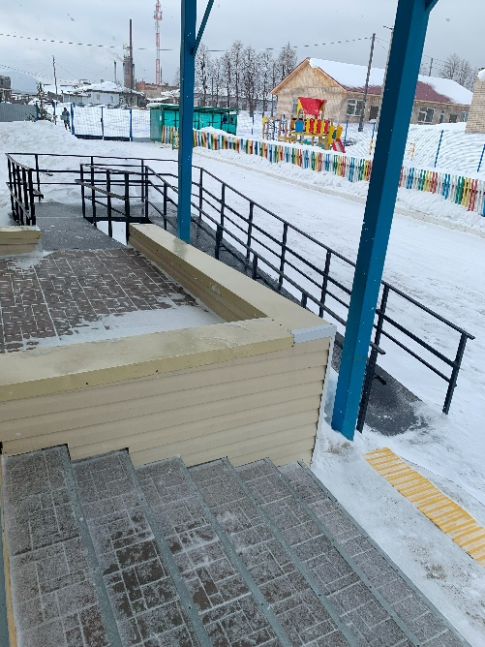
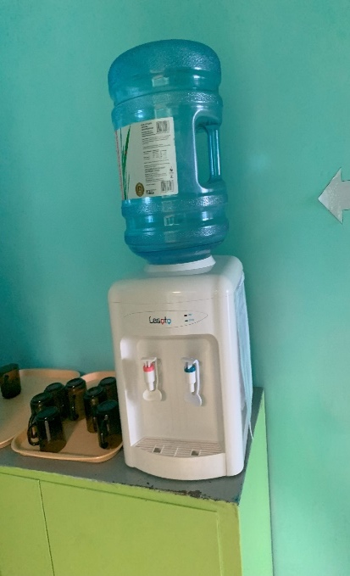
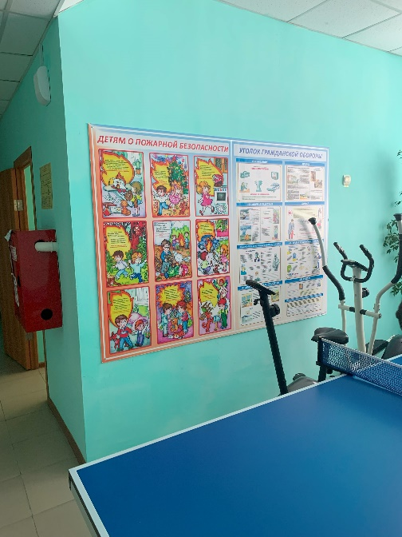
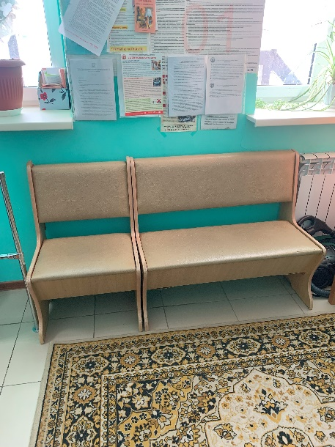
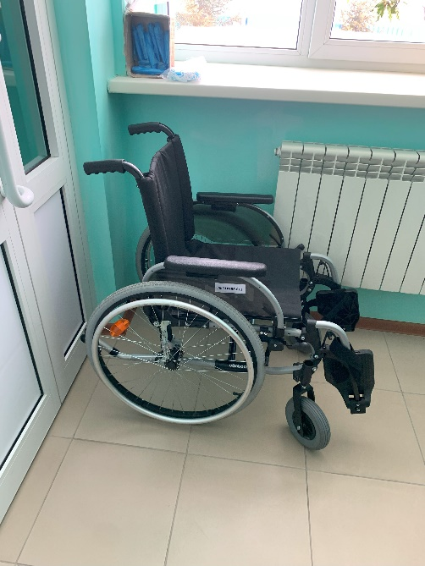

- Муниципальное учреждение социального обслуживания «Социальный приют для детей и подростков» Еткульского муниципального района Челябинской области
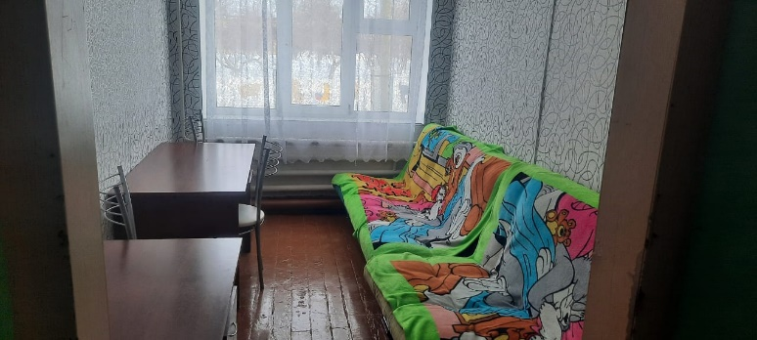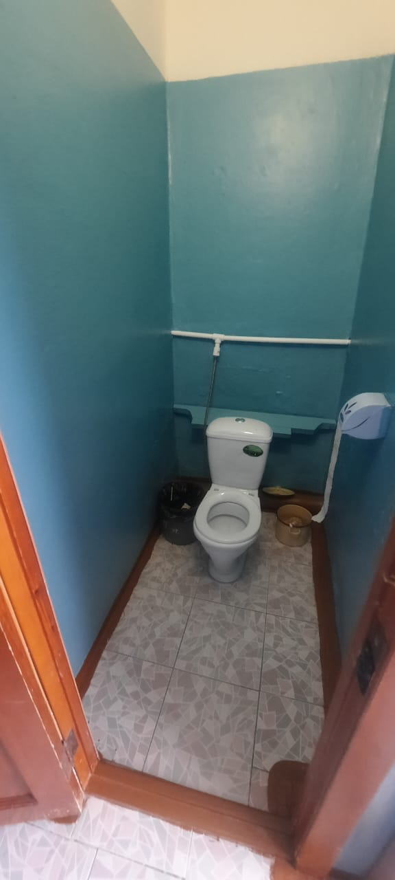

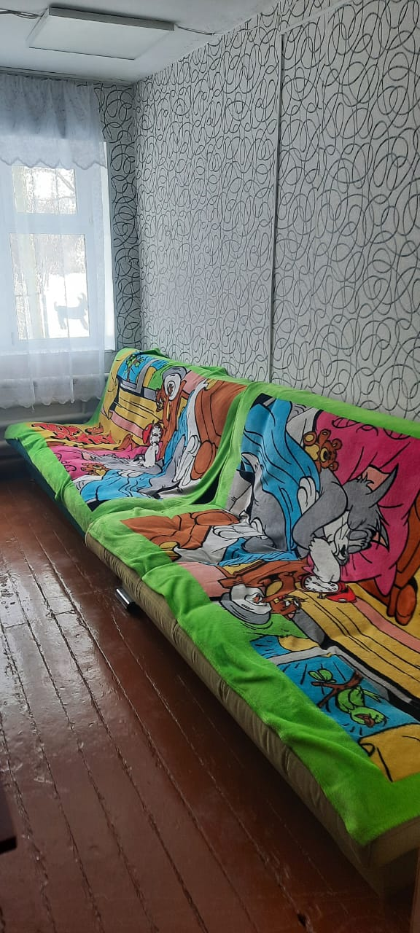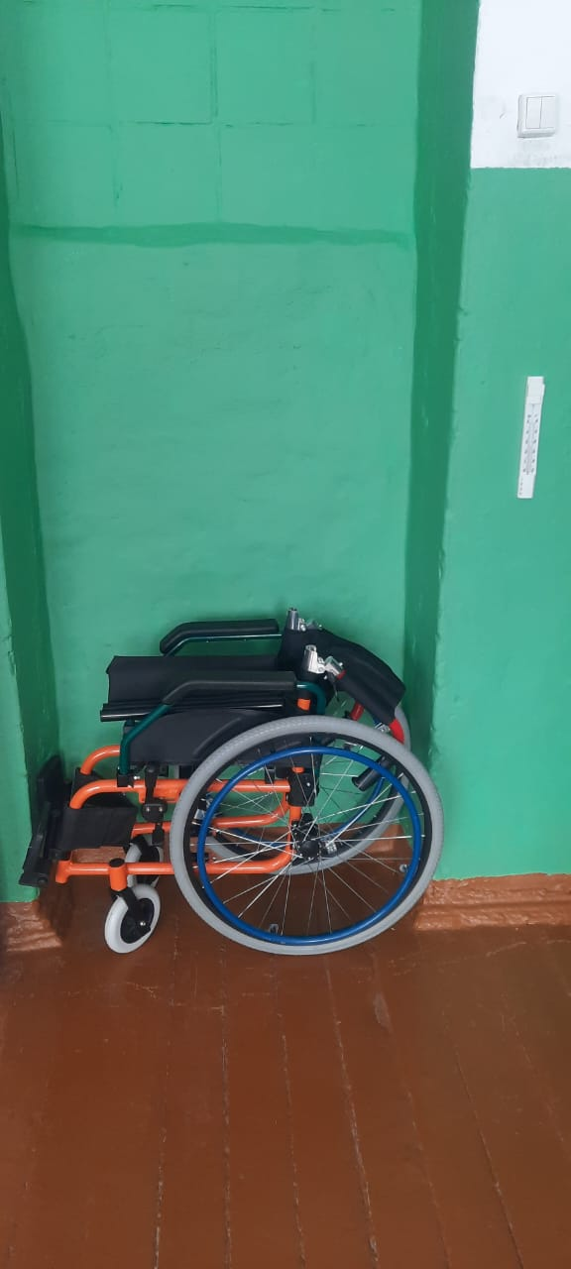
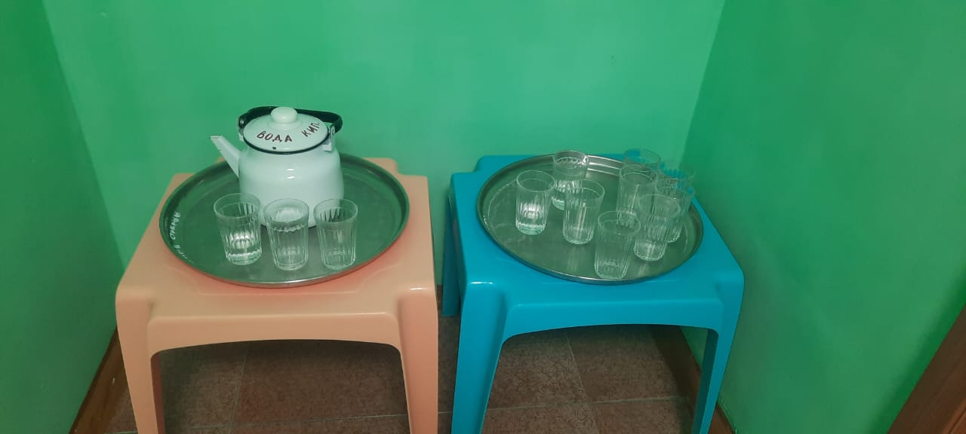
- Муниципальное учреждение социального обслуживания «Социально-реабилитационный центр для несовершеннолетних» Катав-Ивановского муниципального района Челябинской области
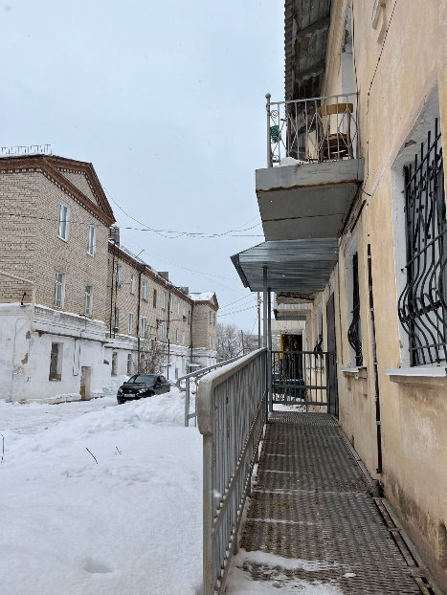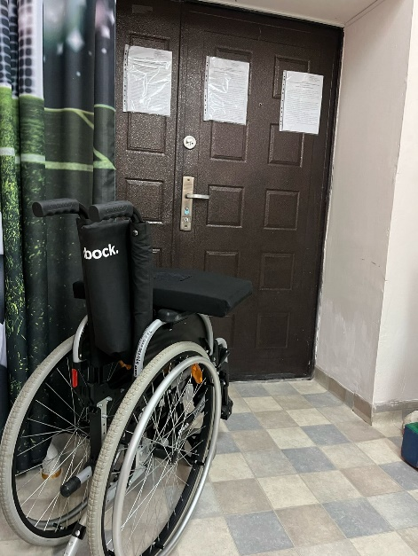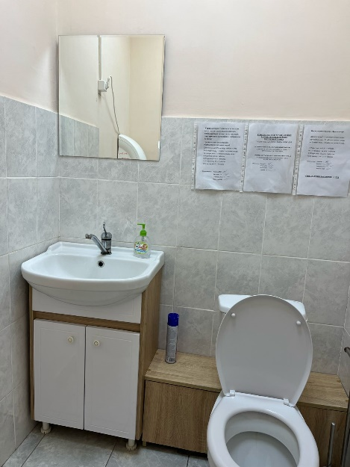
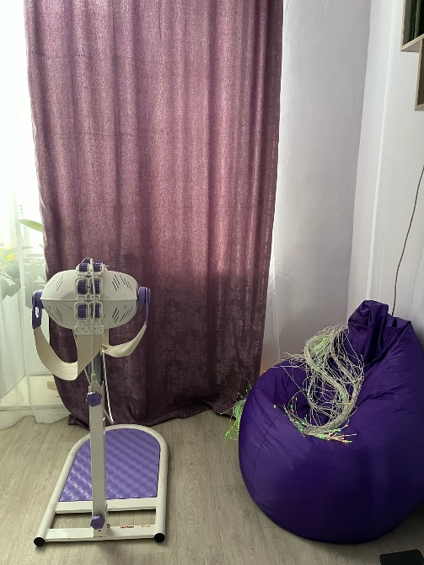
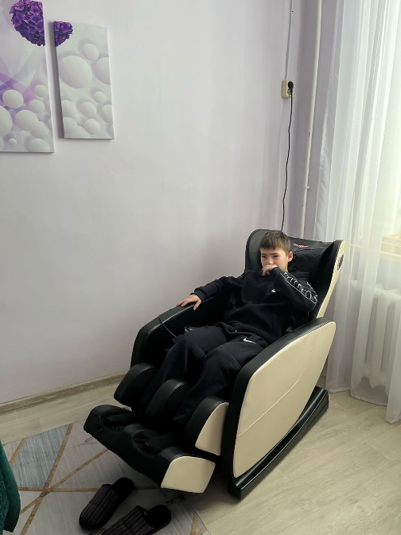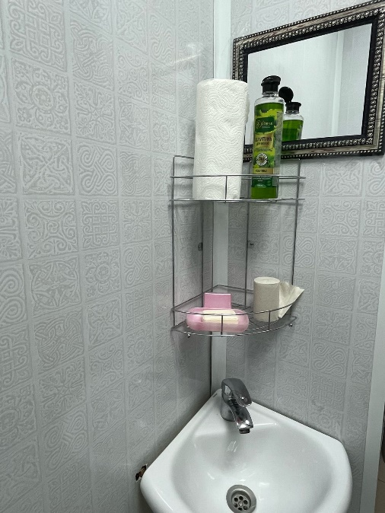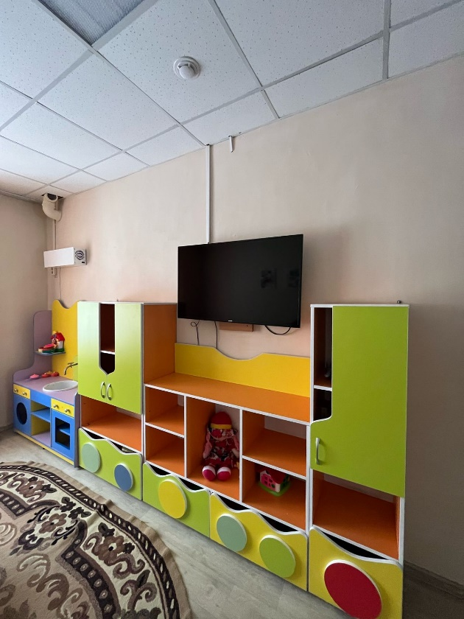
- Муниципальное учреждение социального обслуживания «Социально-реабилитационный центр для несовершеннолетних» Копейского городского округа Челябинской области

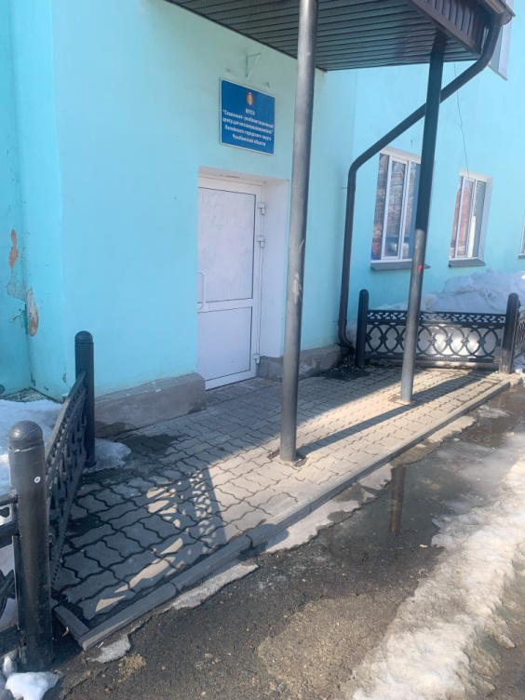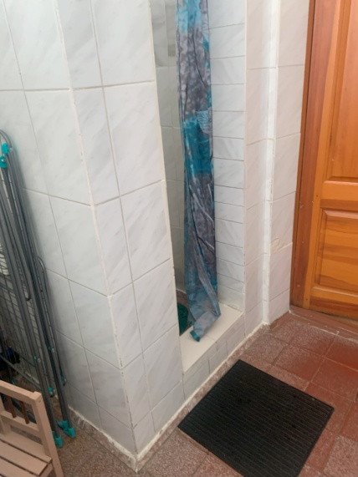
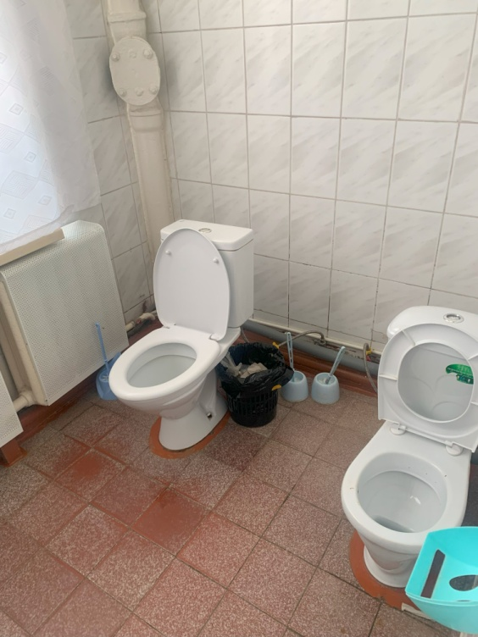
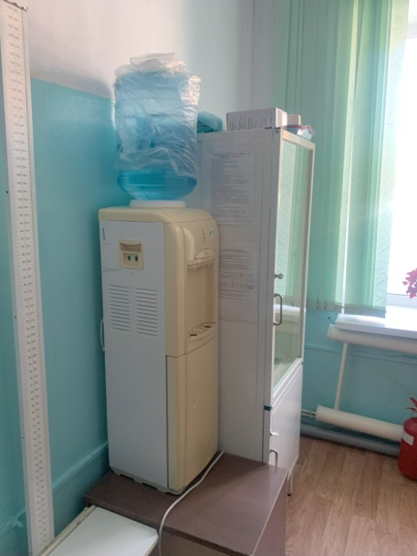

- Государственное учреждение социального обслуживания «Кусинский областной реабилитационный центр для детей и подростков с ограниченными возможностями»

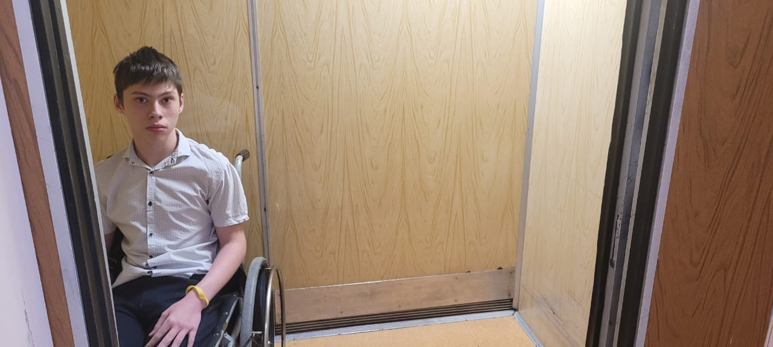

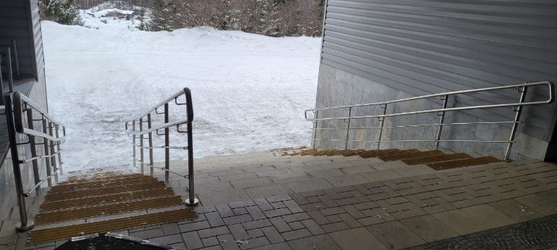

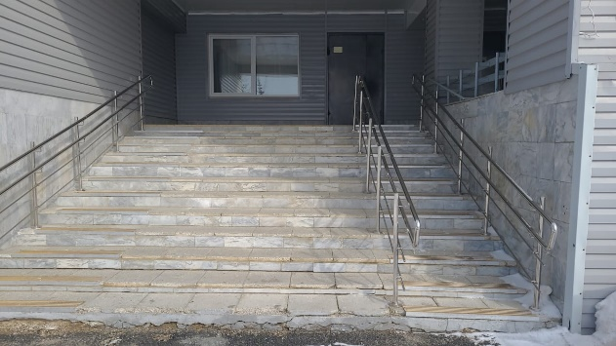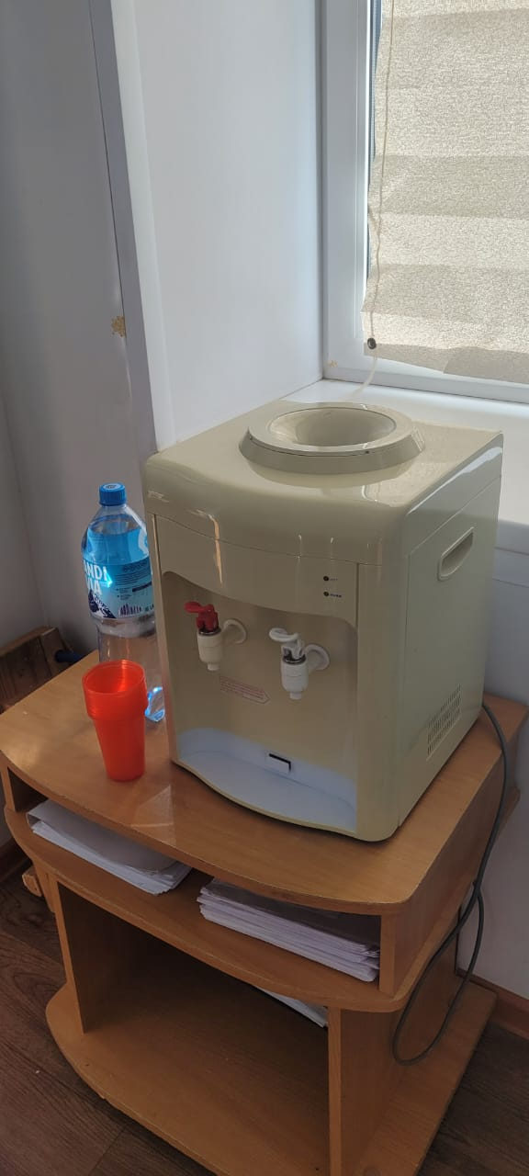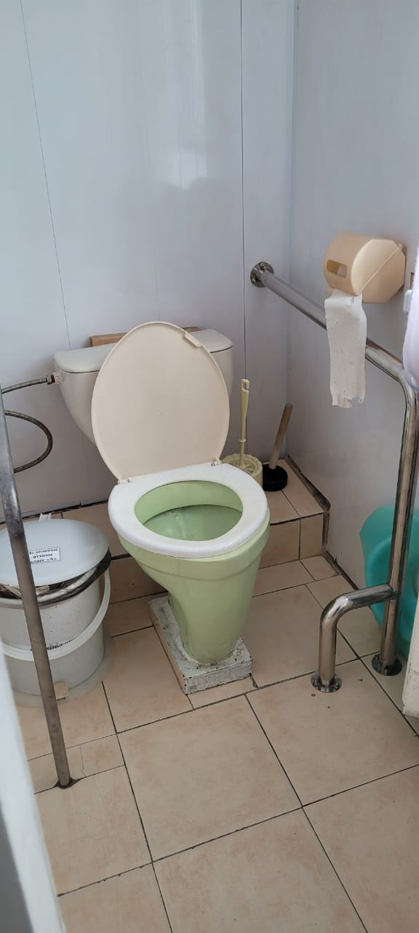
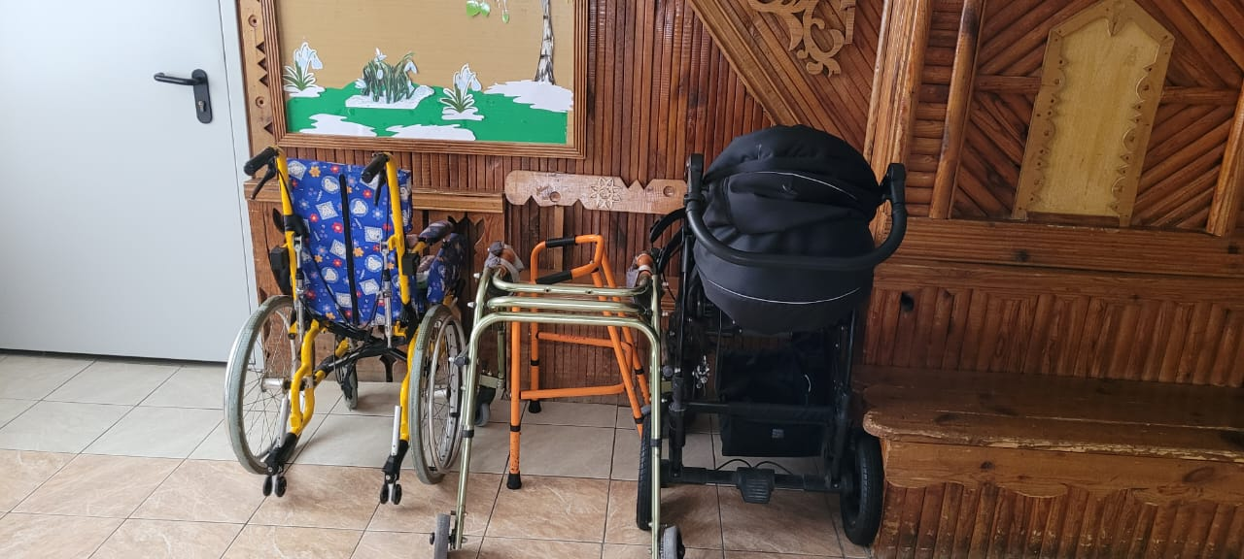

- Муниципальное учреждение социального обслуживания «Социально-реабилитационный центр для несовершеннолетних города Магнитогорска»
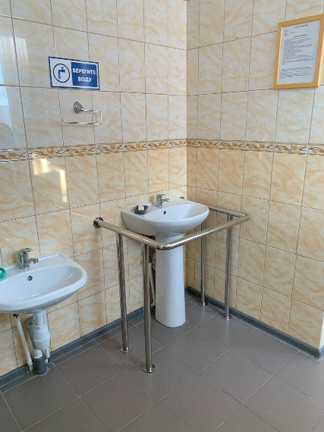
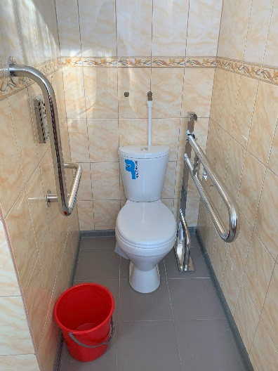
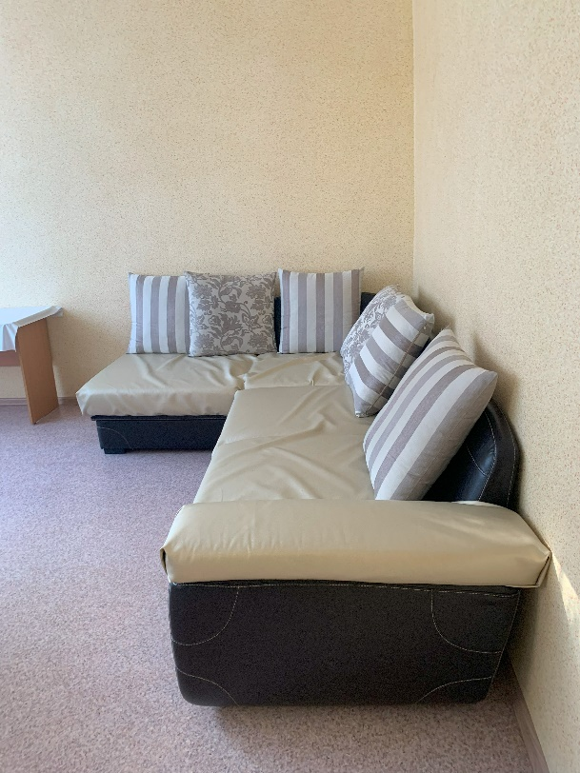

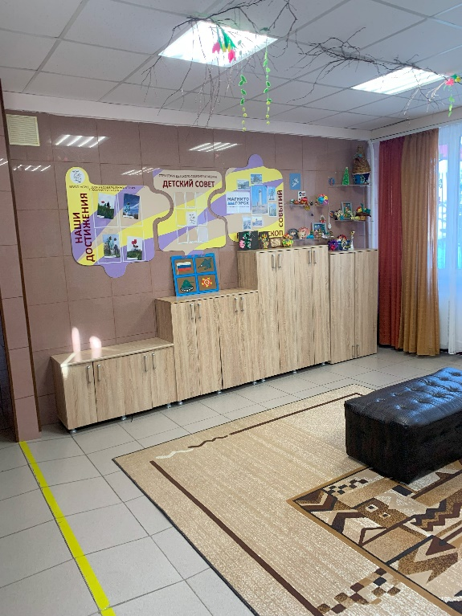
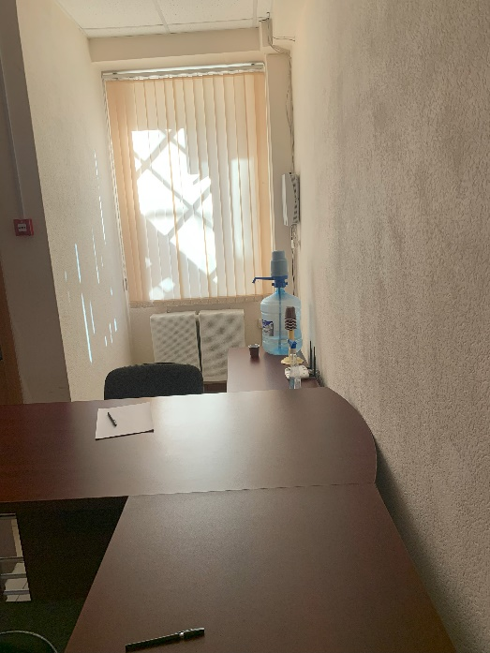
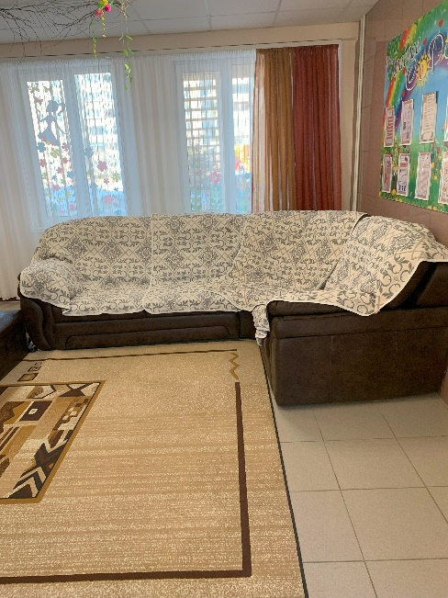
- Государственное казенное учреждение социального обслуживания «Миасский социально-реабилитационный центр для несовершеннолетних»
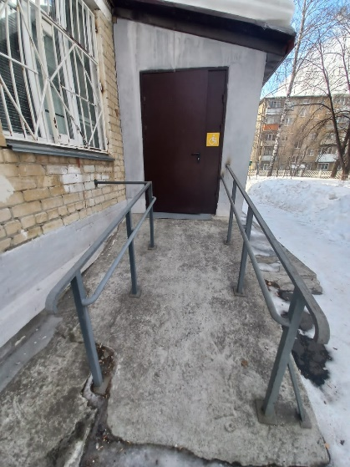
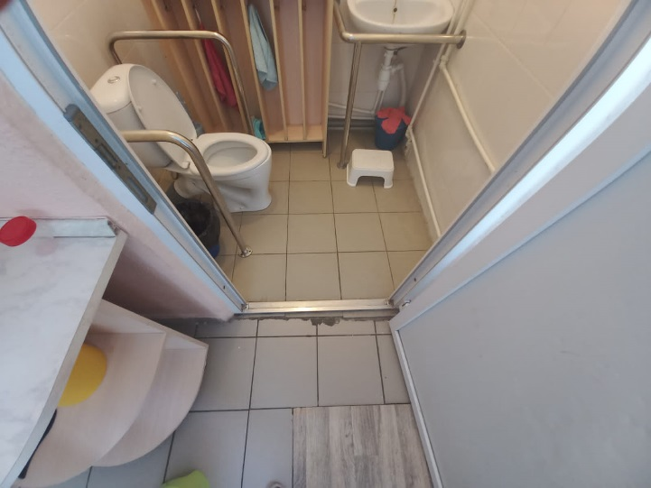
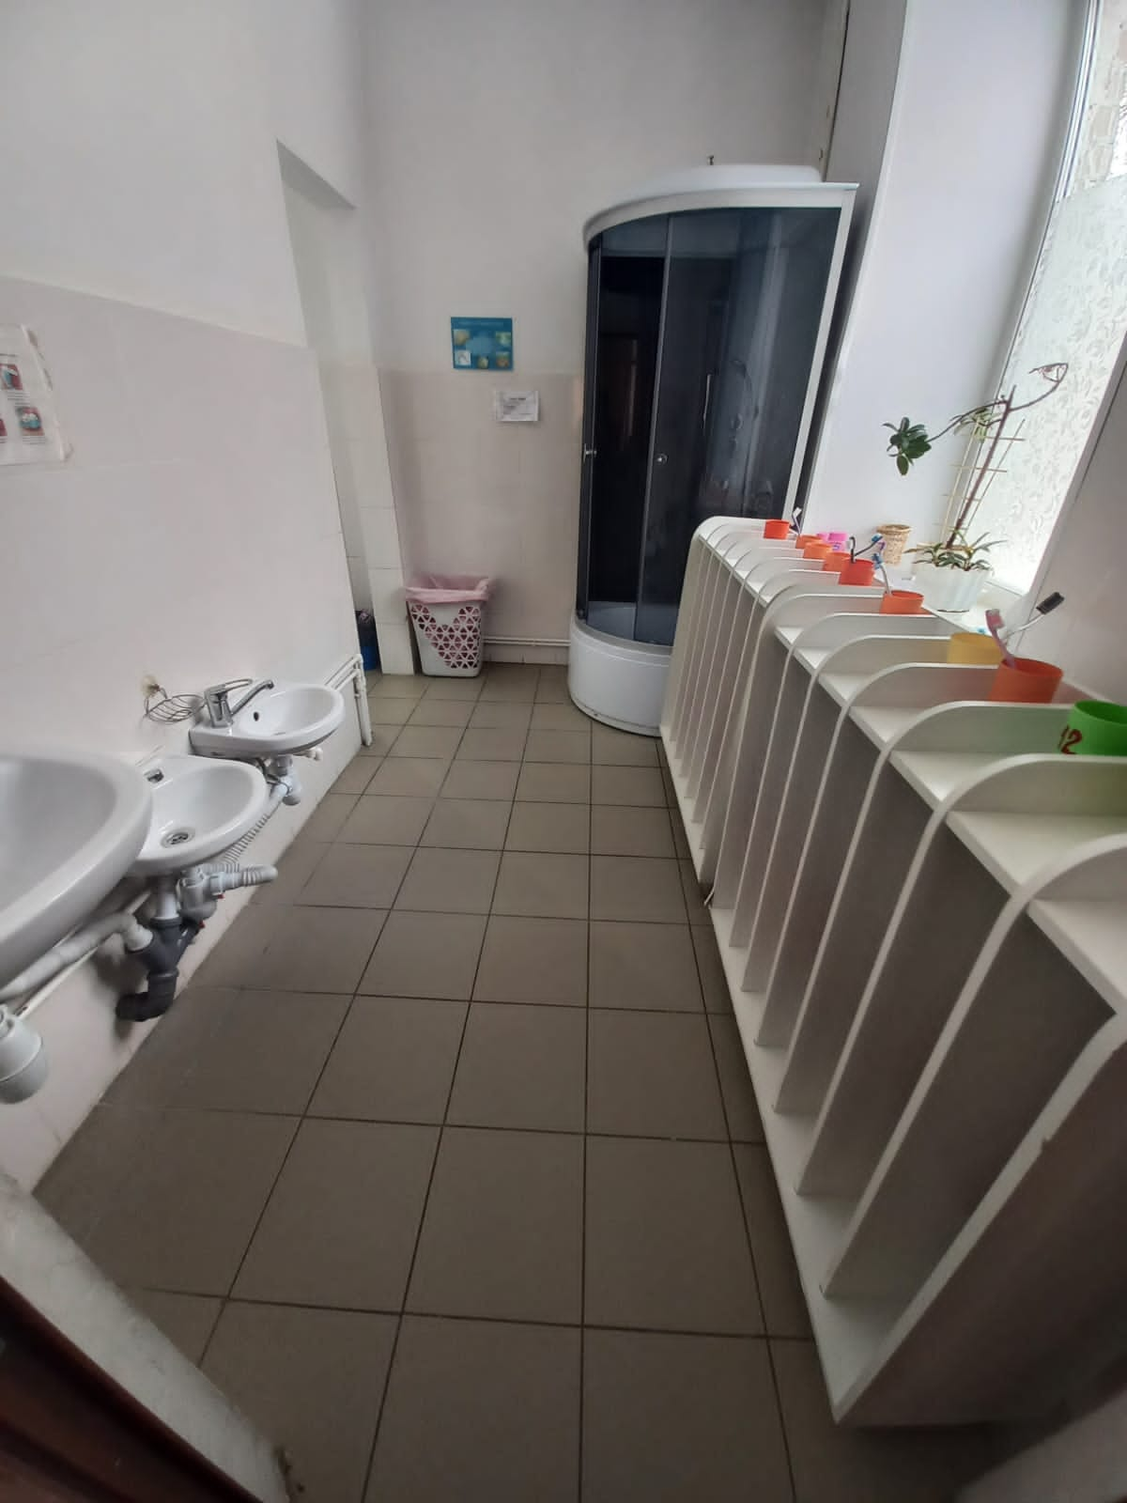
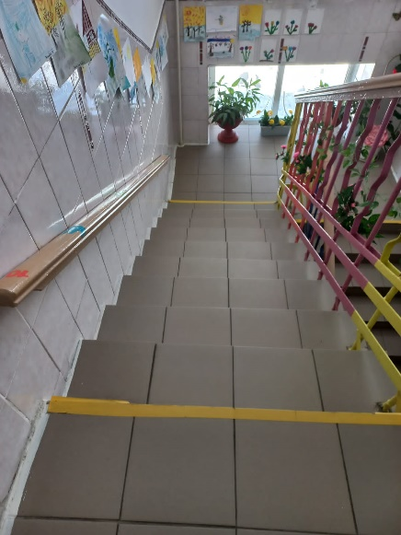
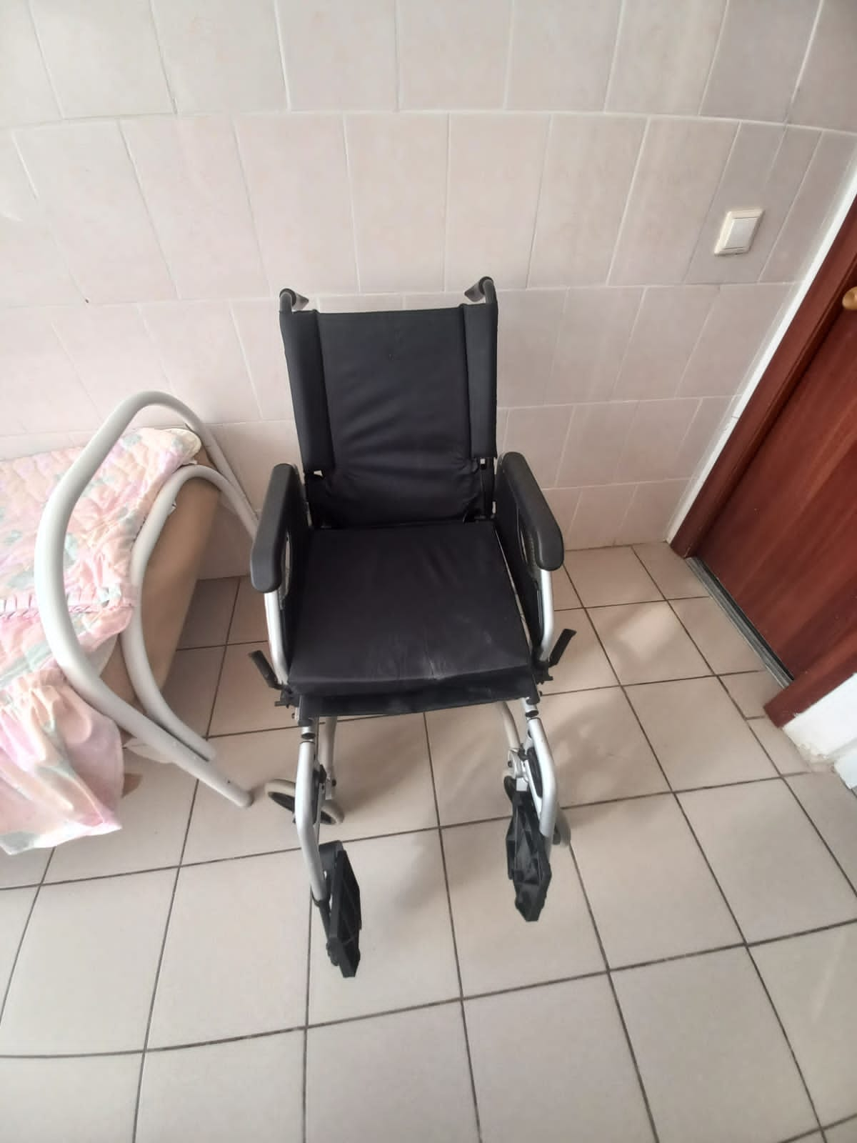
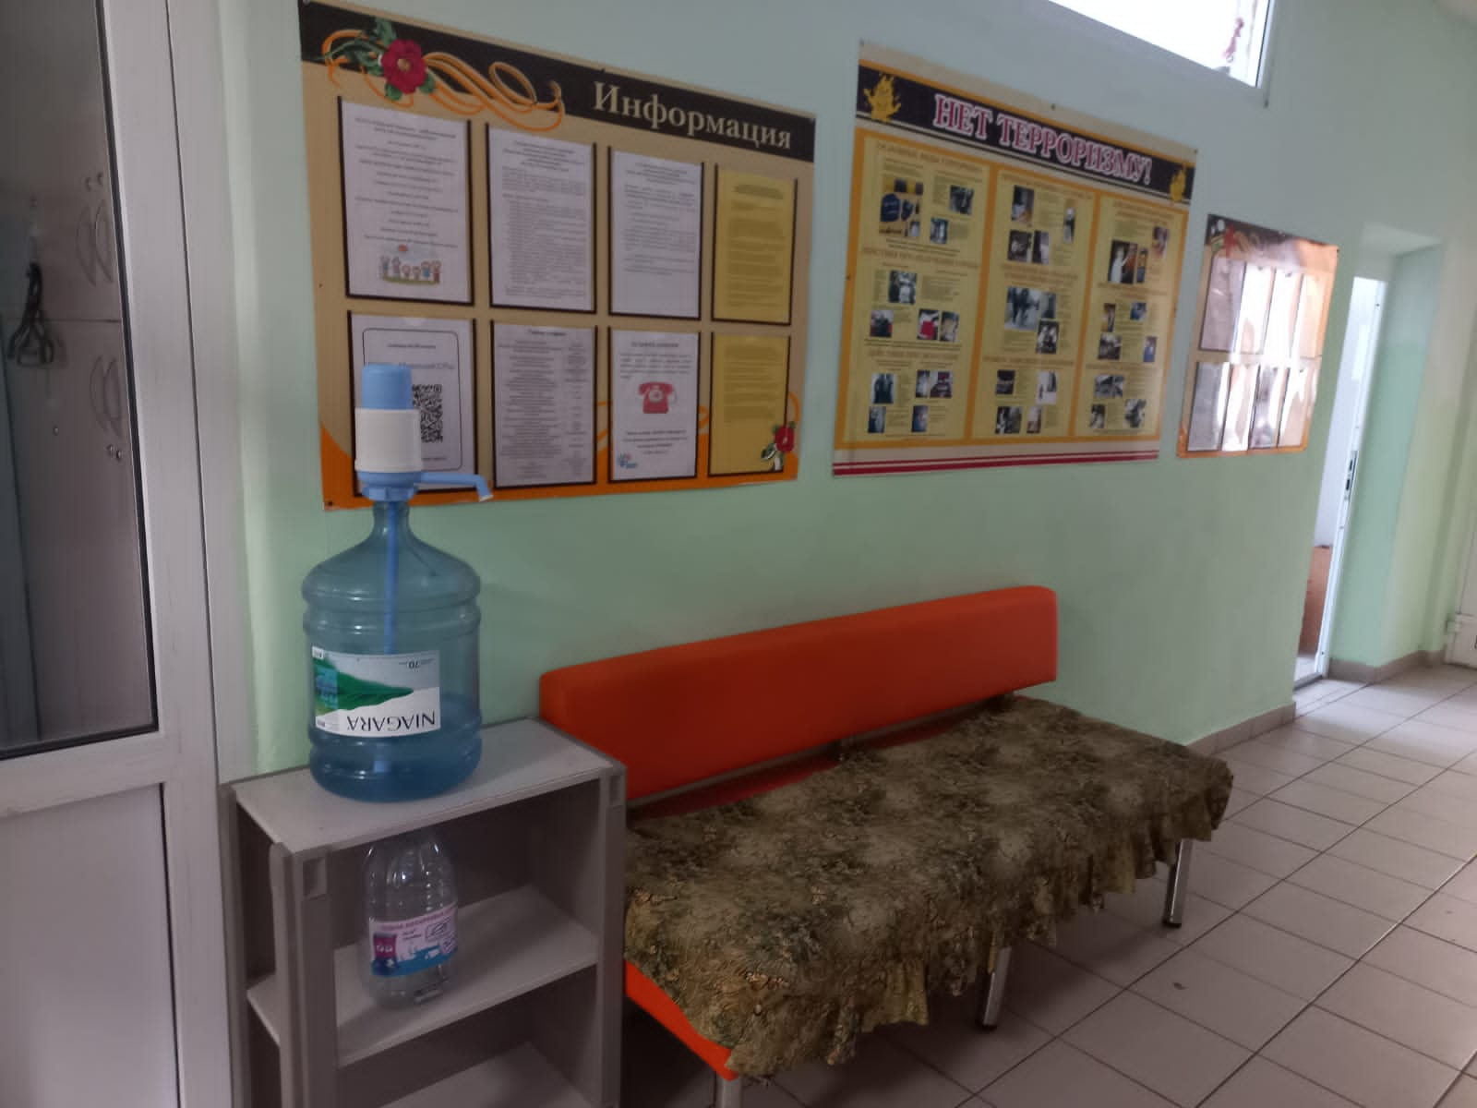
- Муниципальное казенное учреждение социального обслуживания «Социально-реабилитационный центр для несовершеннолетних «Надежда» Октябрьского муниципального района Челябинской области
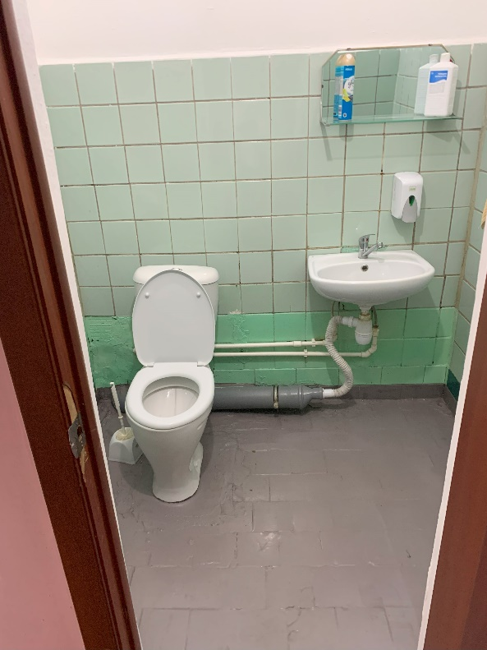
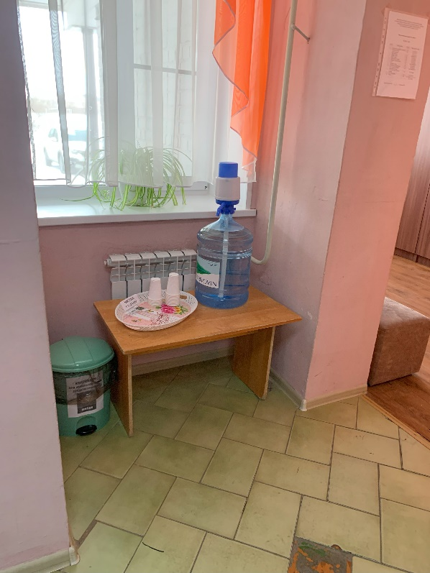
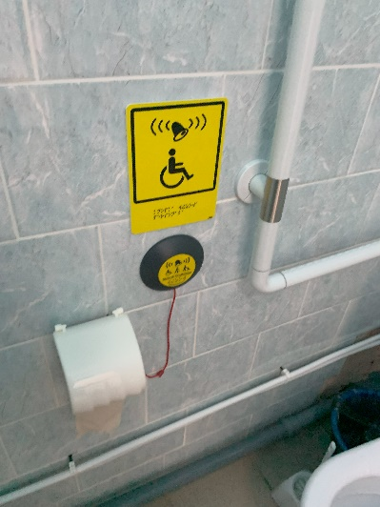
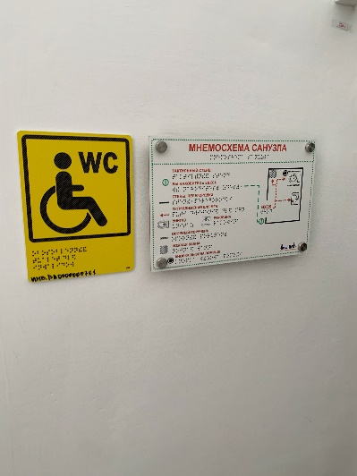
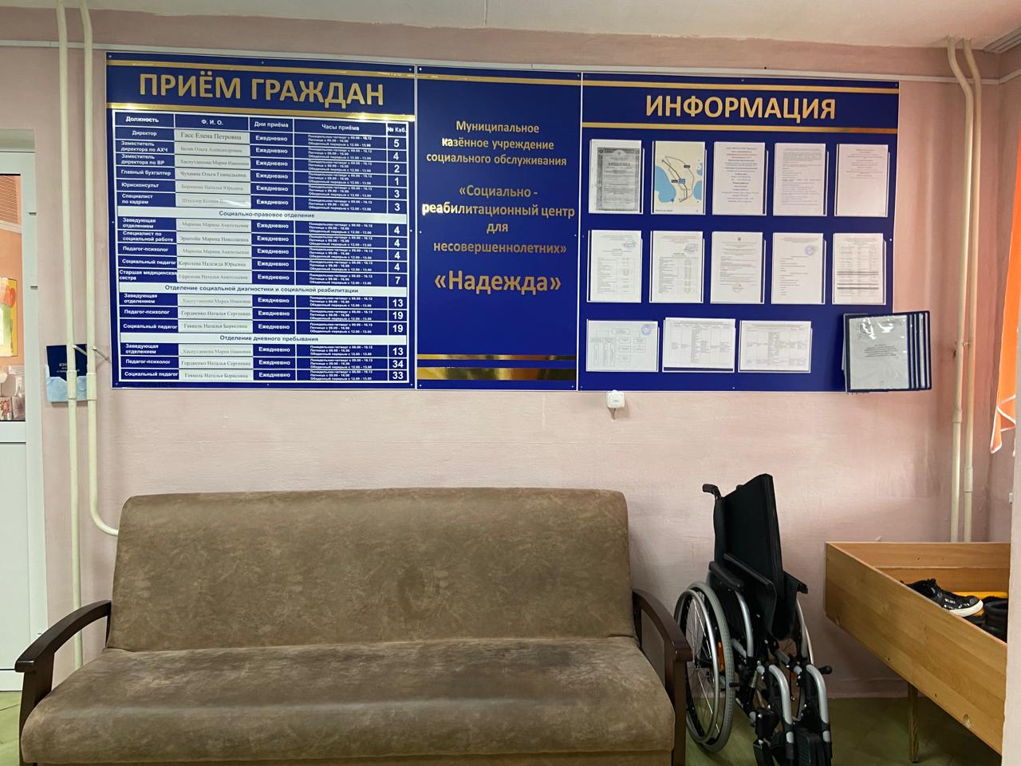
- Государственное казенное учреждение социального обслуживания «Саткинский социально-реабилитационный центр для несовершеннолетних»

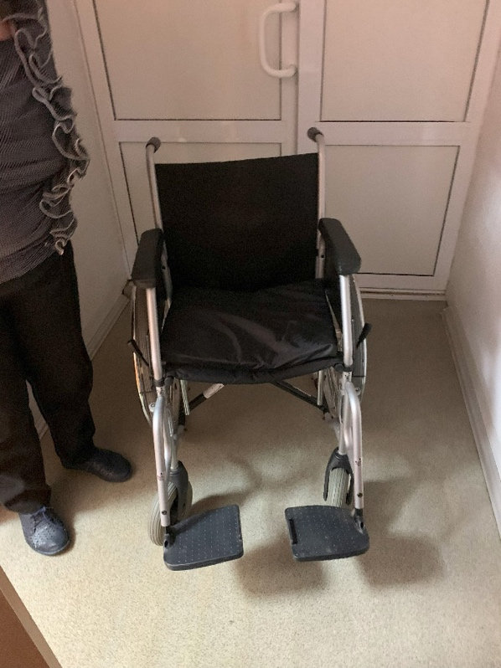
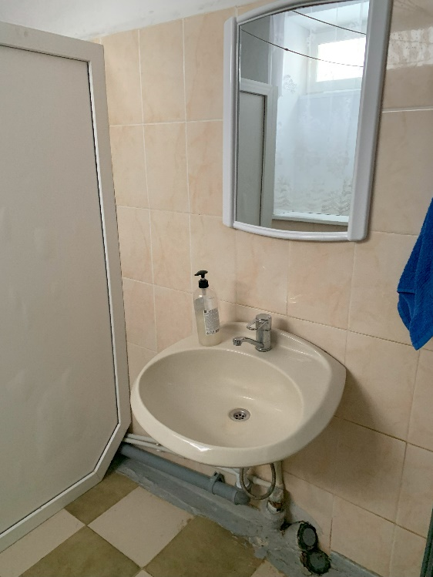
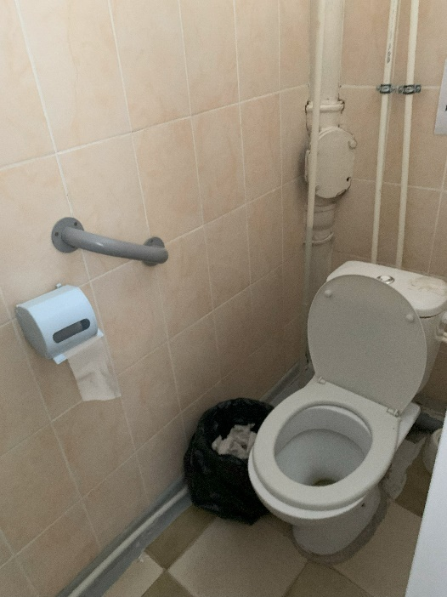
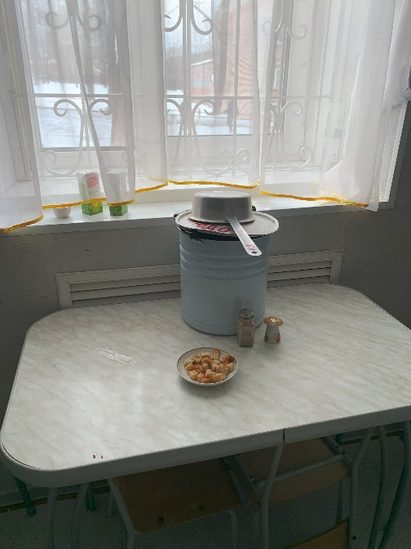
- Муниципальное казенное учреждение социального обслуживания «Социальный приют для детей и подростков» города Троицка Челябинской области

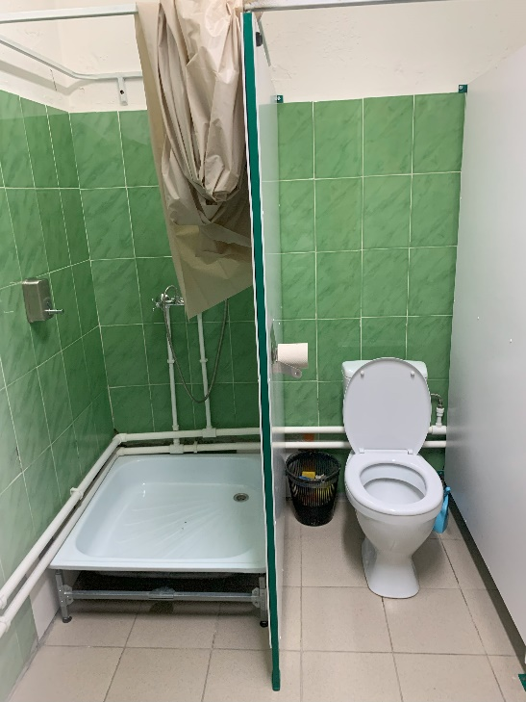
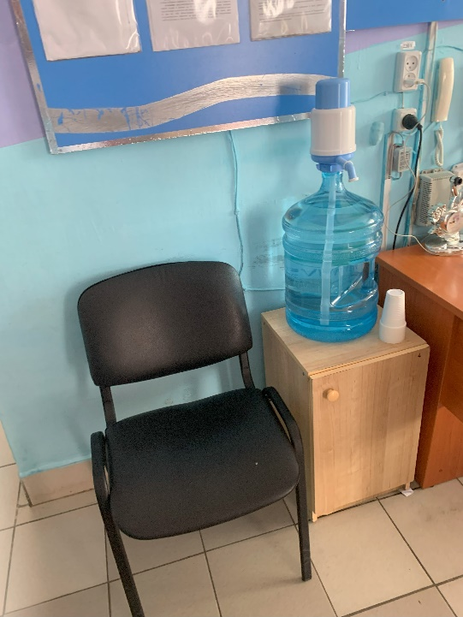
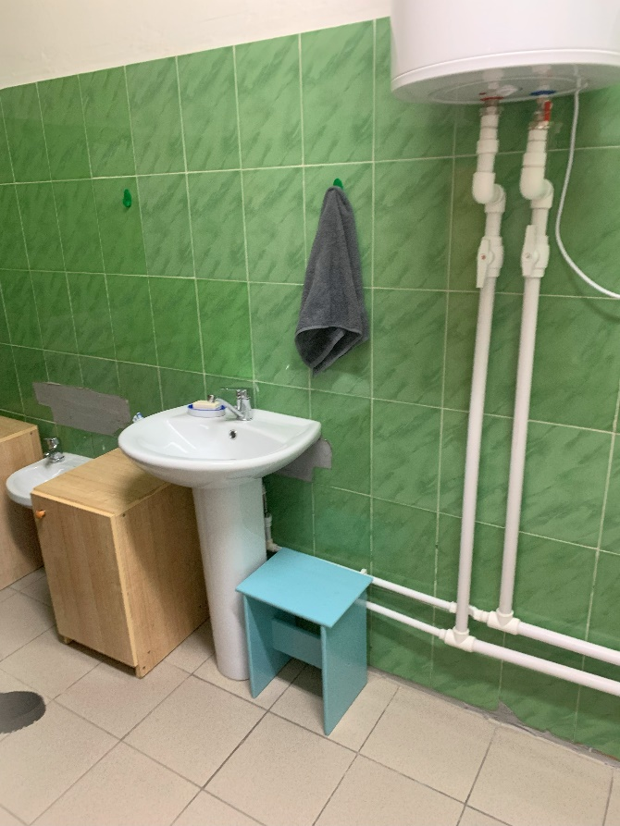
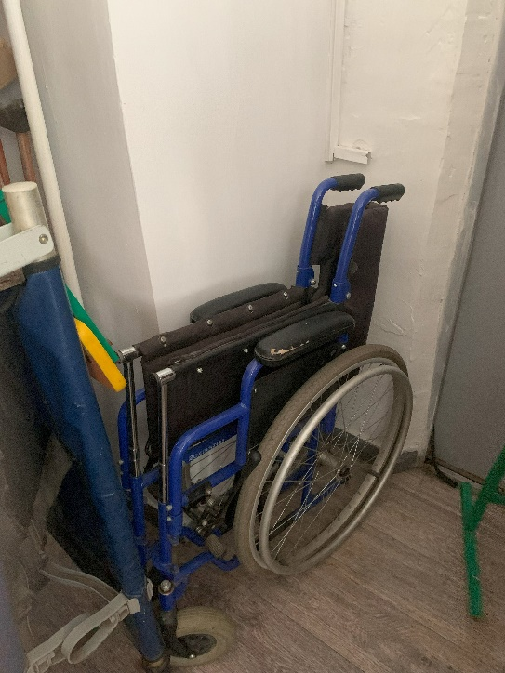
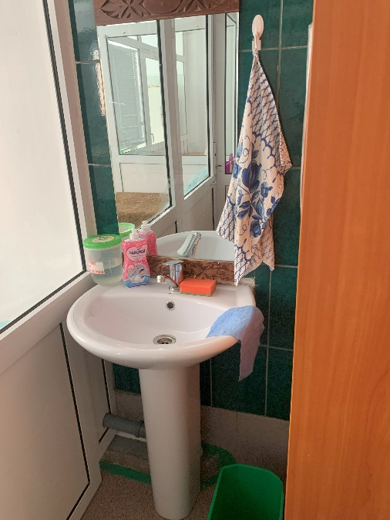
- Муниципальное казенное учреждение социального обслуживания «Социально-реабилитационный центр для несовершеннолетних» Увельского муниципального района Челябинской области
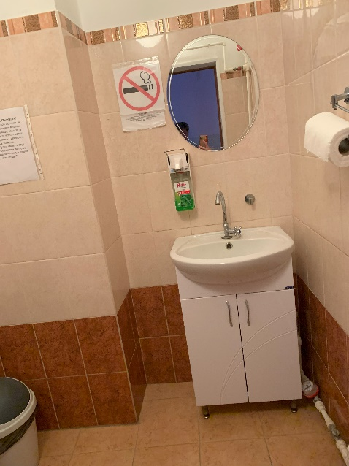
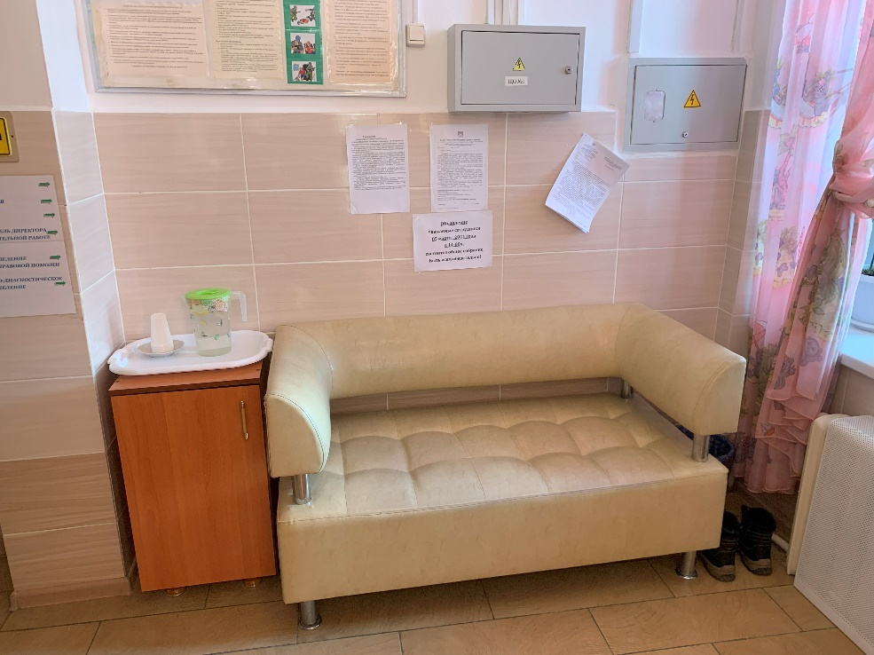
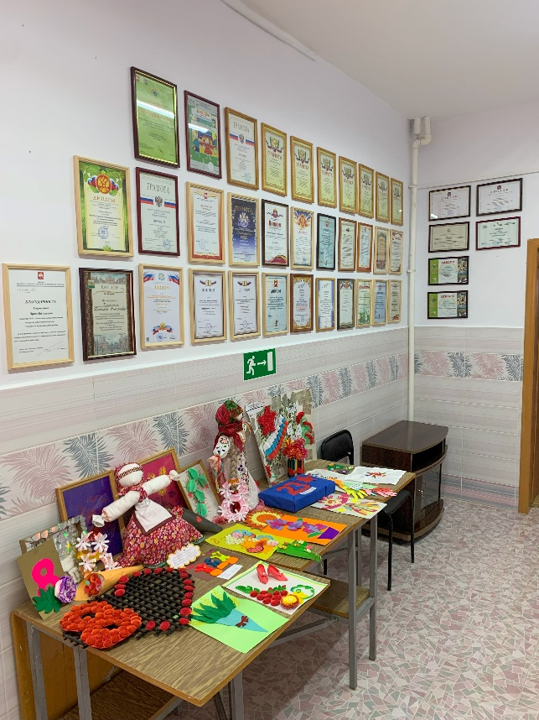
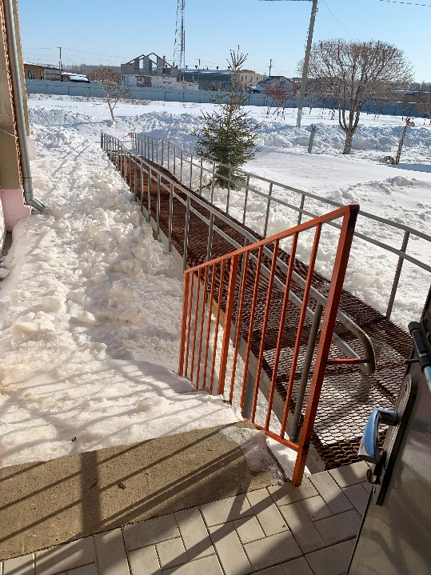
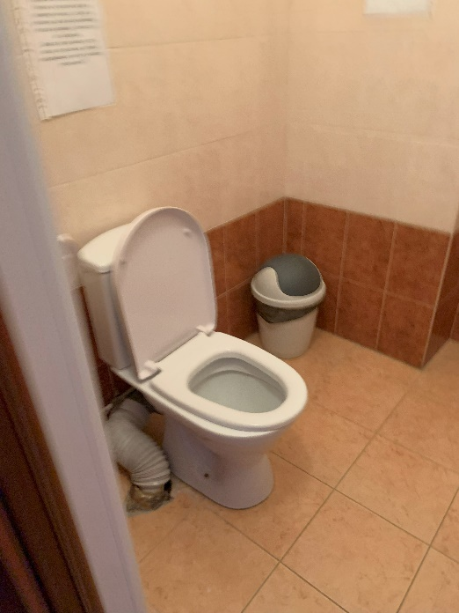
- Муниципальное казенное учреждение социального обслуживания «Социально-реабилитационный центр для несовершеннолетних» Уйского муниципального района Челябинской области
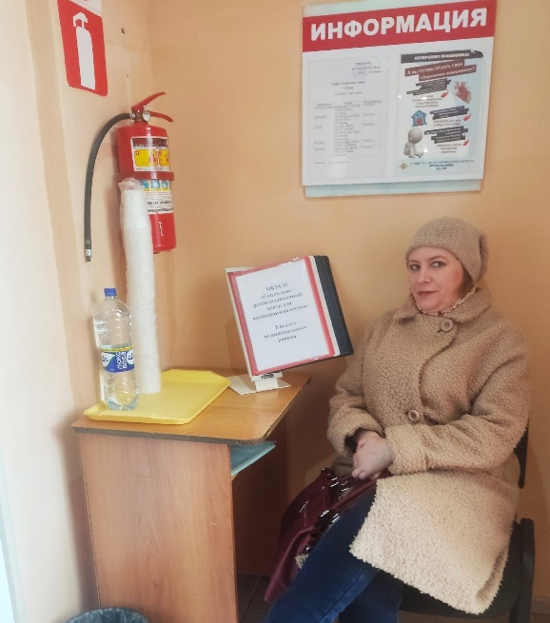
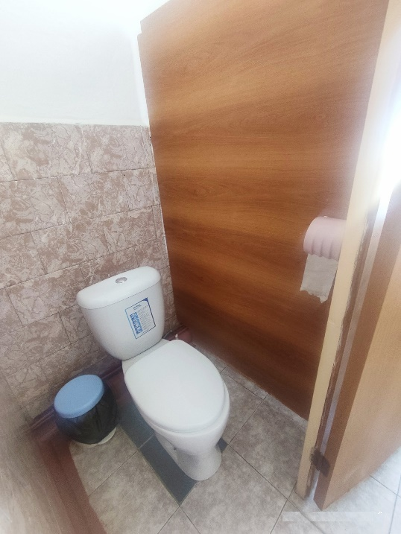
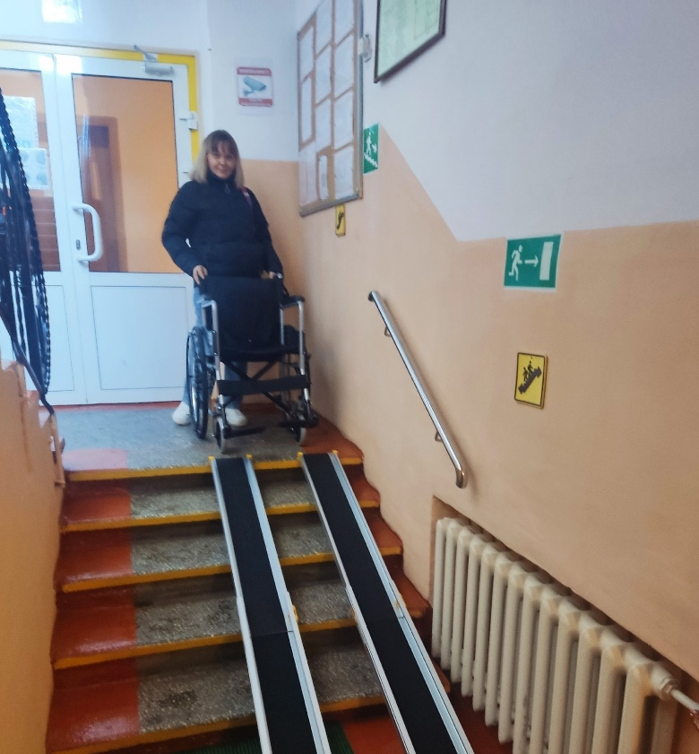
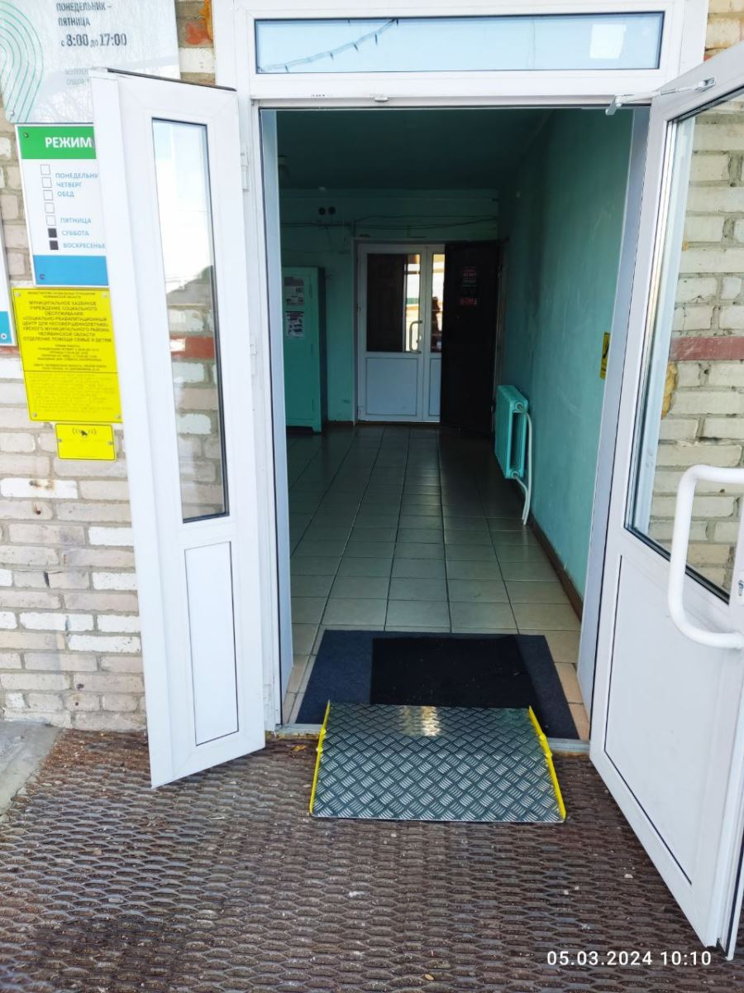
- Областное государственное казенное учреждение «Челябинский областной центр социальной защиты «Семья»
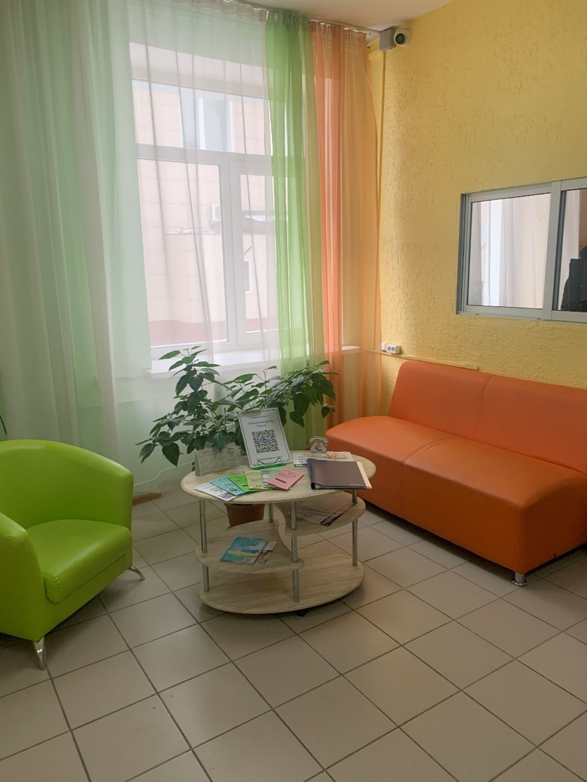
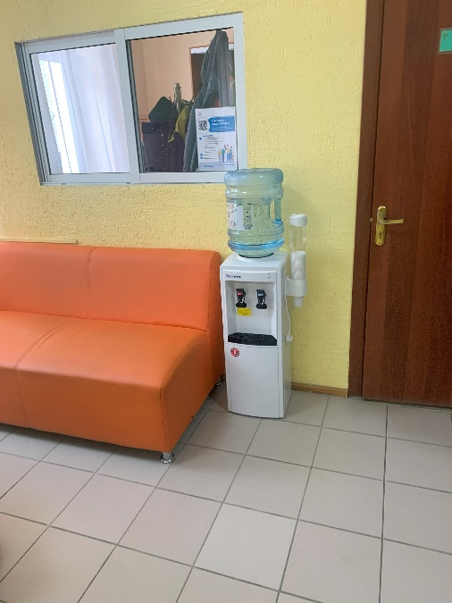
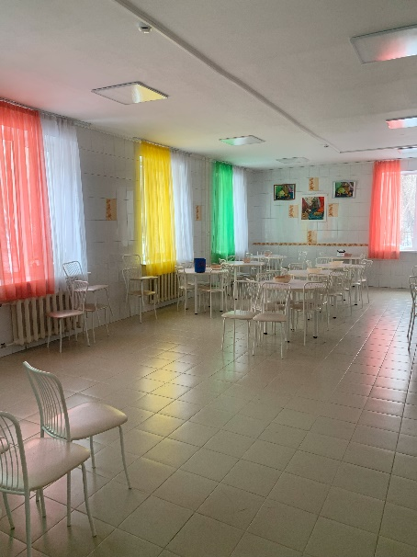
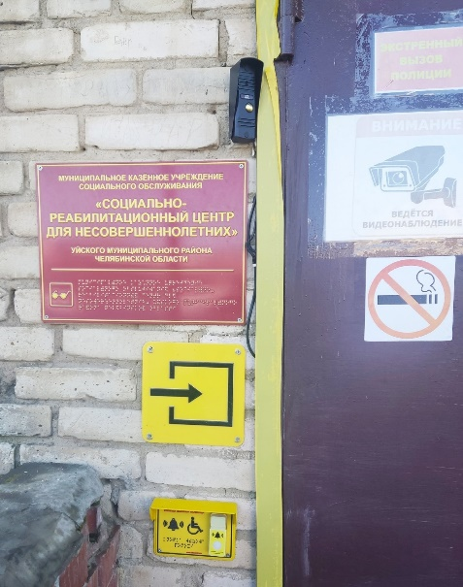
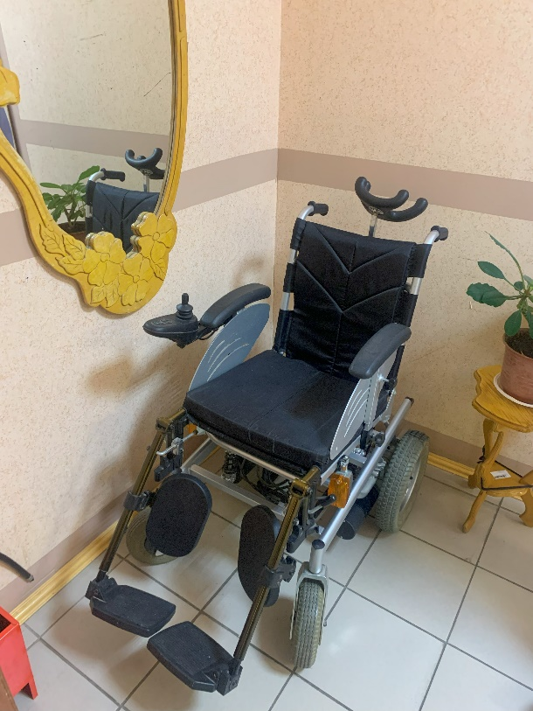
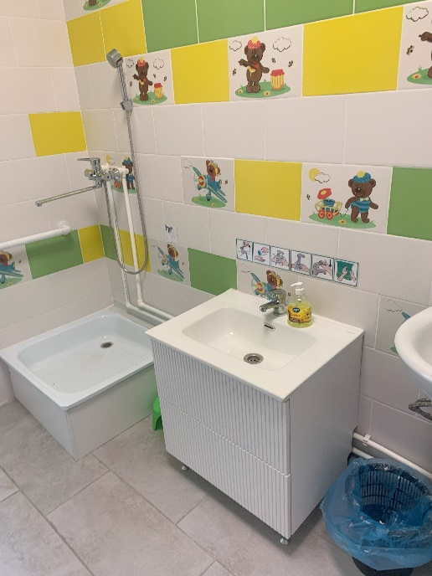
- Муниципальное казенное учреждение социального обслуживания «Социально-реабилитационный центр для несовершеннолетних» Курчатовского района города Челябинска

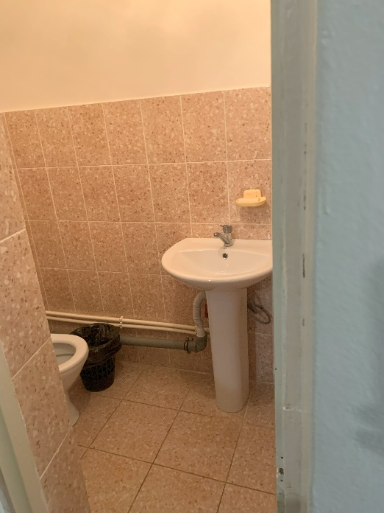
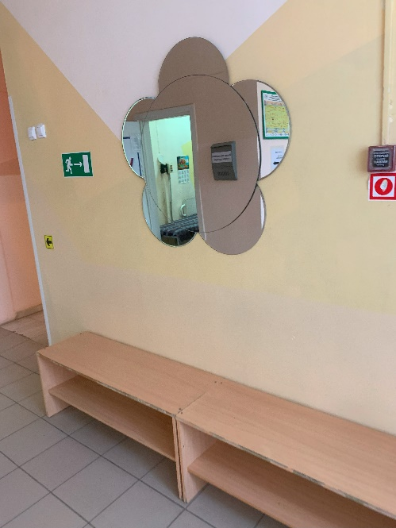
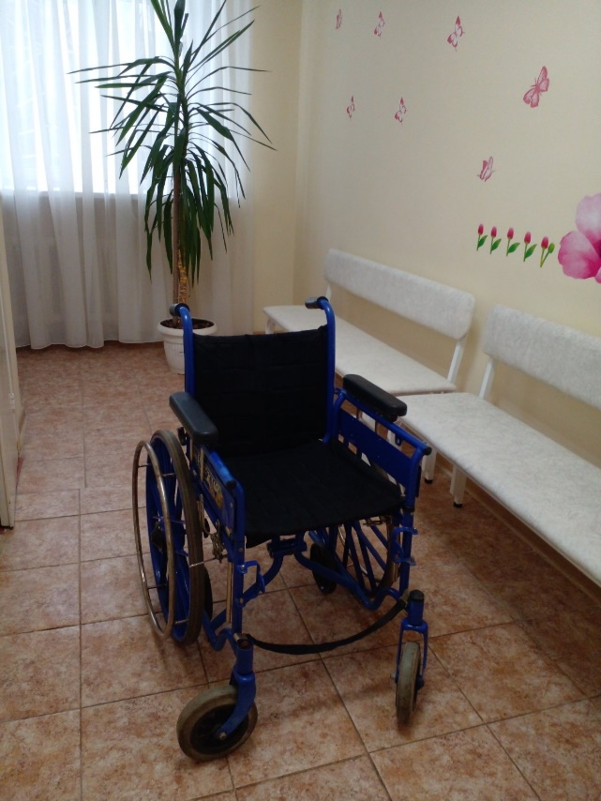
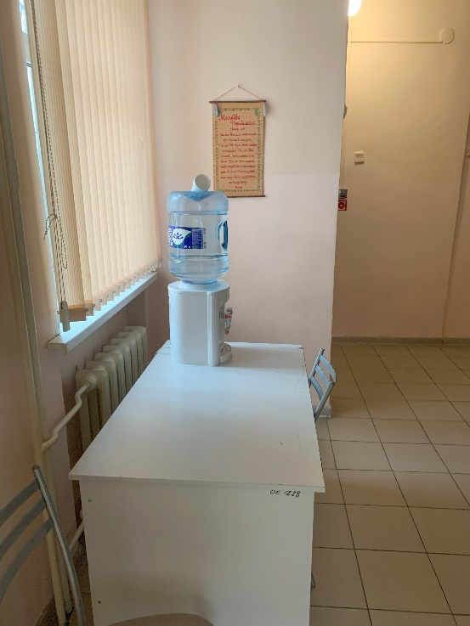
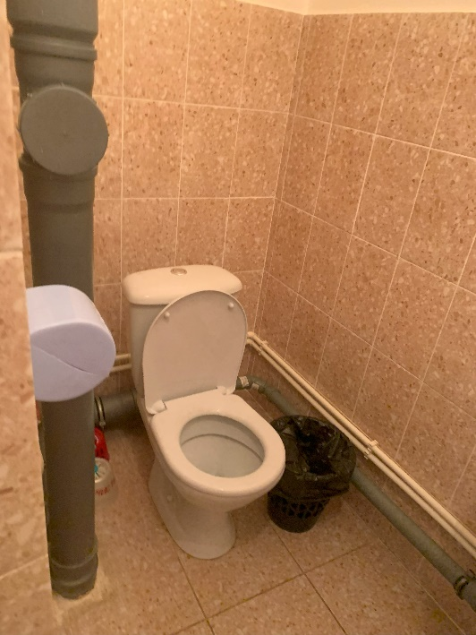
- Муниципальное казенное учреждение социального обслуживания «Социально-реабилитационный центр для несовершеннолетних» Ленинского района города Челябинска
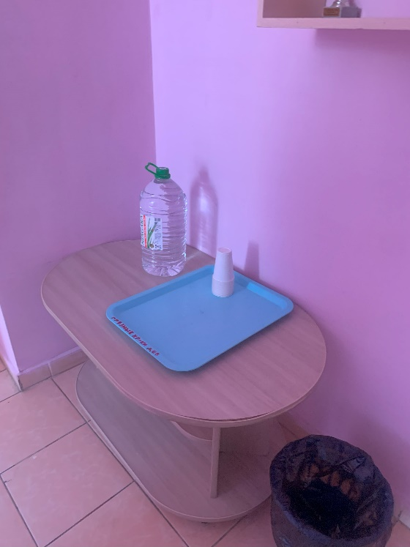
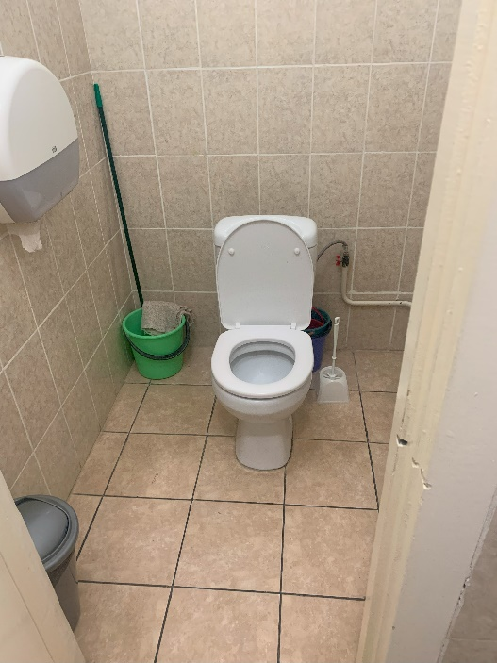
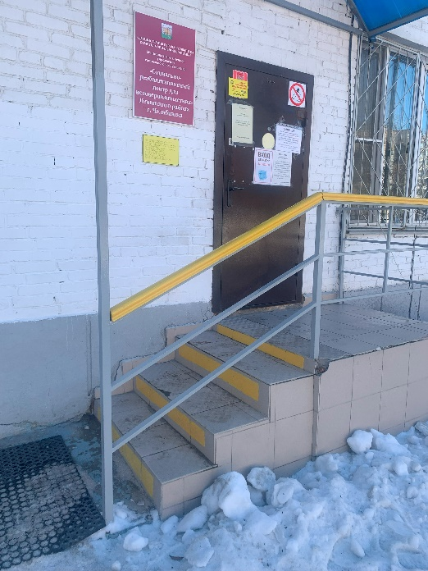
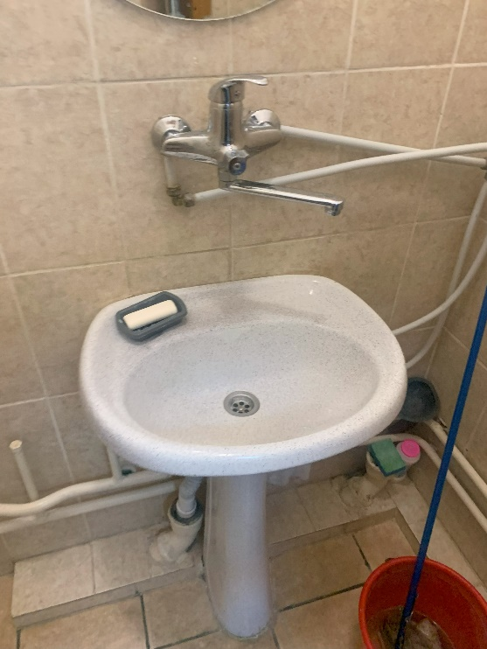
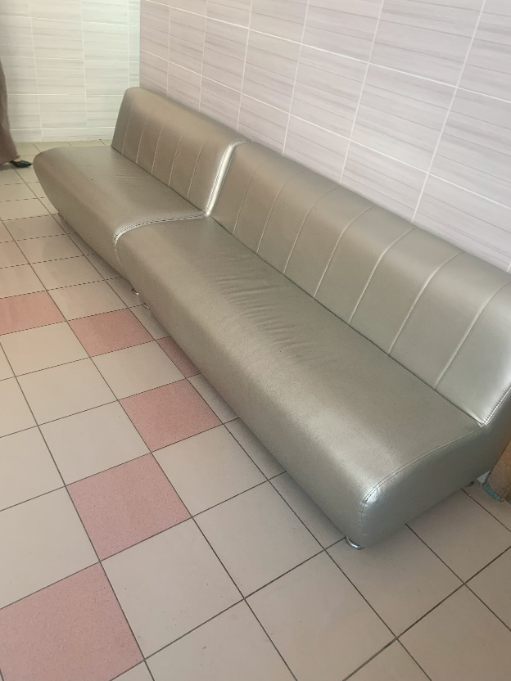
- Муниципальное казенное учреждение социального обслуживания «Социально-реабилитационный центр для несовершеннолетних» Металлургического района города Челябинска

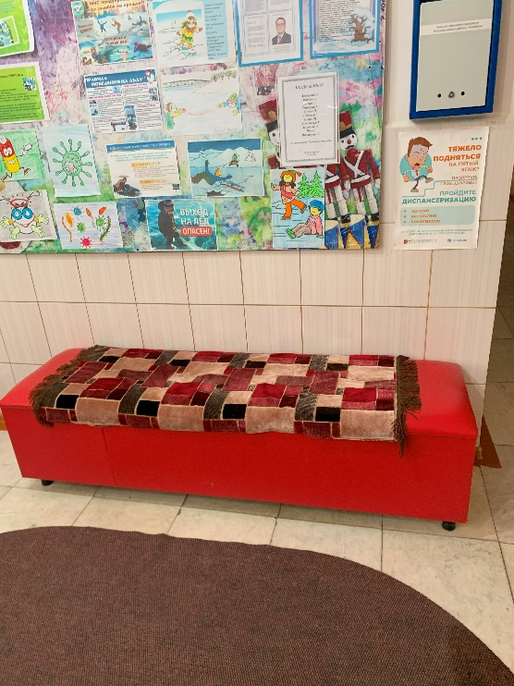
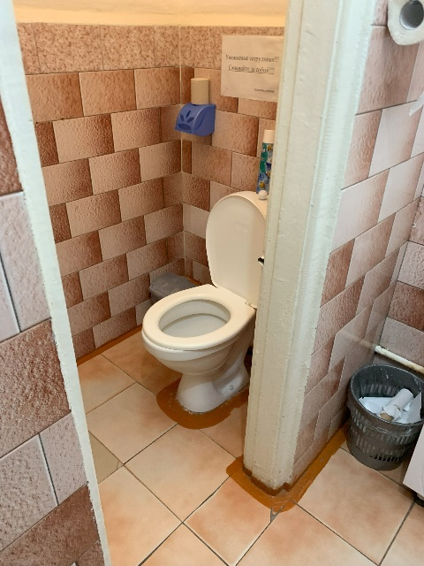
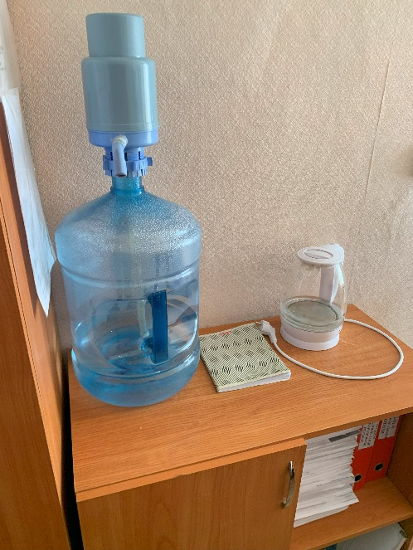
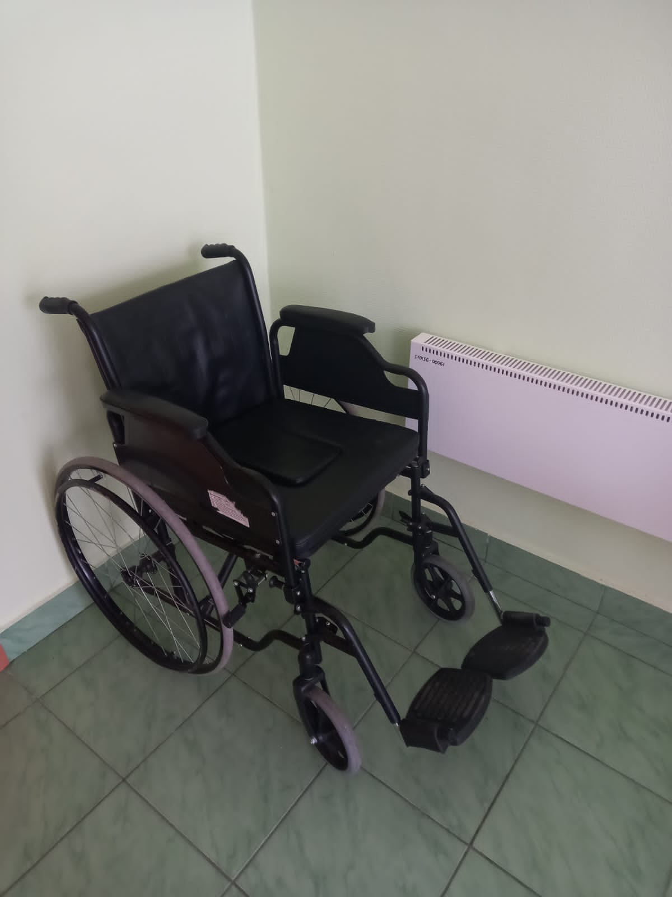
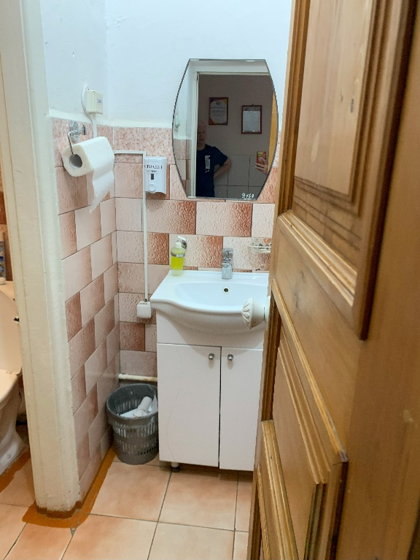
- Муниципальное казенное учреждение социального обслуживания «Социально-реабилитационный центр для несовершеннолетних» Тракторозаводского района» города Челябинска

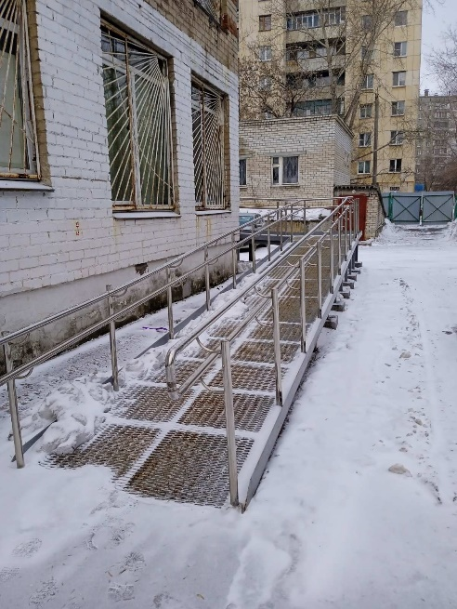
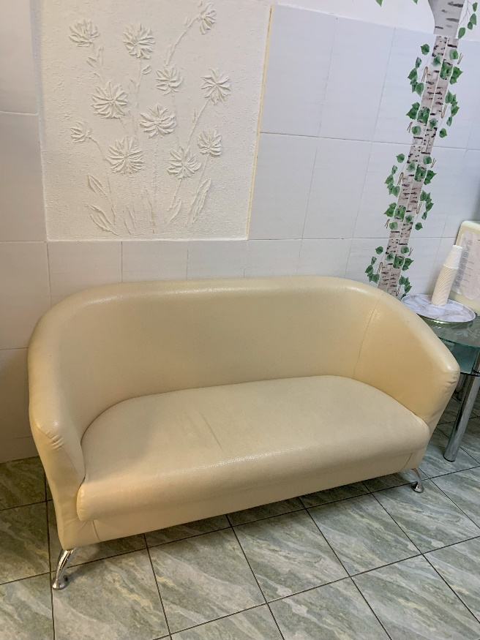
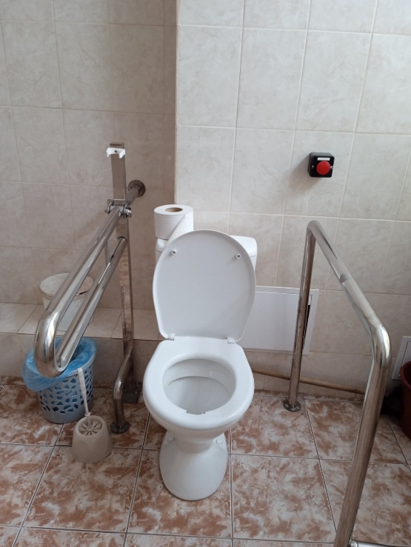
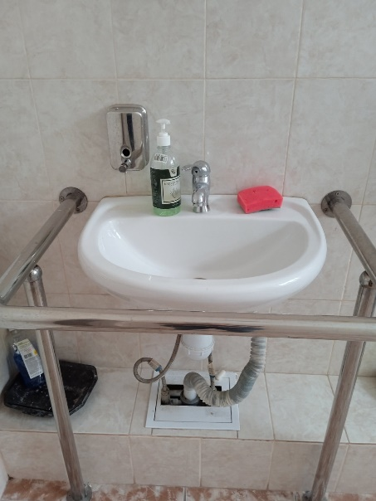
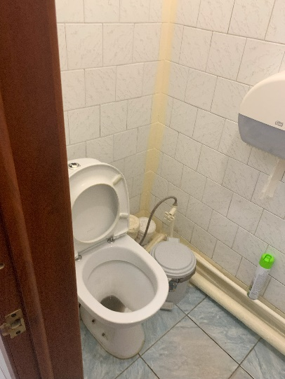
- Муниципальное казенное учреждение социального обслуживания «Кризисный центр» города Челябинска

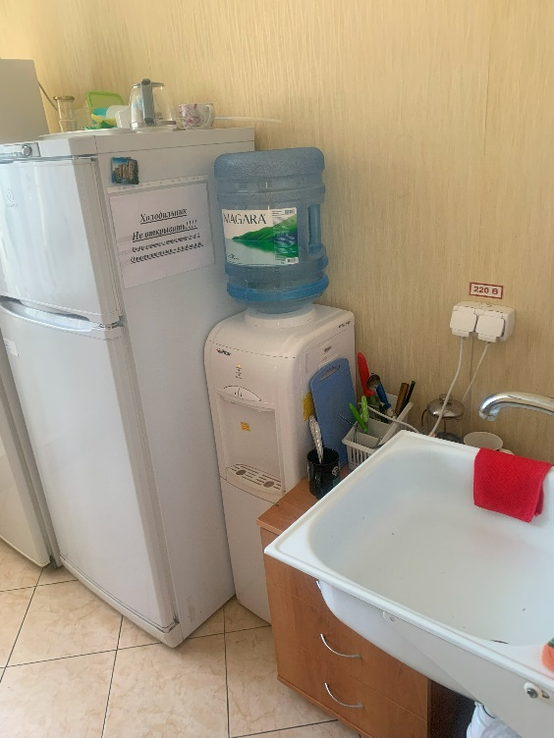
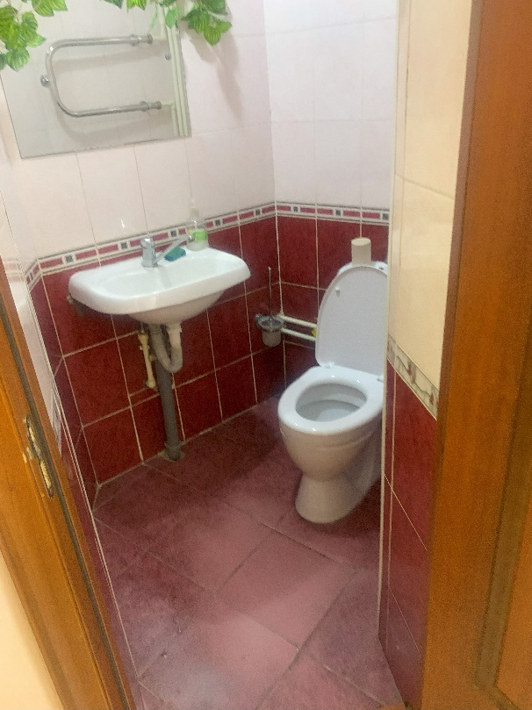
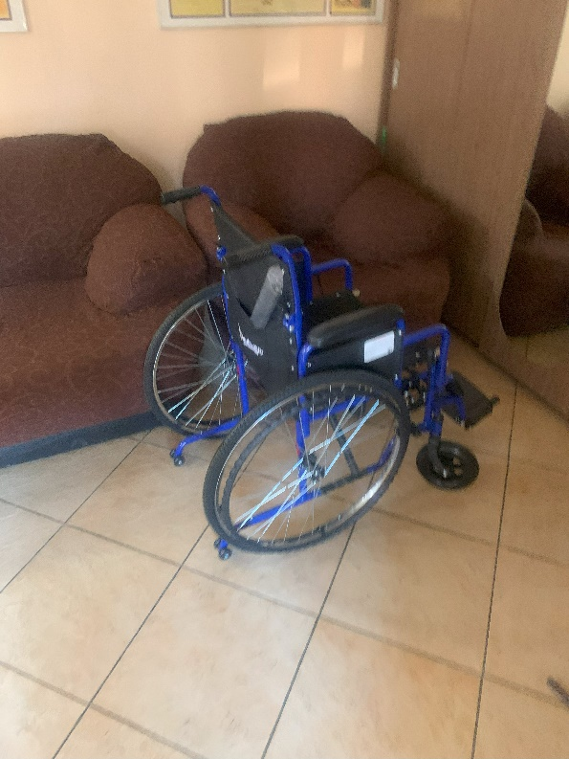
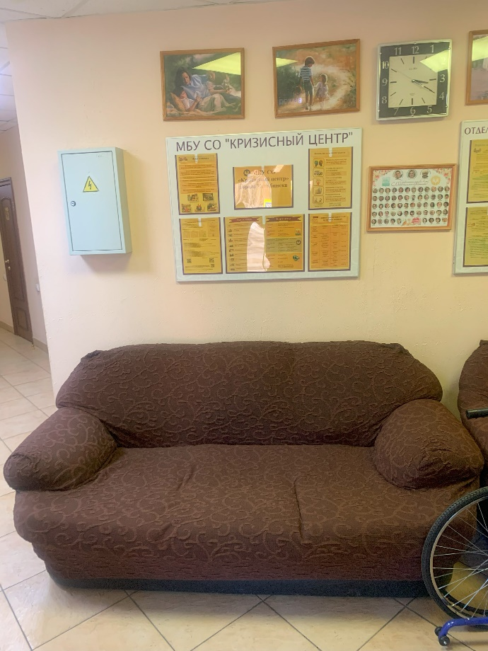
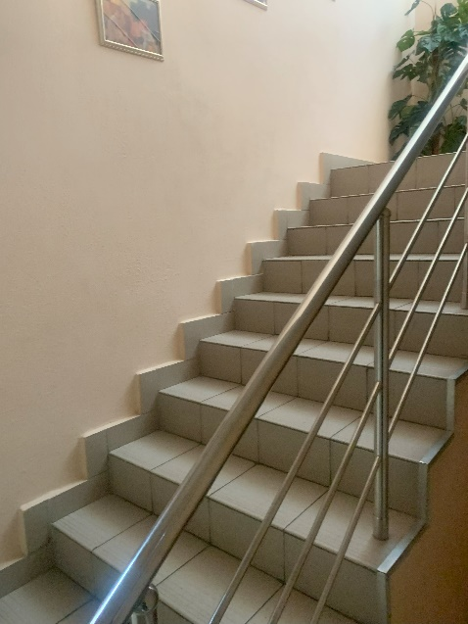
- Муниципальное учреждение «Центр социальной помощи семье и детям города Магнитогорска»

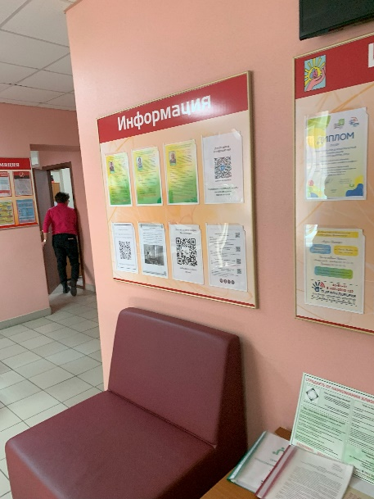
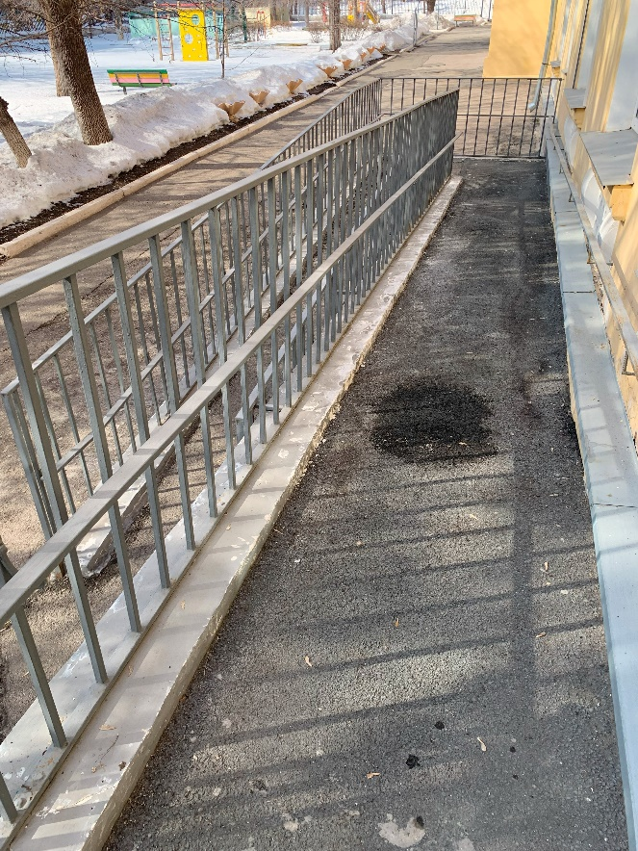

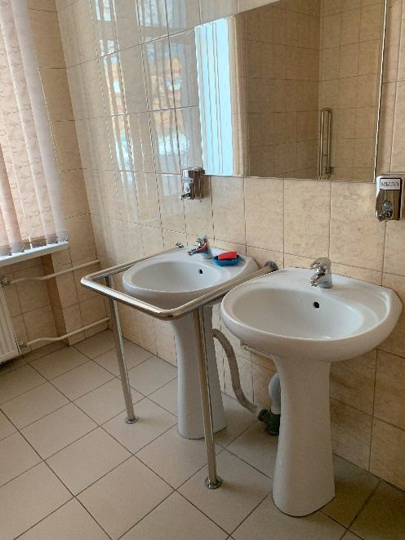
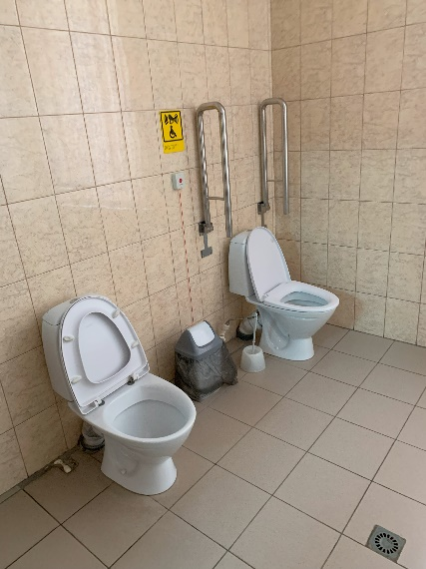
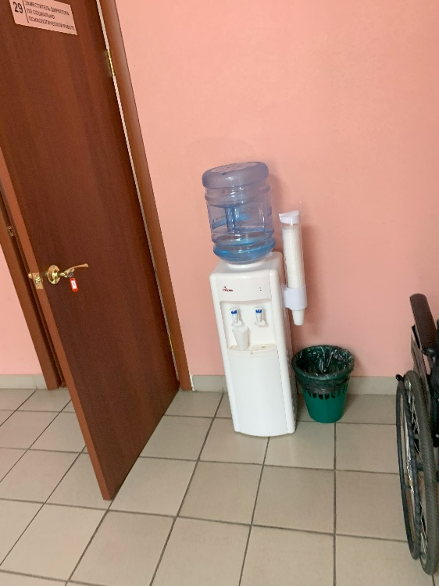
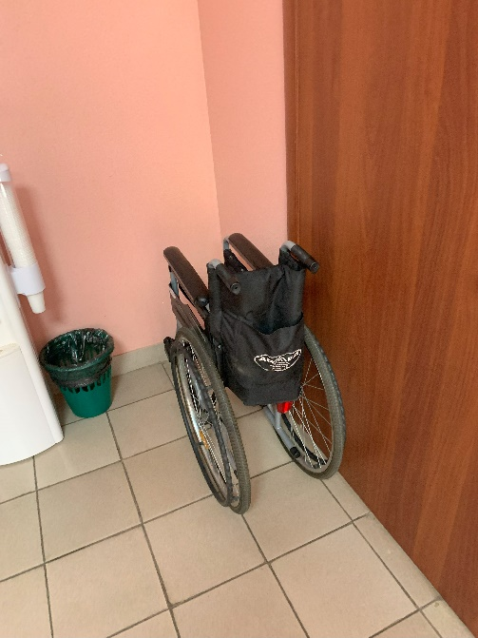
- Муниципальное учреждение «Социально-реабилитационный центр для детей и подростков с ограниченными возможностями» города Магнитогорска

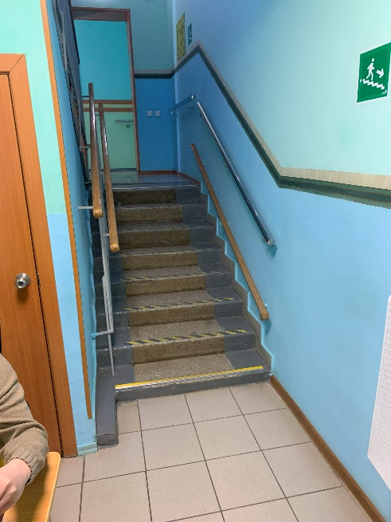
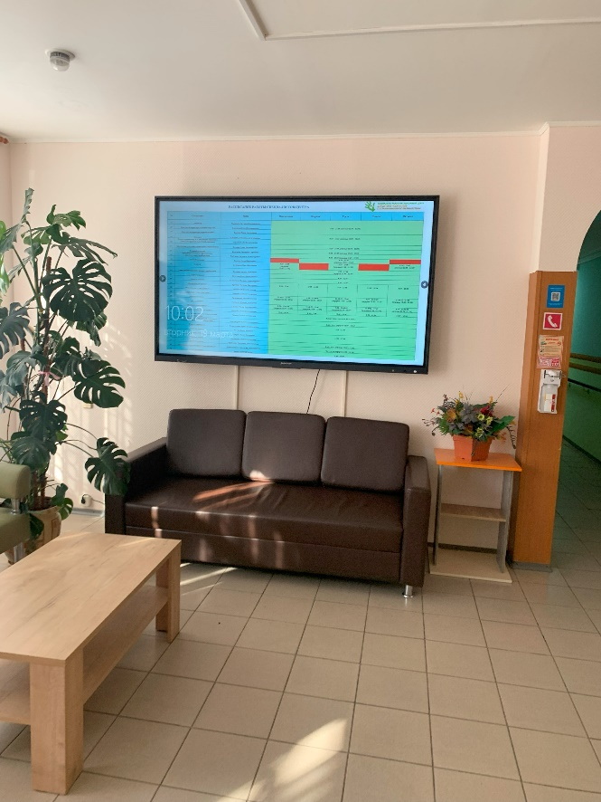
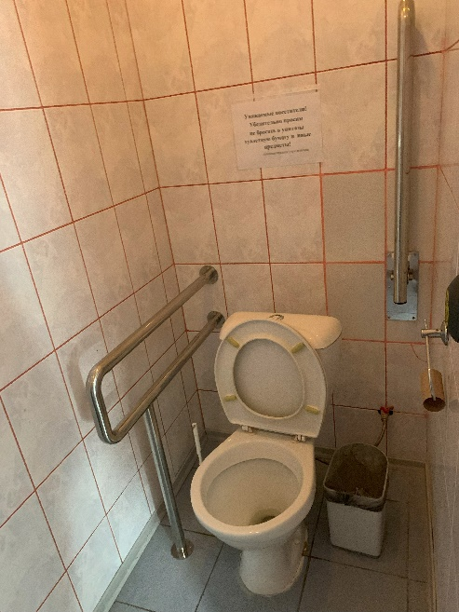
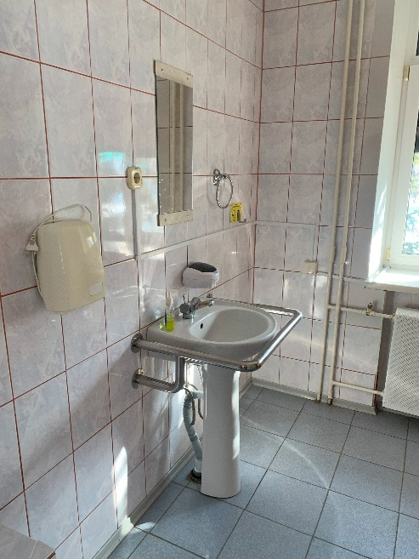
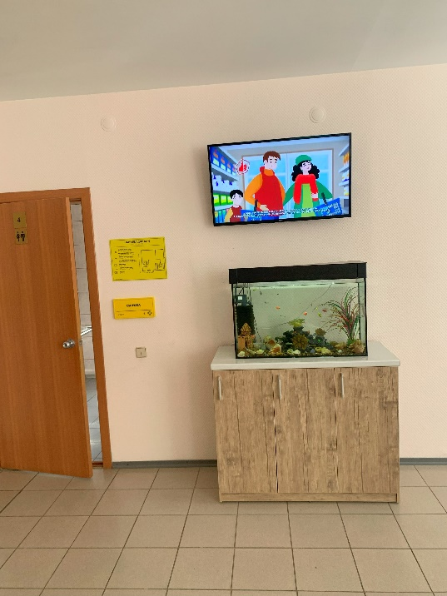
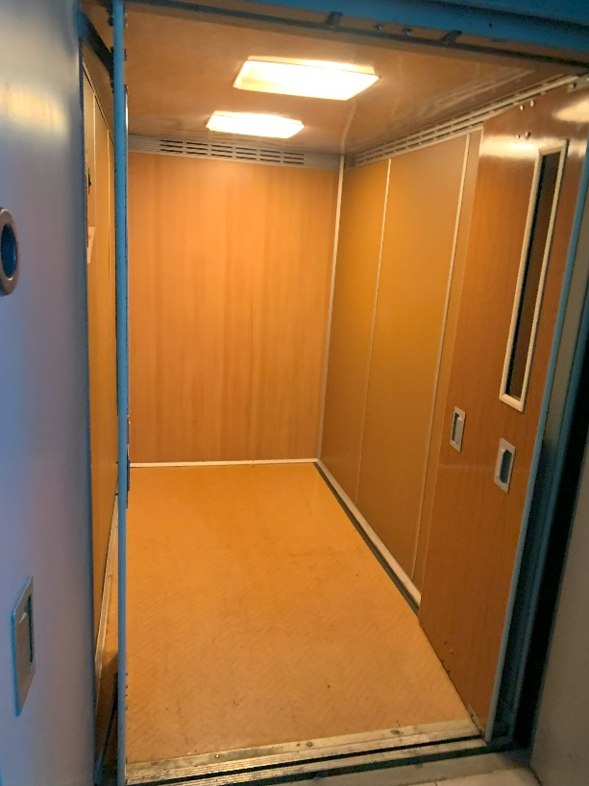
- Муниципальное бюджетное учреждение социального обслуживания «Социально-реабилитационный центр для детей и подростков с ограниченными возможностями «Здоровье» города Челябинска

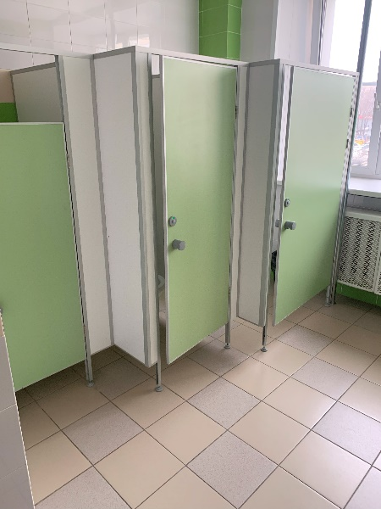
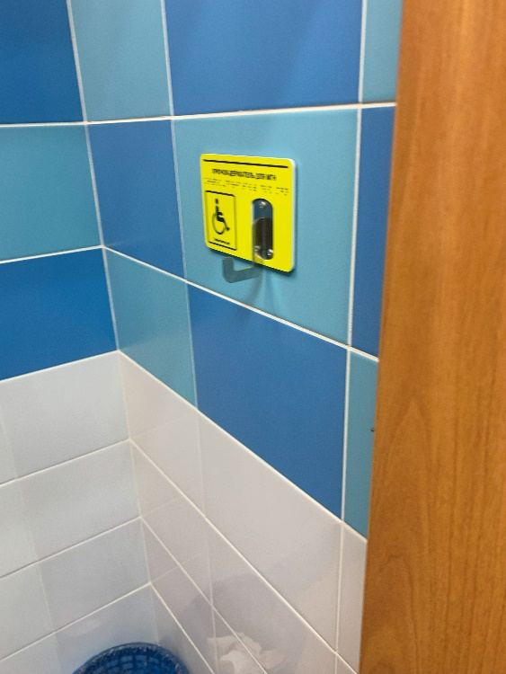
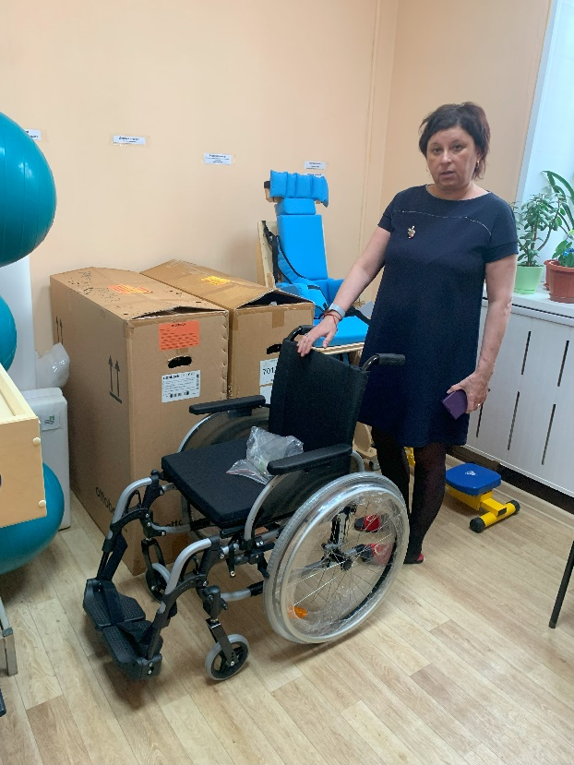
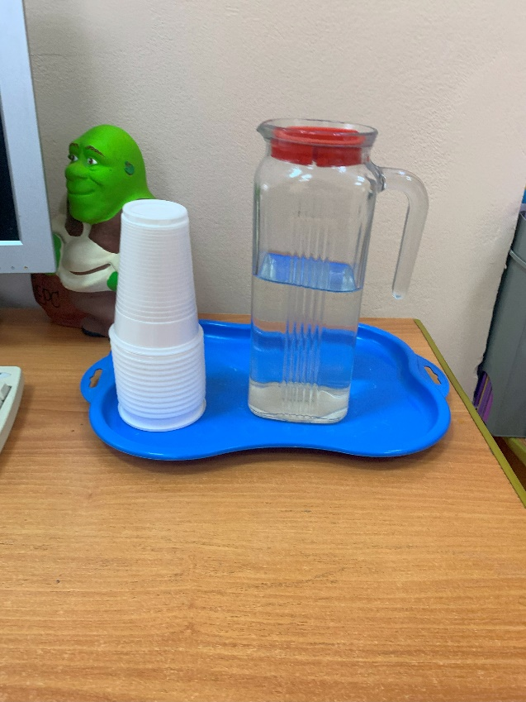
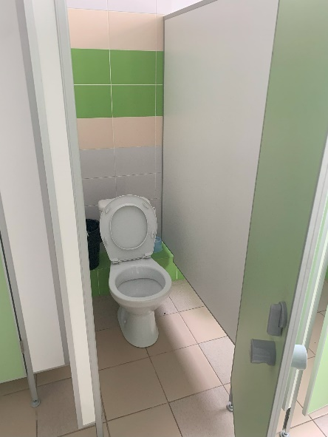
- Государственное стационарное учреждение социального обслуживания «Челябинский геронтологический центр» г. Челябинск

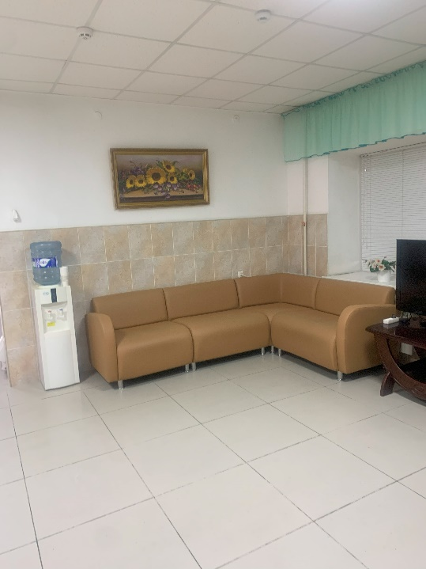
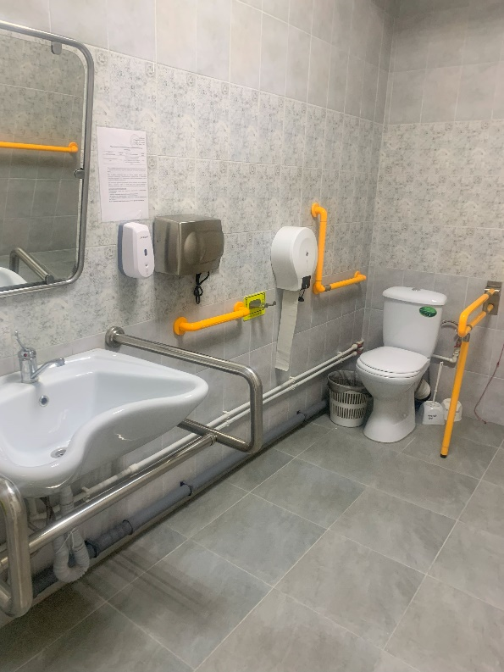
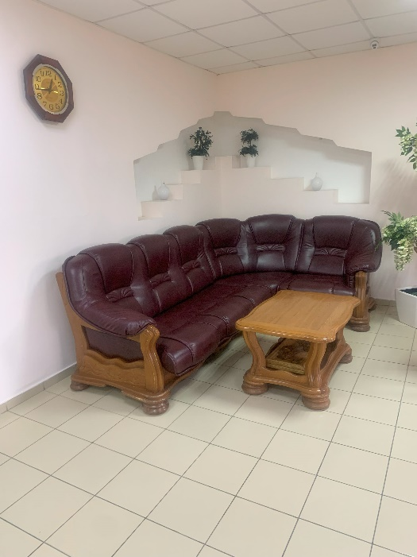
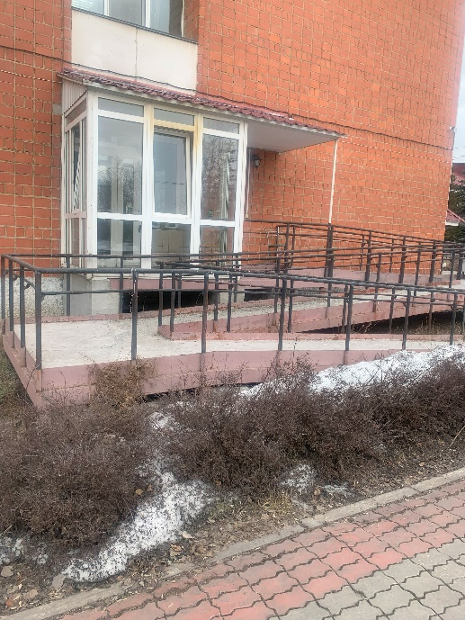
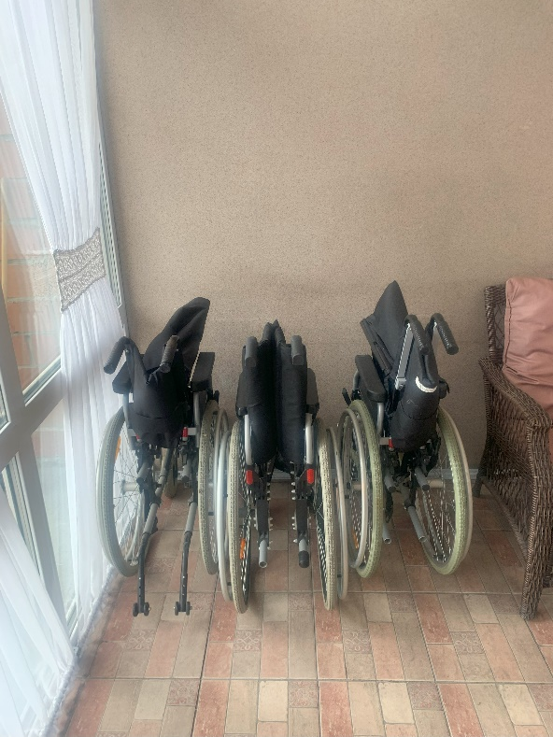
- Областное государственное стационарное учреждение социального обслуживания «Геронтологический центр» г. Копейск

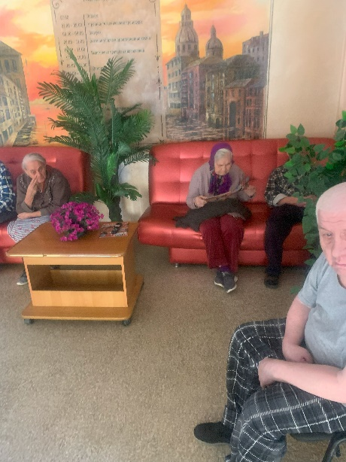
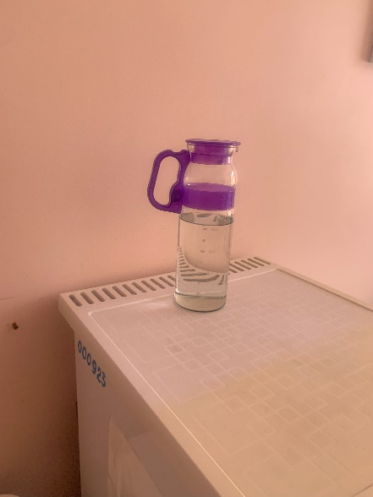
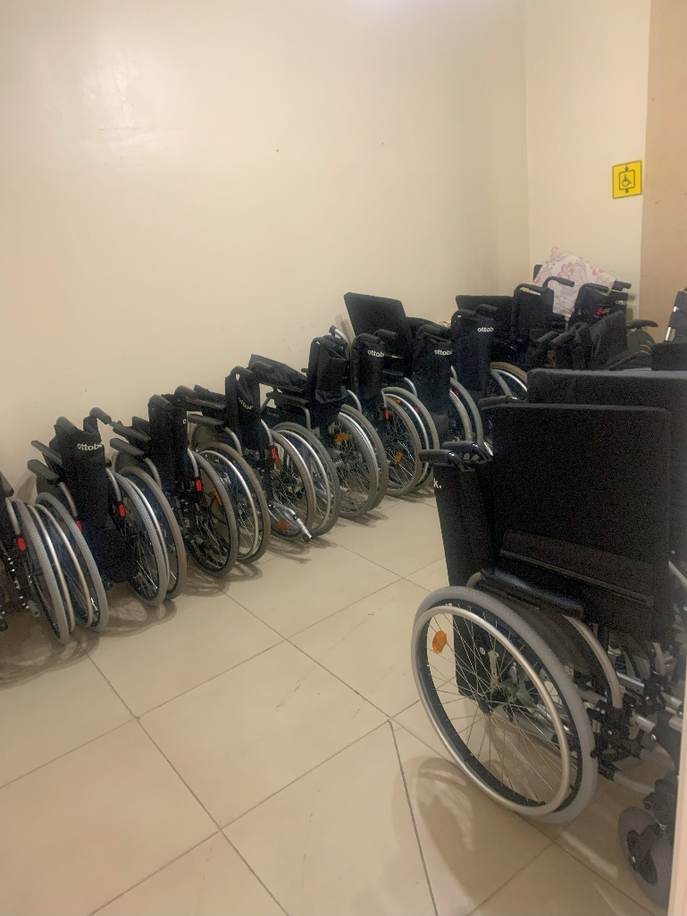
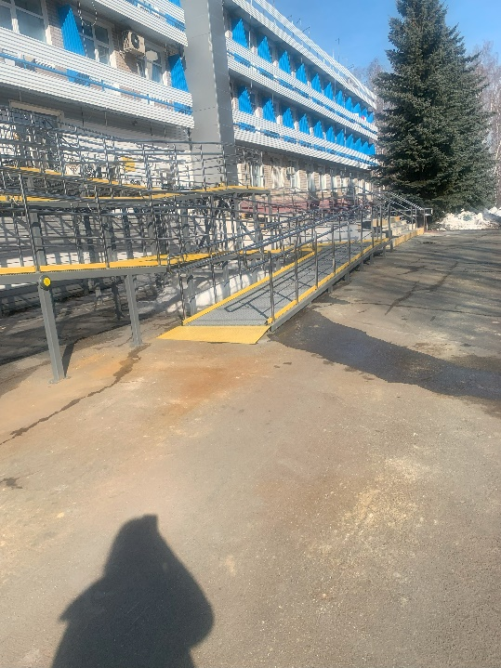
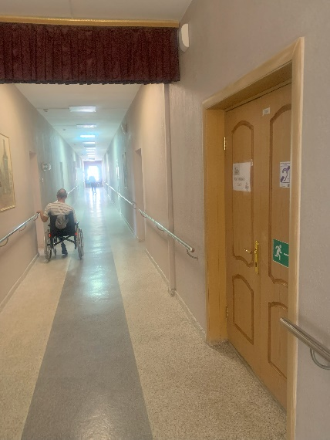
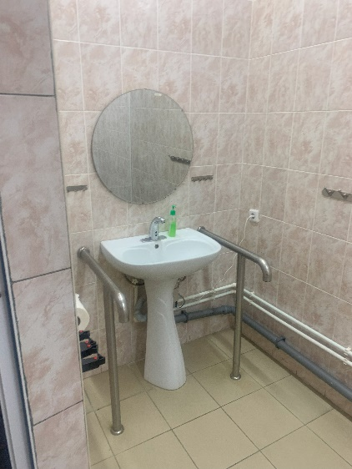
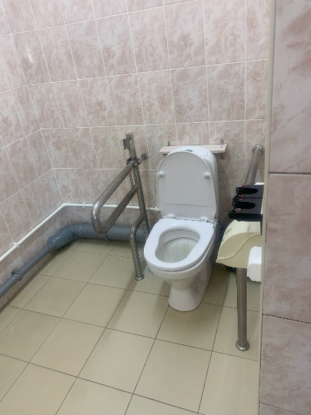
- Государственное стационарное учреждение социального обслуживания «Психоневрологический интернат «Синегорье» г. Сатка

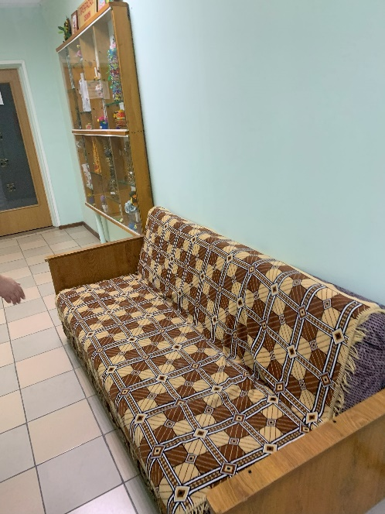
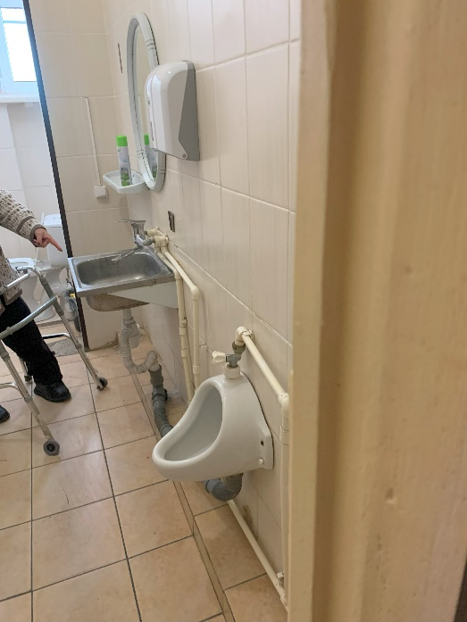
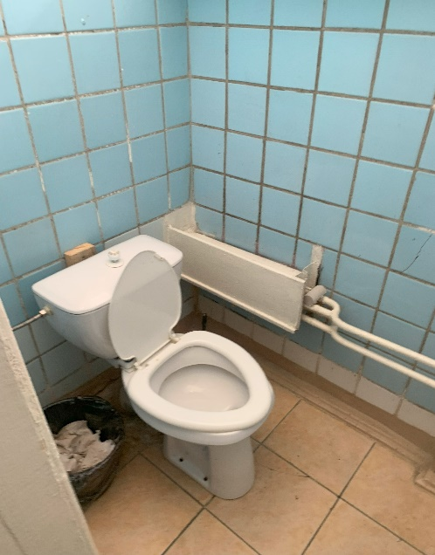
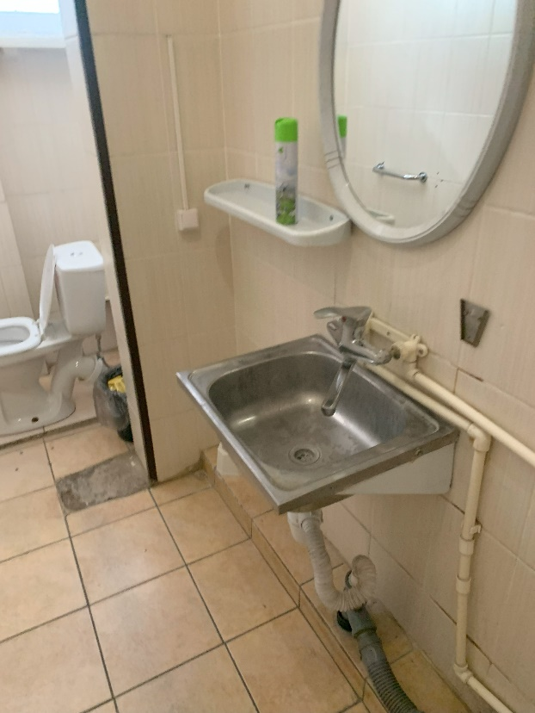
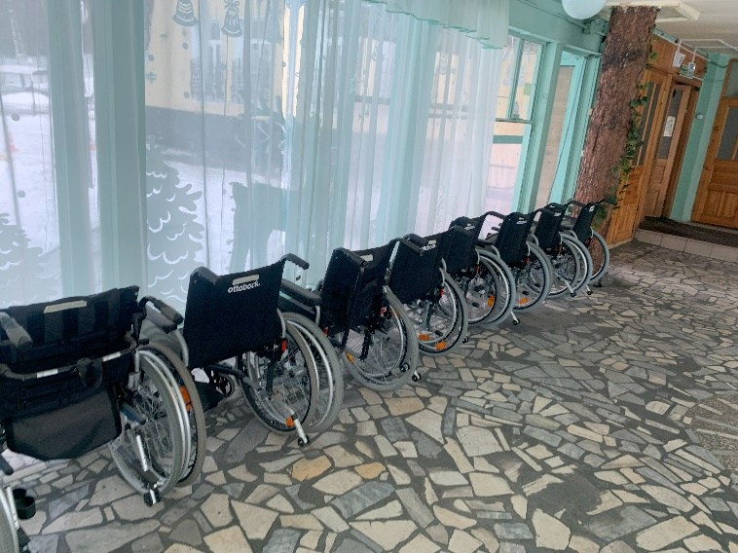
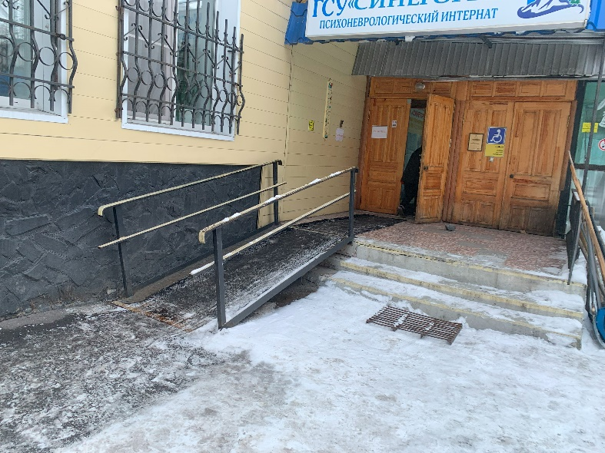
- Государственное стационарное учреждение социального обслуживания системы социальной защиты населения «Магнитогорский дом-интернат для престарелых и инвалидов»
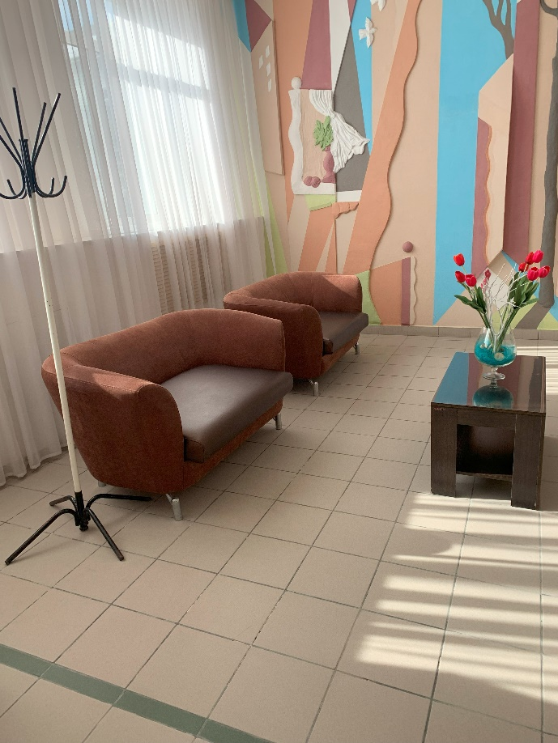
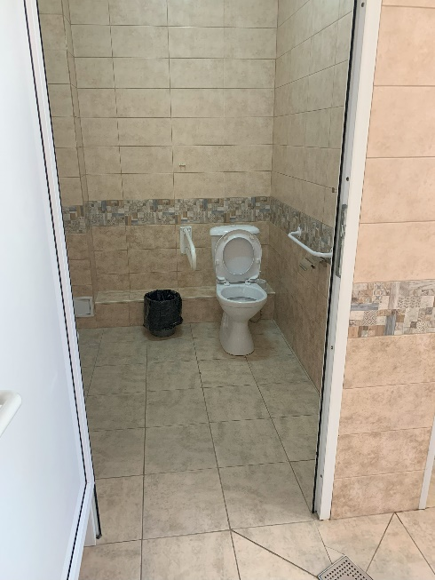
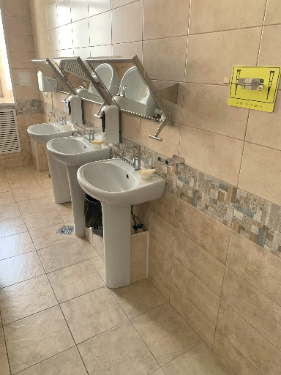
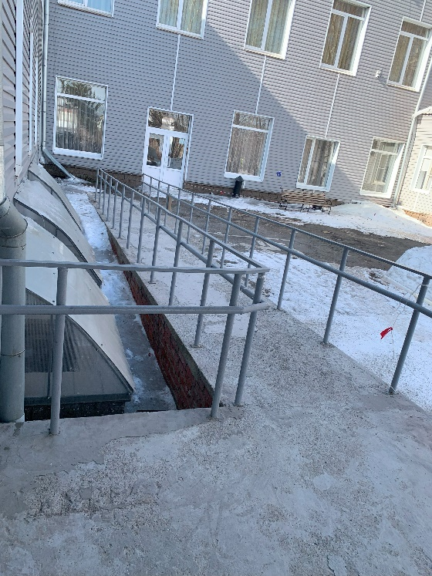
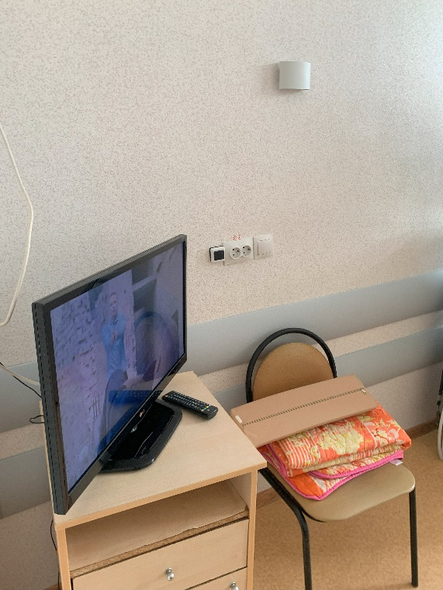
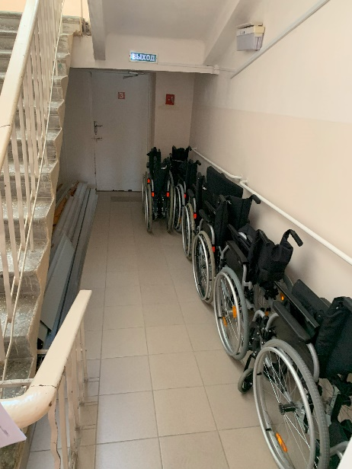
- Государственное стационарное учреждение социального обслуживания «Специальный дом-интернат для престарелых и инвалидов» г. Челябинска

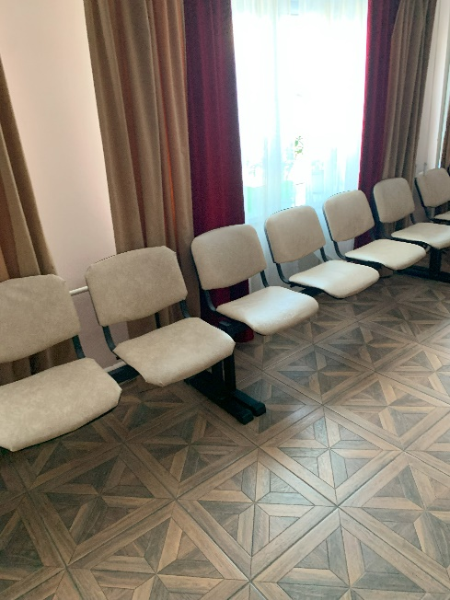
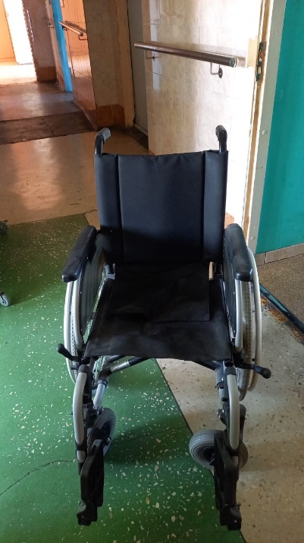
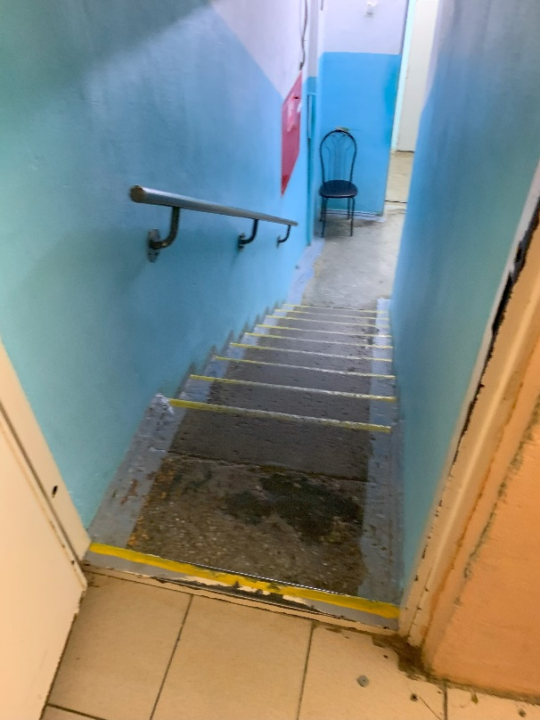
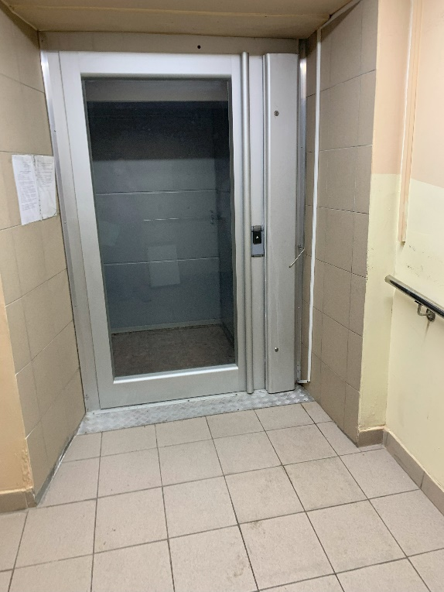
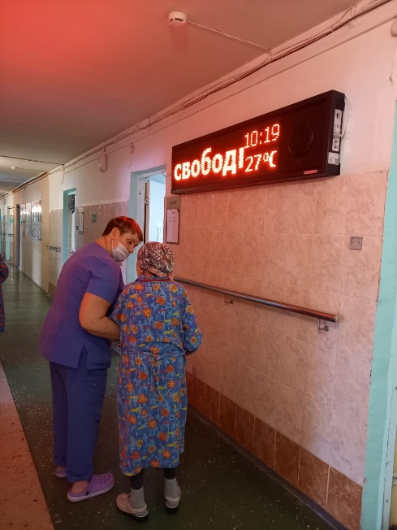
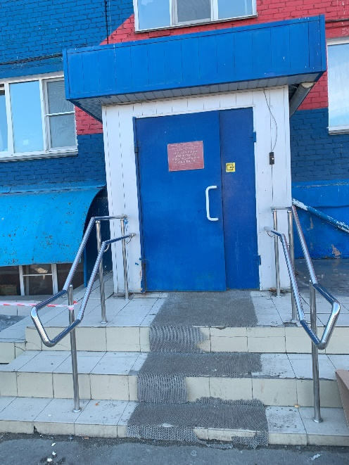
- Государственное стационарное учреждение социального обслуживания «Верхнеуральский дом-интернат для престарелых и инвалидов»
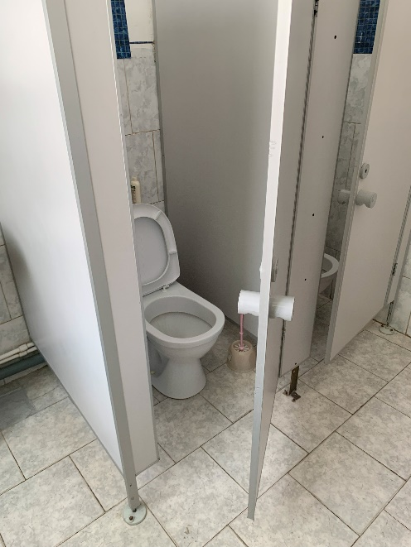
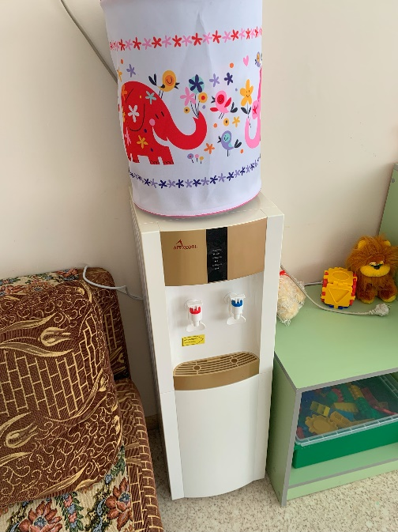
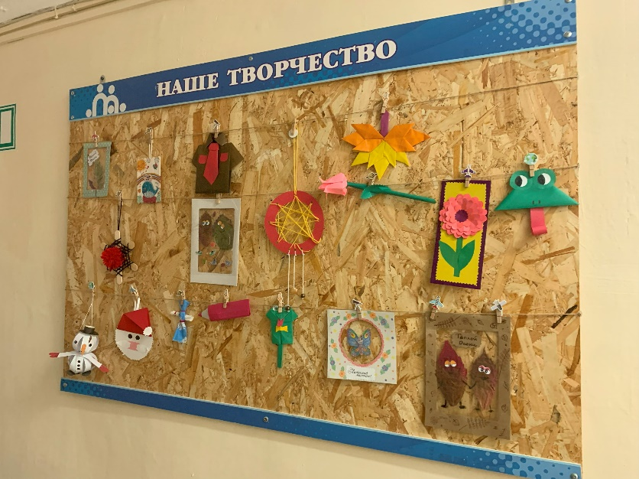
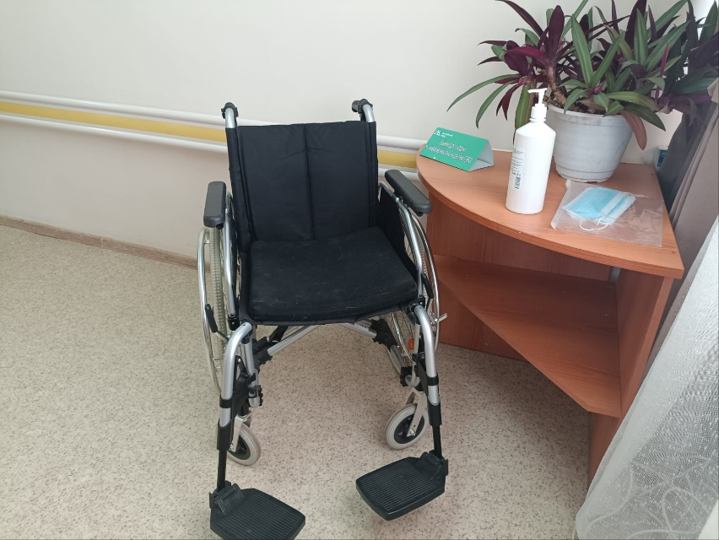
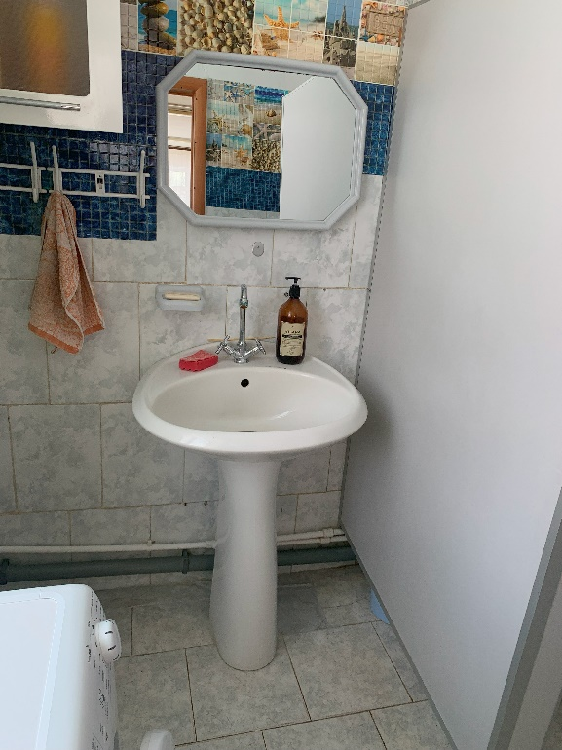
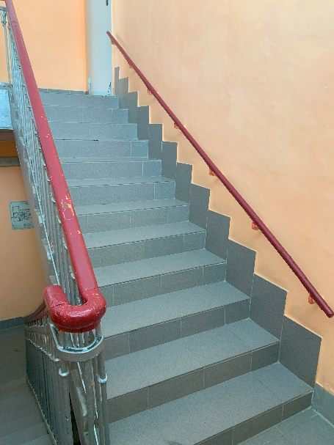
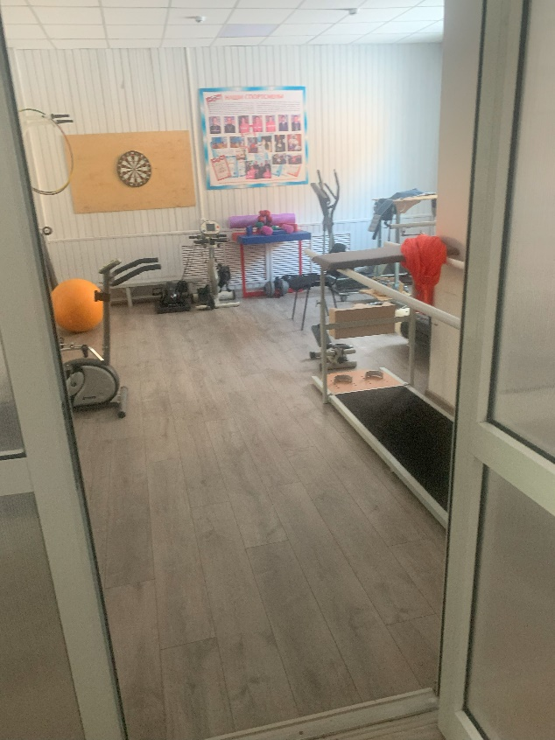
- Государственное стационарное учреждение Челябинский дом-интернат №1 для престарелых и инвалидов
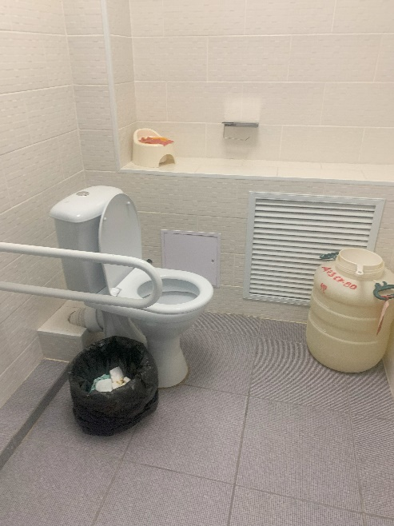
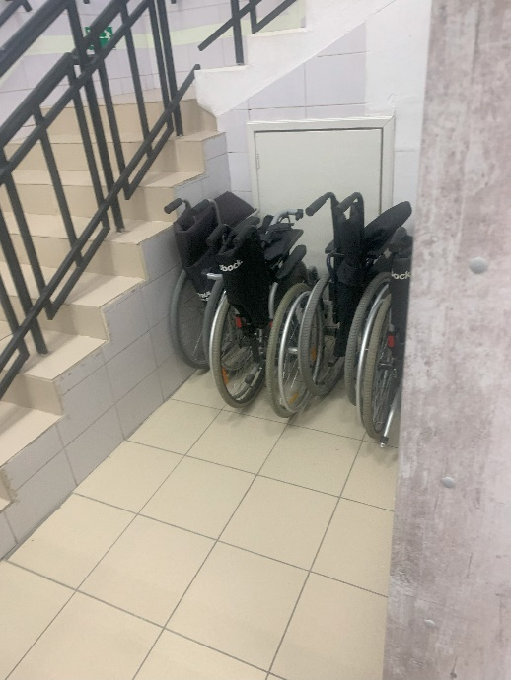
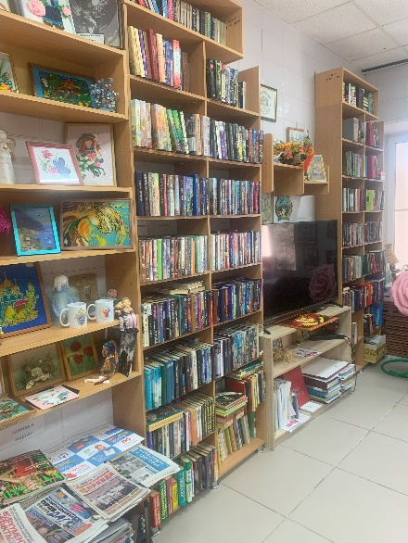
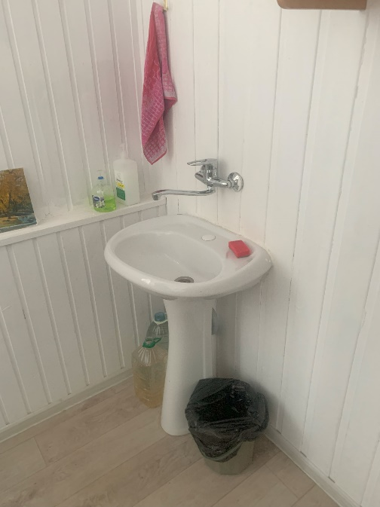
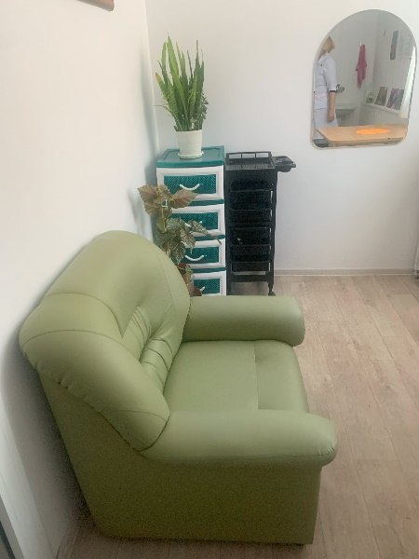
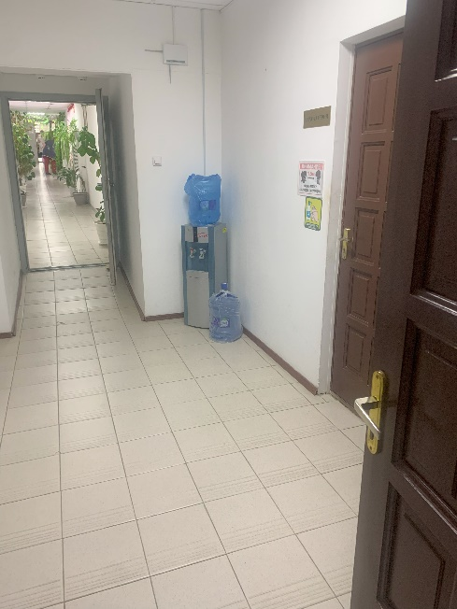
- Государственное стационарное учреждение социального обслуживания системы социальной защиты населения «Саткинский психоневрологический интернат»
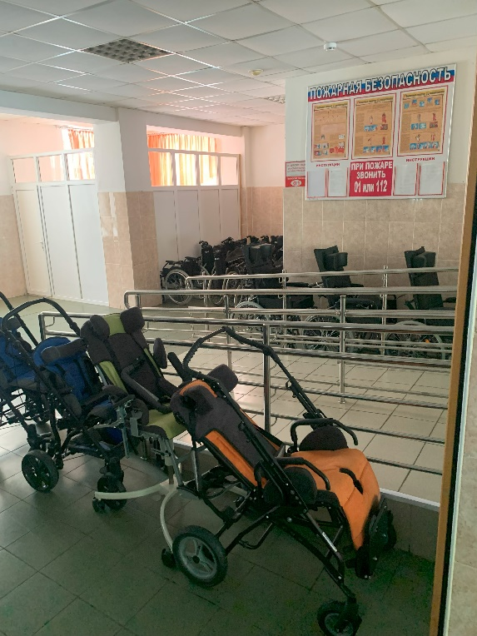
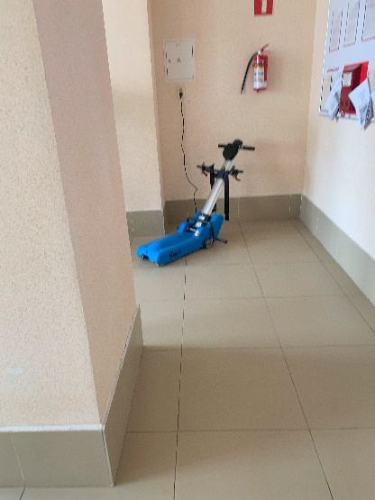
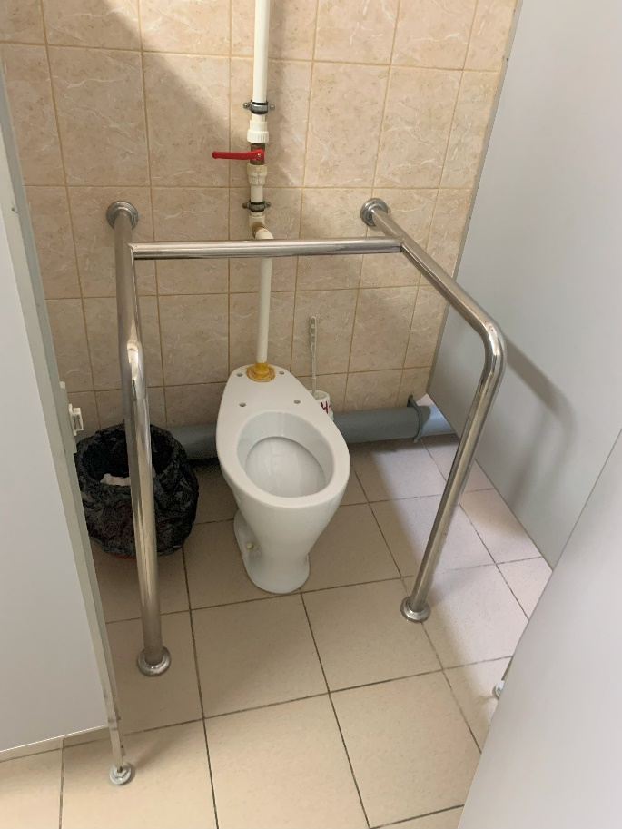
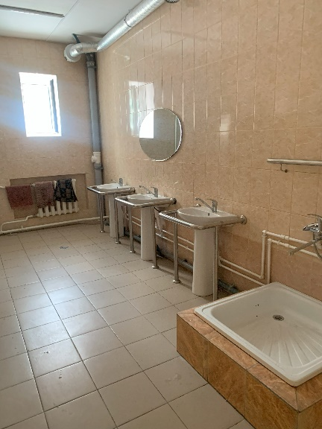
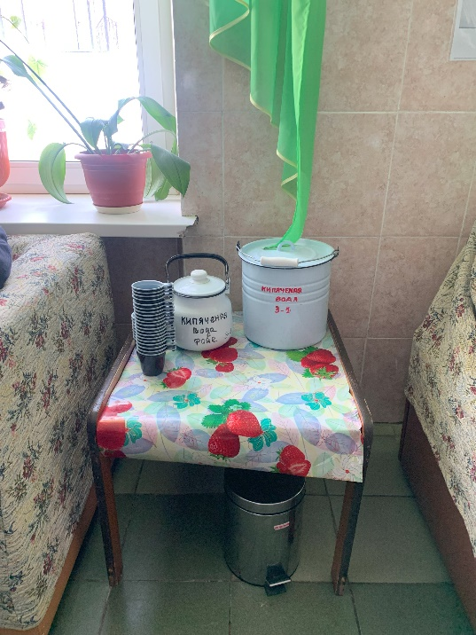
- Государственное стационарное учреждение социального обслуживания «Копейский Реабилитационный центр для лиц с умственной отсталостью»
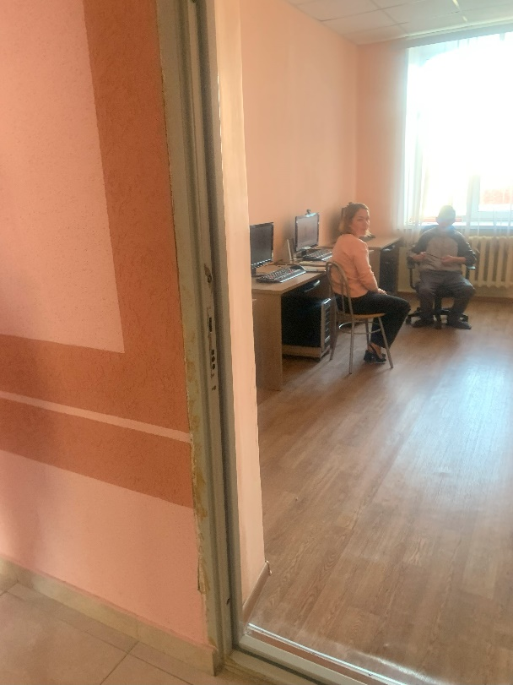
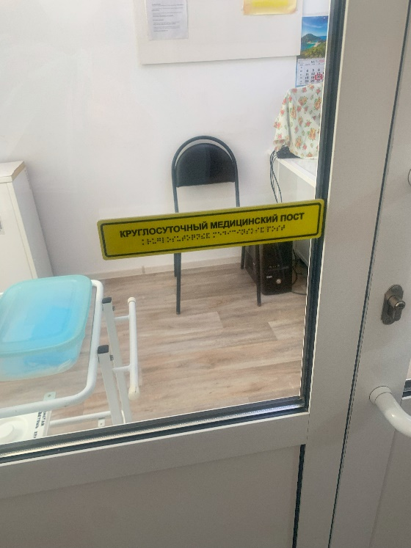
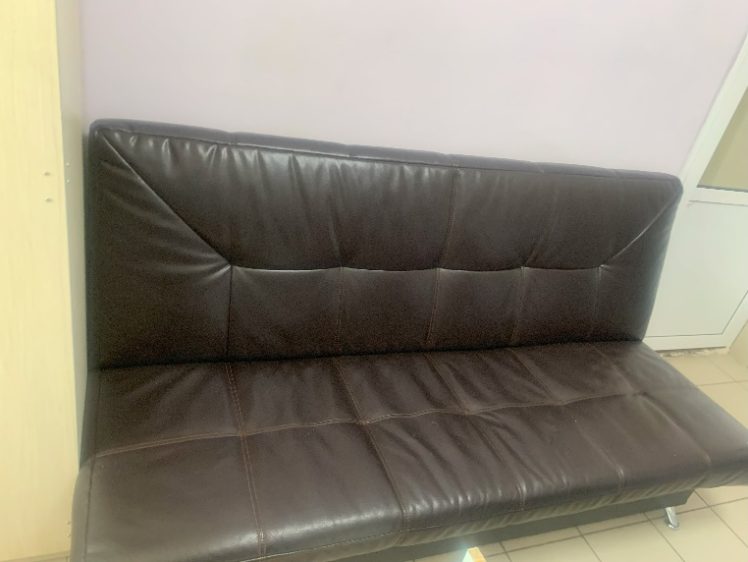
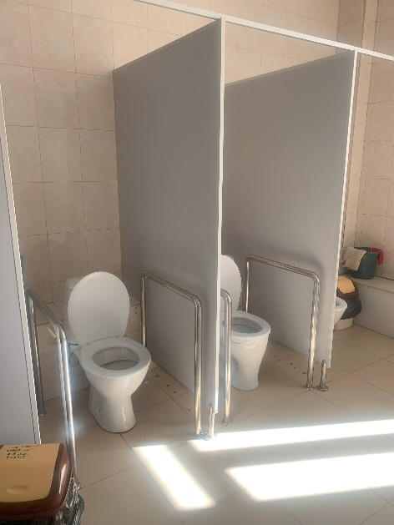
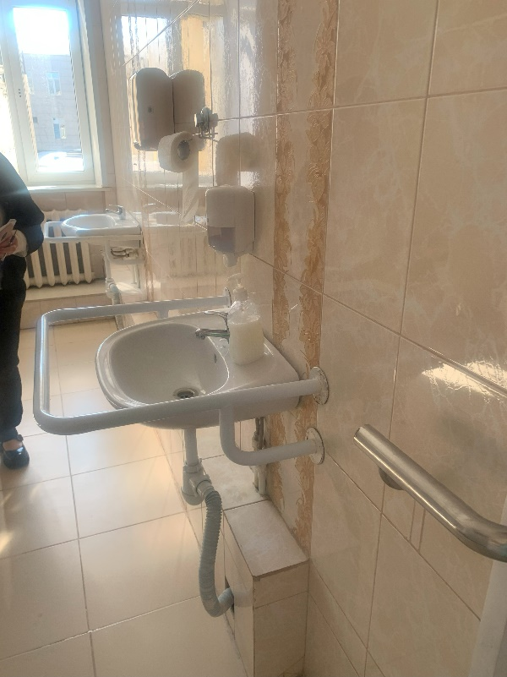
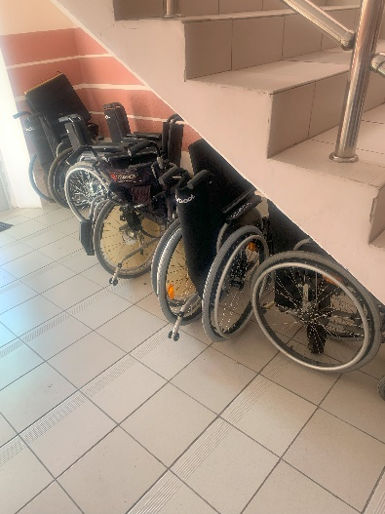
- Государственное стационарное учреждение социального обслуживания «Челябинский психоневрологический интернат № 2»
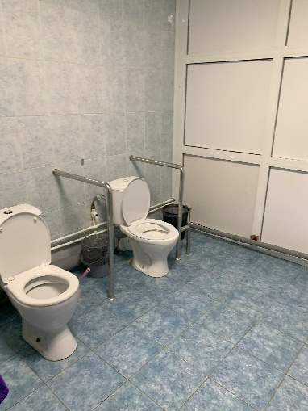
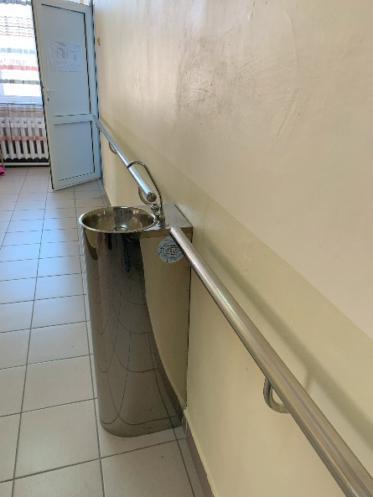
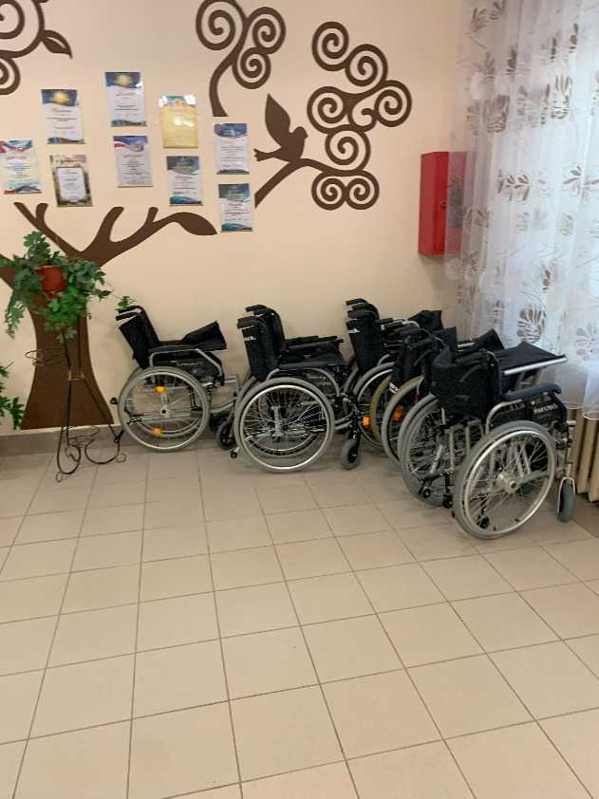
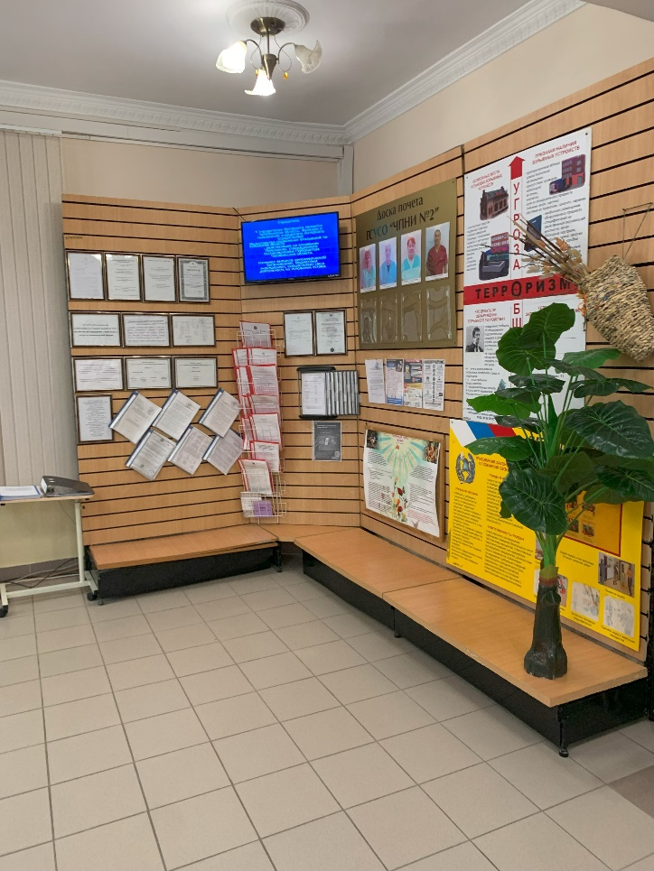
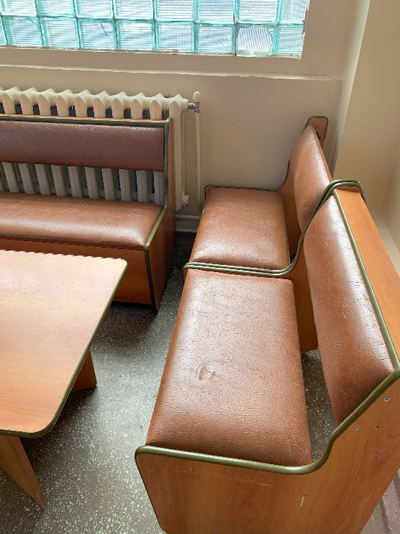
- Государственное стационарное учреждение социального обслуживания системы социальной защиты населения «Кувашинский психоневрологический интернат»
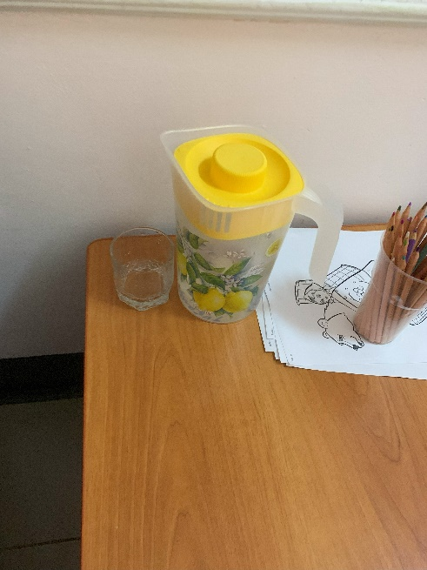
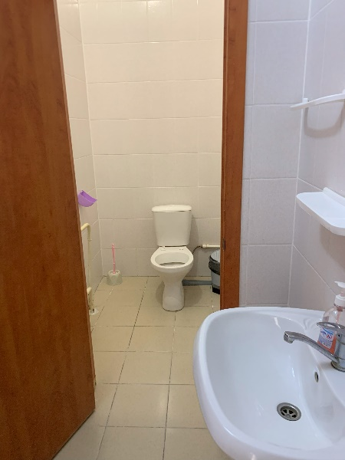
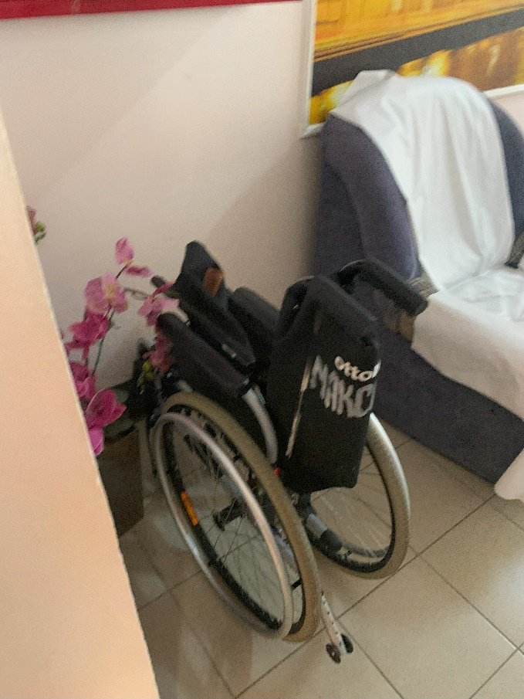
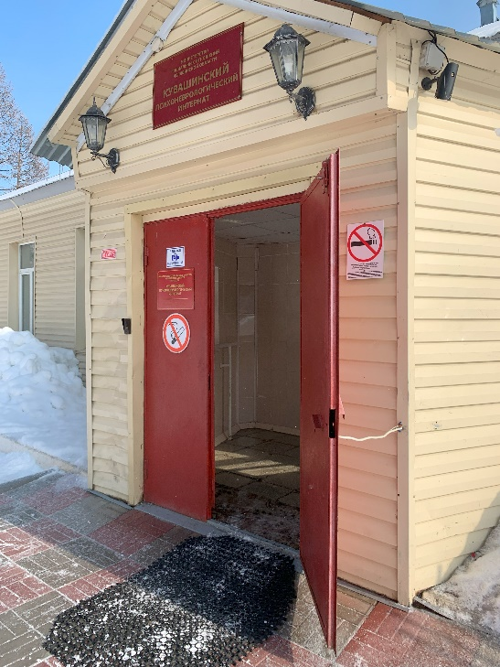
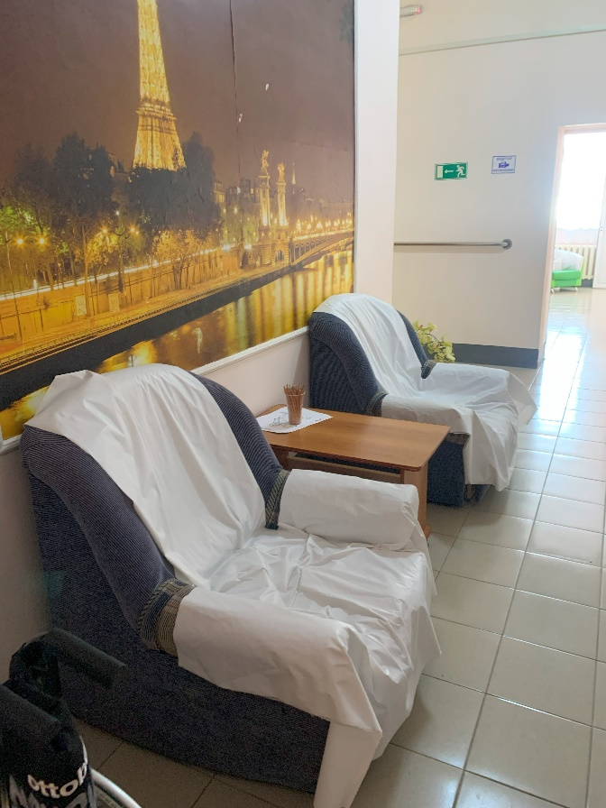
- Государственное стационарное учреждение социального обслуживания «Полетаевский психоневрологический интернат»
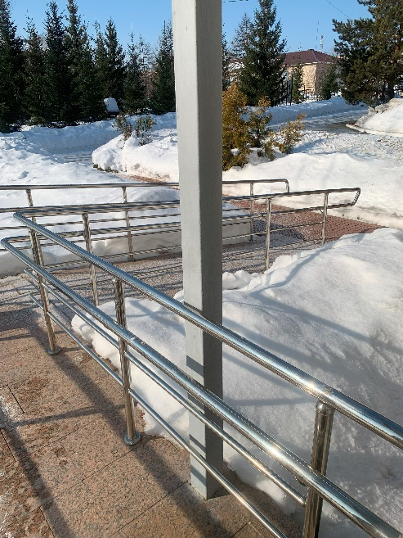
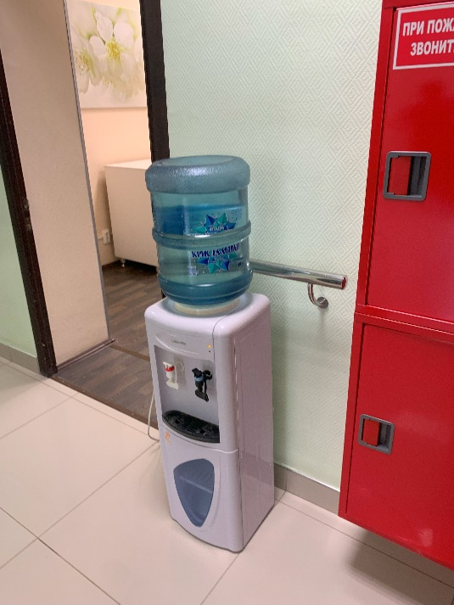
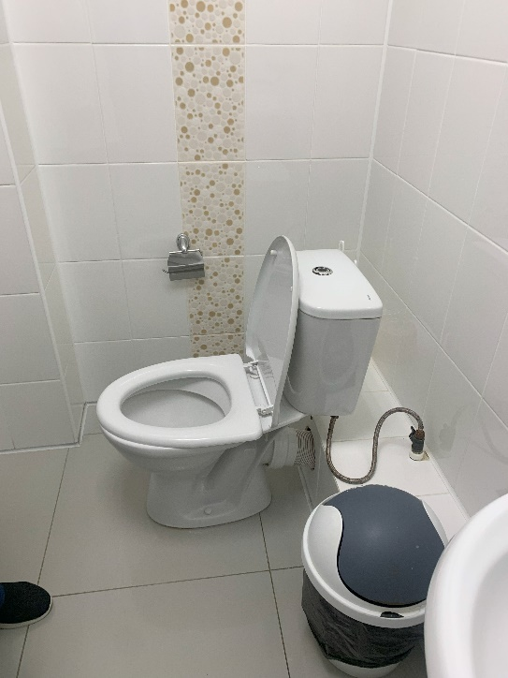
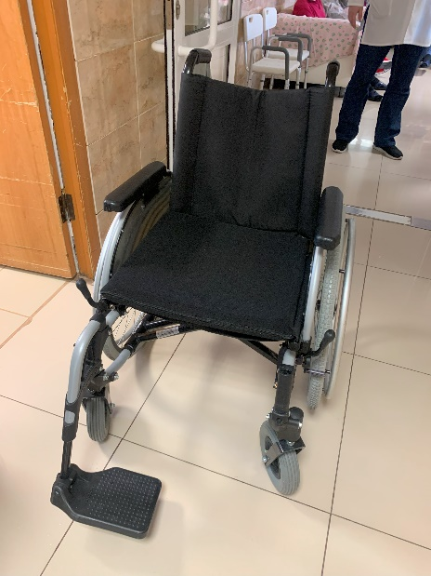
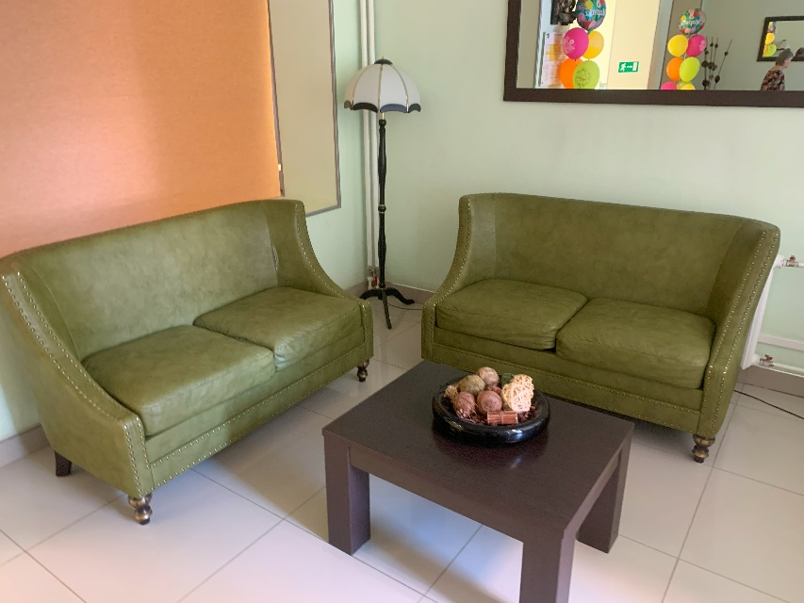
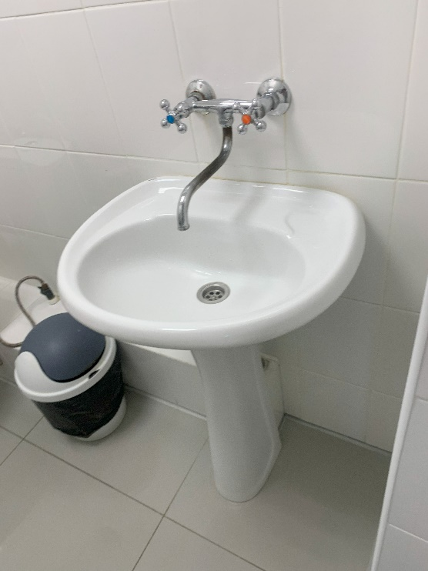
- Государственное стационарное учреждение социального обслуживания системы социальной защиты населения «Черкаскульский психоневрологический интернат»

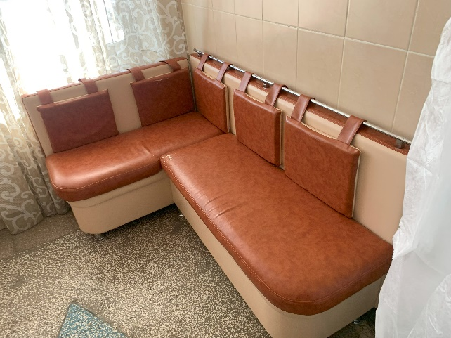
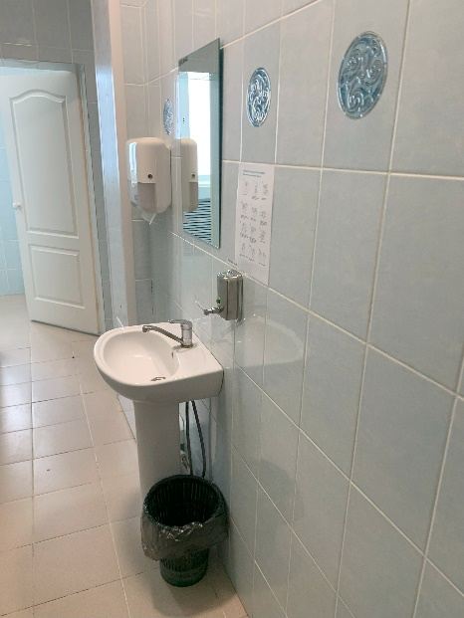
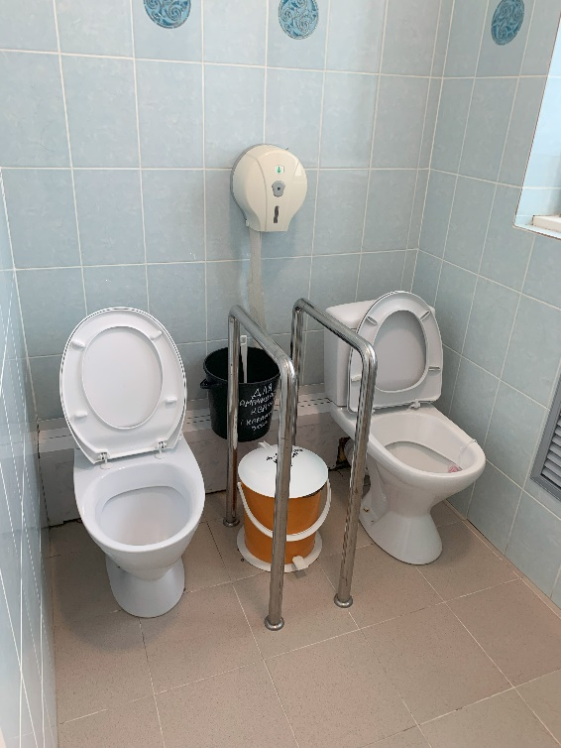
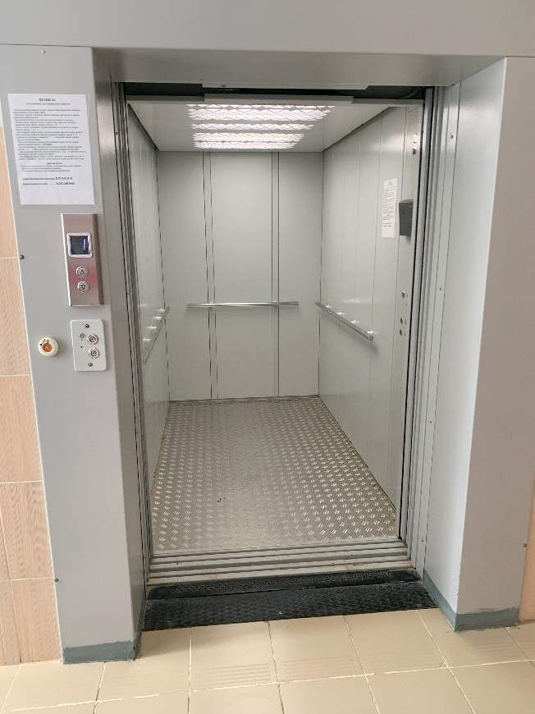
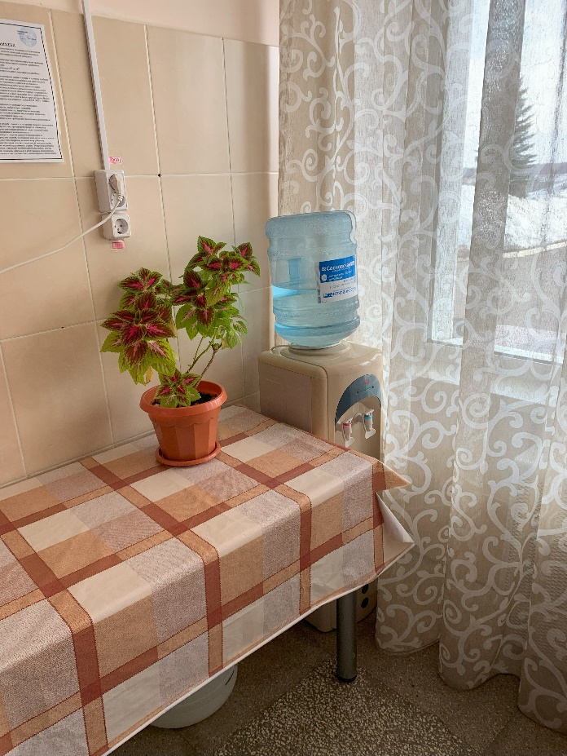
- Государственное стационарное учреждение социального обслуживания системы социальной защиты населения «Магнитогорский психоневрологический интернат»

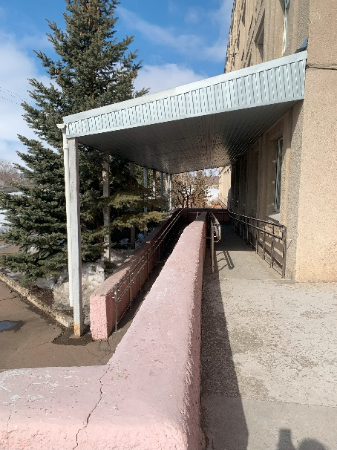
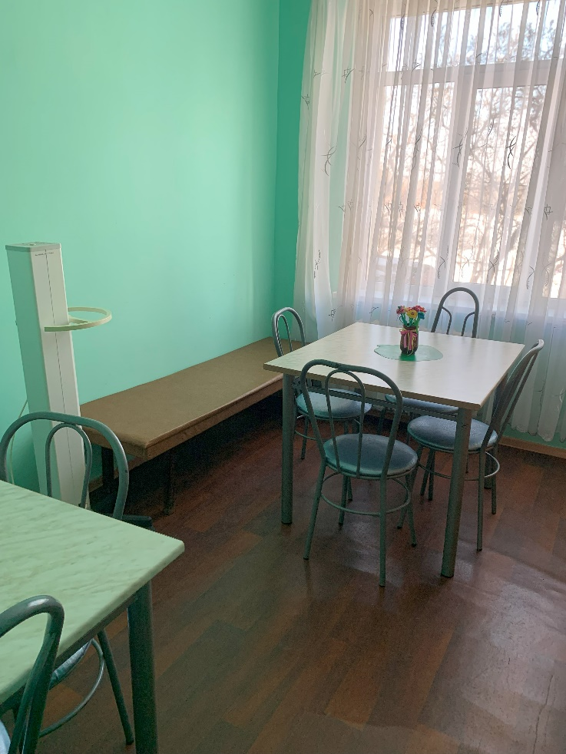
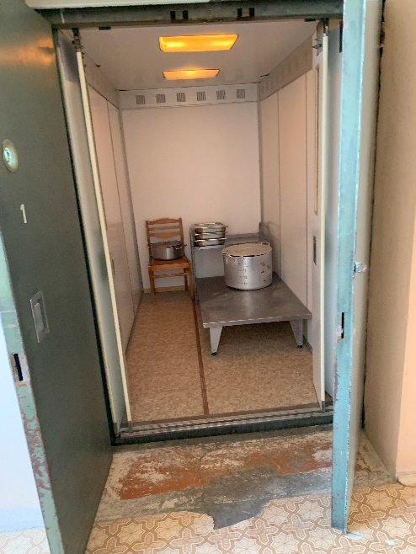
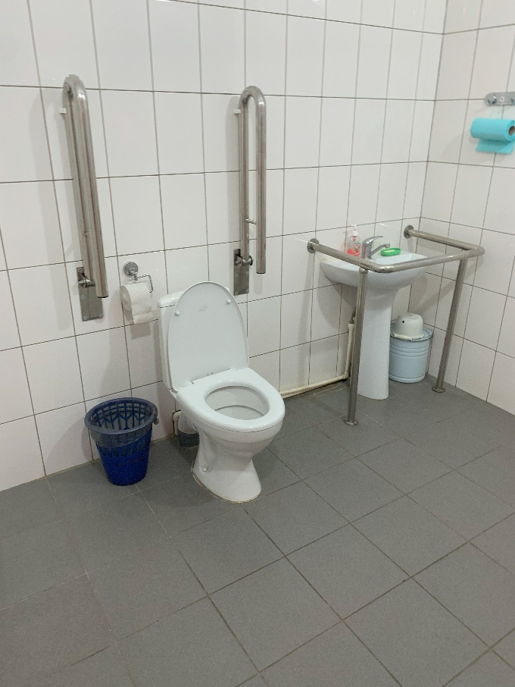
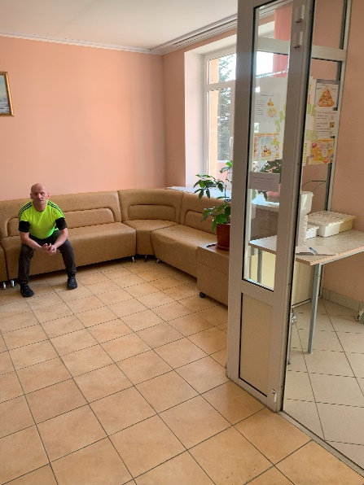
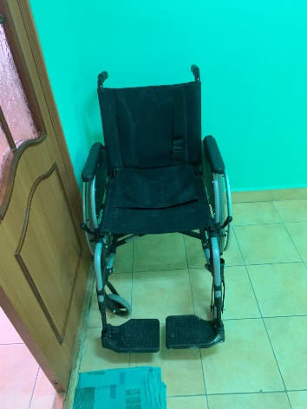
- Государственное стационарное учреждение социального обслуживания «Челябинский психоневрологический интернат»
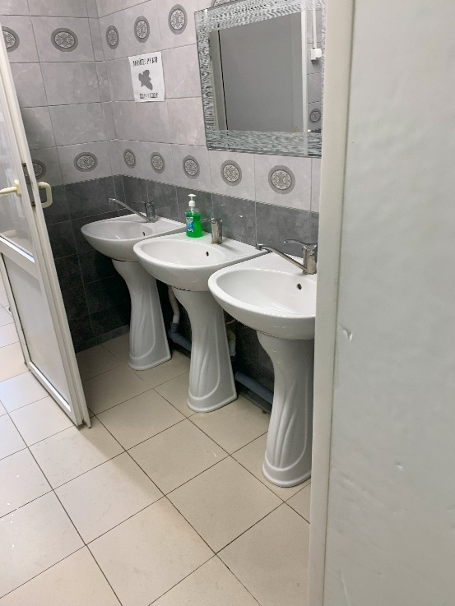
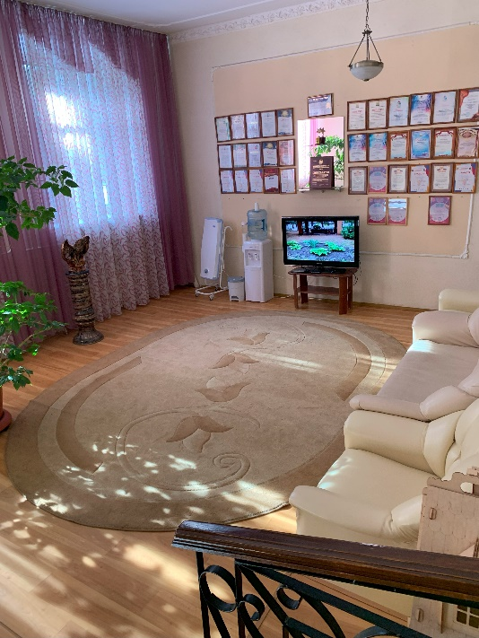
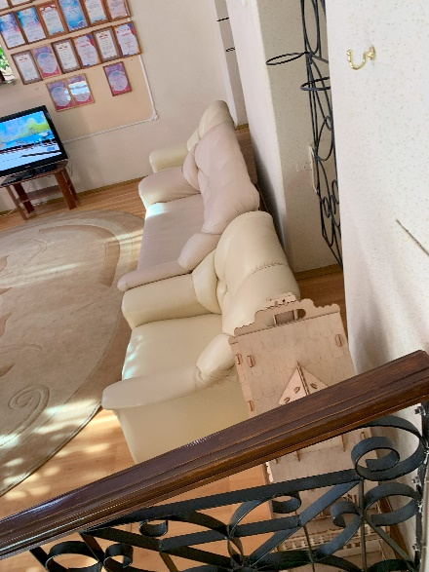
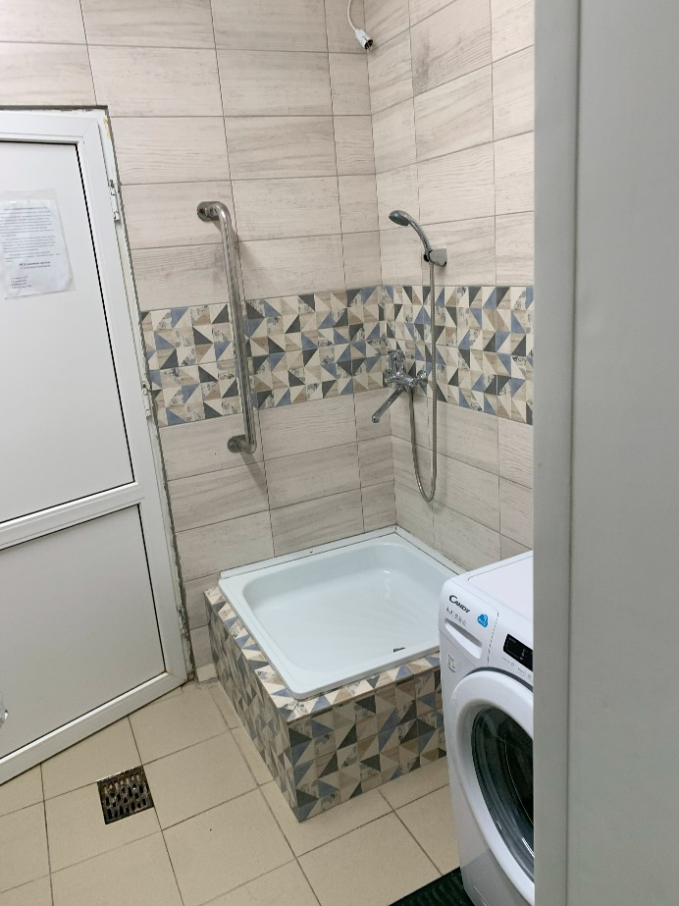
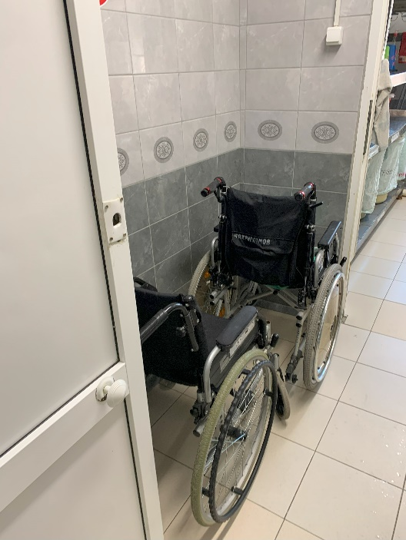
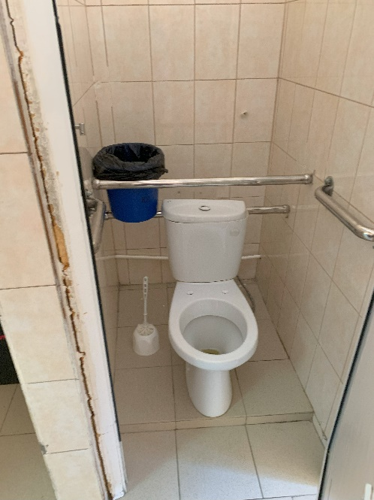
- Государственное стационарное учреждение социального обслуживания «Троицкий центр содействия семейному воспитанию»
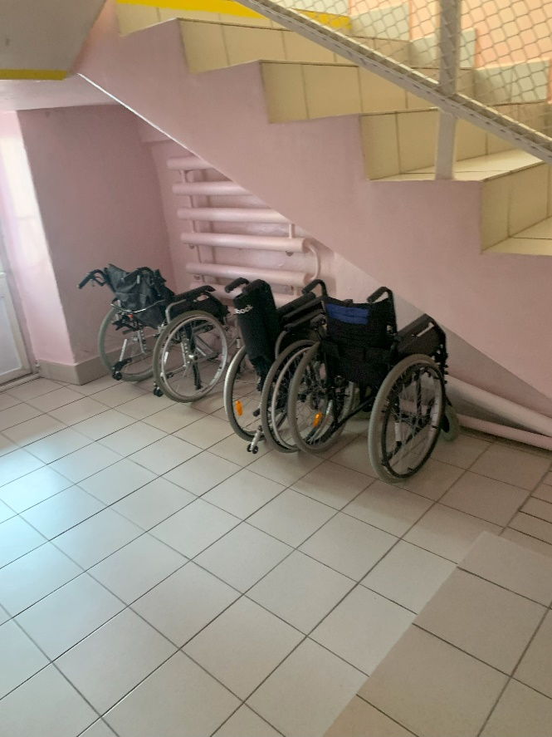
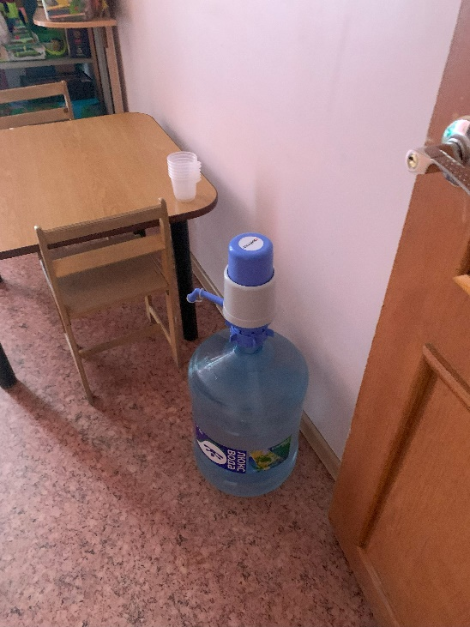
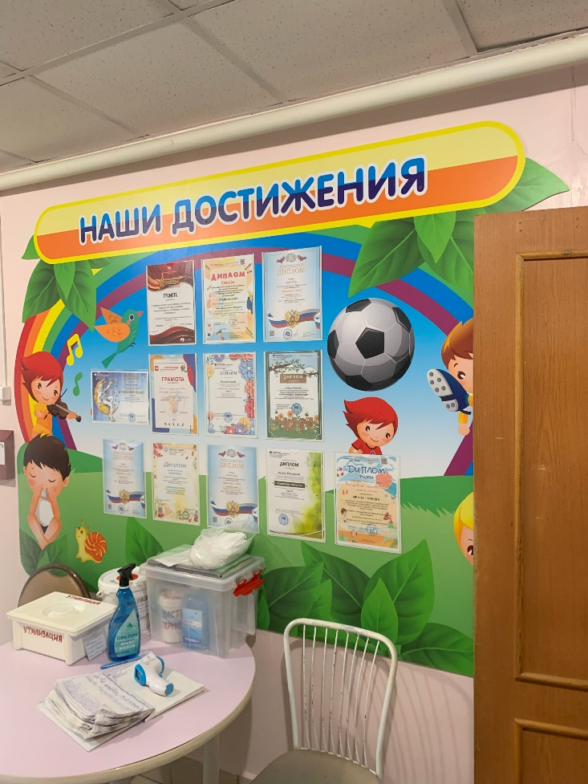
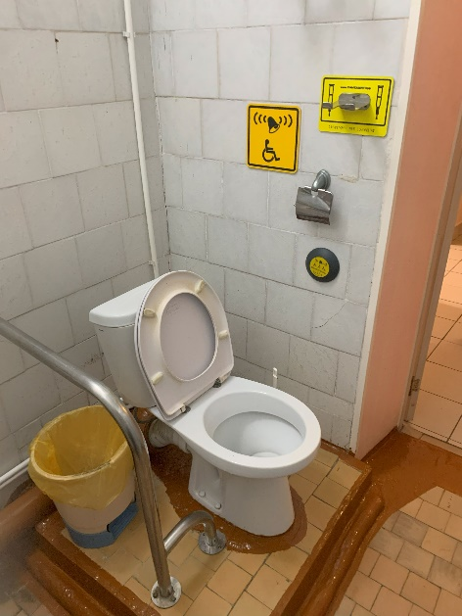
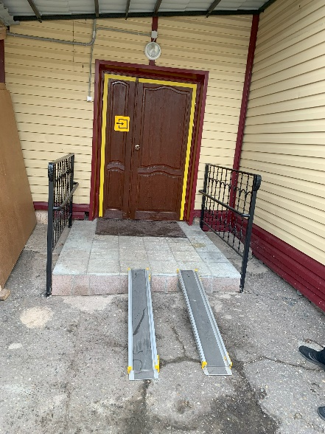
- Государственного стационарное учреждение социального обслуживания системы социальной защиты населения Челябинской области «Центр содействия семейному воспитанию г. Челябинска»
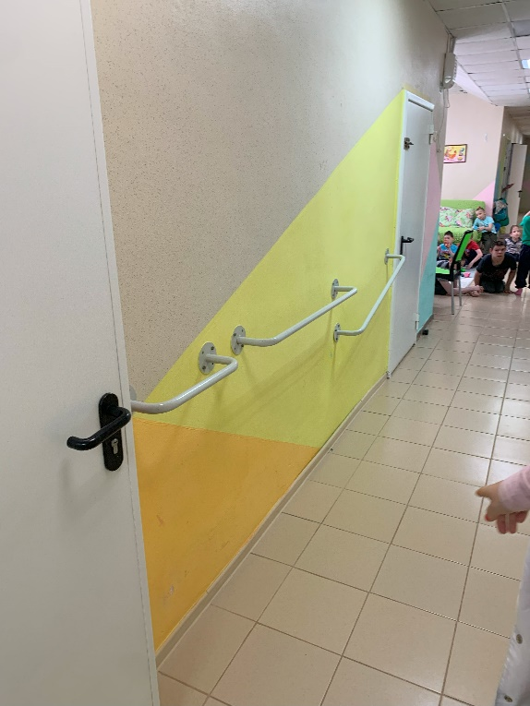
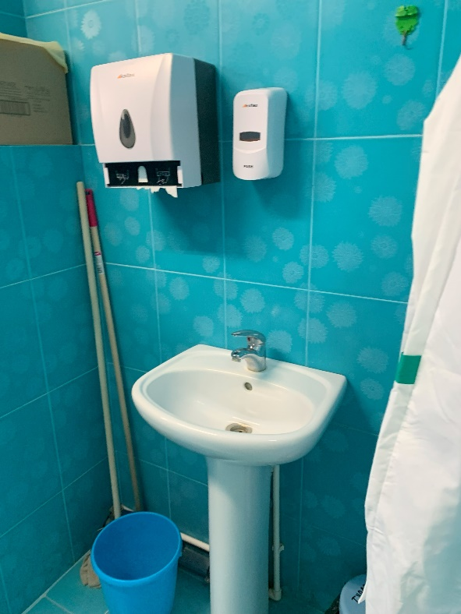
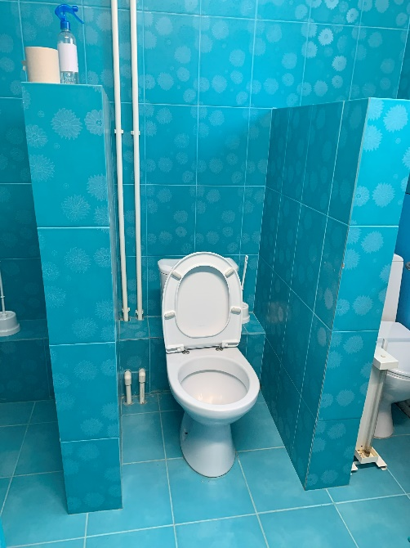
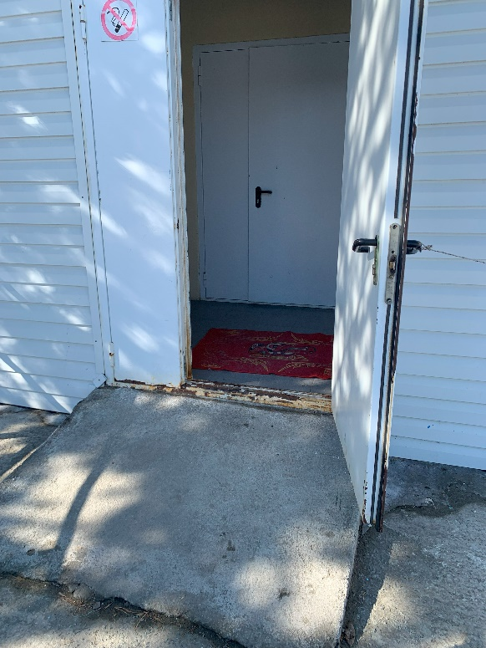
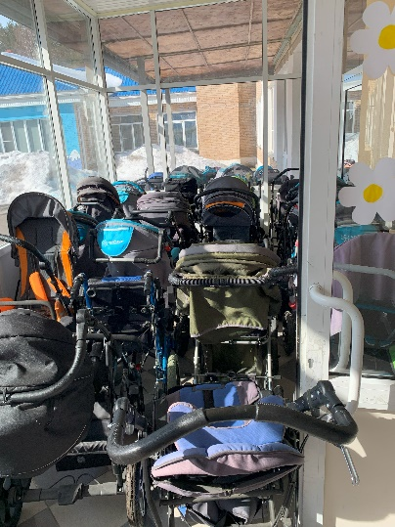
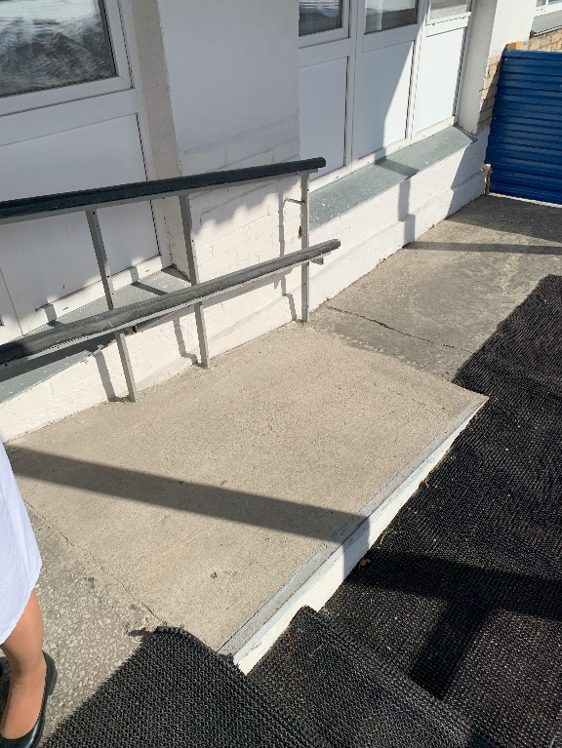
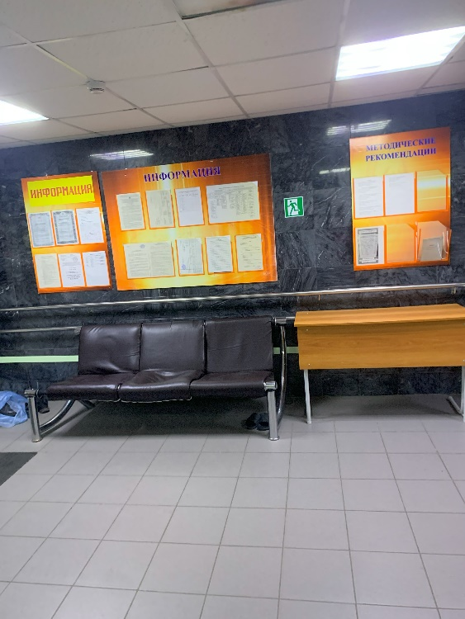
- Государственное бюджетное учреждение среднего профессионального образования «Техникум-интернат инвалидов имени И.И. Шуба» г. Челябинск
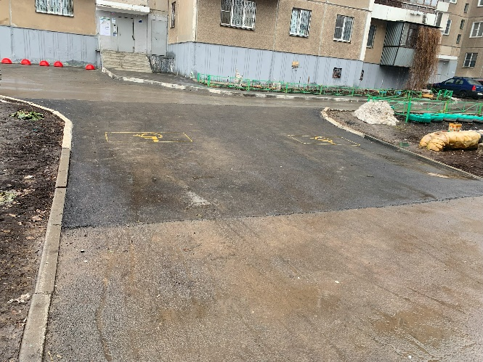
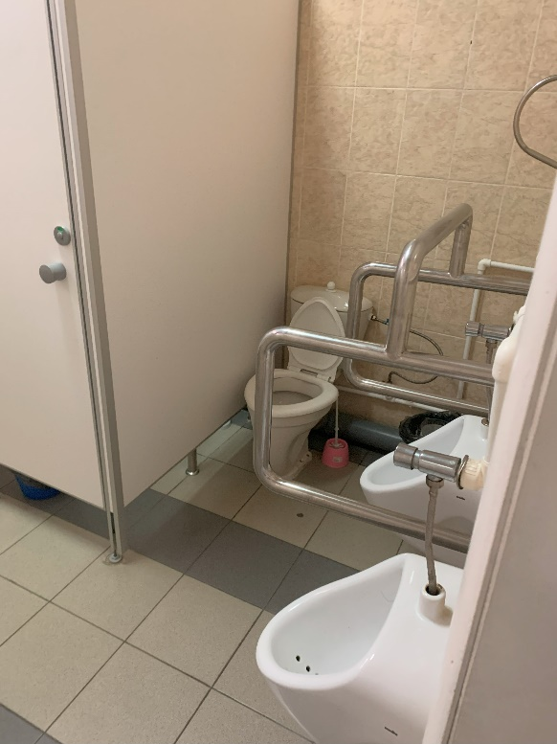
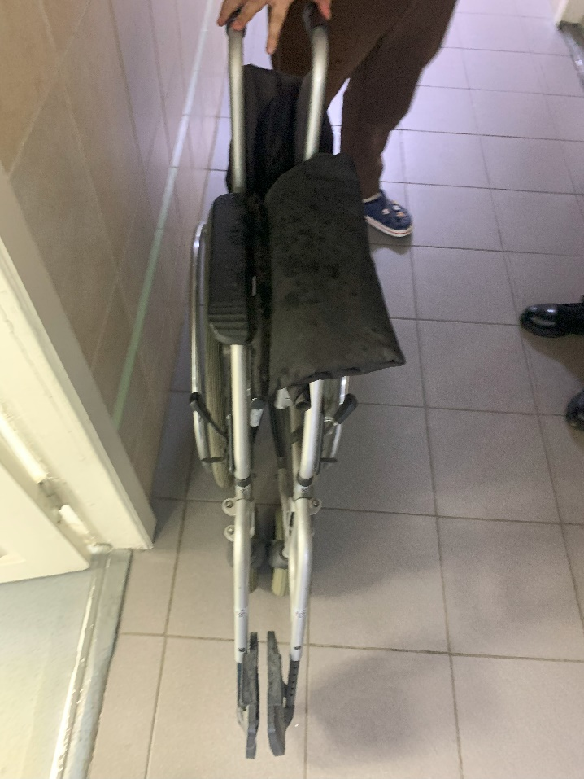
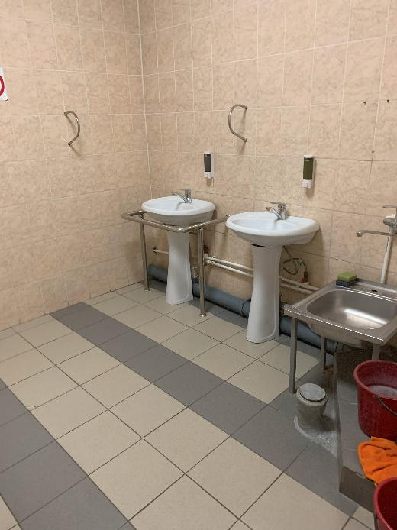
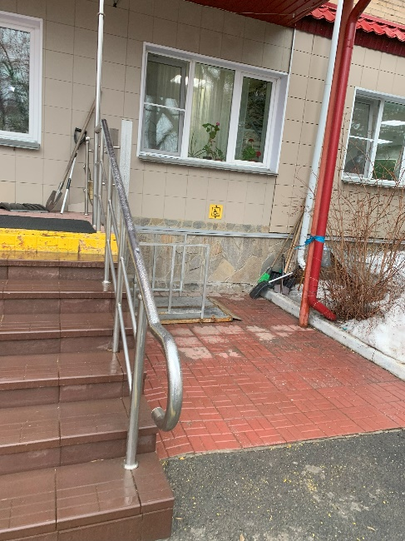
- Государственное учреждение Областной социально-оздоровительный центр граждан пожилого возраста «Тополек» с. Варна Челябинской области
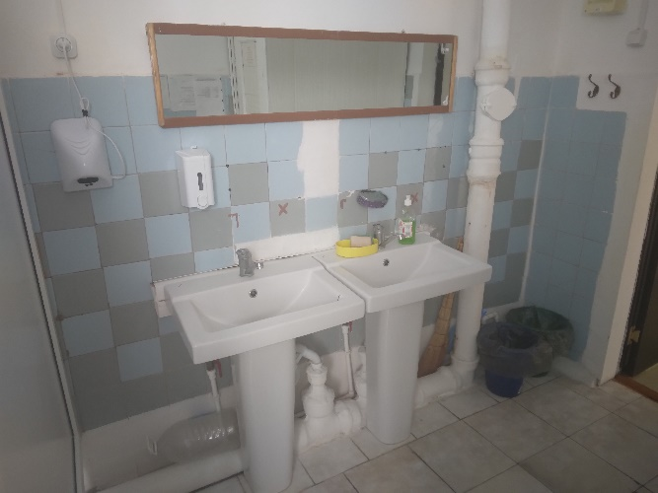
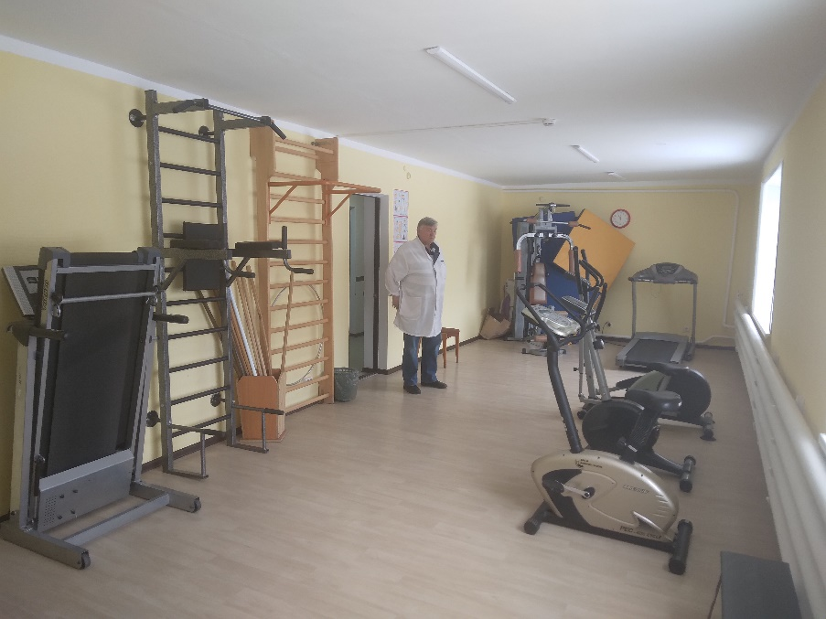
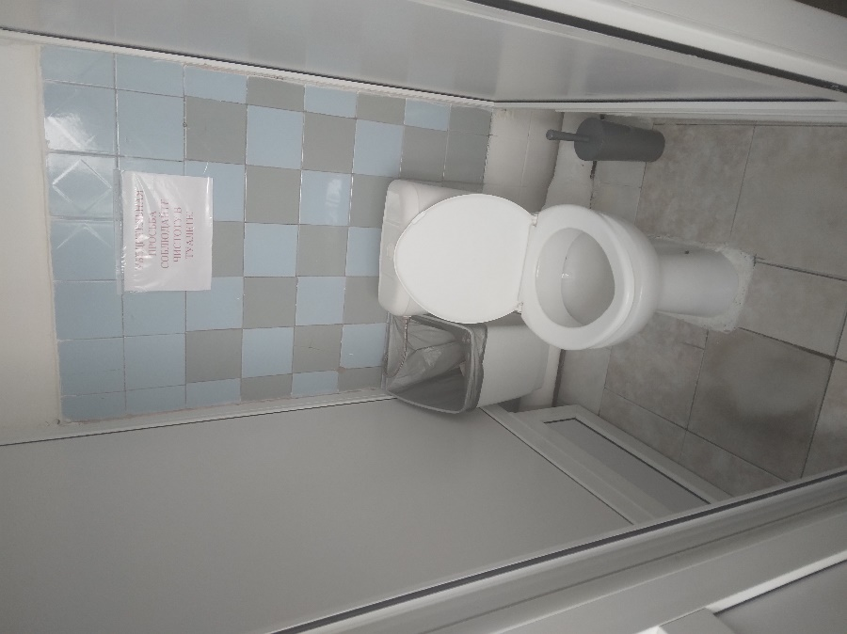
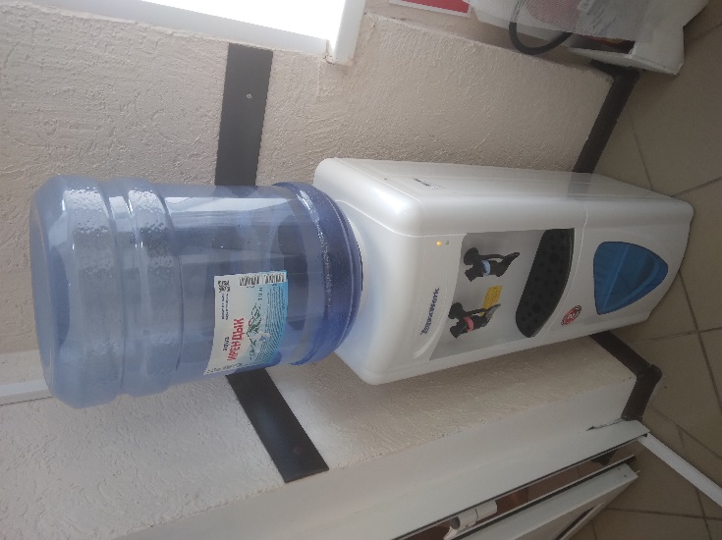
- Муниципальное бюджетное учреждение «Комплексный социальный центр по оказанию помощи лицам без определенного места жительства» г. Челябинск
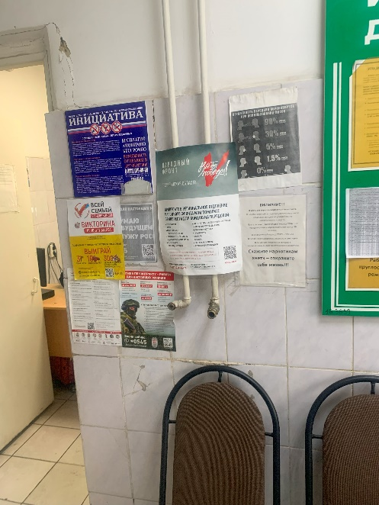
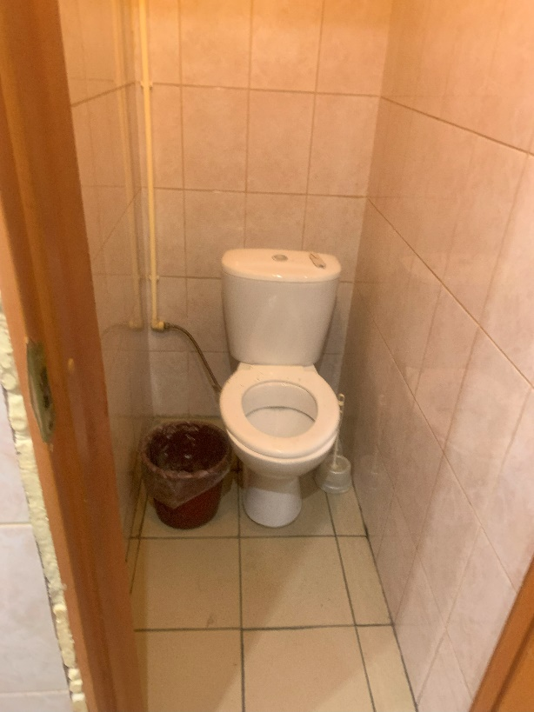
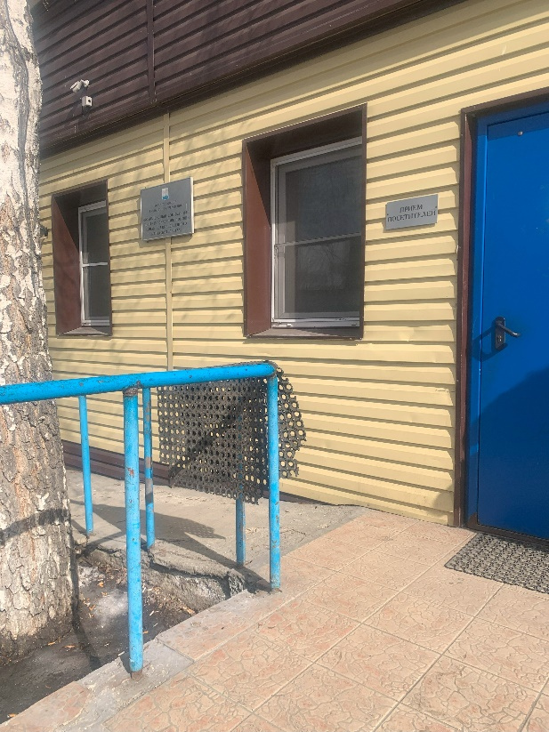
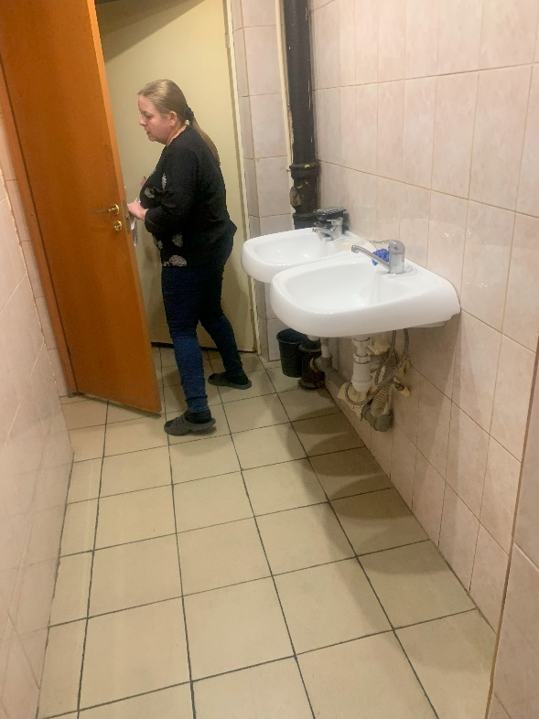
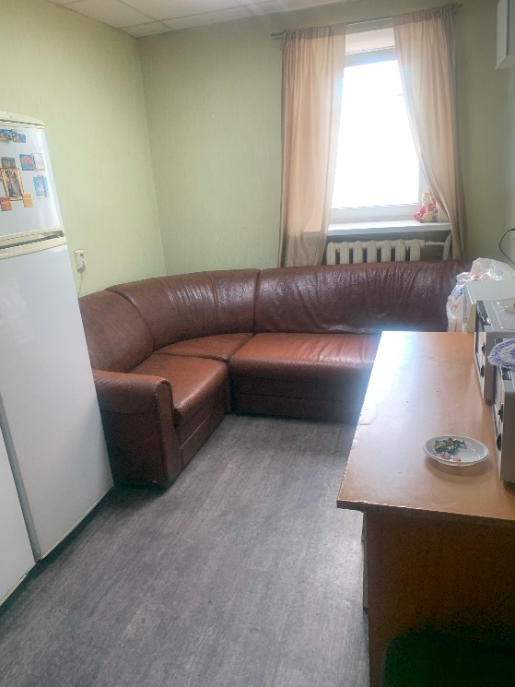
- Муниципальное учреждение «Комплекс социальной адаптации граждан» г. Магнитогорска
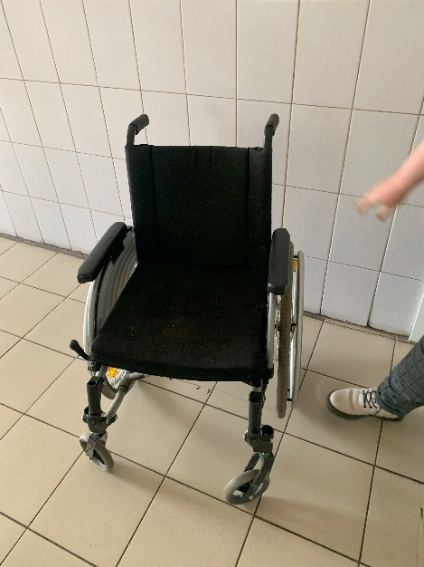
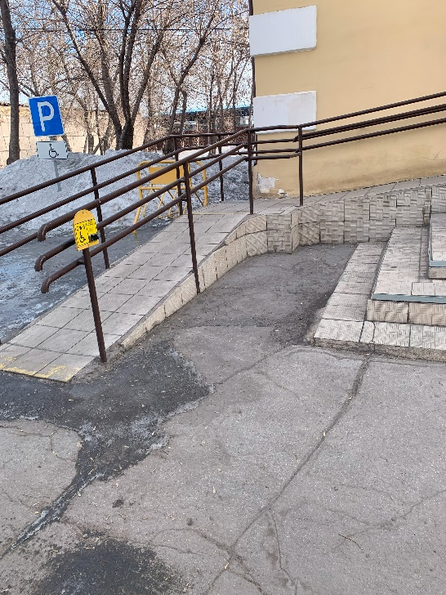
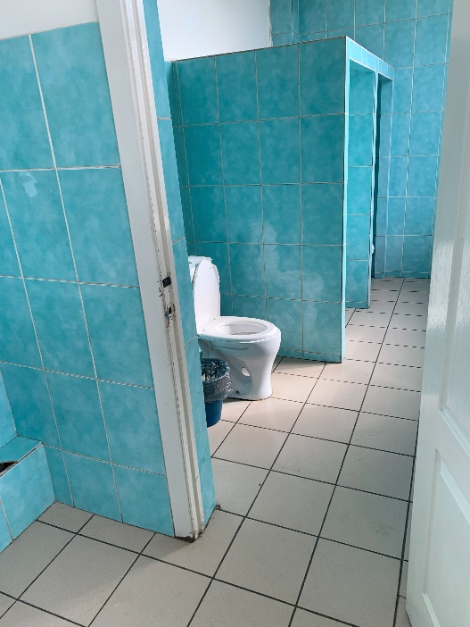
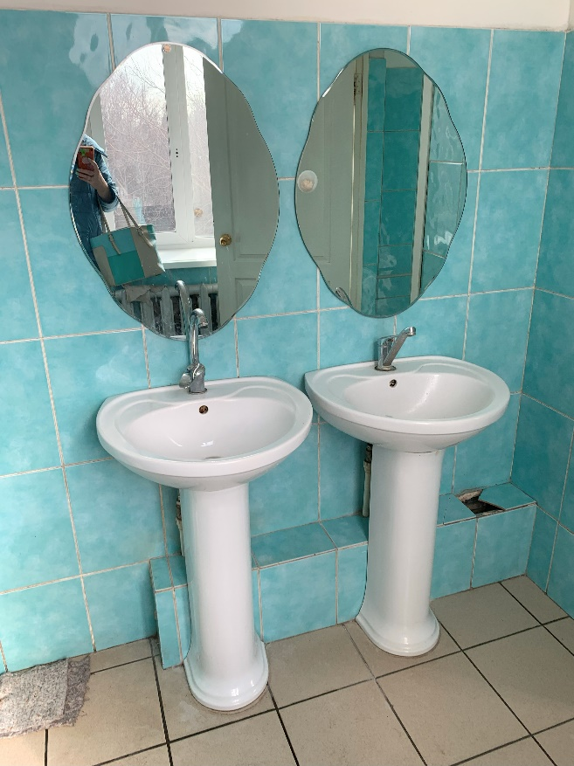
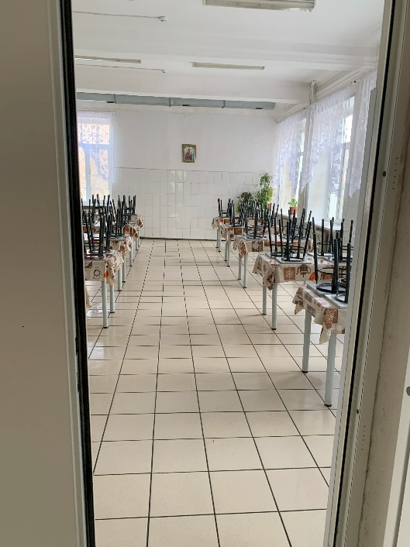
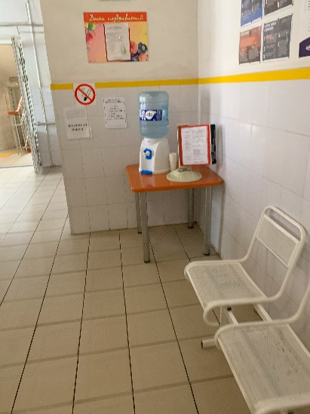
- Государственное учреждение социального обслуживания «Миасский центр социальной адаптации для лиц без определенного места жительства и занятий»
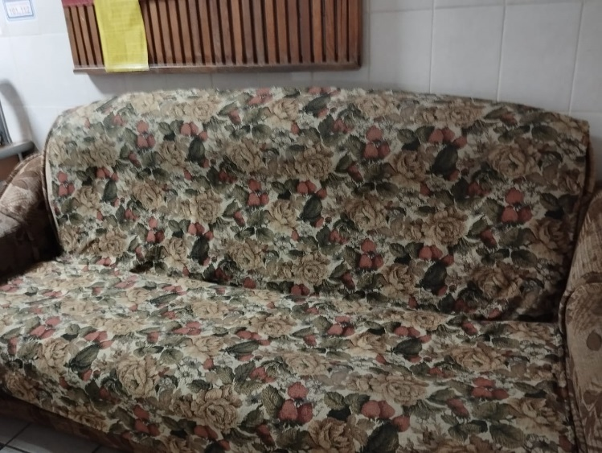
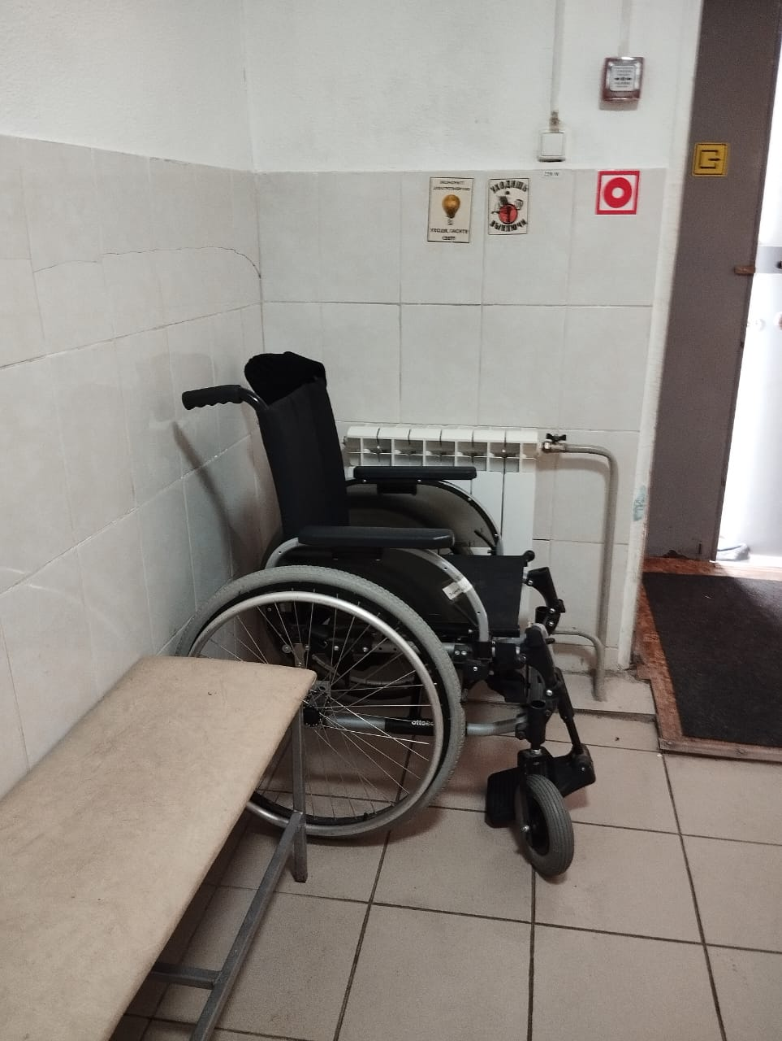
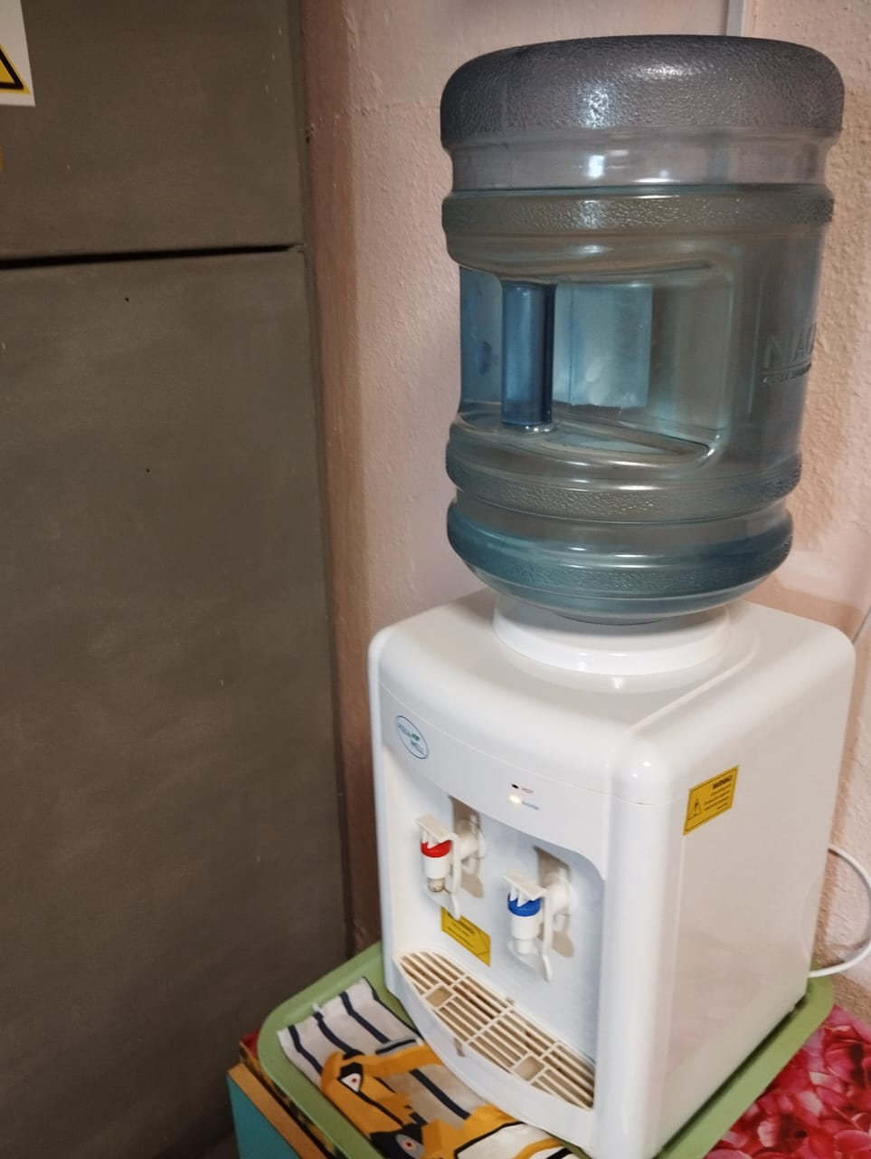
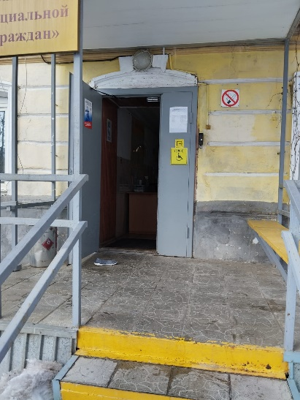
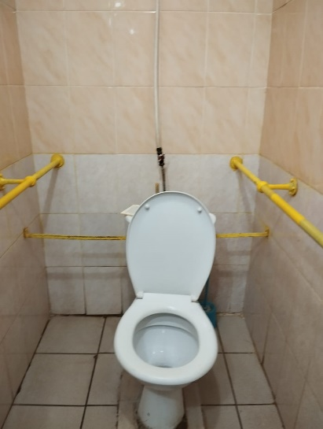
- Муниципальное бюджетное учреждение «Комплексный социальный центр по оказанию помощи лицам без определенного места жительства» г. Златоуст
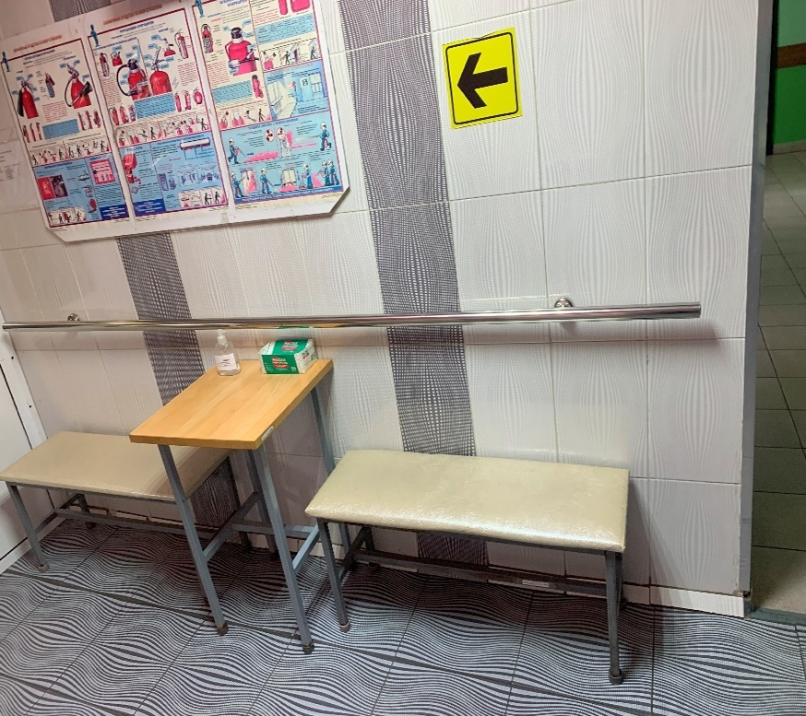
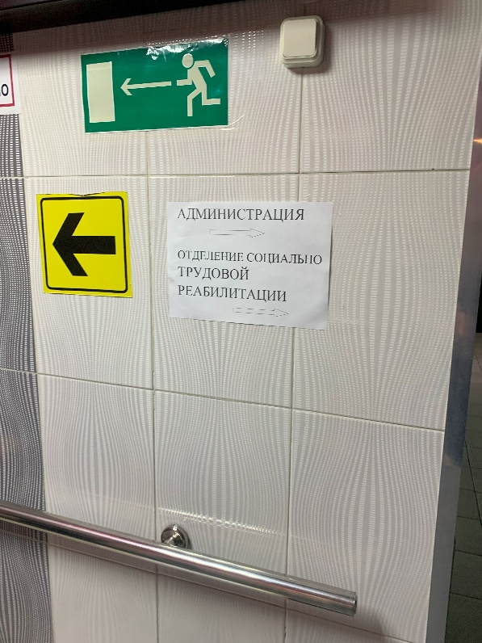
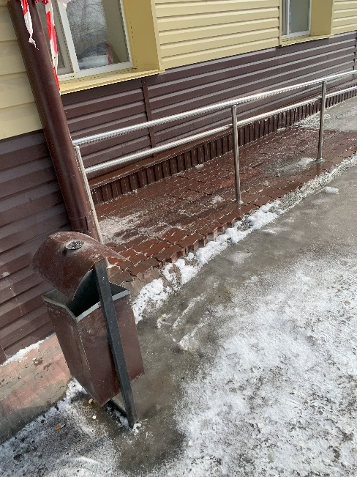
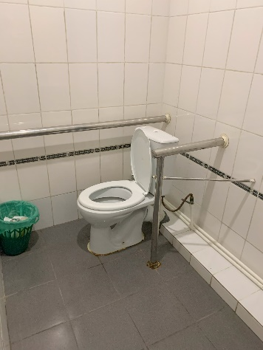
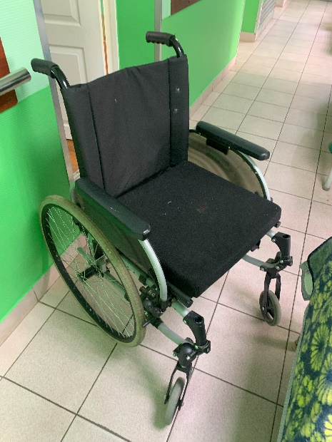
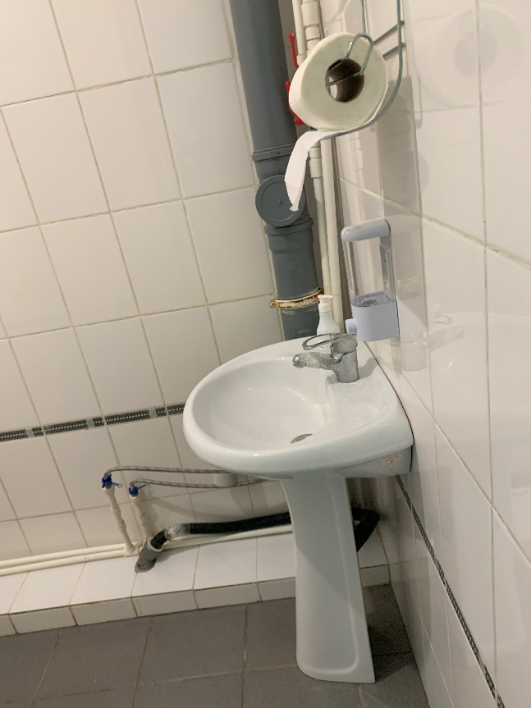
- Государственное стационарное учреждение социального обслуживания «Южноуральский психоневрологический интернат»
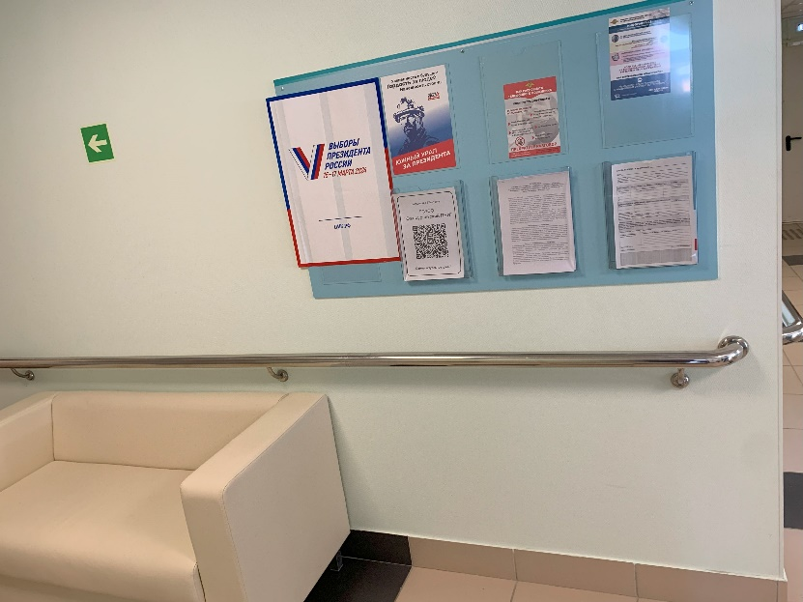
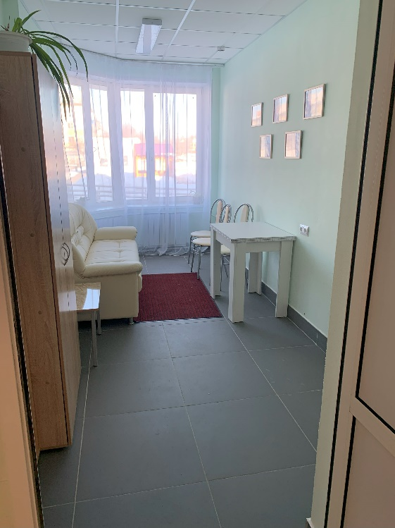
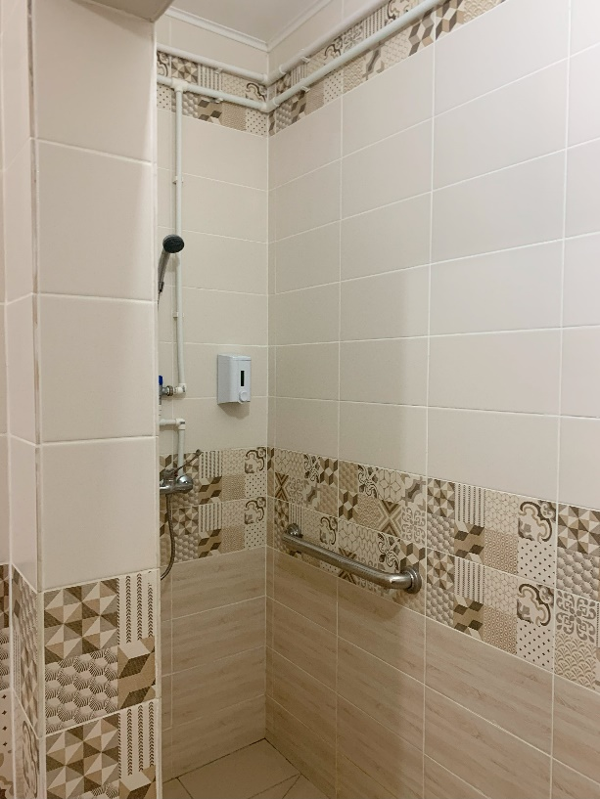
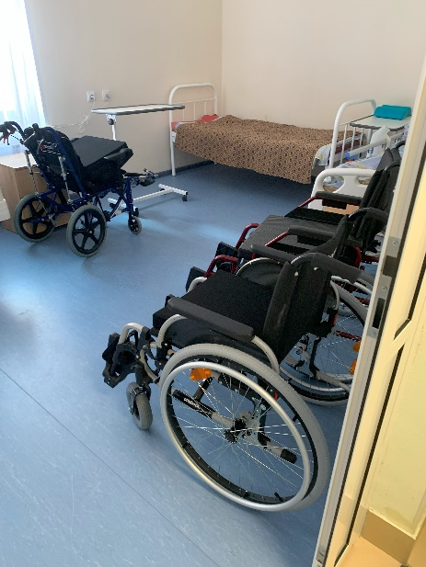
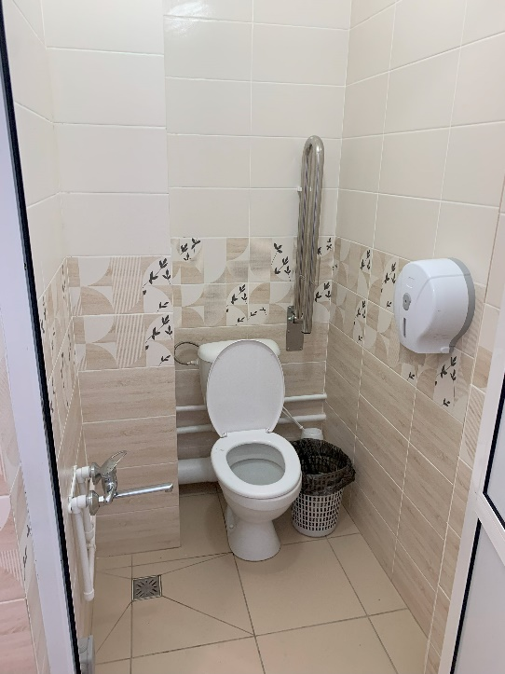
- Областное государственное казенное учреждение социального обслуживания «Социально-реабилитационный центр для несовершеннолетних» г. Челябинск
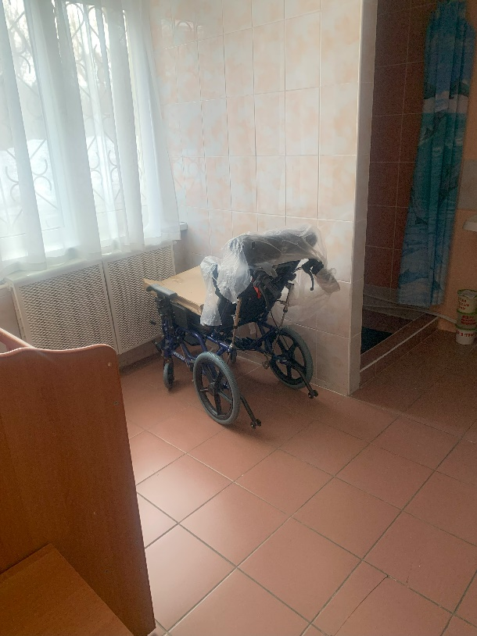
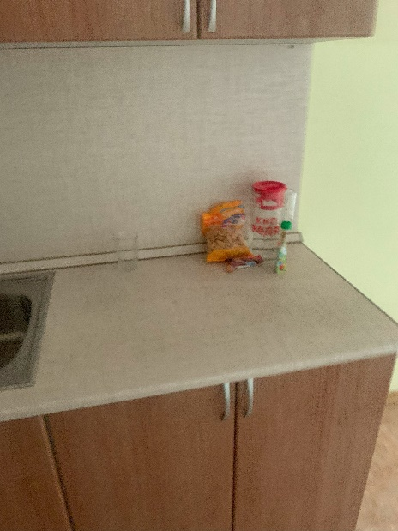
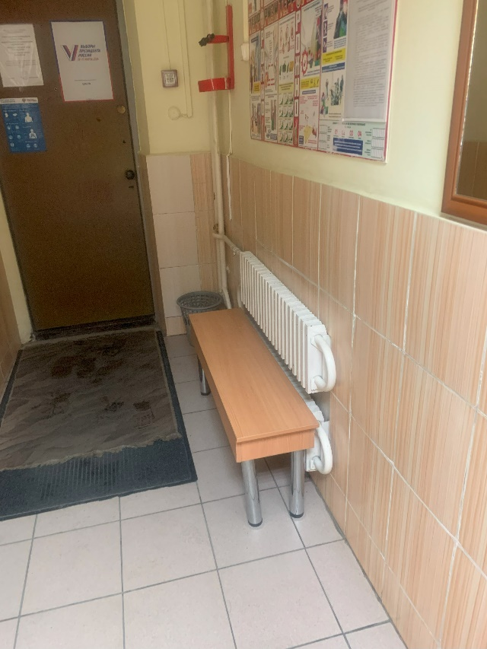
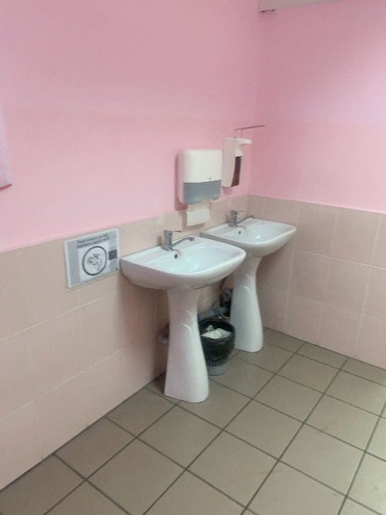
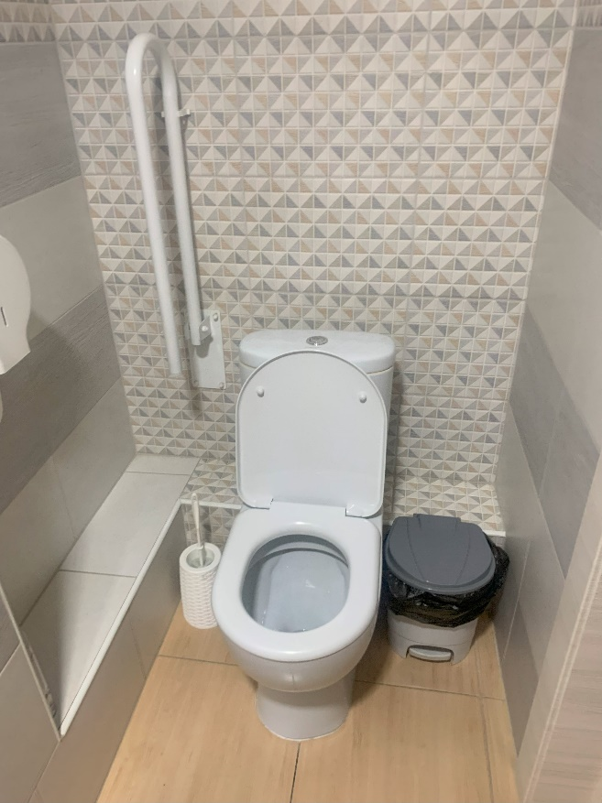
- Областное государственное казенное учреждение социального обслуживания «Верхнеуфалейский Центр социальной помощи семье и детям «Семейный многофункциональный центр»
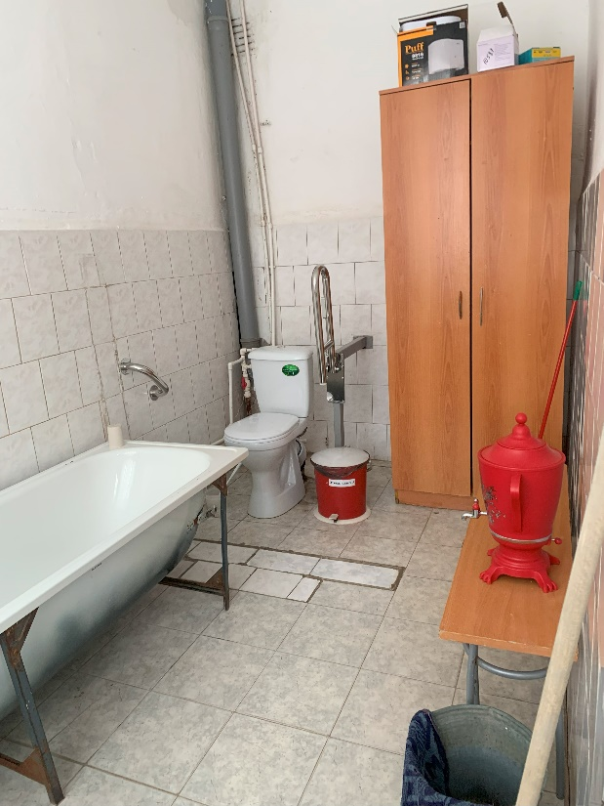
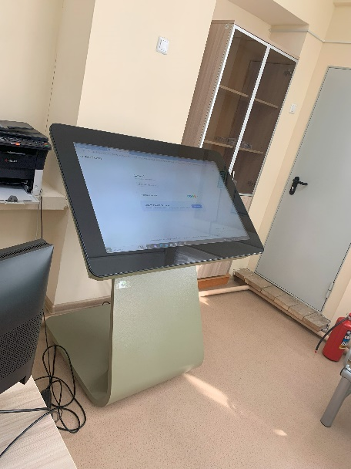
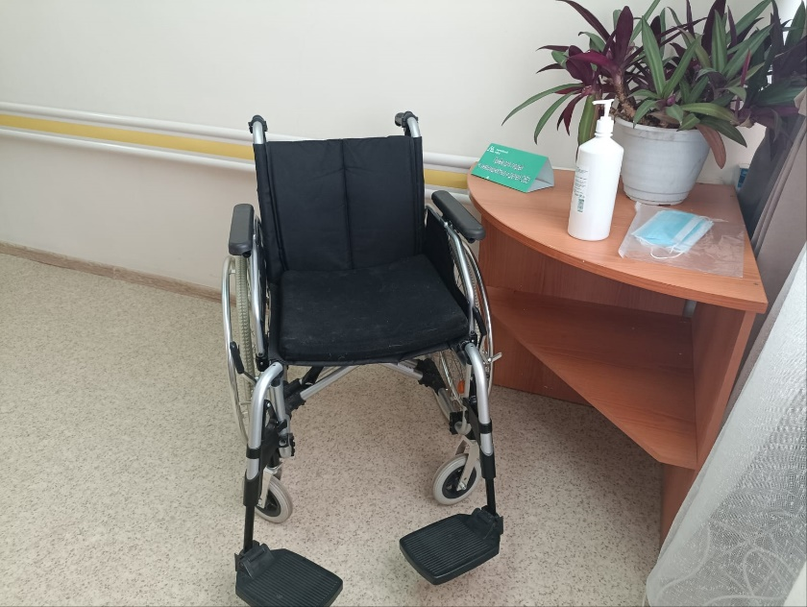
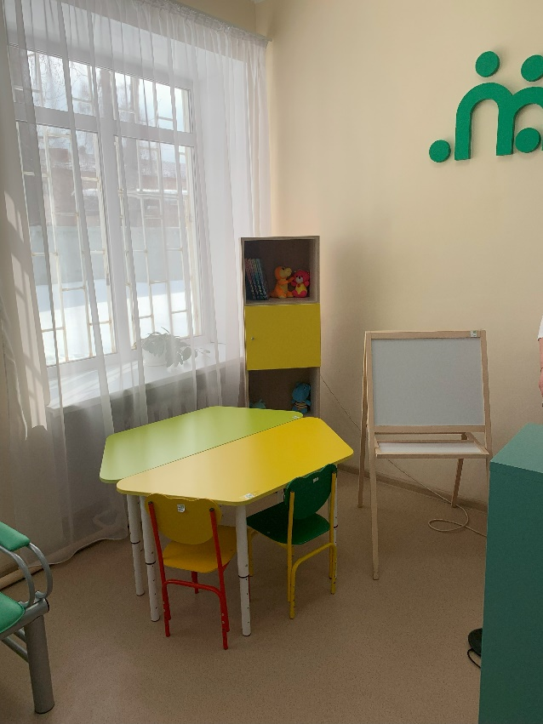
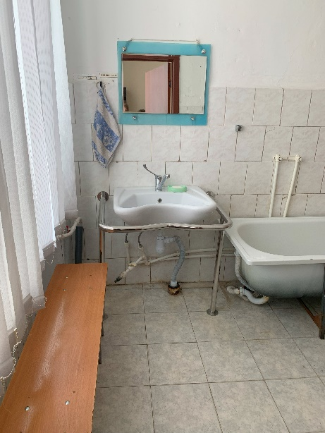
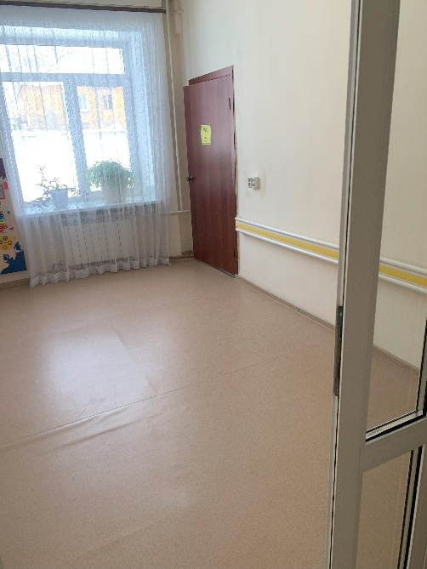
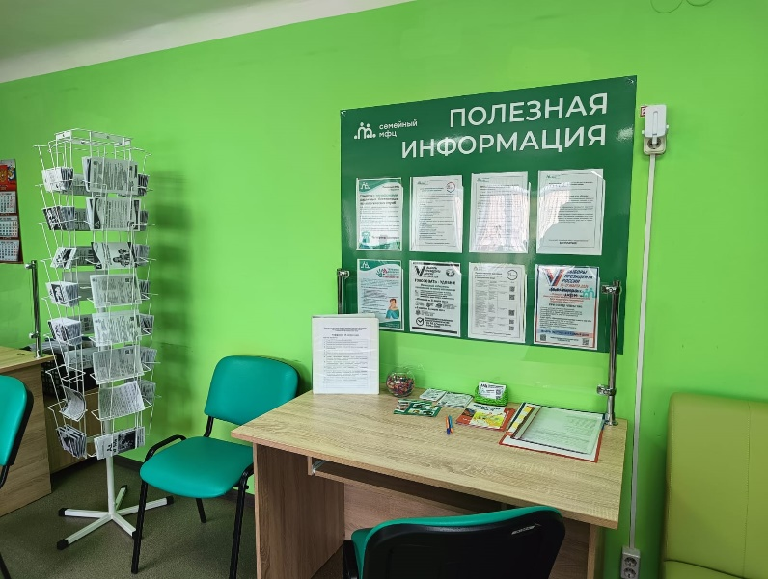
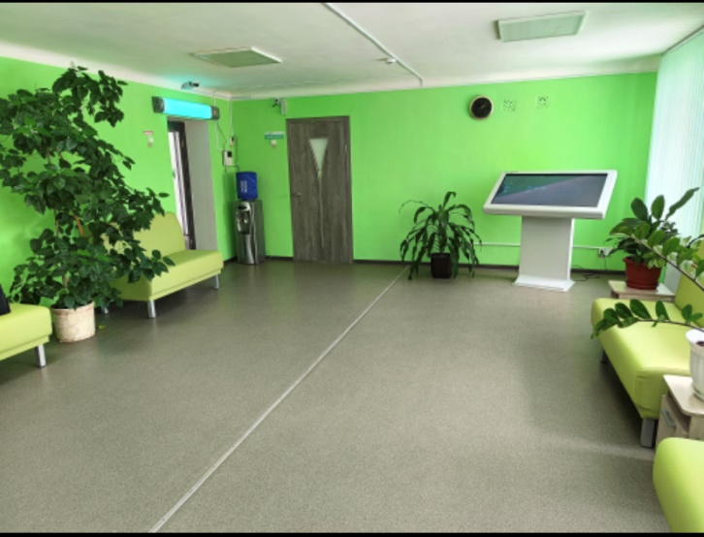
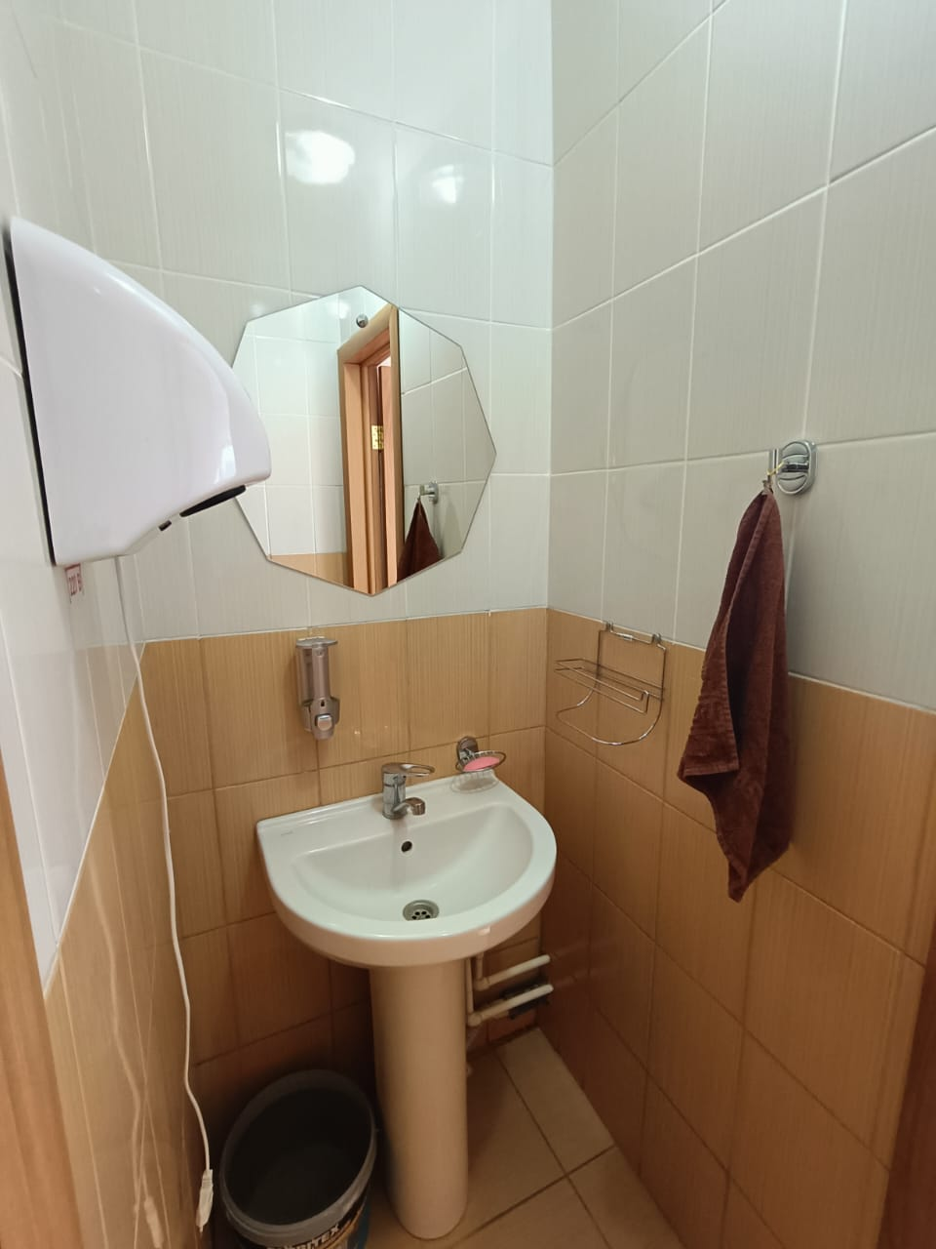
- Областное государственное казенное учреждение социального обслуживания «Коркинский центр социальной помощи семье и детям «Семейный многофункциональный центр»

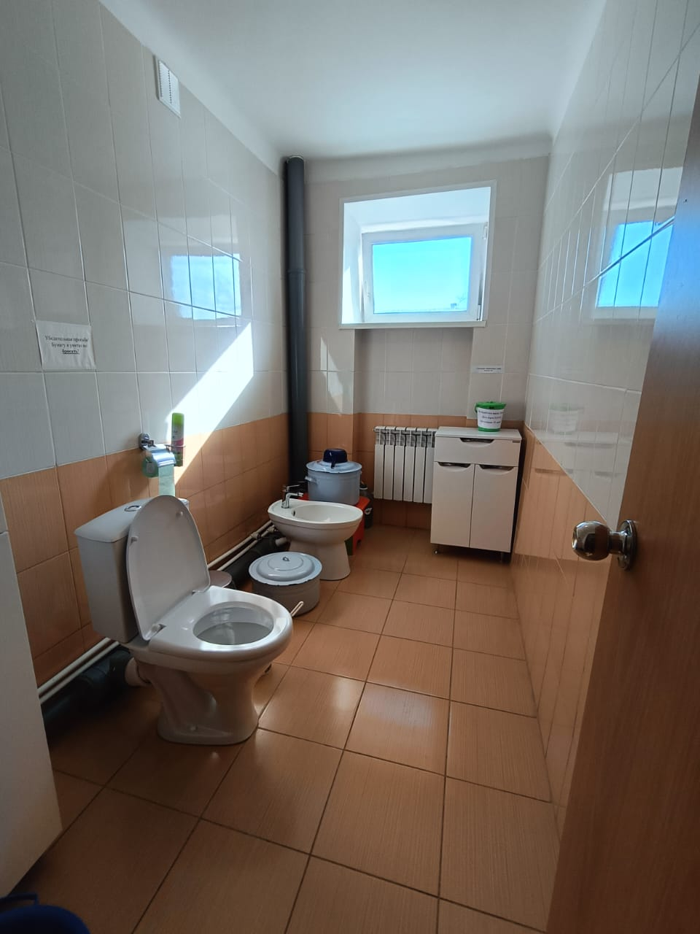
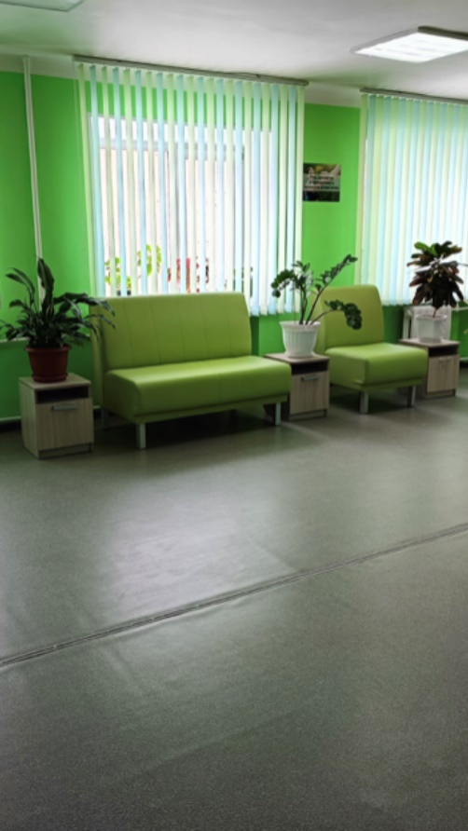
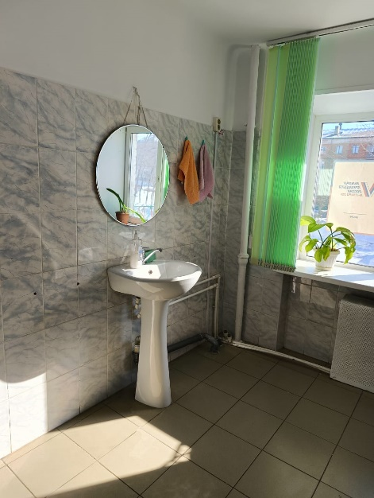

Приложение 5

Динамика показателей и критериев по учреждениям 2021, 2024 год.

